МЕГОРСКИЙ
БОРИС ВАСИЛЬЕВИЧ

МЕТОДИКА

УСТАНОВЛЕНИЯ

ПРИЧИН

ПОЖАРОВ

(Общие положения методики и основы
пожарно - технической экспертизы)

ИЗДАТЕЛЬСТВО ЛИТЕРАТУРЫ ПО СТРОИТЕЛЬСТВУ

Москва 1966

В книге изложены основные положения методики установления причин пожаров и пожарно-технической экспертизы, разработанные в результате обобщения большого фактического материала из практики расследования пожаров.
Наряду с общей системой работы по установлению причин пожаров даются указания по проверке конкретных версий.
Книга рассчитана на работников пожарной охраны и экспертов по делам о пожарах. Она может быть использована следователями, а также преподавателями, слушателями и студентами пожарно-технических и юридических учебных заведений и другими лицами, связанными с предупреждением пожаров и установлением причин их возникновения.

Предисловие

Точное установление причин пожаров, соответствующий их учет и анализ являются важными условиями для организации успешной борьбы с пожарами. Конкретные и объективные сведения о количестве пожаров, происходящих по той или иной причине (так же, как и о размере убытка от них), могут быть использованы при планировании противопожарных мероприятий в нужном направлении и объеме. Поэтому установление причин пожаров — одна из повседневных обязанностей работников пожарной охраны.
Пожар может произойти в результате преступного бездействия, халатности, допущенной лицами, которые по закону обязаны обеспечивать нормальную работу, следовательно, и пожарную безопасность того или иного объекта. Пожар может быть результатом преступных действий — поджога, направленного к истреблению или повреждению имущества, а также к сокрытию других преступлений. Пожары нередко вызывают значительные убытки. По этим причинам делами о пожарах занимаются органы дознания и предварительного следствия.
В настоящее время в большей мере, чем когда-либо, привлекается внимание к вопросам расследования пожаров. И это не случайно. Практика расследования пожаров свидетельствует о необходимости коренного улучшения организации этой работы и в первую очередь со стороны ее методики. Количество пожаров, причины которых остаются не установленными или устанавливаются неправильно, является недопустимо большим.
Особая необходимость в методических указаниях по расследованию пожаров и в частности по пожарно-технической экспертизе вызывается тем обстоятельством, что дела о пожарах относятся, как известно, к категории наиболее сложных дел. Неподготовленность же в этой области следователей и даже специалистов, назначаемых в качестве экспертов, приводит к тому, что расследования по делам о пожарах подчас не дают желаемых результатов.
Вместе с тем, требование неуклонного совершенствования работы по раскрытию преступлений и неоправданные убытки, которые народное хозяйство несет от пожаров, обязывают расследование таких дел ставить на должную научную основу.
Надлежащая организация этой работы имеет большое значение и в деле предупреждения пожаров.
Установление причины пожара обычно составляет основной элемент расследования пожара. От этого зависит направление дальнейших действий в связи с пожарным случаем. При возбуждении уголовного дела от правильности установления причины пожара зависит правильность квалификации преступления, определение круга виновных и степени их ответственности. В этом особая необходимость объективного и обоснованного определения причин пожаров. Ошибочный вывод о причине возникновения пожара может повлечь за собой необоснованное обвинение, нарушение законности.
Установление причины пожара сопряжено с рядом трудностей, которые объясняются сложностью самого явления — пожара, а также уничтожением при пожаре данных, способствующих исследованию его причины. Для обоснования определенных следственных действий и тем более для экспертного заключения необходимы познания в области явлений, происходящих на пожарах, по вопросам горения. Нужна определенная техническая подготовка. Кроме того, при проведении работы обычно встречаются и с отсутствием обобщенного опыта в этом направлении. Именно такими обстоятельствами нередко вызвано некачественное расследование пожаров и за не доказанностью причин возникновения их — случаи прекращения уголовных дел.
Сказанное относится к установлению причин наиболее сложных и крупных пожаров, по которым возбуждаются дела следственными органами.
Вместе с тем, как известно, пожар не всегда является результатом совершенного преступления. По большинству происходящих пожаров уголовные дела не возбуждаются. Причины их устанавливаются работниками пожарной охраны путем исследования в служебном порядке. Это обязывает каждого пожарного инспектора и весь начальствующий состав пожарных частей иметь необходимую методическую подготовку.
Недостаток, связанный с отсутствием сложившейся методики установления причин пожаров, является устранимым. Такая методика может быть построена на современной научно-технической базе и обобщении опыта пожарной охраны и органов расследования. Настоящая работа представляет собой одну из таких попыток.
Необходимо отметить, что в рекомендуемой методике установления причин пожаров речь идет не о квалификации преступлений, связанных с пожарами, и не о методике следственных действий вообще. Методика последних достаточно разработана и может быть применена и при расследовании пожаров.
В настоящей книге излагаются в определенной системе основные сведения, необходимые при установлении причины пожара. Существует достаточно распространенное мнение о том, что расследовать пожар по определенной системе якобы невозможно. Считается, что в каждом конкретном случае план действий следователя определится только обстоятельствами по делу. Такая точка зрения не совсем правильна.
При разработке рекомендуемой читателям методики установления причин пожаров система этой работы строилась с учетом следующих соображений.
Когда начинается расследование пожара, то причина возникновения его, как правило, или неизвестна, или требуются доказательства, исключающие вероятность других версий. Из этого вытекает, что методика установления причин пожаров не может быть полной и удовлетворять требованиям практики, если ограничиться указаниями по установлению отдельных причин пожаров. Методика установления причин пожаров должна способствовать определению причины любого пожара.
Возможность разработки такой методики определяется прежде всего тем, что при расследовании пожаров, как в любом деле, имеется группа общих, базовых положений. Существуют определенные приемы и методы обнаружения, собирания, фиксации и оценки доказательств, которыми нужно пользоваться независимо от причины возникновения пожара.
Кроме того, следует подчеркнуть, что пожар не представляет собой в полном смысле случайности. Возникновение пожара есть следствие ряда событий и обстоятельств, складывавшихся еще до пожара, которые и обусловливают его причину. Последняя находится с ними в определенной причинной связи.
Но, ведь пожар, в свою очередь, это один из случаев горения. Процессы горения, которые происходят во время пожара, характеризуют его особенности, подчинены общим законам горения. А это означает, что на пожаре, несмотря на кажущуюся случайность протекающих явлений, должны иметь место определенные закономерности.
Разница состоит в неодинаковых условиях, при которых горение может протекать на различных пожарах. Поэтому, несмотря на то, что каждый пожар по его внешним признакам имеет свои особенности, соответствующие конкретной обстановке, одни и те же явления, свойственные процессам горения, повторяются. Таким образом, объективно существуют условия для научно обоснованной организации борьбы с пожарами.
Конечно, специфические особенности различных причин пожаров должны учитываться при проверке конкретных версий.
Книга в основной части не является результатом обобщения литературных данных. Рекомендуемая система работы складывалась прежде всего в процессе накопления опыта пожарно-технической экспертизы и явилась результатом обобщения этого опыта.
Структура и содержание рекомендуемой методики являются результатом анализа и обобщения большого фактического материала за многолетний период.
Положения иллюстрируются примерами из практики. Помимо примеров хорошей работы следователей и экспертов приводятся и поучительные случаи неправильного, неудачного решения отдельных вопросов. Это имеет познавательное значение. Использованы примеры пожаров, происходивших в условиях города, на промышленных объектах, а также в загородной и сельской местности, принимая во внимание круг возможных читателей этой книги.
Наряду с материалами автора, главным образом использованными при составлении пособия, были проанализированы пожарно-технические заключения и экспертизы, составленные в разное время совместно с автором или самостоятельно инженерами Е.С. Заславской, К.П. Смирновым, Н.П. Смирновой, А.Ф. Рудаковым, А.Д. Файбишенко, А.М. Федотовой, экспертами К.А. Кламан и Ю.П. Мухиным и некоторыми другими специалистами.
Рекомендуемая методика нашла подтверждение в практике установления причин пожаров на протяжении ряда лет. И все же это лишь первый опыт. Поэтому автор не претендует на исчерпывающую полноту изложенных положений, полагая, что пособие подлежит совершенствованию на основе обсуждения его при участии практических работников, дальнейшего накопления и обобщения фактов.

I.Причины пожаров и основные вопросы их установления

1.Процесс формирования причины пожара

Пожар не является неизбежностью. Не допустить возникновения пожара, предупредить пожар—во власти людей. Пожар не может быть отнесен к таким стихийным явлениям природы, которые не подчиняются влиянию человека ¹.
В современных условиях успешное предупреждение пожаров и борьба с ними входят в круг человеческих возможностей в отличие от невозможности предупредить и парализовать многие действительно стихийные явления природы (землетрясение, ураган и т. д.). Для этого необходима продуманная система специальных противопожарных мероприятий.
Рассматривая причины возникновения пожаров, нельзя не затронуть вопроса о том, как складывается любая причина пожара.
Возникновение пожаров является прежде всего результатом действий или бездействия людей. Возьмем, например, случай частых пожаров на передвижных электростанциях ПЭС-60, получивших широкое применение в лесной промышленности, на строительстве, при освоении целинных земель и т. д. (рис. 1).

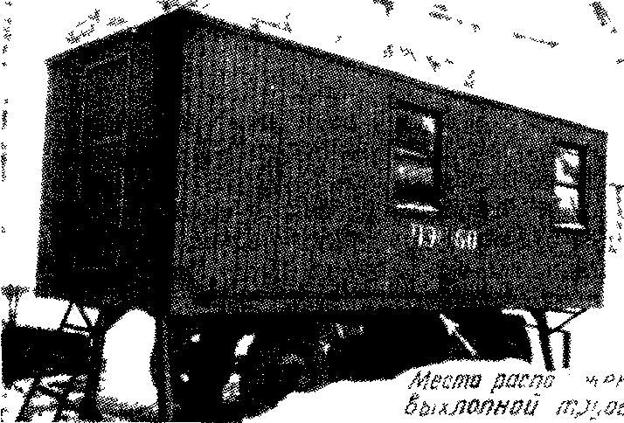
Рис. 1. Общий вид передвижной электрической станции ПЭС-60

Одной из непосредственных причин пожаров являлось возгорание деревянной обшивки станции в результате теплового действия выхлопной трубы ее двигателя. Происходило это в тех случаях, когда в выхлопной трубе воспламенялись продукты неполного сгорания дизельного топлива, накапливавшиеся на стенках в виде нагара. Выхлопная труба и глушитель, находящиеся под вагоном, при выгорании нагара в них могут нагреться до вишнёво-красного каления, что приводит к сильному тепловому воздействию на обшивку пола и к загоранию деревянных конструкций. Последнее было возможно в связи с тем, что выхлопную трубу устанавливали очень близко от обшивки пола и при этом без защитных устройств.
Образование же нагара является результатом некачественной технической эксплуатации двигателя внутреннего сгорания, не правильной регулировки его, несоответствия режима работы нагрузке двигателя, некачественной очистки выхлопной трубы.
По правилам эксплуатации ПЭС-60 выхлопную трубу следует очищать от нагара через каждые 100 ч работы двигателя. Однако практическая возможность чистки выхлопной трубы была осложнена недостатком конструкции, так как колено трубы было неразборным, что требовало обязательного выжигания ее, а фланцевое соединение выхлопной трубы с коллектором двигателя в процессе эксплуатации «пригорало», что затрудняет ее съем.
Таким образом, уже сама конструкция ПЭС-60 предопределяла возможность возникновения пожаров в условиях эксплуатации станций. С учетом этого обстоятельства интересы пожарной безопасности требовали четкого, квалифицированного обслуживания и непрерывного ответственного контроля за станцией во время ее работы.
Пример показывает, что рассмотренная нами одна из причин пожаров станций ПЭС-60 обусловливалась рядом конкретных обстоятельств. В общем виде это можно представить такой последовательной зависимостью (если ее раскрыть по принципу «от общего к частному»):
1) действия (или бездействие) людей, создающие условия для возникновения пожара,
неудачное конструирование станций,
отступления от правил технической эксплуатации, ухода и наблюдения за станцией;
2) условия для возникновения пожара, определяющие непосредственную причину пожара,
наличие сгораемого материала в виде деревянных конструкций вагона станции,
устройство в непосредственной близости от этих конструкций выхлопной трубы двигателя, способной к нагреванию до пожароопасной температуры;
3) непосредственная причина пожара: возгорание деревянных элементов наружной обшивки вагона станции под действием тепла от раскаленной выхлопной трубы двигателя.
_________________
¹ В этом смысле крупные пожары, так называемые «стихийные», правильнее называть пожарами стихийного характера, что будет отражать масштабы такого пожара и сложность борьбы с ним имеющимися средствами.
В этом примере действия (или бездействие) людей создавали условия, при которых возникала непосредственная угроза пожара станции ПЭС-60 и в результате которых наступили вредные последствия — случился пожар.
Но ведь случай с передвижными электростанциями не является исключением.
Любая причина пожара складывается именно таким образом. Действия (или бездействие) людей приводят к условиям, при которых вначале пожар становится возможным, а затем (с развитием этих условий) возможность возникновения пожара превращается в действительность, т.е. пожар возникает.
Приведем следующий пример (рис. 2). При постройке нового-корпуса в одном из учебных заведений не была выполнена разделка дымоходов от перекрытия. По требованию инспектора пожарной охраны разделка была выполнена позже, для чего с обеих сторон от дымовых каналов в стену были заделаны две металлические консоли (2) из угловой стали. На них положили шлакобетонный блок (3), которым разделка увеличивалась до размера, установленного нормами (38 см). Работа была выполнена небрежно. При пробивании отверстий в стене для одной из консолей произошло нарушение (4) кирпичной кладки с образованием щелей и трещин около дымохода. Таким образом соединилась металлическая консоль с дымовым каналом. Продукты горения через щели воздействовали на консоль. Последняя нагревалась.
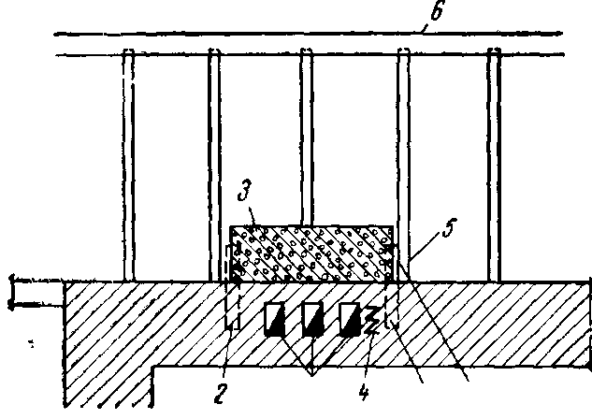
Рис. 2. Пример небрежного выполнения разделки дымохода, в результате чего возник пожар.

При усиленной топке печи в связи с морозами произошло возгорание деревянной диафрагмы (5) перекрытия, которая была уложена между капитальной стеной и металлической балкой (6) перекрытия вплотную к этой консоли. И в этом случае причина пожара складывалась по той же общей схеме, а именно:
1) в результате бездействия производителя работ вовремя не была выполнена разделка, последующие работы по устройству разделки были выполнены некачественно и привели к созданию пожароопасных условий (действия и бездействие людей);
2) пожароопасными условиями являлись:
образование трещин в кирпичной кладке стены около дымохода, связывающих дымовой канал с металлической консолью,
непосредственный контакт консоли с деревянной диафрагмой чердачного перекрытия,
недостаточное рассеивание тепла в перекрытии в месте нагревания его сгораемых элементов (условия, при которых пожар возможен);
3) возгорание деревянной диафрагмы перекрытия под действием тепла от раскаленной металлической консоли (непосредственная - причина пожара).
Схема иллюстрирует, во-первых, то положение, что опасность пожара возникает лишь при наличии определенных условий,
Пожар явился результатом дальнейшего развития указанных пожароопасных условий, как следствие более интенсивной топки печи в связи с усилившимися морозами (действия людей, которые в совокупности с ранее сложившимися обстоятельствами привели к созданию условий, необходимых для возникновения пожара).
Таким образом, можно сделать вывод о том, что формирование причины любого пожара составляет цепь определенных, последовательно связанных между собой звеньев.
Это имеет прямое отношение к практике расследования пожаров, поскольку в каждом конкретном случае пожара такая закономерность проявляется в определенной причинной связи между фактом пожара и действиями (бездействием) людей.
В общем виде процесс формирования причины пожара может быть выражен схемой, представленной на рис. 3. Зависимость, представленная этой схемой, лежит в основе действий по расследованию пожара. В частности она определяет важность исследования обстоятельств, предшествовавших пожару, сложившихся на момент его возникновения.
Действия (бездействие) людей |  | Условия |  |  |  | Непосредственная причина пожара |  | Факт пожара
 |  | При которых возникновение пожара возможно | Дополнительные | Необходимые для возникновения пожара

Рис. 3. Схема процесса формирования причины пожара
Схема иллюстрирует, во-первых, то положение, что опасность пожара возникает лишь при наличии определенных условий, во-вторых, что наличие условий, при которых имеется опасность пожара, т.е. при которых возникновение пожара становится возможным не означает неизбежности пожара, тем более самого факта пожара. В этот момент отсутствуют еще те дополнительные условия (факторы, события), которые в совокупности с ранее сложившимися условиями и в ходе развития их образуют условия, необходимые для возникновения пожара. В наших примерах в одном случае такими дополнительными условиями было воспламенение нагара, скопившегося в большом количестве в выхлопной трубе двигателя ПЭС-60 в другом — усиленная по сравнению с обычной, топка печи.
Может возникнуть вопрос: соответствует ли такая схема всем случаям формирования причин пожаров?
Соответствует. Возьмем пример грозового разряда. И здесь цепь определенных, последовательно связанных между собой звеньев, события, предшествующих пожару, будет отвечать зависимости, представленной на схеме: постройка на открытой местности какого-либо сельскохозяйственного сооружения (скотный двор, силосная башня и т. п.) при невыполнении или неправильном устройстве грозозащиты соответствует первому элементу схемы — представляет собой действие и бездействие людей. Таким образом, оказываются подготовленными условия при которых возникновение пожара от удара молнии становится возможным.
Гроза в районе указанных построек представляет собой дополнительное условие, которое в совокупности с ранее сложившимися создает реальную опасность возникновения пожара в результате грозового разряда. Однако пожара не будет, если не ударит молния в постройку. Удар молнии в постройку, способную при этом загореться, составляет условие необходимое для возникновения пожара.
Известно, что не всякий удар молнии может вызвать пожар. Иногда он приводит лишь к тем или иным механическим повреждениям, если не оказывается соответствующего горючего материала. При возникновении пожара непосредственная причина его может состоять в возгорании твердых или воспламенении жидких горючих материалов под действием разряда молнии в зависимости от того, какие материалы оказались непосредственно в сфере этого разряда.
Примеры, иллюстрирующие справедливость зависимости, представленной этой схемой, можно продолжить.
Скопление огнеопасных материалов или наличие некалиброванной защиты, ослабленной изоляции в электроустановках (как результат определенных действий или бездействия людей) являются условиями, в которых становится возможным возникновение пожара, если будет допущено соответственно неосторожное применение открытого огня или в электрической цепи произойдет короткое замыкание. Непосредственной причиной пожара в этих примерах может быть возгорание того или иного горючего материала.
Таким образом, развитие определенных условий, изменение их в ту или другую сторону может или завершиться пожаром, или опасность возникновения пожара может отпасть в результате своевременно принятых мер.
Причинная связь между фактом пожара и действиями (бездействием) людей. Сказанное выше позволяет сделать два вывода.
1. Возможность возникновения пожара по определенной причине еще не означает, что пожар неминуемо произойдет. Меры пожарной безопасности направлены к исключению возможности образования и развития таких условий, при которых наступает процесс горения, возникает пожар.
Деятельность пожарной охраны организуется с таким расчетом, чтобы исключать возможность возникновения пожаров и сокращать последствия пожаров до минимальных размеров.
Пожарной охраной ведется большая профилактическая работа, принимаются самые разнообразные меры к тому, чтобы исключить все условия, при которых возникновение пожаров становится вероятным. Практика этой работы дает многочисленные примеры того, как благодаря своевременно принятым мерам уменьшается или полностью ликвидируется опасность возникновения пожаров.
2. Возможность возникновения пожара по определенной причине и даже факт возникновения пожара еще не означают, что пожар произошел именно по этой причине.
При наличии неисправной электрической проводки на объекте пожар может возникнуть в результате поджога, или от неосторожного обращения с огнем и т.д., или, если территорию с огнеопасными материалами посещал курящий человек и не исключается вероятность его курения, то происшедший затем пожар фактически мог возникнуть и по другой причине: например, от искр проходящего паровоза.
Эти выводы имеют прямое отношение к вопросу об установлении причин пожаров и лиц, виновных в возникновении пожаров. Возможность нельзя смешивать с действительностью. Этого не учитывают иногда следователи и эксперты по делам о пожарах, когда они приходят к выводу о причине пожара только на том основании, что перед пожаром на объекте, где он возник, были определенные противопожарные недочеты. Они прежде всего могут характеризовать отношение конкретных лиц к вопросам пожарной безопасности и в этом смысле должны быть приняты во внимание. Но нельзя «привязывать» к имеющимся противопожарным недочетам (даже весьма серьезным и очевидным) факт возникновения пожара как результат именно этих недочетов без надлежащего обоснования таких выводов.
На одном из объектов в городе Ярославле возник пожар в складе готовой продукции. Пожар быстро и без существенных последствий ликвидировали, однако вопрос о причине его был принципиальным. Инженеры-электрики, назначенные в качестве экспертов, пришли к выводу, что пожар возник от электрооборудования. Вывод был сделан на том основании, что, по их мнению, электрическая проводка была выполнена с отступлением от правил устройства электротехнических установок. Другие факты и обстоятельства, подлежащие компетенции экспертизы, не были приняты во внимание и исследованы, хотя они имели непосредственное отношение к вопросу о причине пожара.

К сожалению, такие примеры в практике расследования пожаров не единичны. Они чреваты иногда грубым нарушением законности и не могут быть допущены.
С возникновением пожара, как правило, возникает вопрос о причинной связи между фактом пожара и целым рядом других событий и обстоятельств, с действиями людей. По советскому уголовному праву отсутствие такой связи исключает ответственность за наступление вредных последствий. Однако и наличие такой связи не может быть достаточным во всех случаях для привлечения к ответственности. Иначе можно было бы предъявить обвинение в связи с возникшим пожаром, например, пожарному инспектору, который потребовал усилить вышеупомянутую недостаточную разделку, или искать «виновных» среди работников различных органов Государственного надзора, а не должностных лиц, отвечающих по закону за нормальную эксплуатацию, сохранность, и, следовательно, за пожарную безопасность доверенной им государственной или общественной собственности ¹. Ни при каких обстоятельствах не следует забывать, что причинная связь и ответственность вытекают из ряда норм закона.
Для того чтобы лицо могло быть признано ответственным за наступившие вредные последствия, необходимо установить наличие виновности в умышленных или неосторожных действиях, которые повлекли случай пожара, установить, что такие последствия явились результатом действия (или бездействия), представляющего общественную опасность. Если же в действиях такого лица отсутствует умысел или неосторожность, оно не может быть признано виновным в совершении преступления. Вина — необходимый признак состава преступления, который представляет собой единственное основание уголовной ответственности.
Последствия неосторожности иногда бывают весьма тяжелыми. Поэтому ныне действующий уголовный кодекс предусматривает уголовную ответственность за повреждение или уничтожение государственного или общественного имущества, а также личного имущества граждан по неосторожности ².
Установление причинной связи между последствиями и действиями (бездействием) людей, виновности и состава преступления — важнейшая задача судебно-следственных органов. Последние исходят из конкретного анализа обстановки, учета происходящих обстоятельств, а также действий различных лиц в связи с возникшим пожаром.
Решающим для следствия при выяснении причинной связи между фактом пожара и действиями (бездействием) людей может явиться объективное и обоснованное заключение специалистов-экспертов о непосредственной причине пожара.

2. Конкретность установления и учета причин пожаров — важное условие успешной борьбы с пожарами.

Современной литературой причины пожаров обычно разделяются на три основные группы.
К первой группе относятся причины, связанные с неосторожностью, небрежным обращением с огнем, а также несоблюдением мер и правил пожарной безопасности.
Во вторую группу причин пожаров включают причины, которые вызваны действием сил природы: самовозгорание, грозовые разряды, фокусирование солнечных лучей и некоторые другие.
Третью группу причин пожаров составляют поджоги, совершаемые по различным мотивам.
Такое разделение несколько условно. Во всяком случае оно не может в полной мере ответить задачам определения причин пожаров.
Причины, входящие в ту или иную группу, очень часто между собой не имеют ничего общего. Так, например, неосторожное курение, прогрев недостаточной разделки отопительного прибора, выполненной с отступлением от норм, применение инструмента, образующего искру, или падение одежды во время ее сушки на топящуюся плиту — все эти причины возникновения пожаров по характеру теплового импульса, условиям развития горения и методам установления совершенно различны. Однако они по указанному разделению входят в состав первой группы причин пожаров.
Наряду с этим перечисленные признаки (импульс, условия развития горения и отчасти метод определения) могут совпадать у таких причин, как неосторожное обращение с огнем и злой умысел, входящих в разные группы. К сказанному добавим, что несоблюдение мер пожарной безопасности может привести к по -
_________________
¹ В отдельных случаях нельзя снимать косвенной вины и с работников Государственного надзора, если они тоже допустили бездействие.
² Статьи 99 и 150 УК РСФСР.
жарам, причины которых — в действии сил природы, однако и на такие случаи предусмотрены также определенные меры пожарной профилактики.
Хорошо известны случаи загорания в рабочих шкафчиках на предприятиях вследствие самовозгорания обтирочных материалов, пропитанных маслами, склонными к окислению. Такие пожары возникают в случаях нарушения правил уборки и содержания обтирочных материалов. Несоблюдение мер пожарной безопасности приводит к оставлению в шкафчиках, в карманах производственной одежды промасленной ветоши и т.п., которые нередко самовозгораются.
Существуют определенные правила, гарантирующие и от пожарной опасности, связанной с фокусированием солнечных лучей.
Причины пожаров при их изучении можно группировать по разным признакам: по общности источников воспламенения, условий возникновения, методам установления их и т. д. в зависимости от того, каким целям призвана служить избранная система учета. Эти принципы могут устанавливаться лишь в совокупности с другими положениями научной статистики о пожарах и останавливаться на них не является нашей задачей. Поэтому отметим пока, что в каждом отдельном случае при установлении причины пожара должна быть конкретность, исключающая возможность произвольного толкования причины как при расследовании пожара, так и при последующем анализе таких данных. Соблюдение же этого условия будет во многом зависеть от общей системы учета, а также от лиц, непосредственно устанавливающих причины пожаров.
Следует подчеркнуть еще раз, что формулировка причины пожара в каждом отдельном случае приводит к тому или иному выводу об ответственности определенных лиц, т. е. имеет непосредственное отношение к соблюдению норм социалистической законности. Поэтому вывод о причине пожара должен быть не только конкретным, но, конечно, и предельно правильным, точным. Иначе ограничивается также возможность последующего анализа и обобщения таких данных. Кроме того, это не способствует правильной организации противопожарных мероприятий.
Таким образом, конкретность при установлении и учете причин пожаров является важным условием для правильного определения круга виновных и степени их ответственности, а также для дальнейшего обобщения таких данных в интересах организации успешной борьбы с пожарами.
Внимательный анализ и надлежащее использование таких данных должны оправдывать работу, которая необходима для конкретного учета причин пожаров.

3. Наиболее распространенные причины пожаров.

Не затрагивая большого количества разных причин пожаров, ограничимся кратким перечнем наиболее распространенных и известных нам случаев.

Причины, связанные с использованием производственного и другого специального оборудования

Причины пожаров, связанные с производственными процессами, использованием специального оборудования и устройств, чрезвычайно разнообразны. Поэтому пока их отметим лишь в общем виде, распределив по следующим четырем группам:
1) пожароопасные особенности (дефекты) устройства, установки или монтажа оборудования;
2) нарушение правил технической эксплуатации оборудования и неисправность его, связанная с нарушениями указанных правил;
3) особенности технологического процесса производства или нарушение его;
4) сочетание некоторых или всех перечисленных обстоятельств.
К первой группе могут быть отнесены случаи возникновения пожаров в связи с отсутствием или ненадежностью регулирующих и защитных устройств, недостаточностью теплоизоляции, возможностью перегрева деталей, узлов и обрабатываемых материалов как следствие недоработки конструкции оборудования или некачественного выполнения строительно-монтажных работ.
Примерами второй группы причин пожаров могут быть сухое трение механизмов, сырья или полуфабрикатов, искрообразование, скопление и перегрев продукции, отходов и т.д. как результат нарушения работы отдельных узлов, механизмов или частей оборудования, вызванных недостатками в технической эксплуатации его. К этой группе следует отнести и причины, связанные с проведением ремонтных работ.
Третья группа причин пожаров определяется изменениями в технологическом процессе производства, не вытекающими из технического состояния оборудования. Например, связанными с качеством или с заменой одного сырья другим, изменением или нарушением режима и характера обработки, а также с особенностями, несовершенством или не изученностью технологических процессов, поведения исходных материалов, продуктов переработки их и т.п.
Причины пожаров рассматриваемой группы могут быть связаны и с сочетанием некоторых или всех указанных особенностей производства и недочетов: например, попадание сгораемых предметов и материалов во время их сушки на теплоотдающие элементы сушильного оборудования; попадание в действующее оборудование посторонних предметов, вызывающих искрение, что может явиться, как и в предыдущем примере, результатом отсутствия в конструкции машины защитных устройств, поступления некондиционного сырья, несоблюдения правил пожарной безопасности в процессе производства.
Примером формирования причины пожара по совокупности обстоятельств может быть и рассмотренный нами случай пожаров на электростанциях ПЭС-60.
Такие «комбинированные» случаи целесообразнее объединить самостоятельной четвертой группой.
Несмотря на большое разнообразие конкретных причин пожаров, связанных с использованием производственного и другого специального оборудования, рекомендуемое деление объединяет случаи каждой из первых трех групп по категориям лиц, ответственных за пожарную безопасность, и по основным приемам определения. Общим для каждого из них может быть также и направление противопожарных мероприятий.
К сказанному добавим, что при широком разнообразии конкретных условий непосредственные причины пожаров во всех этих случаях могут заключаться в самовоспламенении, вспышке, возгорании и самовозгорании обрабатываемых материалов и продукции, деталей оборудования, элементов и частей зданий, если они выполнены из сгораемых материалов.

Причины, связанные с эксплуатацией электроустановок

Широкое применение электрической энергии в современных условиях приводит к тому, что электротехнические установки в случаях нарушения правил устройства или эксплуатации нередко становятся источниками пожаров.
Особенности и распространенность этой причины обязывают выделить ее отдельной группой.
При эксплуатации электроустановок (при этом имеют в виду также электрические проводки и сети) возможны различные механические повреждения или смещение токоведущих частей электрического оборудования, нарушение качества изоляции, ослабление контактов, перегрузка, завышенное по сравнению с допустимым время нахождения под током и т. д. В определенных случаях это может вызвать короткие замыкания, попадание электрического напряжения на оборудование и конструкции сооружений, повышенные переходные сопротивления, привести к пожароопасному искрению, электрическим дугам или нагреву участков сети, частей оборудования, машин, приборов и установок. Итогом таких явлений может быть горение изоляции, деталей оборудования, материалов или конструкций, находившихся в контакте или поблизости от электротехнического оборудования, воспламенение или взрыв пожаро- или взрывоопасной среды.
При неисправности, неправильном выборе или отсутствии защитных устройств пожарная опасность этого оборудования значительно возрастает.
Непосредственные причины пожаров и методы исследования их, вытекающие из характера и особенностей эксплуатации электротехнических устройств и установок, относятся к частным случаям определения причин пожаров ¹.

Причины, связанные с печным отоплением

Рассмотрим эти причины подробнее, учитывая их большую распространенность.
Причины пожаров, связанные с печным отоплением, по основным характерным особенностям можно разбить на четыре группы:
1) возгорание частей зданий от непосредственного действия пламени, топочных газов, искр на конструкции, введенные в отопительное устройство, или через трещины и не плотности в кладке печей, дымоходов и в их разделках;
2) возгорание и тепловое самовозгорание частей зданий в результате прогрева (перекала) исправных печей и дымоходов при отсутствии или недостаточности разделок, отступок, расстояний между отопительными устройствами и строительными конструкциями;
3) возгорание и тепловое самовозгорание предметов и материалов, находящихся в помещениях и оказавшихся в непосредственной близости к неисправным или перегретым отопительным приборам и дымоходам, от действия пламени, топочных газов, искр, нагретых поверхностей;
4) возгорание частей зданий, предметов и материалов в результате попадания горящего топлива, углей, искр, действия лучистой теплоты или конвекции через топочные и другие эксплуатационные отверстия печей и дымоходов (в том числе использование легковоспламеняющихся жидкостей для растапливания печей).
Каждый из перечисленных случаев имеет свои особенности.
В первом случае определяющими являются нарушения, допущенные при производстве строительных работ по зданию и работ по устройству отопительных приборов. Такая причина пожаров — одна из наиболее распространенных.
_________________
¹ К.П. Смирнов. Из опыта определения причин пожаров, связанных с эксплуатацией электроустановок. Изд. МКХ РСФСР, 1963.
Для второй группы случаев кроме нарушений, допущенных при устройстве отопительных приборов (недостаточность разделок, отступок, закладка металлических элементов), приобретают особое значение условия эксплуатации отопительных приборов — усиленная их топка.
В третьем случае наряду с особенностями эксплуатации отопительных приборов основную роль в возникновении пожара играют особенности размещения и содержания оборудования и материалов, находящихся в помещениях. В отдельных случаях имеет место сочетание неправильной эксплуатации отопительных приборов с нарушениями, допущенными при их устройстве. Горение возникает и вначале распространяется не в частях зданий, а в помещениях, где находятся отопительные приборы и дымоходы.
Причины четвертой группы определяются прежде всего нарушениями правил эксплуатации исправных отопительных приборов и очагов и отапливаемых ими зданий и помещений.
Таким образом, указанной классификацией учитываются особенности наиболее распространенных нарушений правил пожарной безопасности при устройстве и эксплуатации приборов печного отопления. Это облегчает установление причин пожаров и лиц, виновных в их возникновении, в каждом отдельном случае. Кроме того, эта классификация может быть учтена и при последующем анализе причин пожаров, происшедших от печного отопления.

Причины, связанные с применением бытовых керосиновых осветительных и нагревательных приборов

Причинами пожаров этой группы обычно могут быть:
1) проскок пламени из зоны горения в резервуар с последующим образованием факела пламени над прибором или взрывом смеси паров жидкости с воздухом в резервуаре;
2) воздействие теплового потока прибора или пламени на сгораемые предметы, материалы, элементы частей зданий;
3) заправка горючей жидкостью прибора с зажженными фитилями или при наличии открытого огня в непосредственной близости от прибора;
4) опрокидывание или падение действующего прибора;
5) перегрев корпуса прибора с нарушением его прочности (на пример, распаивание) или до температуры самовоспламенения жидкости, в результате чего происходит воспламенение или взрыв в резервуаре смеси ее паров с воздухом.
В первом случае пожарная опасность наступает в результате конструктивных недостатков или при некачественном исполнении узлов питания ламп, керосинок и керогазов некоторых типов, а так же при снаряжении ламп и керосинок фитилями, более узкими, чем ширина направляющих отверстий фитиледержателей. Свободные от фитиля зазоры, образующиеся в таких случаях, связывают зону горения с резервуаром прибора.
При неудачной конструкции прибора или при некачественном его изготовлении возможно также образование не плотностей при сопряжении деталей узла питания, которые связывают зону горения с резервуаром.
При наличии коротких (выгоревших) фитилей у керогазов не которых типов (например, у керогазов старых моделей «Ленинград» с центральным расположением резервуара) во время гашения керогаза тлеющий верхний конец фитиля опускается в зону огнеопасной паровоздушной смеси в резервуаре и воспламеняет ее.
Второй случай особенно характерен для керогазов. Керогаз любой конструкции имеет горелку-смеситель, в которой сгорают пары керосина. Последние предварительно расщепляются на окись углерода и водород при поступлении так называемого «первичного» воздуха в горелку керогаза. Это обеспечивает образование голубого высокотемпературного пламени, чего нет у большинства керосиновых нагревательных приборов других типов. Но для расщепления молекул углеводородов, составляющих керосин, необходима определенная температура (600 °С и более).
Как только на горелку керогаза попадает жидкость, выкипающая из посуды, или в помещении возникнет сквозняк — подует на прибор холодный воздух, горелка-смеситель охлаждается, расщепление паров керосина ослабевает или прекращается и они начинают гореть в паровоздушной смеси с образованием факела пламени, характерного для горения нефтепродуктов. В результате указанных особенностей устройства и принципа действия горелки-смесителя керогазы всех типов опасны в пожарном отношении.
Особенно опасны керогазы с выносными резервуарами. Дополнительная опасность таких керогазов связана с тем, что поступление к горелке топлива основано на принципе сообщающихся сосудов, а регулировка бывает несовершенна. Поэтому у керогазов с выносными резервуарами образование факела пламени происходит не только при охлаждении газосмесителя, но и при избыточном скоплении керосина в горелке. Вспышка возможна при повторном включении неостывшего керогаза, если кольцевая канавка горелки недостаточно заполнена фитилями.
Отмеченные детали, характеризующие пожарную опасность некоторых керогазов, необходимо иметь в виду, анализируя те или иные версии в конкретных случаях. Пожарная опасность керогазов различных конструкций неодинакова ¹.
Третий и четвертый случаи не требуют пояснений.
Пятый случай более характерен для примусов и других приборов с аналогичным принципом действия.
Вероятность возникновения и развития пожара резко увеличивается с использованием в качестве горючего вместо осветительного керосина жидкостей с пониженной температурой вспышки.

Самовозгорание веществ и материалов

Самовозгорание — достаточно распространенная причина пожаров, несмотря на то, что к самовозгоранию склонны только не которые материалы и вещества и при этом в неодинаковой степени.
Наиболее известны случаи самовозгорания растительных масел, рыбьего жира, торфа, свежеизготовленных древесного угля и сажи, некоторых сортов ископаемого угля, сульфидов железа, недосушенных продуктов растительного происхождения.
Самовозгорание происходит при наличии условий, благоприятных для окислительного процесса, и при этом, когда возможна аккумуляция теплоты. Только на отдельных участках материала, склонного к самовозгоранию, сочетаются все условия, необходимые для развития такого процесса. Этим объясняется очаговый характер самовозгорания, например, в массе таких внешне однородных материалов, как торф и уголь. Минеральные масла не самовозгораются.
Растительные масла, находящиеся в сосудах, самовозгораться не могут. И, наоборот, возможно активное окисление этих же масел, если ими пропитаны волокнистые или пористые материалы. Объясняется это тем, что в последнем случае масло приобретает большую поверхность окисления и могут создаться условия, благоприятные для аккумуляции тепла в очаге самовозгорания.
Самовозгорание возможно при отсутствии внешнего теплового воздействия. Однако, как известно, влияние теплоты делает процесс окисления более интенсивным. В таких случаях, например, становится возможным так называемое тепловое самовозгорание древесины как следствие длительного воздействия на нее внешнего источника тепла при температуре более низкой, чем температура самовоспламенения древесины.
Способны возгораться и некоторые химические вещества под влиянием кислорода воздуха, влаги или при взаимодействии между собой.
Возможно самовозгорание химически нестойких бездымных порохов при длительном хранении или в условиях повышенной температуры.
Самовозгорание веществ и материалов происходит в условиях их хранения и применения, в процессе транспортирования, а так же и в тех случаях, когда материалы, склонные к самовозгоранию (например, торф), находятся в конструкциях сооружений. Известен случай самовозгорания отеплителя, выполненного из табачной крошки, происшедший на одном из объектов в Ленинграде. Правда, самовозгорание отеплителей в конструкциях — случай значительно более редкий, чем при хранении тех же материалов.

Фокусирование солнечных лучей

Некоторые стеклянные сосуды, обычно заполненные водой или другой прозрачной жидкостью (линзы телевизоров и другие предметы), а также детали приборов с соответствующей оптической характеристикой могут собирать в одной точке — в фокусе — солнечные лучи.
Практика показывает, что сконцентрированные солнечные лучи иногда в состоянии воспламенить легкогорючие предметы и материалы, вызвать пожар. Температура в точке фокусирования солнечных лучей может достигать величины большей, чем температура воспламенения материалов, на которых могут оказаться сконцентрированными лучи солнца. Так, температура воспламенения некоторых материалов целлюлозного происхождения может быть сравнительно невысокой—в пределах 200—220° С, а температура тления и самовоспламенения — в пределах 300 — 400° С ².
Практика исследования причин пожаров предоставляет сравнительно большое количество достоверных фактов, свидетельствующих о реальной пожарной опасности солнечных лучей, сконцентрированных сосудами, наполненными водой. Однако в литературе можно встретить прямо противоположную точку зрения крупных специалистов-оптиков, которые исключают существование указанной причины пожаров ³. Заблуждение связа -
_________________
¹ В настоящее время разработан и выпускается более совершенный тип керогаза, в конструкции которого учтены наиболее удачные узлы керогазов Ленинградского, Саратовского и некоторых других заводов. Пожарная опасность этого керогаза значительно снижена по сравнению с выпускавшимися ранее.
² С.И. Таубкин, А.Н. Баратов, Н.С. Никитина. Справочник пожароопасности твердых веществ и материалов. Изд. МКХ РСФСР, 1961.
³ Г.Г. Слюсарев. О возможном и невозможном в оптике. Физматгиз, 1960.
но с использованием неточных данных о температурных показателях пожароопасности сгораемых материалов, заимствованных ими из старой зарубежной литературы. Использовать на предварительном следствии и в суде такие данные недопустимо, так как это может повлечь за собой судебные ошибки.
Для возникновения пожара по этой причине необходимо сочетание ряда условий: наличие солнечных лучей, предмета, способного фокусировать солнечные лучи, и горючего материала. Обязательным является строго определенное взаимное положение солнца, фокусирующего предмета и горючего материала, а также развитие в точке фокусирования солнечных лучей температуры, достигающей температуры тления или температуры самовоспламенения соответствующего материала.
Отмеченная причина пожаров встречается, в частности, на предприятиях, использующих стеклянную тару для хранения жидких продуктов на открытых площадках без соблюдения мер защиты от солнечных лучей.

Пожары вследствие взрывов

Взрыв, происшедший по той или иной причине, может быть в свою очередь причиной пожара. Пожар в таких случаях возможен в результате высокой температуры или образования пламени, которые обычно сопровождают взрыв и могут воспламенить горючие материалы, оказавшиеся в зоне взрыва.
Пожар может произойти и в результате нарушения исправности действующих отопительных очагов, оборудования, изменения условий хранения пожароопасных материалов и т.д., происшедшего вследствие взрыва.
К более распространенным можно отнести следующие случаи взрывов:
- взрывчатых веществ и пиротехнических материалов;
- смесей горючих паров и газов с воздухом во взрывоопасных концентрациях;
- пылевоздушных систем;
- оборудования, находящегося под давлением (паровые котлы, вулканизационные и бойлерные установки, аппараты, трубопроводы и т. п.);
- баллонов со сжатыми и сжиженными газами;
- взрывоопасных продуктов при технологических процессах.

Грозовые разряды

Разряды атмосферного электричества, как известно, являются одной из причин пожаров. Чаще всего пожары возникают в результате удара молнии в постройки, отдельно стоящие стога сена и т.д. Встречаются случаи пожаров и в результате атмосферного перенапряжения, не сопровождающегося ударом молнии в том месте, где возник пожар. Под высоким напряжением могут оказаться металлическое оборудование объекта, воздушная и внутренняя электрическая или телефонная сети, что приводит к загоранию ее на отдельных участках с более слабой изоляцией или неисправной защитой.
Количество пожаров от атмосферного электричества в различных районах Советского Союза неодинаково.

Искрообразование

Многообразие источников искрообразования и условий, в которых оно может происходить, делают эту причину пожаров также распространенной.
Не затрагивая случаев эксплуатации и неисправности бытовых отопительных приборов, различного оборудования и, в частности, связанных с нарушениями правил устройства и эксплуатации электроустановок (они рассматриваются отдельно), перечислим другие наиболее распространенные источники искрообразования:
- электросварочные и газосварочные работы;
- стационарные котельные и другие специальные установки (на пример, вагранки) и локомобили;
- паровозы и пароходы;
- дымовые трубы отопительных печей, плит, водогреек и кормокухонь;
- открытые очаги горения, самовары;
- двигатели внутреннего сгорания (автомобили, тракторы, стационарно установленные двигатели и др.);
- механическая обработка искрообразующих материалов (металлов и т. д.);
- соударение или трение деталей транспортных средств;
- искрообразующие предметы и поверхности при их падении, трении или ударе;
- плавление и розлив металла;
- явление разряда статического электричества.
Необходимым условием для того, чтобы искрообразование стало причиной пожара, является наличие в зоне распространения искр соответствующей пожароопасной среды. Последняя может быть образована за счет скопления твердых легкогорючих веществ и материалов, концентрации паров огнеопасных жидкостей или газов.

Неосторожное обращение с огнем

Эта причина пожаров является наиболее распространенной. При широком использовании огня факты неосторожного обращения с ним повседневны.
Можно, например, назвать такие случаи применения или образования открытого огня, которые приводят к пожарам:
- курение, брошенные не затушенные окурки и спички, небрежность при пользовании зажигательными приспособлениями;
- освещение при помощи спичек, зажигалок, свечей, лучин, факелов и другими способами, связанными с применением открытого пламени;
- отогревание при помощи паяльных ламп, факелов и т. п.;
- разведение костров, сжигание отходов;
- детская шалость с огнем;
- небрежное содержание горячих углей, шлака, золы;
- опаливание битой птицы и животных;
- выстрелы и пиротехнические эффекты;
- отдельные частные случаи применения открытого огня.
Причины пожаров, вызываемые неосторожным обращением с огнем, до некоторой степени схожи по своим особенностям с причинами, составляющими группу искрообразования. Источником искрообразования может являться тот или иной случай использования открытого огня, в то время как неосторожное обращение с огнем может стать причиной пожара чаще всего (так же, как и от искрообразования) при наличии легкогорючей среды. Однако как те, так и другие причины пожаров имеют свои, присущие только им особенности, которые не позволяют их объединить одной группой. Кроме того, каждый из случаев неосторожного обращения с огнем тоже имеет свою специфику. Ее необходимо учитывать, поскольку из этого вытекают особенности установления причины, причинная связь между предшествующими событиями и фактом пожара, виновность определенных лиц.
Указанные выше возможные случаи применения открытого огня не нуждаются в пояснениях. Отметим лишь, что все случаи приме нения открытого огня в быту, в условиях производства и т.д. невозможно заранее перечислить и могут быть такие, которые нельзя отнести ни к одному из наших примеров. Так, в одном из учреждений возник пожар в результате того, что рабочие проверили зажженной бумагой состояние тяги в вентиляционной системе после ее ремонта.
Необходимость учета и анализа отдельных таких случаев делает целесообразным выделение их особой группой.

Поджог

Среди различных причин пожаров встречаются и поджоги. Мотивы и методы совершения поджогов разнообразны.
По методам совершения поджоги можно разбить на пять основных групп:
1) поджоги, совершаемые при обычном для данных условий пожароопасном сосредоточении легкогорючих или легковоспламеняющихся материалов, не требующие особой подготовки и значительного огневого импульса для их воспламенения;
2) поджоги с применением вспомогательных горючих материалов или веществ, собранных на месте поджога или внесенных извне для гарантии воспламенения объекта поджога;
3) поджоги с использованием специальных технических средств, заранее приготовленных зажигательных приспособлений, рассчитанных на большую надежность и конспирацию при осуществлении преступных действий, а также на заданное время воспламенения;
4) поджоги, совершаемые путем специального создания условий для возникновения пожара от причин, имитирующих неумышленное нарушение мер пожарной безопасности или неосторожность;
5) поджоги, представляющие какую-либо совокупность указанных случаев.
Каждый из перечисленных случаев имеет свои особенности, которые необходимо учитывать при расследовании пожара.
В первом случае «техника» поджога очень проста и быстрое развитие горения обычно следует непосредственно за поджогом. Поджог в таких случаях иногда бывает трудно отделить от неосторожности или случайной искры, особенно если следствием еще не собран материал, достаточный для обоснования правильных выводов по совокупности обстоятельств дела.
Во втором случае в начальной стадии пожара возможны характерные признаки горения веществ и материалов, использованных для поджога (цвет дыма и т.д.). Эта версия становится более убедительной, если условия, бывшие до пожара, могут исключать вероятность происшедшего воспламенения от небольшого огневого импульса.
Поджоги, отнесенные к третьей группе, могут вызвать горение спустя значительное время (исчисляемое часами и даже сутками) после внесения средств поджога. Пожар в таких случаях, например, может быть обнаружен в трюмах судов, идущих в открытом море, в закрытых помещениях, что порождает иногда версию о неосторожности особенно там, где исключаются технические причины. Найденные на месте пожара остатки зажигательных устройств и приспособлений являются важными вещественными доказательствами причины пожара.
Раскрытие поджогов, отнесенных к четвертой группе, представляет подчас очень большую трудность. Непосредственные, «видимые» причины в таких случаях могут представлять собой оставленные без присмотра действующие электрические приборы или отопительные очаги при наличии предметов или материалов, способных к воспламенению, разведенные костры, скопление самовозгорающихся веществ и т. д. Здесь особенно необходимо тщательное и всестороннее расследование с изучением местной специфики, условий и обстоятельств, предшествовавших пожару.
По существу исследование версии умысла должно быть предусмотрено при расследовании любого пожара. В таких случаях без внимательного осмотра места происшествия и всесторонней оценки всей обстановки нельзя сделать правильного вывода о причине пожара.
Мы назвали основные, наиболее распространенные случаи поджогов. В практике расследования пожаров может встретиться и сочетание некоторых из них.
Предложенный перечень причин пожаров не может исчерпать все случаи, с которыми встречаются работники пожарной охраны, органов дознания и следствия в своей практике. Это основные причины пожаров. Некоторые из них отмечены в общем виде, учитывая их очень большое разнообразие и то, что большая конкретизация пока не входит в нашу задачу.
Однако перечень дает возможность учесть особенности многих причин пожаров. Он увязан с приемами определения частных случаев, а иногда ориентирует и на лиц, которые могут быть ответственными за пожарную безопасность.

4. Основные вопросы установления причин пожаров.

Закономерности формирования причин пожаров и протекающих на пожарах процессов горения определяют основные вопросы работы по определению причины пожара.
Если причина пожара не полностью очевидна и выдвигается несколько версий, то установление ее должно заключаться в исследовании трех групп вопросов:
выяснение обстановки, сложившейся на месте пожара до его возникновения;
установление очага пожара;
построение и проверка версий о причине пожара,
Всестороннему исследованию таких данных должно быть под чинено планирование работы как в целом, так и на отдельных ее этапах.
Выяснение обстановки, сложившейся на месте перед пожаром, представляет собой ответственную часть исследования. И в самом деле. Если серьезно исследовать (или расследовать) пожар, то нельзя отрывать эту работу от изучения местной обстановки и раз личных обстоятельств, предшествовавших пожару. Причина и особенности пожара обычно вытекают из этих условий, являются их логическим завершением.
Получение таких сведений очень важно во всех случаях определения причин пожаров. Но оно особенно бывает необходимым, если разрушения, вызванные пожаром, являются максимальными. Это нередко имеет место в условиях сельской местности, когда в результате пожара постройки сгорают полностью.
Некоторые полагают, что рассчитывать на успех при установлении причины пожара в таких случаях трудно. Действительно при этом затрудняется, а иногда полностью исключается возможность установления очага пожара по состоянию конструкций и материалов, затрудняется возможность выводов, для обоснования которых необходимо хотя бы частичное сохранение объекта. Но именно в таких случаях особенно возрастает значение работы по сбору данных о несохранившихся деталях, по выяснению всех условий, характеризующих обстановку перед пожаром.
Условия, в которых возник пожар, обычно определяются особенностями объекта. Это в той или иной мере влияет на обстановку, в которой возник пожар, позволяет намечать общее направление в расследовании пожара.
Уверенное определение причины пожара в любом случае воз можно только тогда, когда правильно установлен очаг возникновения пожара. Не имея хотя бы примерного представления о положении очага пожара, трудно, а чаще и вообще невозможно определить причину его возникновения. И, наоборот, точно установив, где именно первоначально возникло горение, можно увереннее решать вопрос о вызвавших его причинах, исключать те версии, которые не связаны с установленным положением очага. Определение места возникновения пожара составляет важную задачу при установлении причины пожара.
Причина пожара может быть установлена лишь в результате проверки версий, выдвинутых с учетом известных обстоятельств по делу.
Построение версий о причине пожара, проверка их и выводы представляют собой обязательный элемент работы по установлению причины пожара, обязательный элемент любого расследования пожара. Существует мнение, что причину пожара чаще всего можно установить сразу. Такой подход к делу недопустим, он таит опасность неправильных выводов.
Проверка версий о причине пожара составляет основную и наиболее трудоемкую часть работы по установлению причины пожара. Она проводится во всех случаях независимо от того, возбуждено уголовное дело или не возбуждено. За ней следует определение виновных лиц и степени их ответственности в связи с пожаром.
При возбуждении уголовного дела эта часть работы сопряжена с такими следственными действиями, как допрос, обыск, назначение экспертиз, следственные эксперименты, применение научно-технических методов, исследования вещественных доказательств и т. д.
Практически сбор и исследование материалов, фактов, признаков и т. п. по перечисленным трем узловым вопросам очень часто проводятся параллельно. Это особенно справедливо для первых этапов работы по установлению причины пожара, когда важно своевременно выяснить, сохранить и оформить такие данные, по лучение которых позже может оказаться затруднительным или невозможным.
В числе первоочередных действий можно указать на сбор и за крепление доказательств, которые будут использованы для установления места возникновения пожара, а также данных, необходимых для последующей проверки версий. Сведения же об обстановке, предшествовавшей пожару, без ущерба для дела можно собирать и обобщать после выполнения более неотложных действий. Однако вместе с тем необходимо подчеркнуть, что не имея данных, характеризующих обстановку, сложившуюся до пожара и на момент его возникновения, очень часто нельзя сделать окончательного вывода и о положении очага пожара.
Успех решения вопросов последней группы — проверки версий о причине пожара — во многом зависит от качества исследования вопросов, входящих в состав первых двух групп, т. е. от всестороннего выяснения всех обстоятельств, предшествовавших пожару, и от точного определения места возникновения пожара. Только рас полагая исходными данными по всем трем узловым группам вопросов, становится возможным всесторонне и правильно проанализировать, систематизировать и оценить значение полученных доказательств. В итоге таким образом должно составиться обоснованное представление об условиях, в которых возник пожар, о причине, его вызвавшей, об особенностях, связанных с обнаружением, тушением и последствиями пожара. В таком случае станет возможным и установление причинной связи факта пожара и его последствий с линией поведения и действиями тех или иных лиц.
Опыт показывает, что рекомендуемая система применима для всех случаев установления причин пожаров независимо от размеров пожара, а также от того, возбуждено ли уголовное дело или нет. При установлении причин пожаров, возникающих не только в жилых домах или на промышленных объектах, но в равной мере и в лесах, на шахтах, нефтепромыслах, судах и т. п., во всех случаях обязательно исследуются три упомянутые группы вопросов. Эта система лежит в основе методики установления причин пожаров. Но для успешного установления причин пожаров необходимо умелое ее применение к обстоятельствам конкретных случаев. Кроме того, необходимо иметь минимум сведений о процессах горения на пожарах, а также иметь определенную техническую подготовку.

II.Некоторые сведения о горении на пожарах

1. Предварительные замечания

Пожар, как известно, представляет собой один из случаев горения, поэтому для успешного установления причин пожаров необходимо иметь представление о процессах, вызывающих горение и сопутствующих ему.
«Организованное» горение, т. е. такое, которое протекает, например, в отопительных и нагревательных устройствах или связанное с технологическими процессами, изучено с достаточной полнотой. Многообразные же и сложные явления, сопровождающие горение сооружений и материалов в условиях пожаров, исследованы в значительно меньшей степени. Сейчас эта работа осуществляется Центральным научно-исследовательским институтом противопожарной обороны, а также инженерным факультетом Высшей школы МООП РСФСР. На пожарах ведутся наблюдения пожарно-испытательными станциями.
Практика расследования пожаров показывает, что в ходе следствия и особенно на суде конкретные детали горения, протекавшего на пожаре, иногда становятся предметом специального исследования и дискуссий. Последние чаще возникают между одной из сторон и пожарно-техническим экспертом при рассмотрении версий о положении очага возникновения пожара, о его причине. Результаты такого обсуждения подчас определяют исход дела, однако иногда вопреки выводам эксперта. Неудачи экспертизы в таких случаях бывают связаны с недостаточной компетентностью лица, назначенного экспертом, или с тем, что следователем в материалах по делу не отражаются особенности горения, учет которых необходим для обоснованных выводов экспертизы. Поэтому следователям, дознавателям, ведущим дела о пожарах, работникам пожарной охраны, устанавливающим причины пожаров по роду службы, важно хотя бы в общих чертах, применительно к задаче установления причин пожаров, представлять условия, которые необходимы для возникновения и поддержания горения, а также основные особенности распространения горения во время пожаров. Пожарно-техническим экспертам в этих вопросах следует разбираться более глубоко.

2. Общие сведения о горении ¹

Общие закономерности горения веществ и материалов определяют также и основные особенности процессов горения на пожарах.
Горение представляет собой химическую реакцию, сопровождающуюся выделением тепла и света. Оно возможно при сочетании следующих трех условий:
присутствие горючего материала;
наличие теплоты, достаточной для воспламенения горючего материала и поддержания процесса горения;
присутствие кислорода (воздуха) в количествах, необходимых для горения.
Нетрудно привести примеры горения из окружающей нас обстановки. Всем хорошо известно горение парафиновой свечи, где основным горючим материалом является материал свечи — парафин. Горение керосина в лампе или топлива в печи — также хорошо известные примеры горения различных горючих материалов в разных условиях.
Однако, несмотря на различие по внешним признакам, в этих примерах соблюдены все указанные выше условия, необходимые для горения: имеются и горючие материалы (парафин, керосин, топливо), и теплота, и поступление воздуха (т. е. кислорода в его составе) в зону горения.
Те же условия необходимы для возникновения и развития пожара. Недостаток или отсутствие одного из них затрудняет или делает вообще невозможным возникновение пожара и тем более развитие его.
Что касается значения горючего материала в процессе горения как одного из условий, необходимых для этого процесса, то вопрос сам по себе ясен. Известно немало случаев, когда начавшийся пожар прекращался с выгоранием отдельных деталей, предметов и т. д. С учетом этого в сгораемых конструкциях, например, иногда устраивают несгораемые участки и зоны как один из способов ограничения размеров возможного пожара.
Рассмотрим подробнее другие условия, необходимые для горения, применительно к особенностям пожаров.

3. Источники теплоты

Большинство сгораемых материалов при обычных условиях, как известно, в реакцию горения не вступает. Она может начаться лишь с достижением определенной температуры. Объясняется это тем, что молекулы кислорода воздуха, получившие необходимый запас тепловой энергии, приобретают способность лучше соединяться с другими веществами, окислять их. Таким образом тепловая энергия стимулирует реакцию
_________________
¹ Для более подробного ознакомления с процессами горения рекомендуются пособия: П. Г. Демидов. Горение и свойства горючих веществ. Изд. МКХ РСФСР, 1962; С. И. Т а у б к и н. Основы огнезащиты целлюлозных материалов. Изд. МКХ РСФСР, 1960.
окисления. Поэтому как правило, любая причина пожара связана с воздействием теплоты на горючие материалы и вещества. Сложные физико-химические и многие другие явления, протекающие на пожарах, также определяются прежде всего развитием тепловых процессов.
Процессы (импульсы), способствующие развитию тепла, разделяются на три основные группы: физические (тепловые), химические и микробиологические. Протекая в определенных условиях, они могут вызвать нагревание горючих материалов до температуры, при которой наступает горение материалов.
К первой группе импульсов, вызывающих загорание, главным образом следует отнести открытое пламя, нагретое тело — твердое, жидкое или газообразное, искры (различного происхождения), сфокусированные солнечные лучи. Эти импульсы проявляются внешним воздействием тепла на материал и могут быть иначе названы тепловыми.
Подавляющее большинство пожаров, которые происходят от обычных, т. е. наиболее распространенных причин, связано с загоранием веществ и материалов под влиянием преимущественно первых трех из отмеченных источников воспламенения.
Несомненно, что указанное деление импульсов физической, тепловой группы до некоторой степени условно. Искры металла или горящих органических материалов также представляют собой тела, нагретые до температуры свечения. Но с точки зрения оценки их как причины пожаров искры всех видов целесообразно выделить в отдельную группу.
Нагрев и искрообразование могут быть результатом трения, сжатия, удара, различных электрических явлений и т. д.
При развитии химического или микробиологического импульсов накопление тепла происходит за счет химической реакции или жизнедеятельности микроорганизмов. В отличие от теплового источника, действующего извне, в данном случае процесс накопления тепла идет в массе самого материала.
Примером процессов второй группы могут быть экзотермические реакции взаимодействия некоторых химических веществ с влагой или между собой, процессы окисления растительных масел, не редко вызывающие их самовозгорание, и т. д.
Третий вид теплового импульса — микробиологический — приводит к накоплению тепла в материале и самовозгоранию за счет ряда последовательно развивающихся процессов. Начальным из них может явиться деятельность растительных клеток в том случае, если растительные продукты высушены не полностью. Образующееся при этом некоторое количество тепла при наличии условий для его аккумуляции способствует развитию жизнедеятельности микро организмов, ведущей в свою очередь к дальнейшему развитию теп лоты. Растительные же клетки при температуре свыше 45° С погибают. С повышением температуры до 70—75° С погибают и микро организмы. При этом образуются пористые продукты (пористый желтый уголь), способные поглощать (адсорбировать) пары и газы. Поглощение последних происходит с выделением тепла (тепло ад сорбции), которое может сопровождаться развитием значительной температуры при наличии условий, благоприятных для накопления тепла. При температуре 150—200° С активизируется процесс окисления, способный при дальнейшем его развитии привести к самовозгоранию материала.
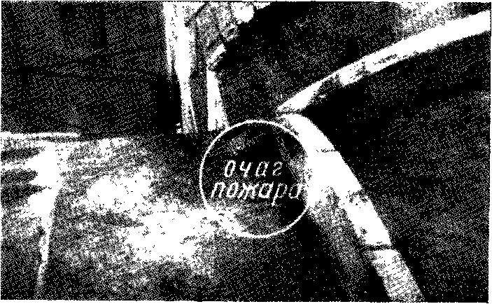
Рис. 4. Место загорания, происшедшего в результате микробиологических процессов в слое отеплителя из табачной крошки

В практике хорошо известны случаи самовозгорания непросушенного сена, комбикормов и т. п. продуктов растительного происхождения.
Микробиологический процесс может возникнуть также в растительных материалах, у которых деятельность клеток уже прекратилась. В этих случаях благоприятным для развития такого процесса может быть увлажнение материала, что также способствует развитию жизнедеятельности микроорганизмов.
На одном из ленинградских парфюмерных предприятий в летнее время возник пожар в пространстве, образованном железобетонным цилиндрическим перекрытием — оболочкой и кровлей этого здания. Местные условия полностью исключали возможность внесения огня извне. Исследованием была отвергнута также вероятность попадания электрического напряжения на металлическую кровлю. Очаг пожара устанавливался непосредственно в слое отепления.
Причину возникновения пожара можно было объяснить только развитием микробиологического процесса. Приблизительно за тридцать лет до этого случая в здании, в котором возник пожар, размещалась табачная фабрика. Железобетонное перекрытие было отеплено отходами производства, представляющими в основном табачную крошку и пыль.
В месте загорания около карниза здания слой отеплителя был наибольшим и достигал 40 см. Этот участок был связан со стоком дождевой воды с крыши более высокой смежной с ним части корпуса. До пожара проходили дожди. Металлическую кровлю не ремонтировали и не окрашивали в течение ряда лет. Поэтому следует допустить возможность ее коррозии и попадания влаги в табачный отеплитель с последующим развитием микробиологического процесса в его слое. Особенности конструкций создавали условия, благо приятные для аккумуляции тепла, погода же была достаточно теплой (рис. 4).
Перечисленные процессы, приводящие к развитию теплоты, в ряде случаев существуют в тесной взаимосвязи. За микробиологическим процессом следует физико-химическое явление адсорбции, последнее с повышением температуры уступает место химической реакции окисления.

4. Возникновение процесса горения

Несмотря на разнообразие источников теплоты, способных в определенных условиях вызвать горение, механизм возникновения процесса горения в большинстве случаев одинаков. Он не за висит от вида источника воспламенения и горючего вещества.
Всякому горению предшествует прежде всего повышение температуры горючего материала под действием какого-либо источника теплоты. Разумеется, что такое повышение температуры должно протекать в условиях доступа кислорода (воздуха) в зону начинающегося горения.
Допустим, что нагревание происходит под действием внешнего источника тепла, хотя, как известно, это не является для всех случаев обязательным. При достижении определенной температуры, которая для различных веществ неодинакова, в материале (веществе) начинается процесс окисления. Поскольку реакция окисления протекает экзотермически, т. е. с выделением тепла, то материал (вещество) далее продолжает нагреваться уже не только в результате воздействия внешнего источника теплоты, которое может спустя некоторое время и прекратиться, но и за счет процесса окисления.
Нагревающееся вещество (твердое, жидкое или газообразное) имеет определенные размеры, объем, поверхность. Поэтому одно временно с накоплением теплоты массой этого вещества происходит рассеивание ее в окружающую среду за счет теплоотдачи.
Дальнейшие результаты процесса будут зависеть от теплового баланса нагревающегося материала. Если количество тепла, которое рассеивается, превысит количество тепла, получаемого материалом, повышение температуры прекратится и она может понизиться. Другое дело, если количество теплоты, получаемое материалом при его окислении, станет превышать количество рассеивающейся теп лоты. В этом случае температура материала будет неуклонно повышаться, что в свою очередь активизирует и реакцию окисления, в результате чего процесс может перейти в стадию горения мате риала.
При анализе условий возникновения пожаров, происходящих по некоторым причинам, указанный механизм начала горения следует принимать во внимание. Особенно его нужно учитывать в тех случаях, когда исследуется возможность самовоспламенения или самовозгорания. Последнее может происходить иногда за счет дли тельного воздействия тепла при сравнительно невысокой темпера туре и вызывать пожары, например, от систем центрального отопления и т. п.
Твердые и жидкие вещества до того, как наступает процесс горения их, под действием тепла разлагаются, испаряются, превращаются в газо - и парообразные продукты. Поэтому горение твердых и жидких веществ, как правило, протекает в виде выделения паров и газов. Таким образом, теплота не только активизирует кислород. Часть тепла, выделяющегося при горении, расходуется на подготовку к горению следующих участков горючего вещества, т. е. на их нагревание, превращение в жидкое, паро - или газообразное состояние.
При исследовании причин пожаров часто приходится иметь дело с целлюлозными материалами. Продукты механической и химической обработки древесины, хлопка, льна в качестве главной со ставной части содержат целлюлозу и ее производные. При подогреве целлюлозные материалы подвергаются разложению, процесс которого протекает в две стадии. На первой — подготовитель ной — стадии происходит поглощение тепловой энергии массой материала.
По данным ЦНИИПО ¹ целлюлозные материалы при температуре 110° С высыхают и начинают выделять летучие вещества, имеющие запах. При температуре 110—150° С наблюдается пожелтение этих материалов и более сильное выделение летучих составных частей. Наличие запаха иногда может быть признаком, который с учетом других обстоятельств дела следует учесть при установлении места и времени возникновения пожара, а также при проверке версий о при чине пожара. При температуре 150—200° С целлюлозные материалы в результате обугливания приобретают коричневую окраску. При температуре 210—230° С они выделяют большое количество газообразных продуктов, самовоспламеняющихся на воздухе. При этом наступает вторая стадия термического разложения материала — тление его или пламенное горение. Эта стадия характеризуется выделением тепловой энергии, т. е. реакция является экзотермической. Выделение тепла и повышение температуры происходит главным образом за счет окисления продуктов разложения горящего материала.
Горение целлюлозных материалов протекает в два периода. Вначале сгорают главным образом газы и другие продукты, образующиеся при термическом разложении материала. Это фаза пламенного горения, хотя уже на ней происходит также и сгорание угля.
Второй период — он особенно показателен для древесины — характеризуется преимущественным тлением угля. Интенсивность и тепловой эффект второй стадии горения древесины связаны с тем, в какой мере
_________________
¹ С. И. Таубкин. Горючесть целлюлозных материалов. Информационный сборник ЦНИИПО, 1956.
контактируется поверхность угольной массы с кислородом воздуха, какова ее пористость. Последняя в значительной степени определяется условиями горения на его первой фазе.
Чем хуже газообмен в зоне горения и ниже температура горения на пламенной его фазе, тем медленнее протекает процесс горения, больше летучих и других продуктов термического разложения (сухой перегонки) задерживается в массе угля, заполняя его поры. Это наряду с недостаточным газообменом в свою очередь препятствует окислению, т. е. сгоранию угля на второй фазе горения.
В таких условиях образуется крупный уголь, причем переугливание, например, деревянного элемента конструкции может про изойти во всем сечении элемента без последующего сгорания массы угля.
Сказанное позволяет сделать три вывода.
1. Скорость выгорания зависит от условий, в которых протекает процесс горения. Условия же горения (например, доступ воздуха, температура) на различных участках пожара и даже в одном месте, но в разное время неодинаковы. Поэтому сведения, встречающиеся в литературе, о средней скорости горения древесины, равной 1 мм/мин, не могут быть достаточными для выводов о продолжительности горения в конкретных случаях.
2. Степень обгорания деревянных конструкций, т. е. потерю сечения их вследствие пожара, нельзя устанавливать только по глубине обугливания, поскольку уголь начинает выгорать уже в период пламенного горения древесины. Различная степень обгорания, определяемая на практике иногда по толщине слоя угля, может лишь относительно характеризовать неравномерность повреждения огнем конструкций или их элементов. Фактическая потеря сечения будет, как правило, всегда большей.
3. Крупный, малопористый уголь, который иногда обнаруживается при вскрытии конструкций, свидетельствует о том, что процесс горения был неполным и неинтенсивным. Этот признак с учетом обстоятельств дела можно принимать во внимание при установлении очага пожара и времени возникновения пожара, при проверке версий о причине пожара.
Для характеристики начальной, подготовительной стадии горения твердых материалов будем употреблять два основных термина — возгорание и самовозгорание.
Возгорание твердого горючего материала возникает в условиях воздействия теплового импульса с температурой, превышающей температуру самовоспламенения продуктов разложения материала. Для процесса возгорания решающим фактором является источник поджигания.
Горение отеплительного материала, например, войлока, возникшее под действием пламени паяльной лампы при неосторожном отогревании водопроводных труб, — один из случаев возгорания твердого горючего материала.
Самовозгорание твердого горючего материала возникает при отсутствии внешнего теплового импульса или в условиях его действия при температуре, которая ниже температуры самовоспламенения этих продуктов. Для процесса самовозгорания решающими являются условия аккумуляции теплоты.
Чем лучше условия аккумуляции теплоты, меньше ее рассеивание в начальной стадии процесса горения, тем при более низких температурах окружающей среды возможно самовозгорание целлюлозных материалов. Большое значение в этих случаях приобретает длительность нагревания. Известно немало пожаров, возникавших, например, в деревянных конструкциях зданий в результате воздействия паропроводов систем центрального отопления при температуре теплоносителя 110—160° С, длившегося на протяжении ряда месяцев. Такие случаи иногда называют тепловым самовозгоранием. Напомним, что температура самовоспламенения материалов при быстром нагревании находится в пределах 210— 280° С. Указанную выше особенность этих материалов нужно учитывать, исследуя причины пожаров.
Понятия воспламенение, самовоспламенение и тление твердых горючих материалов являются производными от предыдущих двух понятий — возгорания и самовозгорания.
Воспламенение является результатом возгорания материала и проявляется пламенным горением.
Самовоспламенение представляет собой результат самовозгорания веществ и проявляется также пламенным горением.
Тление является беспламенным горением и может быть результатом как возгорания, так и самовозгорания материала ¹.
Иными словами, если в нашем примере войлок под действием пламени паяльной лампы возгорится с образованием пламени, в этом случае можно сказать: произошло воспламенение войлока. При отсутствии же необходимых условий для пламенного горения возгорание войлока может ограничиться его тлением. То же следует заметить и о воспламенении или тлении какого-либо самовозгоревшегося материала.
Возгорание и самовозгорание твердых материалов различаются по характеру вызвавшего их теплового импульса. Но каждый из них, представляя собой определенный вид начальной стадии загорания, может привести как к тлению, так и к воспламенению твердых горючих материалов.
_________________
¹ С. И. Т а у б к и н. Основы огнезащиты целлюлозных материалов. Изд. МКХ РСФСР, 1960.
Процесс тления может перейти в пламенное горение с активизацией окислительного процесса за счет дальнейшего повышения температуры или увеличения количества кислорода, участвующего в горении, т. е. при лучшем доступе воздуха.
Изложенное о процессах возгорания и самовозгорания целлюлозных материалов может быть проиллюстрировано нижеследующими схемами, которые предложил С. И. Таубкин (рис. 5).
а)

Тепловой импульс | Возгорание материала | Пламенное горение
t⁰_{и} > t⁰_{с} |  | (воспламенение)
 |  | Тление
б)

Тепловой импульс | Самонагревание материала |  | Самовозгорание материала | Пламенное горение
t⁰_{м} ≤ t⁰_{и} < t⁰_{с} |  |  |  | (самовоспламенение)
Химический импульс
Микробиологический импульс |  |  |  | Тление

Рис 5. Схемы процессов возгорания (а) и самовозгорания (б) целлюлозных материалов:
t⁰_{и} – температура источника поджигания; t⁰_{с} – температура самовозгорания (тления при самовозгорании) или самовоспламенения продуктов разложения материала; t⁰_{м} – температура самонагревания материала (минимальная в практических условиях)

Таким образом, возникновение процесса горения не зависит только от одного импульса теплоты. Действие последнего может вызвать горение лишь в том случае, если окажется благоприятной совокупность всех условий, необходимых для процесса горения. Поэтому, если в одном случае может быть недостаточным большой огневой импульс, то в другом горение возникнет в результате очень слабого источника поджигания.
Примеров такого положения можно привести много. Всем хорошо известна некоторая сложность растапливания очага с использованием сырых дров, а горение ваты может возникнуть от небольшой искры. Толщина волокон ваты очень мала, обычно в несколько сот раз меньше их длины. Масса и теплоемкость волокна также весьма малы, что делает возможным загорание ваты от такого слабого импульса, каким является искра. Небольшого количества теп лоты искры может быть достаточно для того, чтобы нагреть участок отдельного волокна или группы волокон до температуры их воспламенения. Однако сказанное требуется уточнить. Способность материала к восприятию тепла (с чем связано и достижение им температуры воспламенения) определяется не только теплоемкостью, но также теплопроводностью и объемным весом материала.
Влияние этих физических свойств на восприятие тепла материалом исключительно велико. Так, для достижения одинаковой температуры образцу хлопка требуется примерно в 170 раз меньше тепла, чем равному ему по объему образцу дуба ¹.
При исследовании конкретных случаев причин пожаров, связанных с воздействием так называемых малокалорийных источников поджигания (искра, тлеющий окурок и т. п.), это обстоятельство учитывать весьма важно.

5. Полное и неполное горение

Роль окислительного процесса при горении на пожарах. Выше отмечалась роль теплоты в развитии горения. При этом была очевидной тесная взаимосвязь, существующая между тепловыми и окислительными процессами. Однако последним при горении веществ и материалов принадлежит своя очень большая роль.
Окисление веществ при горении чаще всего происходит за счет кислорода, находящегося в воздухе.
Горение паров и газов происходит в смеси с воздухом, без чего не может идти процесс их окисления активными молекулами кислорода. Однако горение возможно и при взаимодействии некоторых химических веществ с тем кислородом, который содержится не в составе воздуха, а входит в химические соединения, именуемые окислителями. В их числе можно назвать бертолетову соль, марганцевокислый калий, двухромовокислый калий (хромпик) и некоторые другие. Кроме кислорода окислителями являются также галлойды, такие, например, как хлор. Но окислителей мы касаться сейчас не будем. Лишь при проверке отдельных версий о причине пожара с ними приходится иметь дело. Будем принимать во внимание участие в процессе горения того кислорода, который содержится в составе воздуха.
_________________
¹ Данные О. Е. Власова, которые приведены в работе С. И. Таубкина «Горючесть целлюлозных материалов». Информационный сборник ЦНИИПО, 1956.
Нормальное содержание кислорода в воздухе 21% по объему и около 23% по весу к составу воздуха (остальную часть воздуха составляет преимущественно азот). В таких условиях возможно полное горение веществ и материалов. Продуктами полного горения являются главным образом углекислый газ и пары воды, которые, как известно, гореть не могут.
Для полного горения одинакового количества различных веществ, требуется разное количество воздуха. Так, для сгорания 1 кг древесины необходимо 4,6 м³ воздуха, 1 кг торфа — 5,8 м³ воздуха, 1 кг бензина — около 11 м³ воздуха и т. д.
На практике однако при горении полного поглощения кислорода воздуха не происходит, как так не весь кислород успевает соединиться с горючим. Необходим избыток воздуха, который может достигать 50% и более сверх теоретически необходимого для горения количества воздуха. Горение большинства веществ становится невозможным, если содержание кислорода в воздухе понизится до 14—18%, а для жидкостей — до 10% по объему.
Газовый обмен на пожаре. Поступление воздуха к зоне горения определяется условиями газового обмена. Продукты горения, на гретые до значительной температуры (порядка нескольких сот градусов) и в результате этого имеющие меньший объемный вес по сравнению с объемным весом окружающей среды, перемещаются в верхние слои пространства. Менее нагретый воздух в свою очередь поступает к зоне горения. Возможность и интенсивность та кого обмена, конечно, зависят от степени изолированности зоны горения от окружающего пространства.
Роль газового обмена и, следовательно, кислорода в процессе горения можно проиллюстрировать случаем из практики наблюдений на пожарах.
На пожаре, происшедшем в складе с отходами целлулоидного производства, после того как огонь был сбит, из помещения было извлечено не сколько еще горячих металлических бочек, в которых до пожара хранилась нитропленка. Одна из бочек была плотно закрыта, и пленка, наполнявшая
бочку, не сгорела в ней.
Однако как только бочка была вскрыта, произошло мгновенное воспламенение на воздухе нитропленки и продуктов ее разложения, заполнявших объем бочки во время пожара.
Случай показывает, что даже такой огнеопасный продукт, как нитропленка, иногда может не воспламениться и при температуре пожара, если в зону термического разложения не поступает воздух.
Автору приходилось наблюдать также, как после чрезвычайно интенсивного горения в деревянной постройке, сопровождающегося разрывом бочек с бензином, после ликвидации горения оттуда извлекали неповрежденные бочки с авиационным бензином. Существенным являлось то, что бочки были целиком заполнены горючим. Заправочные отверстия были забиты деревянными пробками с хлопчатобумажными концами для уплотнения. Бочки были обращены пробками вниз, поэтому пробки не выгорели. Бензин в таких условиях гореть не мог, так как исключалась возможность образования смеси его паров с воздухом.
В условиях пожаров горение чаще всего является неполным, особенно если оно связано с развитием пожара в массе материалов или в частях зданий. Неполное, замедленное горение характерно для пожаров, развивающихся, например, в конструкциях сооружений с пустотелыми элементами. Неблагоприятные условия газового обмена вызывают недостаточное поступление воздуха, чем затрудняется развитие пожара. Аккумуляция тепла и взаимообогрев горящих элементов конструкций при этом не компенсируют тормозящего действия пониженного газообмена.
Известны случаи, когда с прекращением топки отопительного прибора, в дымоходе которого образовалась трещина на уровне перекрытия, с прекращением температурного воздействия на элементы перекрытия горение «самопроизвольно» прекращалось. Решающими при этом являлись недостаток кислорода и прекращение дополнительного поступления теплоты, необходимых для поддержания горения в этих условиях.
Случаи замедленного, неполного горения, вызванного не достатком кислорода, и даже самопроизвольного прекращения горения могут наблюдаться не только в частях зданий, но и в помещениях, лишенных необходимого воздухообмена. Такие условия наиболее характерны для помещений подвальных, кладовых и т. п., особенное плотно закрытыми оконными и дверными проемами.
Способствует этому также и большой объем выделяющихся газообразных продуктов, поскольку они препятствуют поступлению в зону горения воздуха извне. Так, при сгорании 1 кг древесины в условиях пожара образуется до 8 м³ газообразных продуктов. Хотя при неполном горении выделяется их меньше, однако и в этом случае количество продуктов горения исчисляется кубическими мет рами из каждого килограмма сгоревшего вещества (теоретический объем газообразных продуктов сгорания 1 кг древесины, приведенный к нормальным условиям, т. е. при давлении 760 мм рт. ст. и температуре 0° С, составляет около 5 м³).
Это обстоятельство приводит к заметному снижению интенсивности горения и увеличивает его продолжительность внутри помещений с недостаточным воздухообменом.
На рис. 6 и 7 представлен результат горения, возникшего в полости пустотелой перегородки, имевшей плотную, хорошо оштукатуренную обшивку. Перегородкой отделялось от торгового зала помещение кладовой. В последней были устроены деревянные полки и на них плотно уложены коробки с обувью. Со стороны магазина у перегородки находились шкафы.
Горение возникло в результате длительного местного теплового воздействия при температуре около 110° С на нижнюю обвязку перегородки паропровода центрального отопления. Из котельной, расположенной в подвальном помещении, через перекрытие в помещение магазина была выведена разводка отопительной системы, совпавшая случайно с основанием перегородки. Горение развивалось в замкнутом пространстве, ограниченном массивными обвязкой, стойкой и подкосом перегородки. Обстоятельства дела показы вали, что до момента обнаружения горение могло развиваться примерно на протяжении 6 ч.
Нижняя часть стойки по высоте около 1,5 м и примыкающий к ней участок подкоса сечением 16 Х 16 см истлели полностью, лишь после этого горение в перегородке могло распространиться в верхнюю ее часть. Помещения магазина и кладовой, имевшие общий объем около 2500 м³, заполнились продуктами горения в такой степени, что когда обшивка перегородки на участке очага пожара истлела, а штукатурка разрушилась, деревянные стеллажи и шкафы с обувью не горели, а тлели и лишь на участках, ограниченных пределами переугливания пере городки. Разрушения конструкций, вызванные пожаром в таких условиях, были сравнительно не большими.
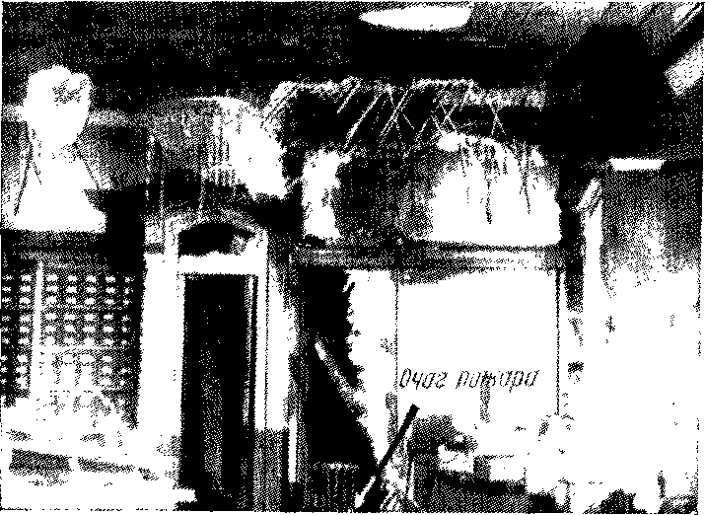
Рис. 6. Результаты горения, возникшего в перегородке и протекавшего в течение нескольких часов при отсутствии достаточного газообмена

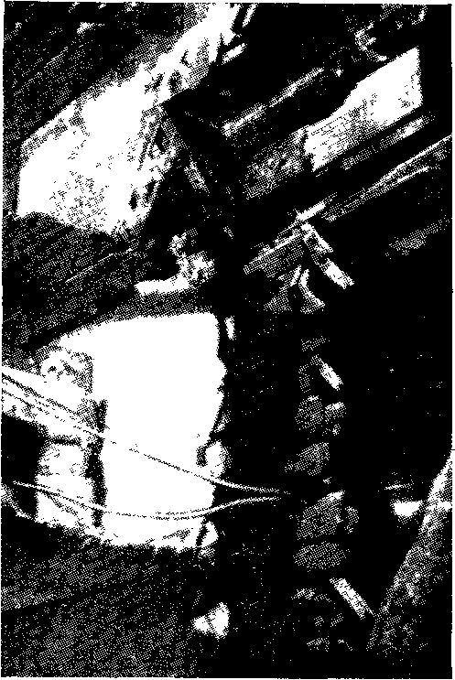
Рис. 7. Выгорание участка перегородки и соответствующих участков стеллажей, связанное с процессом неполного горения вследствие недостатка воздуха в полости перегородки и в помещении
В продуктах неполного горения содержатся вещества, образующиеся в результате термического разложения и окисления горючих материалов. В их числе — окись углерода, пары уксусного альдегида, уксусной кислоты, метилового спирта, ацетона и не которых других веществ, придающих месту пожара, обгоревшим предметам специфический вкус и запах, а также сажа.
Продукты неполного горения способны гореть, а при определенных соотношениях в смеси с воздухом образовывать взрывоопасные смеси. Этим объясняются происходящие иногда во время пожаров случаи взрывообразных воспламенений. Причины таких явлений нередко
представляются загадочными. Интенсивное воспламенение, подчас весьма близкое по своему эффекту к взрыву, происходит в помещениях, в условиях, в которых, казалось бы, не должно быть никаких взрывчатых веществ.
Образование взрывоопасных концентраций продуктов неполного сгорания (главным образом окиси углерода) и заполнение ими отдельных замкнутых объемов непроветриваемых помещений воз можно даже в процессе тушения пожара. Последние случаи, однако, являются весьма редкими. Чаще взрывообразное воспламенение можно наблюдать на первой стадии тушения пожара, возникшего в закрытых помещениях при плохом газообмене, когда при вскрытии проемов концентрация продуктов неполного горения может оказаться во взрывоопасных пределах, если до этого она находилась за их верхним пределом.
Выяснение условий, в которых протекал процесс горения на пожаре, особенно до обнаружения его, имеет непосредственное отношение к определению периода начала пожара, а поэтому к исследованию тех или иных версий о причине его возникновения.
Рис. 8. На полу след человека, пострадавшего от действия окиси углерода, образованный сконденсировавшимися продуктами горения

Горение, протекающее на пожарах при недостаточном газовом обмене, иногда очень напоминает процесс сухой перегонки. Такие пожары, будучи своевременно не обнаруженными, могут длиться часами. Как правило, они происходят ночью в учреждениях и на объектах, в которых ослаблен надзор в нерабочее и ночное время, а также отсутствует автоматическая пожарная сигнализация.
Иногда можно было наблюдать, как в результате подобных пожаров ограждающие конструкции помещений и предметы, находящиеся в них, покрывались черным блестящим слоем сконденсировавшихся продуктов термического разложения тлеющих материалов.
Случаи неполного горения, происходящие в небольших жилых помещениях, например, в результате неосторожного курения в постели, бывают связаны с последствиями, роковыми для их виновников. Содержание в воздухе 0,15% окиси углерода по объему уже опасно для жизни, а содержание 1 % окиси углерода вызывает смерть. В качестве примера можно привести такой случай. Гр-н Е. имел обычай курить перед сном, лежа в постели. Возникшее от папиросы горение вначале им замечено, очевидно, не было. Воз можно, что незаметно для себя гр-н Е. уснул и проснулся в то время, когда спастись уже было нельзя. Во сне он получил отравление окисью углерода. Продукты неполного горения постельных принадлежностей конденсировались. Оседая, они покрывали все предметы, находившиеся в комнате, а также тело погибшего, лежащее на полу. Когда тело эвакуировали, на полу комнаты был ясно виден своего рода «отпечаток» тела погибшего (рис. 8).
При расследовании таких дел о пожарах необходимо учитывать, таким образом, вероятность и ненасильственной смерти, которая может наступить в результате несчастного случая от действия окиси углерода. Непосредственную причину смерти устанавливает судебно-медицинская экспертиза.
Недостаточный газообмен может обусловить малозаметное и длительное тление материалов не только в стадии начинающегося пожара, но и после тушения его, когда по тем или иным причинам остались не ликвидированными отдельные небольшие очаги. По следующий, повторный выезд пожарной команды в этих случаях связан с ликвидацией одного и того же ранее недотушенного пожара. Такие случаи более вероятны при горении волокнистых и сыпучих материалов, в массе которых газообмен затруднен.

6. Пламя и дым

Процесс горения обычно вызывает образование пламени и дыма, которые, как правило, и являются первыми признаками пожара. Пламя представляет собой газовый объем, в котором происходит экзотермическая реакция соединения газообразных продуктов разложения или паров горючего материала с кислородом. Поэтому пламенем горят те вещества, которые при нагревании способны выделять пары и газы. К ним относятся целлюлозные материалы, нефтепродукты и некоторые другие вещества.
Светящееся пламя содержит раскаленные несгоревшие частицы углерода, входившего в состав горящего вещества. Последующее остывание этих частиц образует копоть. Копоть, оседающая на поверхности конструкций и материалов во время пожара, выгорает на участках с более высокой температурой и сохраняется там, где температура для сгорания копоти оказалась недостаточной. По этому отсутствие закопчения на отдельных, иногда резко очерченных участках ограждающих конструкций, предметах или наличие следов копоти с учетом характера этих признаков принимается во внимание при установлении очага пожара.
Температура светящегося пламени зависит не только от характера и состава горящего вещества, но и от условий горения. Так, температура пламени древесины может быть от 600 до 1200° С в зависимости от ее породы, полноты и скорости сгорания.
Температура пламени обычно соответствует практической температуре горения данного вещества. Последняя определяется теплотворной способностью горящего материала, полнотой и скоростью сгорания, избытком воздуха. Именно избыток воздуха приводит к тому, что практическая температура горения всегда бывает ниже теоретической.
Тление материалов, а также горение тех из них, которые не выделяют газообразных горючих продуктов термического разложения, представляют собой примеры беспламенного горения. В частности, без пламени сгорают, раскаляясь до высокой температуры, кокс и древесный уголь, излучая при этом тепло и свет.
По такому косвенному признаку, как цвет раскаленных стальных предметов, конструкций, кирпичей, камня, а также пламени, иногда можно получить ориентировочное представление о температуре в зоне горения на пожаре.
Цвета нагретой стали соответствуют следующей температуре (ориентировочно):

темно-красный 700° С; светло-оранжевый 1200° С
вишнево-красный 900° С; белый 1300° С
ярко-вишнево-красный 1000° С; ярко-белый 1400° С
темно-оранжевый 1100° С; ослепительно-белый 1500° С

Дым сопутствует горению на пожаре подчас в большей степени, чем открытое пламя, особенно на стадиях начинающегося пожара.
Горение может происходить еще в виде тления, но оно уже будет сопровождаться выделением дыма. Поэтому в тех случаях, когда пожар протекает без пламенного горения или оно происходит скрыто в конструкциях здания, дымообразование может явиться одним из первых признаков возникающего пожара.
Дым содержит продукты полного и неполного горения, разложения горящего материала, азот и частично кислород воздуха (в зависимости от избытка его при горении), а также сажу и золу, образующиеся в процессе сгорания материала.
Таким образом, дым представляет собой смесь горючих и негорючих паров и газов, твердых органических и минеральных частиц, паров воды.
Составом и особенностями горящих материалов, а также условиями горения определяются состав, а следовательно, запах, вкус и другие внешние признаки дыма, образующегося при горении. Иногда такие данные очевидцев начинающегося пожара облегчают установление очага пожара и его причины, если известно расположение определенных материалов и веществ в зоне пожара. Необходимо отметить, однако, что при совместном горении разных веществ, особенно в условиях развившегося пожара, характерные признаки каждого из них могут быть незаметны. В таких случаях по дыму далеко не всегда можно заключить о характере горящего вещества.

7. Передача теплоты и особенности распространения горения на пожарах

Способы передачи теплоты. Теплопроводность и излучение на пожарах

С началом процесса горения начинается распространение тепло ты, которое может происходить теплопроводностью, излучением и конвекцией. Также происходит передача теплоты и распространяется горение на пожарах.
Передача теплоты теплопроводностью имеет место при неодинаковой температуре различных участков какого-либо тела (мате риала, конструкции) или различных тел, соприкасающихся между собой. Поэтому такой способ передачи теплоты еще носит название контактного. Теплота непосредственно передается от более нагретых участков тела к менее нагретым, более нагретыми телами менее нагретым телам.
Оставленный под напряжением электрический утюг на сгораемом основании, горящие угли или части конструкций, упавшие во время пожара на горючие материалы, — примеры возникновения или распространения пожаров за счет контактной передачи теплоты.
При анализе причин пожаров иногда приходится учитывать теплопроводность материалов, с которыми могут быть связаны те или иные версии о причине пожара или условия его развития.
Теплопроводность различных материалов различна и обычно находится в прямом отношении к их объемному весу. Наиболее высокая теплопроводность у металлов. Небольшой теплопроводностью обладают волокнистые и пористые материалы, очень низ кой — газы, в частности воздух. С повышением температуры или влажности теплопроводность материалов и веществ несколько возрастает.
Материалы, имеющие низкую теплопроводность особенно в условиях недостаточного газообмена, даже при длительном горении способны выгорать относительно небольшими, иногда строго ограниченными участками. К числу таких материалов следует отнести древесину, хлопок, бумагу, текстильные материалы и другие при массивном сечении или при плотной укладке.
Наряду с этим в практике хорошо известны случаи передачи теплоты металлическими элементами, проходящими сквозь не сгораемые части зданий — перекрытия, стены, покрытия и т. д.
Иногда это являлось причиной возникновения пожаров, в некоторых случаях способствовало дальнейшему их развитию с образованием вторичных изолированных очагов горения.
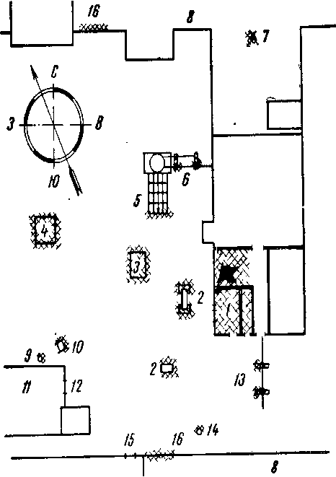
Передача теплоты излучением поверхностями нагретых твердых или жидких тел, а также газов (радиация) происходит на всех пожарах. Но в зависимости от условий действие лучистой теплоты проявляется в различной степени. Источником наиболее сильного излучения в таких случаях является пламя, в меньшей степени нагретые тела и дым. Важная особенность этого способа передачи теплоты состоит в том, что излучение не зависит от направленности движения окружающей среды, например от конвекции или ветра.

Рис. 9. План расположения построек, предметов и материалов, смежных с горящим объектом (место загорания отмечено флажком)
1 — склад целлулоида; 2 - емкости, установленные на деревянных основаниях; 3 — дощатый навес; 4 — площадка для отходов; 5 — деревянное основание напорного бака; 6 — столбы коммуникаций; 7 — обуглившееся деревцо на крыше здания; 8 — производственное здание; 9 — столб силовой электролинии; 10 — кабельная деревянная катушка; 11 — электрическая подстанция; 12 — потрескавшиеся оконные стекла; 13—деревянная эстакада паровой линии; 14 — деревянный столб;15 — окно, затянутое ацетилцеллюлозной пленкой (пленка расплавилась); 16 — обгоревший карниз
Действие лучистой теплоты под прямым углом к облучаемой поверхности (при прочих равных условиях) является более сильным. Гладкая и полированная поверхности хорошо отражают тепло вые лучи, а шероховатая темная обладает способностью поглощать их.
Как известно, тепловое излучение пожаров иногда достигает большой силы, приводит к загоранию построек, находящихся от горящего объекта на расстоянии десятков метров.
Насколько излучение во время пожара может быть интенсивным, показывает следующий пример.
На предприятии, связанном с использованием целлулоида, во время демонтажа старых коммуникаций искры при газорезательных работах попали в небольшое несгораемое помещение, где хранилось россыпью около 400 кг отходов целлулоида (рис. 9). Площадь этого помещения составляла 25 м². Оно имело один дверной и три широких оконных проема, выходящих на территорию предприятия. Оконные проемы были забиты досками.
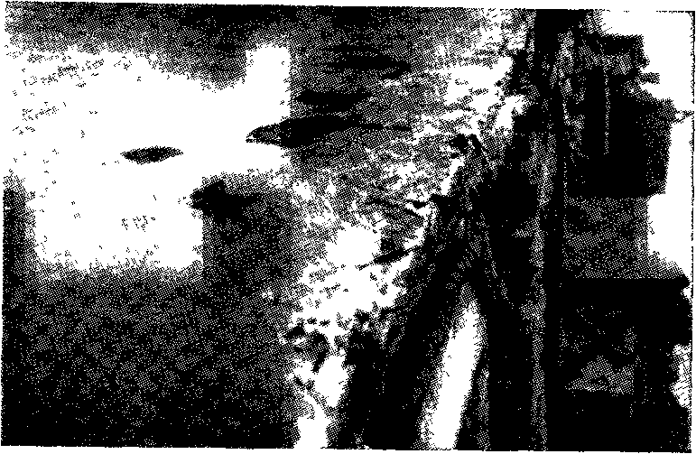
Воспламенение целлулоида от попавших на него искр носило бурный характер. Двери и дощатая обшивка оконных рам были разрушены; над складом образовалось пламя высотой до 15—20 м, сохранявшееся около 5 мин. На прилегающей к складу территории были расположены производственные здания, вспомогательные постройки, различные устройства, предметы и т. д. Под действием лучистой теплоты все горючее в радиусе до 47 м загорелось. Образовался ряд изолированных очагов горения. Пожар был через не сколько минут ликвидирован пожарной командой объекта с по мощью рабочих, но результаты действия излучения сохранились в виде обгоревших и обуглившихся частей зданий, отдельных предметов и материалов. Так, почти полностью сгорел дощатый навес, находившийся на расстоянии 14 м от склада целлулоида. Опорные столбы коммуникаций, расположенные в 22 м от склада ив 17 м от навеса, обгорели начиная с высоты 0,5 м от земли. Столб силовой электролинии, расположенный в 33 м от склада, обгорел со стороны, обращенной к складу, начиная с высоты 1,3 м. В пределах от 3,5 до 5,5 м по высоте столба степень обугливания его была большей.

Рис. 10. Свес крыши, загоревшейся под действием лучистой теплоты

На открытой во время пожара входной двери подстанции, находящейся на расстоянии 30 м от горящего склада, слегка обгорела и сильно вспучилась масляная краска, стекла окон потрескались, а концы деревянных балок, торчащие из стены вышки этой подстанции, обгорели. Обгорели также свесы крыш двух зданий с толевыми кровлями, расположенными на расстоянии 35 и 47 м от факела пламени (рис. 10).
На расстоянии 38 м от горящего склада деформировалась и проплавилась ацетилцеллюлозная пленка, заменявшая остекление оконных рам. Были и другие признаки действия радиации факела пламени. Если, кроме того, обратить внимание на схему этого случая, то можно убедиться в том, что юго — юго - восточный ветер, дувший со скоростью 3 м/сек во время пожара, никакого влияния на излучение не оказывал. Большая часть объектов воздействия лучистой теплоты была расположена с наветренной стороны.
При развитии пожара внутри здания действие лучистой теплоты также может вызвать вторичные очаги горения. Осматривая место пожара, необходимо правильно объяснить причину образования таких изолированных очагов, не принимая их без проверки за самостоятельные очаги пожара.
При пожаре, возникшем в производственном здании, было, кроме того, обнаружено горение конструкций на чердаке этого здания. Перекрытия были железобетонными и никаких открытых отверстий или проемов, которые могли бы стать путями распространения пожара, в них не было. Возникло предположение о наличии второго самостоятельного очага пожара как результат умышленных действий. Более внимательный осмотр места пожара, однако, обязывал эту версию исключить. Выяснилось, что на чердаке, на расстоянии 45 см, от обгоревшей стойки, проходил металлический воздуховод диаметром 0,8 м. В процессе тушения он был разобран. В воздуховоде во время пожара интенсивно горели производственные отложения, в связи с чем он раскалился докрасна. Деревянная стойка загорелась под действием теплового излучения поверхностью раскаленного воздуховода.

Конвекция. Основная закономерность распространения горения на пожарах

Передача тепла конвекцией на пожарах имеет наибольшее распространение.
Конвекция — перемещение более нагретых частиц — происходит в газах и жидкостях. Она образуется за счет разности в объемных весах с изменением температуры на отдельных участках жидкости или газа.
Нагретые по какой-либо причине объемы такой среды перемещаются вверх (если отсутствуют отклоняющие конвекцию течения или препятствия), уступая место менее нагретым и поэтому более тяжелым участкам среды.
Конвекция возникает сразу, как только повышается темпера тура с развитием процесса горения. Действие конвекции стимулирует газообмен, способствует развитию начинающегося пожара.
В условиях пожара конвекцией передаются основные массы тепла.
В случае пожара, происшедшего в одном из магазинов и описанного ранее, к числу характерных явлений следовало отнести значительную протяженность конвекционных потоков. Их путь — от очага пожара к потолку помещения торгового зала, под потолком к проему в перекрытии у лестницы и через этот проем во второй этаж (всего около 20 м). По обугливанию отделки помещений и де формации плафонов, оформленных с применением органического стекла, можно было проследить путь конвекции и судить о значительной температуре этих потоков.
Конвекционные потоки с температурой в несколько сот градусов, омывая на своем пути конструкции и материалы, нагревают их, что может вызвать возгорание материалов, деформации и разрушения несгораемых элементов и частей здания.
Таким образом, конвекция, независимо от масштабов ее, в каждом отдельном случае определяет одну из основных закономерностей распространения горения на пожарах. Происходит ли горение в объеме здания или отдельного помещения, развивается ли оно, например, в мебели, оборудовании и т. д., во всех случаях конвекция имеет восходящий характер. Эту тенденцию в распространении горения необходимо учитывать при расследовании пожаров.
Нередко в ходе предварительного следствия или на суде можно слышать утверждения очевидцев пожара о том, что огонь был вначале замечен в верхней части постройки. Однако это не означает, что очаг возникновения пожара расположен там, где обнаружено появление огня. Очаг пожара может быть у основания сооружения, но горение, следуя указанной закономерности, может прежде всего распространиться вверх, например, по пустотным элементам конструкций и там принять открытый характер.
Наличие проемов и отверстий, в том числе случайных и незначительных по своим размерам, неплотностей и щелей, местное отсутствие защитного слоя (например, штукатурки) или ослабление его в процессе пожара способствуют восходящему развитию горения. Поэтому можно сказать, что схема распространения горения на пожарах в ее общем виде прямо противоположна свободному движению жидкости. Последняя всегда стремится стекать вниз, просачиваясь подчас в самые незначительные отверстия, неплотности. Конвекция же нагретых продуктов горения и связанное с этим его распространение, как мы отмечали, имеют восходящий характер. Практика исследования пожаров повседневно приводит к такому выводу. На рис. 11 приведена схема распространения горения на одном из пожаров, иллюстрирующая это положение.
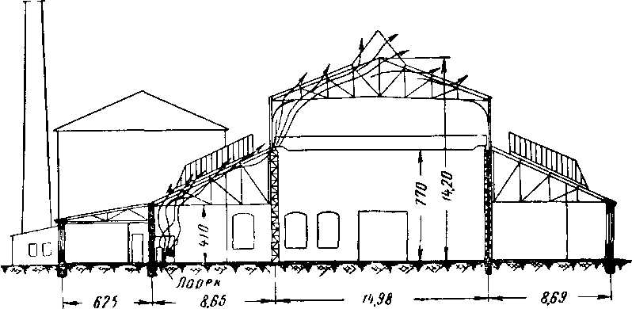
Рис. 11. Схема восходящего распространения горения на пожаре в результате передачи теплоты конвекцией (место загорания отмечено флажком)

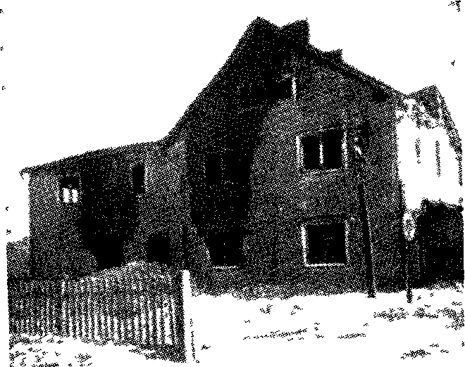
Расположение горючего материала в пространстве является существенным для распространения горения. Если на пути конвекционного потока окажутся сгораемые конструкции или мате риалы, шахты или проемы, то это определит и основное направление распространения пожара. С этим мы встречаемся, например, при загорании деревянных построек, где путями распространения огня становятся поверхности стен и перекрытий, пустоты в конструкциях, лестничные клетки, оконные и дверные проемы (рис. 12).

Рис. 12. Пример влияния конвекции на развитие пожара в сгораемой постройке

Известен случай серьезного пожара, возникшего в лестничной клетке четырехэтажного здания одного из ленинградских институтов. Горючими материалами были очень небольшая деревянная будка бюро пропусков и масляная краска на стенах и маршах этой лестничной клетки, которую периодически окрашивали начиная с 1864 г. — со времени постройки здания.
Толщина слоя краски была от 1 до 3 мм, что в общей сложности составило около 1 т краски. Загорелась будка бюро пропусков, и через несколько минут лестничная клетка была охвачена огнем. Интенсивно горела масляная краска по всей поверхности стен и лестничных маршей, так как она оказалась на пути восходящего конвекционного потока продуктов горения.
Следует подчеркнуть в связи с этим примером, что благоприятные условия для развития горения в лестничных клетках за счет конвекции и хорошего газообмена требуют самого пристального внимания к мерам пожарной безопасности этих частей зданий. Лестничные клетки — основной и обычно единственный путь эвакуации людей. Этим и определяется их значение, особенно для деревянных зданий, имеющих пятую степень огнестойкости.
Вторичный очаг горения
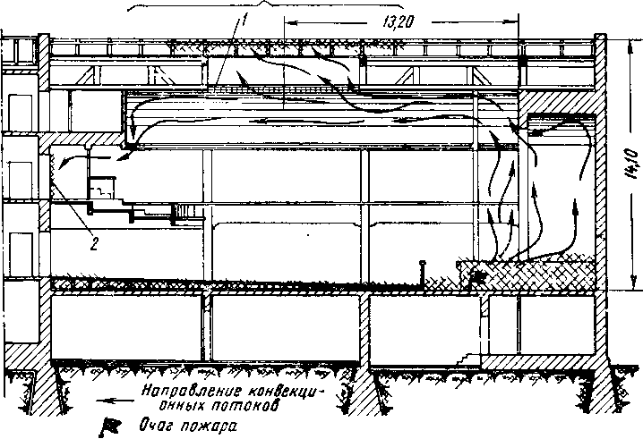
Рис. 13. Распространение пожара за счет конвекции в здании с образованием вторичных очагов горения

Однако и при отсутствии непрерывного расположения горючих материалов на пути движения конвекции могут загораться мате риалы, оказавшиеся на отдельных участках, с образованием вторичных изолированных очагов горения.
Рис. 13 иллюстрирует случай распространения пожара, происшедшего в одном из клубов, — горела эстрада. При разведке пожара выяснилось, что горение развивается и на чердаке при наличии над залом железобетонного сводчатого перекрытия. Оказалось, что раньше в покрытии имелся небольшой световой фонарь 1. За тем он был ликвидирован: проем забили досками и задрапировали. Поток конвекции вызвал загорание драпировки и досок с выходом огня на чердак. Образовался новый, на первый взгляд независимый очаг горения.
Иногда конвекция вызывает перенос горящих предметов: тлеющую бумагу, угли, на открытых пожарах — головни («галки») и даже горящие лесоматериалы, бревна. Горение в таких случаях приобретает вихревой характер. В районе пожара возникает ветер как результат гигантского, газового обмена, вызванного пожаром стихийного характера. Вынос таких тлеющих и горящих предметов конвекцией может образовывать новые очаги горения.
Попутно отметим, что к подобным результатам при развитии открытого пожара может привести ветер. Роль ветра при развитии открытых пожаров достаточно хорошо известна.
При отсутствии условий для свободного удаления продуктов горения из помещений, в которых возник пожар, в верхних зонах таких объемов, в основном за счет конвекции, резко повышается температура (рис. 14). Она может достигать такой величины, что происходит обугливание, воспламенение или деформация материалов и конструкций, находящихся от зоны очага пожара иногда на десятки метров. Так, в помещении выше упомянутого зрительного зала клуба (см. рис. 13) обуглилась дверь 2 балкона, расположенная на расстоянии 25 м от основного очага горения, возникшего на эстраде в противоположной части зала.
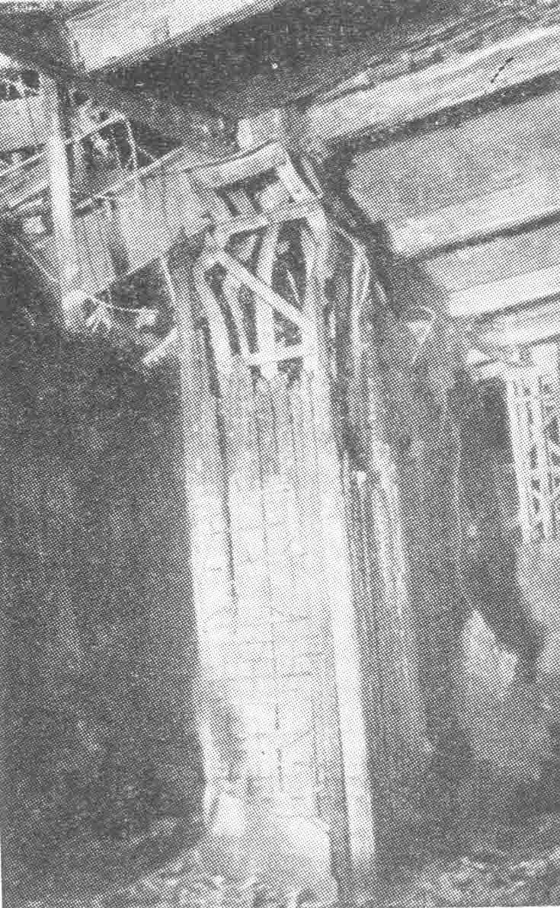
Рис. 14. Выгорание деревянной оштукатуренной обшивки и деформация металлической опоры, свидетельствующие о неравномерном распределении температуры по высоте помещения во время пожара
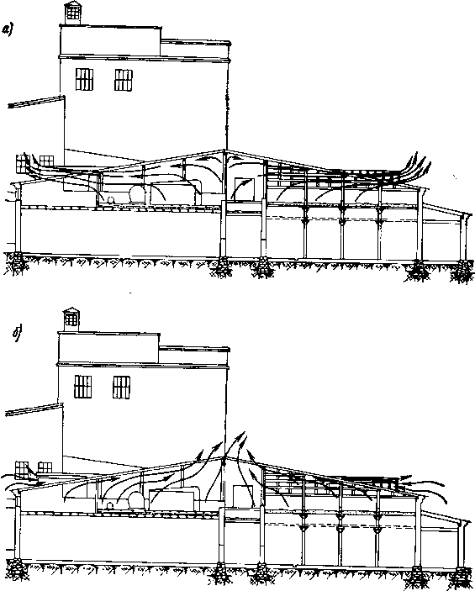
Направление конвекции в процессе пожара как на отдельных участках его, так и на основном может меняться. Происходит это в результате нарушения оконного остекления, образования прогаров и неплотностей, разрушения конструкций, а также в результате специального вскрытия их пожарными частями.

Рис. 15. Схема движения конвекционных потоков во время пожара в чердачном помещении солодового цеха:
а — в период развития пожара; б — после разрушения кровли у конька

При развитии пожара в чердачном помещении солодового цеха пивоваренного завода, имевшего площадь крыши около 3000 м², наблюдались следующие явления.
Вначале естественное движение конвекционных потоков из очага пожара было направлено вверх к коньку, следуя уклону крыши, затем вдоль конька. Это сопровождалось развитием горения в том же направлении и способствовало такому развитию.
До прогорания конструкций крыши продукты горения от конька опускались по скату и находили выход через проемы неостекленных слуховых окон, которые в количестве 24 были устроены по периметру крыши этого здания (рис. 15, а). Постепенное разрушение конструкций крыши и деформация металлической кровли у конька меняли условия выхода дыма из горящего помещения. Нарушение плотности кровли вызывало возрастающий поток продуктов горения через неплотности, что в свою очередь ускоряло выгорание конька крыши и завершилось обрушением ее средней части.
В результате через разрушенный участок крыши дым устремился вверх, в то время как через слуховые окна извне образовалась сильная тяга воздуха в зону горения (рис. 15, б).
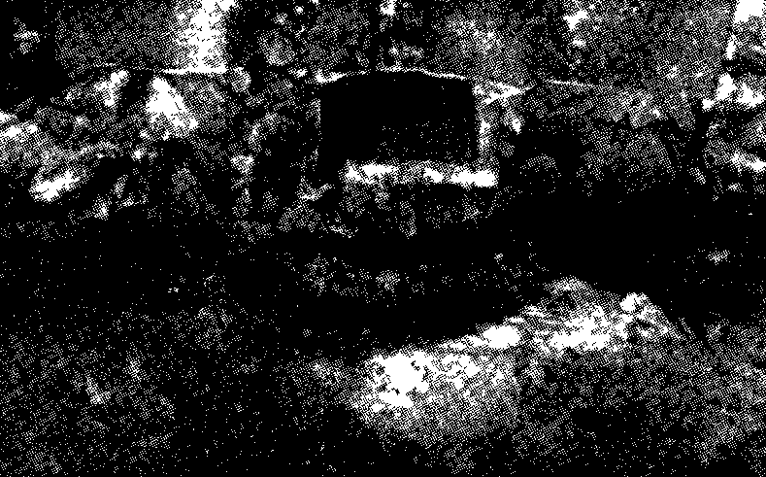
Рис. 16. Местное выгорание балки на пути движения конвекционного потока через отверстие в несгораемом перекрытии

На характер движения дыма влиял также и ветер, но в период интенсивного горения внутри чердачного помещения на конвекцию он существенного влияния не оказывал.
Конвекция на пожарах образует признаки, по которым можно устанавливать направленность и пути развития горения, а следовательно, и очаг возникновения пожара. Это связано с тем, что в конвекционном потоке происходит более интенсивное разрушение конструкций и материалов. Особенно характерным в этом отношении является движение конвекционных потоков в отверстиях и проемах (рис. 16).
Говоря о роли на пожарах естественно возникающей конвекции, необходимо отметить также и влияние на распространение горения движения воздуха, не связанного с пожаром. Воздушные потоки могут быть до возникновения пожара в конструкциях здания или в помещении, а также в атмосфере, окружающей объект, на котором возник пожар.
Разность температуры в различных частях здания, связь между ними, допускающая циркуляцию, направление и сила ветра будут определять местные условия движения воздушной среды так же, как и влиять на возникновение пожара и особенности его развития.
С возможностью существования воздушных течений приходится считаться, расследуя конкретные обстоятельства дел о пожарах. Именно этим условием иногда объясняется отсутствие первых признаков начавшегося загорания в одном месте или обнаружение их в другом, направленность развития горения в конструкциях (главным образом в горизонтальном направлении), скорость распространения пожара, его масштабы, когда пожар принял открытый характер.
При расследовании обстоятельств загорания, возникшего на участке колосников театральной сцены, очень важно было выяснить хотя бы ориентировочно время начала загорания. С этим был непосредственно связан вопрос о лицах, виновных в возникновении пожара. Наряду с исследованием других фактов были взяты объяснения очевидцев, находившихся за 20 мин до обнаружения пожара в этом месте. Выяснилось, что последние никаких признаков горения не заметили. Но горение (по результатам исследования обгоревших конструкций) продолжалось не менее 40 мин. Такая кажущаяся несогласованность может быть объяснена, если учесть место горения и особенности движения воздуха в здании театра. Происходило тление войлочного отепления, деревянной балки и камышитового заполнения стены в верхней части коробки сцены. Как выяснилось, тление возникло от непотушенного окурка, спрятанного в щель стены при нелегальном курении. В театре шло представление. Поэтому теплый воздух из зрительного зала поступал через портальный проем на сцену и поднимался к колосникам, удаляясь через неплотности в ограждающих конструкциях здания за его пределы. Эта тяга препятствовала прониканию дыма на сцену. Признаки его были замечены лишь позже, когда горение стало более интенсивным.

Факторы, определяющие характер горения на пожарах и его результаты

Выше мы кратко рассматривали раздельно условия, необходимые для горения, и способы передачи теплоты. Отметили влияние этих факторов на процессы распространения горения во время пожаров. Однако следует подчеркнуть, что на пожарах в подавляющем большинстве случаев имеет место совокупность этих факторов или различные их сочетания.
Сложные и многообразные условия, в которых протекает процесс горения на пожарах, приводят к тому, что горение сооружений и материалов происходит неравномерно. Неравномерность, в частности, состоит в том, что скорость распространения огня и площадь, охваченная горением, увеличиваются не пропорционально времени горения, а прогрессивно, т. е. время, необходимое для развития огня на той или иной площади, не находится в прямой зависимости от ее размеров. Объясняется это тем, что с увеличением площади горения и его интенсивности прогрессивно нарастают тепловые и другие факторы, влияющие на развитие пожара.
Исследование случая пожара в чердачном помещении солодового цеха пивоваренного завода показало, что в момент обнаружения пожара дощатая подшивка крыши (крыша была отепленной) горела на площади до 25 м². Через 14 мин площадь, охваченная огнем, достигала 200—250 м², а через 18 мин, т. е. 4 мин спустя, уже 700 м². Еще через 5 мин огонь распространился по площади около 1600 м². К этому времени в зоне очага пожара прогорел участок крыши, покрытой в этом месте толью, а по коньку происходила деформация кровельной стали. Пожар начал принимать открытый характер. Горение усиливалось, и спустя еще 5 мин (через 28 мин от момента обнаружения пожара) огнем было охвачено до 2300 м² чердачного помещения. Последовавшее затем обрушение центральной части крыши улучшило условия борьбы с пожаром. После со средоточения необходимого количества пожарных частей горение было сравнительно быстро ликвидировано.
Площадь горения может особенно резко увеличиваться, если очаг пожара находится в ее центре. Тогда более благоприятными являются условия для одновременного распространения огня в различных направлениях.
На пожаре открытого склада утильрезины площадь горения возрастала примерно в такой прогрессии: через 5 мин после начала загорания были охвачены огнем штабеля утильрезины на площади около 60 м²; через 11 мин — на площади 300 м²; через 16 мин — на 1000 м²; через 22 мин — на 1800 м²; через 28 мин — на площади около 2300 м². Некоторое замедление в нарастании горящих площадей, о чем свидетельствуют две последние цифры, было вызвано развертыванием основных сил и средств пожарной охраны, прибывающих по дополнительным вызовам.
Важное значение при этом имеют особенности горящего материала, а также способ его укладки.
В результате лавинообразного распространения огня по площадке склада утильрезины создалась прямая угроза пятиэтажному зданию склада, находившемуся в непосредственной близости от склада утильрезины (условия военного времени исключали возможность выноса этого склада в другое место). В частности, горение через оконные проемы одновременно распространилось на помещения трех складов — бумаги, текстильных материалов и каучука, расположенных в четвертом этаже здания. Исключительно тяжелые и сложные условия большого пожара, интенсивно развивавшегося на ряде участков, не позволили быстро сосредоточить необходимые силы и ликвидировать сразу горение в указанных выше складах. Поэтому, спустя некоторое время, пламя появилось в их противоположных оконных проемах.
По наблюдениям автора время распространения Горения составило по складу бумаги 1 ч, по складу текстиля — 50 мин, по складу каучука — 40 мин при относительно одинаковом количестве сил пожарных частей, работавших на участках этих трех складов.
Неодинаковое время развития пожара на разных участках в данном случае объяснялось различием материалов и условиями расположения их в объеме складов. Бумагу хранили в больших рулонах и кипах, сложенных штабелями; текстильные материалы (главным образом байка) — кусками на стеллажах, каучук — в тюках, расположенных штабелями ¹. Что же касается совпадения во времени горения и размерах площадей, охваченных огнем, в двух примерах, то оно может быть просто случайным.
Неравномерным является и распределение температуры в зоне пожара вследствие многообразия условий горения и способов передачи теплоты, а также различной последовательности горения на отдельных участках пожара. Образование зон с более высокой температурой во многом определяется также размещением, характером и количеством горючих материалов. Ранее мы уже отмечали, что температурный режим меняется и во времени на одних и тех же участках пожара.
Сказанное о горении на пожарах позволяет участок пожара по характеру происходящих процессов разделить на три зоны: зону горения, зону подготовки, т. е. область, где происходит агрессивное воздействие конвекции и лучистой теплоты на материалы, предметы и конструкции, и зону задымления. Зона горения в условиях развивающегося пожара увеличивается за счет зоны подготовки. Распространение же последней в свою очередь происходит в результате возрастающего теплового воздействия зоны горения. Таким образом происходит дальнейшее распространение пожара до полного уничтожения сгораемых материалов, конструкций, сооружений или до тех пор, пока процесс горения не будет приостановлен.
К пресечению - локализации и ликвидации развивающихся тепловых процессов пожара - в конечном итоге сводятся оперативно-тактические действия пожарных подразделений. К созданию необходимых условий
_________________
¹ Информационный сборник ЦНИИПО. Изд. МКХ РСФСР, 1957. Вопросы горения и пожарной профилактики.
для этого и условий пожарной безопасности направлены меры пожарной профилактики, осуществляемые заранее.
Таким образом, особенности развития пожара и его результаты будут определяться:
- наличием, характером, количеством и расположением (взаимным и в пространстве) горючего материала;
- условиями доступа воздуха в зону горения (газового обмена);
- количеством теплоты, условиями и способами распространения ее в зоне пожара;
- особенностями тушения пожара.
Правильно проанализировать и понять особенности конкретных случаев, разобраться в причинной связи между этими особенностями и действиями людей не всегда является простым делом. Но успешность расследования пожаров очень часто бывает связана именно с тем, насколько следователи и эксперты в состоянии опереться в своей работе на знание специфики явлений, происходящих на пожарах.
Умение уверенно разбираться в таких вопросах должно определять профессиональные деловые качества дознавателя пожарной охраны, следователя, специализирующегося на расследовании дел о пожарах, и особенно специалиста, дающего пожарно-техническое заключение, пожарно-технического эксперта.

III.Понятие обстановки, предшествовавшей пожару

1. Общие сведения

В методике установления причин пожаров понятие обстановки, предшествовавшей пожару, является расширенным. Учитывается все то, что непосредственно способствовало созданию условий, приведших к загоранию, а также повлияло в какой-то мере на особенности дальнейшего развития пожара и борьбы с ним. Представление о строительных конструкциях, предметах и материалах, находившихся в зоне пожара, знание местных условий, специфических особенностей обстановки, событий, развертывавшихся до пожара, может значительно облегчить установление очага пожара, выдвижение и проверку версий о его причине. Нередко такие сведения бывают достаточными и для успешного установления самой причины пожара.
Что же составляет обстановку, предшествующую пожару?
Для того чтобы в каждом отдельном случае всесторонне разобраться в обстановке, сложившейся на месте пожара до его возникновения, необходимо:
установить пожарно-техническую характеристику сооружения, в котором возник пожар, или его отдельных частей, оказавшихся в зоне пожара;
определить характер, количество, состояние и размещение горю чих материалов, находившихся на участке пожара;
выяснить характер технологического процесса, размещение, состояние и особенности использования оборудования;
учесть специфику местных условий, порядков, уклада;
установить события и обстоятельства, предшествовавшие возникновению пожара.
Эти данные, конечно, изучают с учетом обстоятельств самого дела. Вместе с тем следует подчеркнуть, что опасным является убеждение в том, что на первых порах работы и так «все уже ясно». Результатом такой уверенности бывают поверхностное расследование пожара, неправильные выводы о причине его, предъявление необоснованного обвинения.
Для того чтобы выяснить причины, приведшие к пожару и его результатам, иными словами всю совокупность условий и обстоятельств, в результате которых возник пожар и которые определили характер и размеры его последствий, необходимо прежде всего с возможно предельной точностью уяснить местную обстановку. Только тогда сложится объективное представление о действиях (бездействии) тех или иных лиц, которые привели к созданию пожароопасных условий, о событиях и обстоятельствах, вызвавших загорание, о том, как возникло горение. Только тогда может быть более точно установлен характер причинной связи между фактом пожара и действиями определенных лиц.
Это обязан учитывать следователь при назначении пожарно-технической экспертизы. При отсутствии в материалах по делу данных, характеризующих обстановку, дача экспертного заключения может оказаться невозможной или вывод эксперта о причине пожара останется предположительным. Для возможности проведения пожарно-технической экспертизы бывает особенно важным соблюдение первых трех условий из перечисленных пяти, определяющих обстановку, предшествовавшую пожару, поэтому эти вопросы следует рассмотреть более подробно.

2. Пожарно-техническая характеристика сооружения

Значение данных о пожарно-технической характеристике сооружения для установления причины пожара. Выше мы говорили, что определение причины пожара нельзя вести в отрыве от явлений, которые происходили на пожаре. Поэтому очень важно выяснить строительно-конструктивные особенности сооружения, так как они во многом определяют характер пожара. Наличие более полных данных о том, что представляло собой здание, о материалах и конструкции его частей, так же как и об особенностях отдельных их элементов, часто становится необходимым для установления причины пожара. Такие сведения с учетом результатов пожара могут быть использованы специалистом при установлении очага пожара, при выяснении условий и особенностей развития горения, происходившего до обнаружения пожара. Все это необходимо учитывать и при проверке версий о его причине. Сведения о пожарно-технической характеристике сооружения позволяют также объяснить явления, наблюдавшиеся во время пожара, и обосновать его результаты, правильно ответить на некоторые вопросы, возникающие в ходе следствия.
При пожаре, возникшем в деревянном брусчатом здании, горение распространилось с такой скоростью, что проживающие в нем люди были вынуждены эвакуироваться через окна. Пожарно-технический эксперт установил, что скорость распространения горения по коридору второго этажа достигала 6—8 м/мин, причем, как показывали очевидцы, огонь в полном объеме охватывал некоторые комнаты почти внезапно. Причина такой особенности развития пожара была выяснена при осмотре другого здания типа СБ-44, аналогичного сгоревшему. Оказывается, что сгоревшее здание после возведения оштукатурено еще не было. Дощатые подшивка перекрытия и перегородки имели большие щели, причем в некоторых комнатах стены и по толки были даже не оклеены, а обиты обоями. Такой характер конструкций обусловил указанные особенности распространения пожара и его последствия. Быстрому развитию пожара способствовало также то обстоятельство, что пожар возник в первом этаже лестничной клетки, деревянные неоштукатуренные стены и марши которой интенсивно горели, создавая значительный тепловой подпор в коридоре второго этажа. Последний явился своего рода «дымоходом» «топливника», который представляла собой лестничная клетка, охваченная горением.
По делу о пожаре в конторе одного из складов была заявлена кассационная жалоба. Основным мотивом несогласия с решением суда был довод о том, что балка, с выгоранием которой эксперт связывал положение очага, а следовательно, и причину пожара, якобы в действительности была расположена на 0,5 м выше, чем указывалось экспертом. Это могло существенно изменить исход дела. Сторонами выдвигались две встречные версии: неосторожное обращение с огнем в кладовой, в результате чего могли быть оставлены тлеющий окурок или непотушенная спичка, и вынос золы с углями под здание в месте расположения кладовой.
При подаче жалобы учитывалось, что балка пола при ее более высоком положении не могла загореться от высыпанной под дом горячей золы.
Кассационная жалоба была вполне обоснованной и логичной. Дополнительно проведенное расследование показало, что балка действительно была расположена выше, чем это отражалось в мате риалах по делу. Пожар возник от неосторожного обращения с огнем при курении в кладовой, под полом которой находилась балка.
При оценке пожарно-технической характеристики сооружения, его отдельных частей, конструкций и элементов необходимо выяснять следующие данные:
архитектурно-строительные особенности сооружения;
предел огнестойкости строительных конструкций и степень возгораемости материалов;
конструктивные и некоторые другие особенности строительных элементов;
наличие дополнительных обстоятельств, влияющих на образование местных прогаров и разрушений.
Архитектурно-строительные особенности сооружения. Имеются в виду планировка здания, его контуры и размеры, связь между частями сооружения по вертикали и в плане, наличие шахт, каналов, световых фонарей, проемов, галерей, пустот и т. д. Эти архитектурно-строительные особенности могут определить направление, скорость и другие особенности распространения пожара в пределах сооружения. Зная архитектурно-строительные особенности сооружения, можно точнее установить место возникновения пожара, объяснить особенности развития пожара (если горение распространилось по различным частям объекта), оценить условия эвакуации людей, признаки, по которым пожар был обнаружен, и т. д.
Можно привести следующий характерный случай. Пожар возник от огня, оброненного через вентиляционную решетку в паркетном полу. Решетка находилась рядом с пустотелой оштукатуренной перегородкой. Горение перешло внутрь перегородки, а затем в пустоты чердачного перекрытия и распространилось на площади в несколько десятков квадратных метров (рис. 18). На участке же очага пожара (в междуэтажном перекрытии) обгорел небольшой участок пола в несколько десятков квадратных сантиметров. Благодаря особенностям конструкций (наличию в перегородке и вышерасположенном перекрытии пустот) в месте возникновения пожара разрушения были минимальными, в то время как в вышерасположенном чердачном перекрытии значительными.
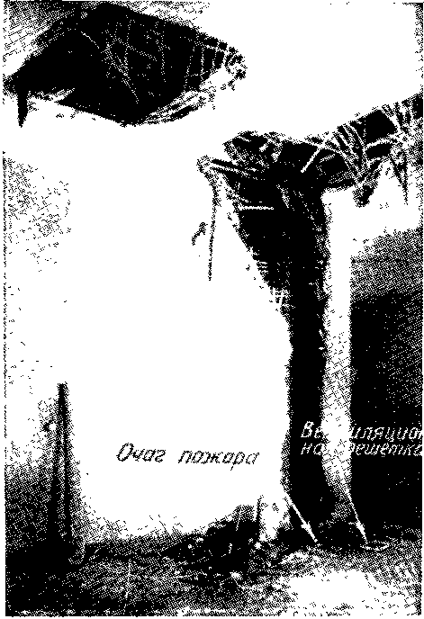
Рис. 18. Распространение горения в пустотах перегородки и чердачного перекрытия

Если архитектурно-строительные особенности являются благоприятными для распространения пожара в пределах сооружения, тогда наибольшие разрушения могут образоваться не на участке возникновения пожара, а совсем в другой, иногда противоположной части здания. Это необходимо учитывать при установлении очага пожара и при проверке версий о его причине.
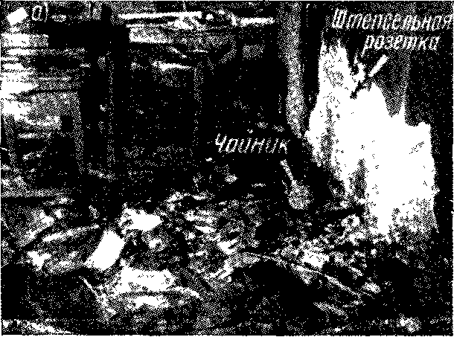
Рис. 19. Распространение пожара по вертикальной шахте контргруза лифта

От оставленного включенным электрического чайника в первом этаже жилого дома началось горение паркетного пола (рис. 19, а). В 4—5 м от очага пожара находилась шахта контргруза лифта, проходившая по всем шести этажам дома. Вначале горение развивалось в пустотах перекрытия, на котором был оставлен чайник, а затем, перейдя в шахту, распространилось на примыкавшие к ней кладовые по всей высоте здания и далее на его чердак (рис. 19, б). Если бы не было пустот в перекрытии, на котором был оставлен электрический чайник, шахты, скрытой в конструкциях здания, и связи их между собой, пожар не принял бы таких размеров.
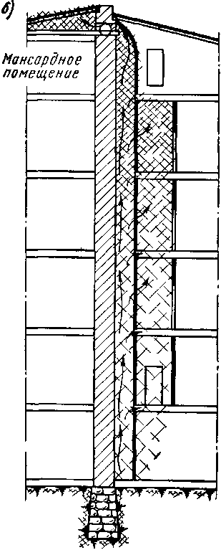
Несмотря на значительные разрушения чердака, положение очага пожара в первом этаже сомнений не вызывало, как только было установлено наличие шахты, скрытой в конструкциях здания. Легко объяснимы и показания жильцов дома о том, что признаки пожара (запах и появление дыма) вначале были обнаружены в верхних этажах и на чердаке.
Насколько важно учитывать архитектурно-строительные особенности здания при исследовании версий о положении очага пожара, показывает такой случай.
Вследствие пожара, происшедшего на одном из загородных промышленных объектов, полностью сгорели конструкции крыши и чердака здания, имевшего площадь около 2000 м².
Пожар мог возникнуть или в помещении чердака, или в пределах водонапорной башни, непосредственно связанной с чердаком. В башне было расположено небольшое помещение для хлораторов. Допускалось, что именно в нем мог возникнуть пожар.
Для выяснения причины пожара прежде всего нужно было установить положение очага. Такой вопрос следствие и выдвинуло перед пожарно-технической экспертизой. Однако решение его осложнялось почти полным выгоранием всех конструкций крыши.
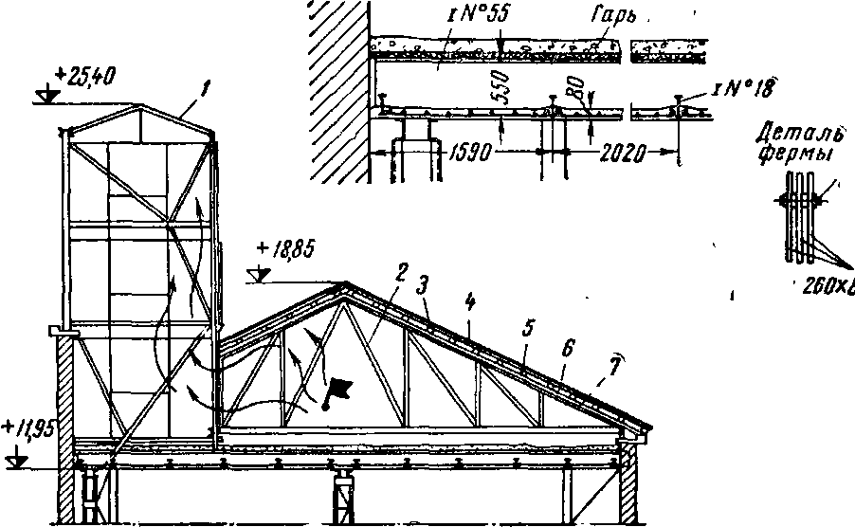
Конструкция чердачного перекрытия

Рис. 20. Поперечный разрез здания (участок чердака) по зоне очага пожара и детали конструкций
1—водонапорная башня; 2—деревянная ферма; 3—кровельная сталь; 4—опалубка из досок толщиной 25 мм; 5— прогоны; 6—балки; 7—подшивка из досок толщиной 25 м

Тогда экспертом были затребованы строительные чертежи (рис. 20).
Они позволили получить необходимую ориентировку в отношении устройства и взаимного расположения частей здания и с учетом этого оценить вероятность каждой из двух версий о положении очага пожара.
С учетом более высокого расположения водонапорной башни по сравнению с чердаком, наличия открытых слуховых окон и на правления ветра на момент пожара неизбежной была тяга восходящих потоков воздуха из теплого чердачного помещения в шахту башни. В таком случае распространение пожара из башни на чердак против этой тяги не могло бы быть интенсивным. При возникновении пожара в пределах башни активное горение ее происходило бы еще до распространения огня по чердачному помещению. И к моменту уничтожения пожаром всех чердачных конструкций дощатая обшивка башни полностью бы сгорела. На самом деле этого не было. В то время когда пожар происходил на чердаке, заметных внешних признаков его в башне очевидцы не наблюдали. В таких условиях с учетом других обстоятельств по делу вероятность возникновения пожара в помещении хлораторов исключалась. Отпадали соответствующие версии и о самой причине пожара.
Предел огнестойкости строительных конструкций и степень возгораемости материалов, использованных при сооружении объекта. Предел огнестойкости определяется тем временем, в течение которого конструкция способна в условиях пожара сопротивляться воздействию огня до потери ею несущей способности, или до образования сквозных трещин, или до достижения пожароопасной температуры на противоположной от огня поверхности ¹.
Влияние возгораемости материалов и предела огнестойкости конструкций на характер развития пожара достаточно очевидно. Чем выше возгораемость материалов, ниже предел огнестойкости конструкций, тем интенсивнее будет развитие пожара, тем более разрушительными окажутся результаты горения.
Необходимость учета таких данных неизбежно возникает при установлении причин пожаров. От предела огнестойкости конструкций и степени возгораемости материалов может зависеть неодинаковое разрушение различных частей зданий независимо от места возникновения пожара.
_________________
¹ По строительным нормам и правилам (СНиП П-А 5-62) нагрев противоположной от огня поверхности допускается в среднем не более чем на 140° С или в любой точке этой поверхности более чем на 180° С по сравнению с температурой конструкции до испытания, или более 220° С независимо от температуры конструкции до испытания.
При пожаре в толевом цехе горение по покрытию, имевшему площадь свыше 300 м², распространилось в течение 10—12 мин и примерно через 15 мин после возникновения пожара на участке очага началось обрушение. Конструкции покрытия состояли из дощатых ферм на кольцевых шпонках, дощатой опалубки с мягкой кровлей Поверхность ферм и опалубки в процессе многолетней эксплуатации цеха пропиталась легкими горючими продуктами испарения толевой массы. Это и привело к быстрому развитию пожара, определило его разрушительные результаты.
Можно привести другой случай. Пожар возник на конструкциях крыши одного из ленинградских институтов. Площадь чердака, ограниченная брандмауэрами, составляла 500 м². Время возникновения пожара точно установить было нельзя. Но включая стадию первоначального развития, с учетом всех выясненных обстоятельств, горение могло продолжаться 1,5—2 ч.
Здание было построено около 170 лет назад. Конструкции чердака также находились в эксплуатации уже несколько десятков лет и были весьма сухими. Местами они подгнили. Пожар произошел летом в условиях жаркой погоды. Однако в результате пожара обгорели и обуглились чердачные конструкции на площади лишь около 100 м, кровля вскрыта на площади 40 м². При этом главным образом произошло небольшое поверхностное обугливание древесины.
Такое резкое торможение развития пожара объяснялось тем, что конструкции чердака были обработаны суперфосфатной обмазкой. Несмотря на то, что обмазка производилась за 12 лет до пожара, она местами еще покрывала конструкции плотным сплошным слоем. На отдельных участках этот слой растрескался и отслоился, однако и в этом случае обмазка обеспечила явный огнезащитный эффект.
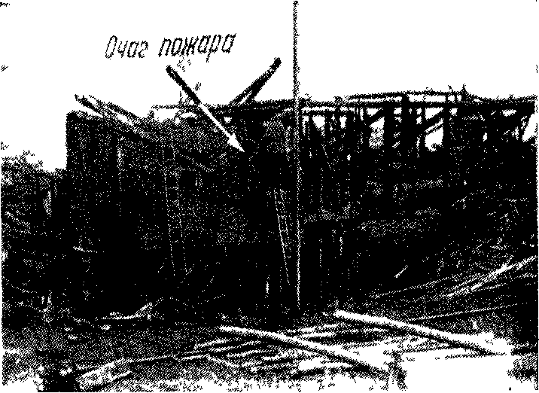
Рис. 21. Неравномерное разрушение при пожаре здания лесопильного цеха, связанное с особенностью его конструкции

Примеры показывают, насколько неодинаковым бывает разрушение конструкций, выполненных даже из одинаковых материалов при их огнезащитной обработке, или, наоборот, при наличии условий, стимулирующих горение. В еще большей мере это относится к тем случаям, когда в зоне пожара оказываются конструкции, не одинаковые по огнестойкости, выполненные из различных по возгораемости материалов. Причины неодинаковых разрушений в таких случаях необходимо правильно объяснить при установлении очага пожара.
На рис. 21 показаны последствия пожара в здании лесопильного цеха, имевшего каркасно-засыпные стены. Следователь, прибывший на место происшествия, предположил, что пожар возник в правой части этого здания. К такому выводу он пришел на том основании, что в правой части сооружения стены выгорели больше, чем в левой. Но следователь ошибся. Пожар возник в левой части постройки, в месте ввода линии электрических проводов. Здесь находилась конторка цеха. Однако этот участок стены сохранился значительно лучше. Произошло это потому, что помещение конторки было оштукатурено, а его стены заполнены несгораемым материалом — минеральной ватой. В правой — производственной — части здания заполнение каркасных стен было выполнено опилками. Последние со временем осели и в верхней части стен образовались пустоты, по которым при возникновении пожара горение развивалось более интенсивно. Таким образом, основные разрушения стен произошли не на участке очага пожара, а там, где особенности конструкций обеспечивали лучшие условия для горения.
Наряду с этим надо учитывать, что сопротивляемость конструкций огню в ряде случаев не зависит от возгораемости материала. Пожарным работникам хорошо известно, что на пожарах иногда быстрее разрушаются конструкции, выполненные в металле, чем деревянные. Последние способны нести нагрузку до тех пор, пока сечение их не выгорит до предела, при котором возникают критические напряжения. Для металлических же конструкций потеря прочности наступает уже при температуре 400—500° С. При такой температуре возможны деформации и обрушения металлоконструкций, особенно несущих нагрузку.
К сказанному необходимо добавить, что учет показателей пожар ной опасности материала, из которого выполнена конструкция, необходим не только при анализе особенностей развития пожара и его последствий. Иногда это нужно знать и при решении вопроса о вероятности той или иной причины пожара.
При ремонте центрального отопления на чердаке школы возник пожар. Очаг пожара устанавливался в помещении расширительного бака. Выясни лось, что перегородки его были отеплены древесными опилками, ватой и ветошью. Здесь же выполнялись газорезательные работы. Это позволило выдвинуть версию о загорании от искр, попавших на эти легкогорючие мате риалы. Версия подтвердилась.
Конструктивные и некоторые другие особенности строительных элементов. Сечение, профиль, поверхность, наличие пустот, каналов, отверстий и т. п. особенности оказывают большое влияние на сопротивляемость отдельных элементов конструкций действию пламени или высокой температуры на пожаре и могут оказывать решающее влияние на распространение пожара. Чем меньше сечение элемента и больше его поверхность, тем легче он прогревается, деформируется, разрушается и выгорает по сравнению с элементами больших сечений, имеющих менее развитую поверхность. Приведем два небольших примера поведения в условиях пожара элементов деревянной фермы и стальных прутьев неодинакового сечения.
В результате пожара участок массивного узла фермы, выполненной из досок, поставленных на ребро, лишь обгорел по поверхности, в то время как раскос ее с воздушными промежутками между досками сгорел полностью.
Стальные прутья, находившиеся в горевшем складе, в результате воздействия температуры пожара прогнулись. Однако наименьший прогиб образовался у прута с большим сечением (рис. 22). Необходимо отметить, что при интенсивном горении конструкций крыши постройки верхний, более массивный прут мог находиться даже в условиях более высокой температуры.
Данные об особенностях строительных элементов позволяют правильнее оценить показания очевидцев, объяснить причины тех или иных особенностей развития и последствий пожара. В ряде случаев они дают возможность для объективного вывода о работе пожарных подразделений, что иногда также требуется от пожарно-технической экспертизы.
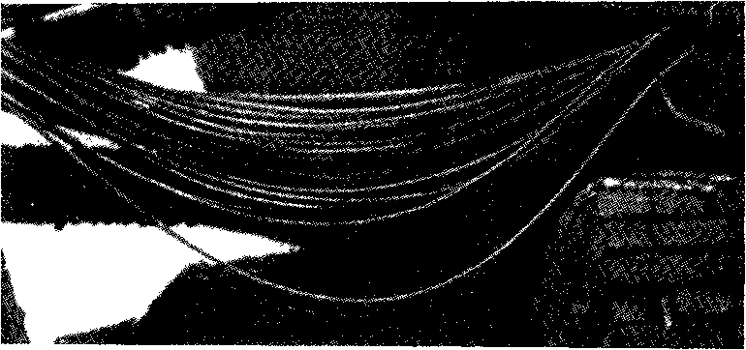
Рис. 22. Неодинаковая деформация стальных прутьев в результате пожара

На рис. 23 представлены последствия пожара, происшедшего в здании лесопильного цеха. Столь значительные разрушения объяснялись конструкцией его бесчердачного покрытия. Элементы стальных ферм имели сечение, при котором предел огнестойкости их не превышал 20 мин.
Роль пустот, отверстий и каналов при возникновении и развитии горения в отдельных строительных элементах та же, что и в объеме сооружений. При этом увеличивается возможность распространения огня, имеет место лучший доступ воздуха, облегчается конвекция продуктов горения и газообмен. Наличие пустот, отверстий, каналов усиливает горение, способствует дальнейшему распространению пожара. И, наоборот, отсутствие таких условий может исключить загорание, не стимулирует развития процесса горения.
Особенности конструкций должны учитываться во всех случаях, когда определяются длительность развития горения до и после обнаружения пожара, положение очага его, пути, скорость и на правление распространения горения, причины разрушений в результате пожара.
С учетом состояния конструкций на участке очага пожара очень часто исследуется возможность попадания незатушенных спичек, окурков, искр на материалы, способные загореться от таких им пульсов. Рассмотрим некоторые примеры.
Причина пожара, возникшего в редакции одной из газет, была выяснена после того, как стало известно, что в месте возникновения пожара из-за осадки пола между плинтусом и перегородкой имелась щель. Перегородка была отеплена торфом. С учетом всех обстоятельств по делу и прежде всего принимая во внимание особенности конструкций в очаге пожара, единственно реальным являлся вывод о том, что пожар возник от тлеющего окурка или незатушенной спички, попавшей в щель около плинтуса. В этом помещении сотрудники редакции обычно курили, но пепельниц не было.
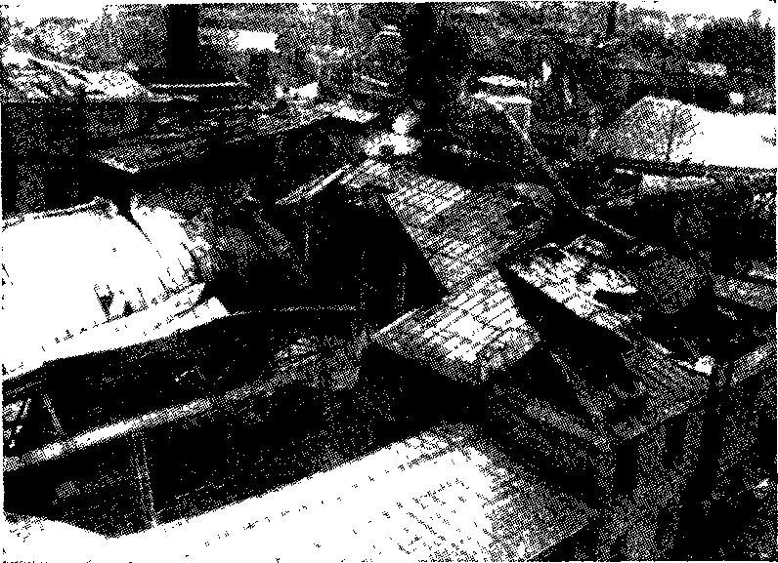
В складе возник пожар на участке хранения радиоламп. В смежном помещении (в коридоре) незадолго до пожара выполняли сварочные работы.
Рис. 23. Результаты пожара в здании, покрытие которого было выполнено из металлоконструкций небольшого сечения

Следствие выяснило, что часть дощатой перегородки, расположенной на расстоянии 1 м от места сварки, не была оштукатурена, так как здесь предполагалось прорезать дверь. Перегородка имела щели, что допускало попадание искр на стеллажи с радиолампами, уложенными на вату.
Те или иные особенности конструкций чаще представляют собой лишь одно из условий, делающих определенную версию более вероятной по совокупности с другими привходящими обстоятельствами.
На лесопункте сгорел продовольственно-вещевой склад. Последний представлял собой дощатую холодную постройку, расположенную на рас стоянии 7 л» от железнодорожных путей. По путям за 40 мин до обнаружения пожара курсировали паровозы, для которых использовалось искрообразующее топливо. Искроулавливателями паровозы оборудованы не были. Ветер имел направление от железнодорожных путей в сторону склада, в тесовой стене которого имелись большие щели.
С учетом состояния ограждающих конструкций склада и перечисленных других обстоятельств, связь пожара с залетом паровозных искр выглядела весьма вероятной и в ходе дальнейшего расследования подтвердилась.
Конечно, знать особенности конструкций важно не только в тех случаях, когда решается вопрос о внесении огня извне. Это не менее важно и при исследовании других версий о причине пожара.
Случай микробиологического самовозгорания, который мы приводили ранее, был связан с конструкцией цилиндрического покрытия. Благодаря его покатой поверхности произошло местное скопление отеплителя — табачных отходов в более толстом слое у карниза здания. Это способствовало аккумуляции тепла, образованию очага самовозгорания.
Наличие конкретных сведений об устройстве строительных элементов в очаге пожара позволяет ориентироваться при выяснении возможной длительности горения до появления его первых внешних признаков.
С выводами о возможной длительности пожара до его обнаружения могут быть связаны не только те или иные версии о причине пожара, но нередко и определение круга виновных лиц, вытекающее из времени или периода определенных событий и обстоятельств.
К числу условий, определяющих длительность скрытого горения, в таких случаях можно отнести доступ воздуха, сечение горящего (тлеющего) элемента, особенности отвода продуктов горения как обстоятельство, с которым связана возможность обнаружения пожара, и некоторые другие.
В покрытии над театральной сценой выгорел участок площадью до 2 м². Пожар возник и развивался в замкнутом пространстве, ограниченном прогонами, опалубкой и подшивкой. Несущими являлись металлические фермы. По нижнему поясу ферм был сделан колосниковый настил, по верхнему — указанное сгораемое покрытие со стальной кровлей. Деревянные прогоны через один были усилены металлическими уголками (рис. 24). Учет особенностей устройства покрытия позволил разобраться с особенностями развития пожара и прийти к выводу о его причине.
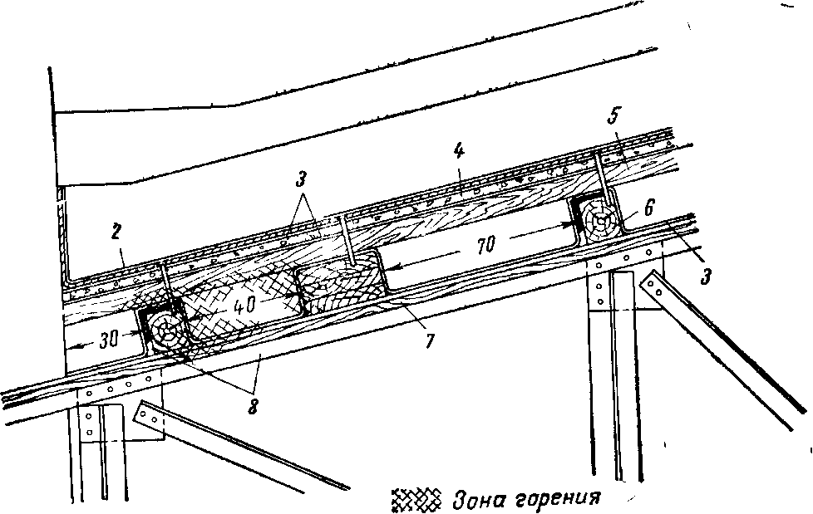
Рис. 24. Схема конструкции покрытия в очаге пожара
1—вентиляционная шахта; 2—кровельная сталь; 3—толь; 4—войлок; 5—опалубка; 6—прогон; 7—подшивка; 8—угловая сталь

Плотно подогнанные элементы, в частности прогоны, диафрагмировавшие покрытие, препятствовали развитию горения. В этих условиях оно могло внутри покрытия развиваться в течение не менее 1 ч. Местная обстановка допускала возможность осуществления поджога определенными лицами. Однако осмотр конструкций полностью исключал возможность внесения огня извне. Наряду с этим приборы отопления, дымоходы, электрическая проводка в месте возникновения пожара отсутствовали. Возможность самовозгорания также не соответствовала обстановке. Как позже установили, причиной пожара явилось попадание электрического напряжения на металлические элементы покрытия театральной сцены.
Вопрос о положении очага пожара, а следовательно, и о при чине его нередко может быть решен при сопоставлении показаний очевидцев, обнаруживающих пожар, с особенностями конструкций здания и помещений на участке пожара. Так, на одной из железно дорожных станций ночью возник пожар в служебном здании. Пожар был обнаружен по дыму, выходящему из окна кабинета начальника (рис. 25). В это время в других частях здания признаков пожара не наблюдалось. Постройка сгорела полностью.
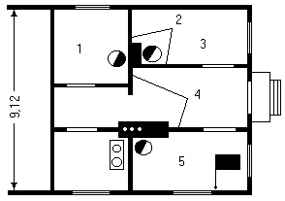
Рис. 25. План части здания, в пределах которой возник пожар (очаг пожара отмечен флажком)
1—жилая комната; 2—дощатые перегородки; 3—комната дежурного; 4—рубленые стены; 5—кабинет начальника

Местная комиссия пришла к выводу, что причина пожара связана с оставлением топящейся печи без присмотра в комнате дежурного. Основанием для такого вывода являлось то обстоятельство, что печь топилась жарко горящими дровами из старых шпал, дверца топки была неисправна и плотно не закрывалась. Горящее полено могло выпасть на пол за пределы предтопочного листа и вызвать пожар.
Следствием такой вывод был взят под сомнение. Назначенная пожарно-техническая экспертиза эту версию исключила, как только было выяснено расположение и устройство внутренних капитальных стен и перегородок сгоревшей постройки.
При возникновении пожара в комнате дежурного горение еще до распространения его в кабинет начальника перешло бы на смежное помещение, отделенное от комнаты дежурного неоштукатуренной перегородкой, оклеенной обоями. Однако этого не наблюдалось. Очевидно, что для распространения пожара из комнаты дежурного в кабинет начальника через перегородку и бревенчатую стену, образующих прихожую, потребовалось бы времени значительно больше, чем для распространения огня через дощатую перегородку в смежное помещение. Все двери были закрыты.
Дальнейшее расследование показало, что пожар возник в кабинете начальника от незатушенного окурка, оставленного на диване.
Дополнительные условия, влияющие на образование местных прогаров и разрушений. На местные разрушения и прогары подчас оказывает существенное влияние не только степень возгораемости материала, из которого выполнены конструкции, но и строительные особенности последних. Большое значение при этом имеет и ряд других частных условий. Иногда они значительно изменяют предел огнестойкости отдельных строительных элементов, причем лишь на небольших участках. В таких случаях местные выгорания могут быть ошибочно приняты за очаг пожара, если не будет известно о причинах образования таких очаговых поражений.
Чаще всего приходится иметь дело с деревянными конструкциями, изделиями и предметами. Анализируя характер их разрушений при установлении причины пожара, необходимо учитывать ряд дополнительных обстоятельств, которые с точки зрения пожарной профилактики не представляют особенного интереса, но, способствуя образованию местных прогаров и разрушений, приобретают значение при исследовании причины пожара.
В первую очередь к этим условиям можно отнести состояние материала, наличие случайных отверстий, более горючих включений и участков, местное ослабление изоляции, связь с легкопрогреваемыми металлическими элементами и деталями, качество выполнения строительных работ. Имеют значение также наличие и характер нагрузок на строительные элементы, положение их в пространстве. Состояние древесины или другого горючего материала, оказавшегося в условиях пожара, не может не влиять на склонность к воспламенению и на характер горения. Очевидно, что сырой материал будет лучше сопротивляться воздействию высокой температуры, чем сухой. В условиях начинающегося пожара, возникающего под влиянием слабого импульса, например, от зароненного окурка, влажные материалы или не загорятся, или будут загораться с трудом. Этот же материал, но в сухом состоянии, может легко воспламениться и от незначительного огневого источника, особенно если по своей структуре его элементы имеют развитую поверхность.
Проводившиеся в ЦНИИПО опыты свидетельствовали о том, что с уменьшением влажности древесины (ель) с 20 до 10% скорость горения увеличивалась примерно в 2 раза. Необходимо отметить, однако, что прямая зависимость между влажностью и скоростью горения может иметь место далеко не во всех случаях, так как скорость горения зависит и от многих других условий и обстоятельств.
Таким образом при изучении причины неравномерного выгорания необходимо учитывать возможность повышенной сухости или влажности материалов на отдельных участках.
Во время осмотра электростанции ПЭС-60 после возникшего в ней пожара на полу вагона были обнаружены два сквозных прогара. Один — на участке отопительного прибора, другой — в том месте, где под полом проходила выхлопная труба двигателя. Этот, второй, прогар являлся результатом более интенсивного горения конструкций, ставших весьма сухими в результате теплового воздействия горячей выхлопной трубы, продолжавшегося ряд лет. Если бы следствие не учитывало особой сухости этого участка пола и не располагало данными, которые позволили точно установить связь причины пожара с эксплуатацией печи, прогар пола около выхлопной трубы мог быть неправильно расшифрован как результат горения в очаге пожара. За этим следовали бы ошибочный вывод о причине пожара и ответственность тех работников лесопункта, которые фактически к причине пожара отношения не имели.
Но не только повышенная сухость может явиться причиной быстрого развития пожара и обусловить местные, более активные разрушения и прогары. Практика показывает, что нередко более значительные разрушения деревянных элементов происходят на участках, пораженных гнилью. Чаще это встречается у старых зданий в чердачных перекрытиях около наружных капитальных стен в местах протечки кровли. Аналогичное положение можно иногда наблюдать и в междуэтажных перекрытиях, например на участках санитарных узлов. Конструкции, пораженные гнилью, прогорают скорее.
Теплопроводность у сосны вдоль волокон выше, чем поперек волокон, в 2 раза (соответственно 0,3 и 0,15 ккал/м • ч • град). По этому при прочих равных условиях выгорание элемента древесины с торца происходит на большую глубину, чем с боковой поверхности.
На образование местных, более или менее значительных прогаров и разрушений влияют иногда и небольшие отверстия в строительных элементах, деталях оборудования, выполненного из сгораемых материалов. Немаловажную роль при этом играет качество выполнения строительных работ. Главным образом это относится к плотности подгонки отдельных элементов конструкций, к прочности их креплений и связей.
Всякое, даже незначительное вначале отверстие может явиться путем для дальнейшего распространения пожара, создать условия для интенсивного развития горения в результате доступа воздуха. Очевидно, что с устремлением в отверстие пламени или раскаленных продуктов горения горючей материал в этом месте будет выгорать активнее, увеличивая отверстие, образуя более значительные местные разрушения и прогары. Причинам таких явлений при исследовании результатов пожара должно быть найдено правильное объяснение. В противном случае можно впасть в очень серьезные ошибки, вытекающие из неправильного установления очага пожара.
Плохая подгонка, наличие щелей и пазов будут способствовать более активному развитию горения, более быстрому образованию прогаров и разрушений. Прочно связанные между собой строительные элементы, хорошая плотная подгонка деталей и их облицовка иногда существенно ограничивают развитие горения. В таких случаях дальнейшее распространение пожара становится возможным лишь после того, как произойдет сквозной прогар сгораемых или значительный прогрев несгораемых элементов.
Неодинаковая нагрузка также может явиться причиной местных, более значительных разрушений. При прочих равных условиях разрушению во время пожара подвергнутся прежде всего наиболее нагруженные строительные элементы. В таких случаях в сечении их раньше наступают критические напряжения.
Наличие более горючих включений также имеет значение для развития пожара на его отдельных участках. Такие условия могут, например, создаться в результате проведенного ремонта частей здания, некоторых конструкций и их деталей, если будут использованы материалы большей горючести по сравнению с основным материалом конструкций.
К аналогичным последствиям может привести происшедшее еще до пожара местное обрушение штукатурки, а также прогрев в результате пожара металлических элементов — болтов, труб и даже гвоздей, проходящих через сгораемые конструкции и детали. На рис. 26 представлен участок массивного бруса нижней обвязки перегородки, прогоревшего вокруг того места, где был забит гвоздь.
Мы перечислили те специфические условия, которые определяются пожарно-технической оценкой сооружения; отметили значение некоторых деталей, имеющих отношение к исследованию причины пожара; выяснили, что для правильного объяснения причин происшедших разрушений и признаков очага необходимо иметь данные о характере и состоянии конструкций перед пожаром. Практика показывает, что неудачи при расследовании пожаров не редко бывают связаны именно с недооценкой важности указанных выше данных. Вопрос, конечно, решается применительно к обстоятельствам конкретного случая.
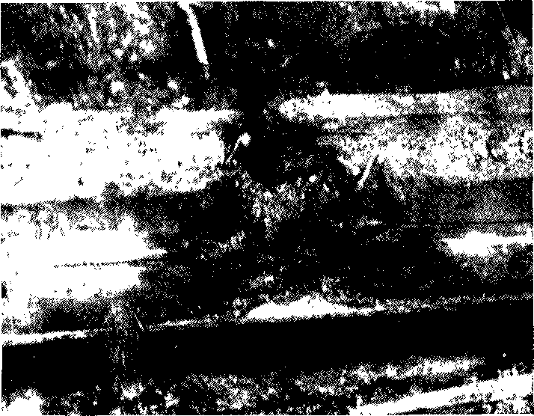
Рис. 26. Участок массивной обвязки перегородки, прогоревшей в том месте, где был забит гвоздь

Получение таких сведений во многом зависит от степени сохранения конструкций. Если по остаткам конструкций после пожара восстановить характеристику их не удается, необходимо прибегать к объяснениям местного персонала или населения, использовать техническую документацию. Однако последняя не всегда имеется или бывает неточной, а местные работники или жители в ряде случаев плохо помнят детали, поскольку на многие из них обращать внимание не приходится. Такие сведения необходимо тщательно перепроверять путем опроса по возможности более широкого круга лиц, уточнять, почему именно та или иная деталь описывается так, а не иначе. Иногда представление об особенностях сгоревших конструкций можно получить по аналогии с однотипными зданиями, оборудованием, сохранившимися их частями или отдельными элементами. Отсутствие в распоряжении эксперта сведений по таким обстоятельствам может повлиять на точность выводов экспертного заключения.

3. Характер, количество, состояние и размещение предметов и материалов, находившихся на участке пожара

Значение данных о горючем и ином содержимом на участке пожара для установления причины его возникновения. Точные сведения о содержимом в зоне горения могут способствовать успешному установлению причины пожара. Прежде всего нужно знать его воспламеняемость и горючесть, способность в определенных условиях к медленному малозаметному тлению или активному пламенному горению, склонность к самовозгоранию, свойство выгорать небольшими участками и т. д.
Данные об отсутствии или наличии, особенностях и количестве горючих материалов в определенных случаях могут быть учтены при проверке возможности возникновения пожара от зароненного огня, искрообразования, самовозгорания, неправильного хранения и обращения с несовместимыми химическими веществами, сухого трения, перегрева, фокусирования солнечных лучей, поджога.
Нередко такие сведения становятся весьма важными при оценке явлений, происходивших во время пожара, особенностей распространения и результатов пожара, при решении вопроса о положении очага пожара. Например, если известно, что в пределах интересующего нас участка перед пожаром горючие материалы отсутствовали и вместе с тем здесь устанавливаются очаговые поражения, следует с особой тщательностью исследовать версию поджога. Такой случай произошел в одном из пригородов Ленинграда. В там буре, стены которого сгорели, прогорел пол около выхода на улицу (рис. 27). У порога обычно не могло находиться никаких предметов или материалов, горение которых вызвало бы такое разрушение пола. Они мешали бы проходу людей, живущих в доме. С учетом этого обстоятельства была выдвинута версия о поджоге, которая подтвердилась. Поджог был совершен с помощью керосина, хранившегося в этом тамбуре и разлитого у входа. В очаге пожара произошел прогар пола.
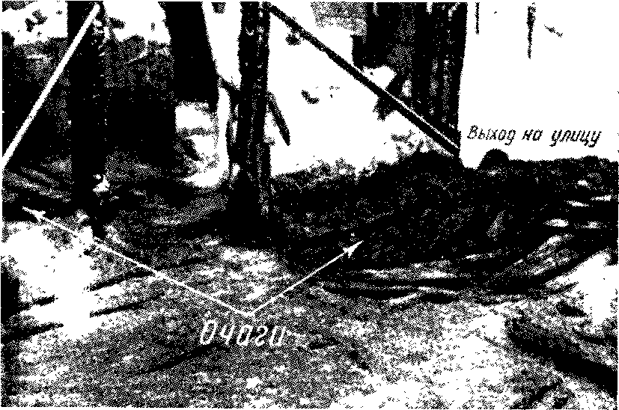
Рис. 27. Прогорание участка пола в тамбуре около выхода из дома на улицу в месте поджога

При исследовании причины пожара будут, несомненно, важными данные, например, о том, что на участке возникновения пожара, где возможно искрообразование, было скопление легко горючего мусора, горючих отложений, пыли или что, например, с положением очага пожара в сгоревшем складе совпадает место хранения несовместимых материалов. Однажды это произошло в складе одного из заводов, где было допущено совместное хранение сильного окислителя — концентрированной перекиси водорода (пергидроль) с глицерином, древесными стружками и бумагой. Нарушение правил хранения перечисленных веществ и материалов явилось причиной пожара в складе. Другие версии были исключены.
Насколько точные сведения о положении и характере материалов на участке пожара позволяют объяснить результаты пожара и облегчают установление его причины, свидетельствует следующий случай.
В жилой комнате горел платяной шкаф, находившийся в нише дверного проема. Обгорела главным образом правая его часть, при чем пострадавший участок шкафа начинался несколько выше нижнего ящика. Характер повреждения шкафа огнем свидетельствовал о том, что горение вначале развивалось снаружи у низа дверцы, где максимальное выгорание имела и угловая стойка шкафа. Очевидно, в дальнейшем после прогорания дверцы и боковой стенки огонь распространился внутрь шкафа. Значительно обгорела примыкающая к этому участку шкафа дверная коробка ниши.
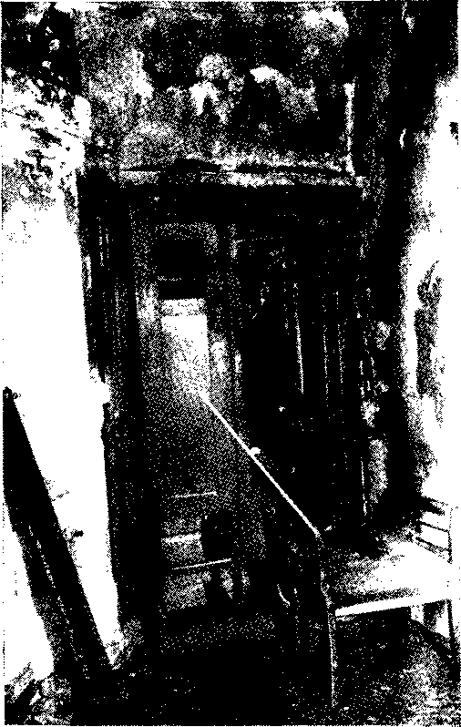
Объяснить причину загорания шкафа с наружной угловой его части было весьма трудно. Но при осмотре места пожара в комнате обратили внимание на плетеную корзинку, обгоревшую главным образом с одной стороны сверху, а также на мягкую табуретку с сидением, выгоревшим по одному краю. Очевидно, эти предметы также находились в зоне горения. Эксперт предложил проживающим в комнате поставить корзинку и табуретку так, как они были расположены во время пожара (рис. 28). При этом выяснилось, что в корзинке находились яйца, и каждое из них было завернуто в газетную бумагу. На коробке же дверной ниши у шкафа висел прорезиненный плащ, сгоревший в результате пожара. Пуговицы от него были найдены на полу.
Принимая во внимание, что живущий в комнате гражданин С. курящий и пожар возник после его ухода из комнаты, которая была им заперта на замок, следовало сделать предположение, что пожар связан с неосторожностью хозяина комнаты. В корзину с яйцами, обернутыми в бумагу, могли попасть, например, незатушенная спичка, спичечная головка и т. д. Гр. С. такой возможности не отрицал и сам. Какие-либо другие версии обстоятельствами дела не подтверждались.

Рис. 28. Взаимное расположение обгоревшего платяного шкафа, мягкой табуретки и корзины
То же можно сказать и о значении способов укладки, упаковки, состояния тары, веществ и материалов перед пожаром.
Требования к упаковке некоторых продуктов и материалов, в том числе огнеопасных, ядовитых, обладающих специфическими особенностями, нередко предусматриваются в государственных стандартах. Использование таких данных может облегчить восстановление обстановки в зоне пожара или даже позволит решить вопрос о самой причине пожара.
Ранее был приведен пример пожара, возникшего на участке, где хранили перекись водорода совместно с горючими материалами. Будучи нестойким соединением, перекись водорода с течением времени разлагается, выделяя кислород. Поэтому известны случаи разрыва на мелкие части не полностью заполненных стеклянных бутылей с пергидролем из-за повышенного давления газа.
Экспертизой было учтено, что ввиду особых свойств перекиси водорода ГОСТ 177—55 предусматривает хранение ее в бутылях со специальной пробкой, снабженной дыхательным отверстием. Соответствовали ли в данном случае пробки стандарту, установить не удалось. Однако выяснилось, что кладовщица примерно за месяц до пожара, после отпуска из бутыли 10 л перекиси водорода, обвязала пробку куском пластиката в несколько рядов и шпагатом по горловине. Бутыль могло разорвать с последующим воспламенением находившихся тут же горючих материалов под воздействием пергидроля.
Исследуя причину пожара, возникшего на участке расположения штучных материалов и предметов, находившихся в пакетах, ящиках, коробках, стопках, мешках и т. д., необходимо выяснить взаимное расположение, разрывы, высоту, плотность и другие особенности укладки их, вытекающие из конкретных местных условий. Все это нередко позволяет уверенно решать вопрос о причине пожара, сопоставляя такие сведения с положением очага и последствиями пожара. Можно привести случай, когда причина пожара в складе абразивных материалов была установлена после того, как выяснилось, что на участке за 42 ч до возникновения пожара были сложены пакеты шлифовальной водостойкой шкурки, которая, как известно, склонна к самовозгоранию. Шкурка была уложена сплошным штабелем, т. е. с нарушением инструкции завода-изготовителя, требующей оставлять в каждом горизонтальном ряду между пакетами промежутки 50 мм для вентиляции.
При неправильной укладке транспортируемых грузов могут быть повреждения тары, их упаковки. Поэтому при исследовании причин пожаров, например на транспорте, необходимо выяснить характер, расположение, особые свойства и другие данные о грузах и веществах, находившихся в зоне пожара. Например, были ли бочки уложены строго пробками вверх или некоторые из бочек могли оказаться в положении пробками вниз и возможна протечка находившихся в них жидкостей, склонных к самовозгоранию или несовместимых с другими материалами, находящимися здесь же.
Известен случай пожара в железнодорожном вагоне с мехами, возникшего в результате того, что от предыдущих перевозок в вагоне остался рас сыпанный марганцовокислый калий, являющийся окислителем.
В другом случае пожар возник в результате самовозгорания олифы, попавшей на волокнистые материалы, так как банка с олифой была раздавлена тяжелым грузом, уложенным сверху.
Небесполезно бывает точно знать, какие вещи, предметы и материалы, находились на участке возникновения пожара для исследования версий, вытекающих из возможной попытки похитить их.
На складе в одном из его отсеков в канун праздничного дня возник пожар. Выяснилось, что здесь был расположен спирт. Такая деталь обязывала выдвинуть и исследовать версию о неосторожном обращении с огнем лицами, интересующимися спиртом.
Сведения о том, что в помещении, в котором возник пожар и в частности в шкафу, столе, пострадавшем в результате пожара, находились документы материально-финансового учета или другая документация, сохранность которой представляет то или иное значение, обязывают в числе других версий выдвинуть и тщательно исследовать версию о поджоге.
Естественно, что наличие, особые свойства и значение, особенности размещения, характеризующие содержимое участков, помещений и зданий, в которых возник пожар, имеют отношение к причине пожара не во всех случаях непосредственно. Иногда прежде чем решить вопрос о причине возникновения пожара, приходится анализировать условия и возможные особенности развития горения, соответствующие той или иной версии, и только после этого может быть получен ответ на основной вопрос — о причине пожара. И в этих случаях имеют первостепенное значение данные о горю чих материалах, расположенных на участке пожара.
Допустим, решается вопрос о вероятности возникновения по жара от неосторожного обращения с огнем при курении. Такой случай имел место при расследовании пожара в одной из крупных авторемонтных мастерских. Сгорела часть здания. Помещение, в котором мог возникнуть пожар, было отделено от общего производственного участка легкой остекленной в верхней части деревянной перегородкой, не доходящей до перекрытия. Это помещение использовали для хранения деталей, упакованных в промасляную бумагу, и технической документации. Там же проводили операции по распаковке и упаковке ящиков. Документацию и детали складывали на металлических этажерках с деревянными открытыми полками. Перед пожаром на полу помещения около этажерок, по углам у рабочих мест, находилось значительное количество упаковочной бумаги в «спутанном» состоянии. Среди работающих на участке были курящие. Поэтому предполагалось, что они могли перед уходом с работы (около 5 ч дня) заронить огонь. Помещение было закрыто и опечатано. В смежном производственном помещении, отделенном от первого указанной выше перегородкой, работа продолжалась и во вторую смену. Люди из него ушли около 12 ч ночи. В таких условиях версию о неосторожном обращении с огнем лицами, работающими на первом участке, следовало исключить. Пожар был обнаружен около 2 ч ночи, т. е. примерно спустя 7 ч после того, как из помещения ушли люди. Если учесть, что в этом помещении находились легкогорючие материалы, тлеющий окурок или непотушенная спичка, оставленные по неосторожности, за это время успели бы вызвать активное горение или во всяком случае чувствовался запах, или горение, не развившись, должно было бы прекратиться. Люди, работавшие на смежном участке, никаких признаков пожара не замечали. Неосторожное обращение с огнем с их стороны следствием исключалось.
Таким образом, данные о горючем содержимом помещения, в котором возник пожар, позволили исключить неправильно вы двинутую версию о причине пожара. Действительная причина пожара была затем установлена по совокупности других обстоятельств дела.
С учетом наличия или отсутствия признаков, характерных для горения определенных веществ или материалов, может решаться вопрос в пользу или против той или иной версии о причине пожара (см. раздел VIII). Особое место занимает учет горючих материалов, расположенных в зоне горения, в связи с установлением очага пожара.
Наличие хорошо проверенных данных о расположении определенных сгораемых предметов, оборудования и материалов позволяет выяснить истинные причины повреждений, причиненных огнем, следов горения, более значительных прогаров. Иначе такие признаки можно ошибочно объяснить результатом горения в предполагаемом очаге пожара, сделать неправильный вывод о положении очага. А это в свою очередь может повлечь за собой ошибку и в определении самой причины пожара.
При горении различных предметов и материалов создается в месте их расположения зона с более высокой температурой, происходит непосредственное воздействие пламени, лучистой теплоты, конвекционных потоков нагретых продуктов горения на смежные предметы и строительные конструкции. Характер разрушения конструкций при этом очень часто определяется особенностями сгораемых материалов, их состоянием, способом укладки. Пол, как известно, менее всего подвержен разрушениям при пожарах в помещениях, если он не связан с очагом пожара или с очагом местного, более активного горения. Поэтому вопрос о влиянии горючих материалов в зоне пожара на образование очаговых поражений рассмотрим прежде всего на примере с полами.
При горении на полу жидкости или вещества, плавящегося при этом, пол может выгореть, если горючего материала оказалось достаточно. Наличие в полу щелей и повреждений способствует более значительному разрушению элементов пола. Затекающая в них горящая жидкость приводит к большему выгоранию пола именно в таком месте. При благоприятных условиях газового обмена под полом половицы могут обгореть и снизу.
При горении материалов, не обладающих свойством растекаться и плавиться, образование очаговых поражений на полах определяется целым рядом дополнительных обстоятельств.
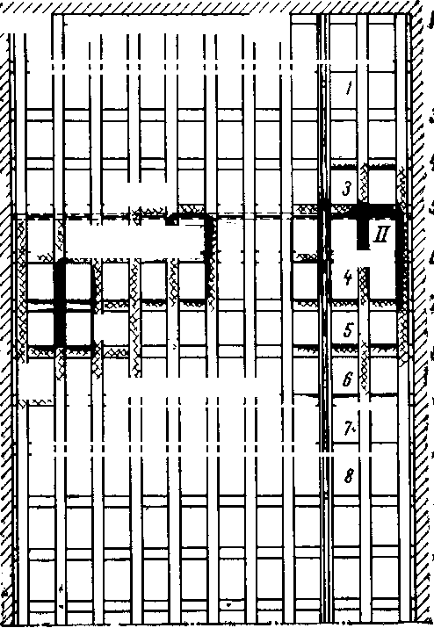
На рис. 29 представлена схема разрушения огнем конструкций основания паркетного пола в результате пожара, происшедшего в помещении. Сам паркет к моменту исследования не сохранился. Он значительно обгорел, и его остатки при разборке места пожара были из помещения удалены (нумерация балок, лаг и стоек, приведенная на схеме, облегчает описание очаговых поражений при документальном оформлении такой схемы, способствует более полному исследованию очаговых признаков). Обращают внимание три участка со следами более сильных разрушений. Помещение №1 было занято лабораторией, работы в которой были связаны с опытами над животными. Было установлено, что на первом участке (I) находилось 25 деревянных клеток, приготовленных для кроликов. На втором участке (II) лежала, кипа картона, состоящая из 300 листов. На третьем участке (III) стоял небольшой столик с не выключенным на ночь электронагревательным прибором — стерилизатором, который и явился причиной пожара. Здесь следы разрушений объяснялись положением очага пожара и были связаны таким образом с более продолжительным периодом горения.

Рис. 29. Схема разрушения конструкций основания паркетного пола в результате пожара

Следует отметить, что в помещении кроме перечисленных горючих предметов и материалов находилось и другое оборудование, в частности массивные книжные шкафы. Однако результаты их горения на состоянии конструкций пола не отразились. Объясняется такое явление очень просто. Повреждение основания паркетного пола было связано не только с наличием на участках I и II определенных количеств горючих материалов в виде деревянных клеток и кипы картона. Имели значение характер этих материалов, а также их состояние и способ укладки. Выяснилось, что клетки для кроликов поступили накануне пожара к концу рабочего дня. Они были сложены навалом. Поэтому как сама конструкция клеток, сделанных из достаточно тонких досок с просветами, так и неплотная укладка их явились благоприятными для интенсивного и полного уничтожения огнем всех клеток. При этом возник очаг с более высокой температурой за счет образования груды углей и прогорел пол. Существенными были сведения, полученные от местных работников о кипе картона. Казалось бы, что такой материал мог не создать более интенсивного очага горения. Кипа могла даже частично сохраниться, обгореть по поверхности и более того защитить от действия высокой температуры находящийся под ней участок пола. В пользу такого мнения говорил факт поступления картона из склада в нераспакованном состоянии. Нередко такие кипы па куют при помощи металлических обтяжек. В данном случае оказалось, что кипа была перевязана веревкой и положена на пол кромками листов картона, т. е. на ребро. С перегоранием веревки листы развалились, картон сгорел полностью, вызвав при этом местное, более значительное прогорание паркетного пола.
Таким образом, разрушение пола на участках, где горели картон и клетки, объяснялось особенностями их укладки и длительностью горения, которая составила не менее 1 ч. Охрана учреждения была весьма слабой, автоматическая сигнализация отсутствовала. По жар возник ночью и был обнаружен, когда горение уже стало принимать открытый характер.
Шкафы с плотно уложенными книгами горели менее интенсивно, прикрывая при этом участки пола, на которых они стояли.
Однако при горении содержимого помещений более серьезные повреждения (даже в результате непродолжительных пожаров) могут происходить на соответствующих участках стен, перегородок, вышерасположенных перекрытий. Тогда наряду с возможным действием пламени большую роль играют конвекция и лучистая теплота, которые на участок пола под горящим предметом, как правило, не влияют или действуют в значительно меньшей мере. Это обстоятельство необходимо учитывать, исследуя причины не одинакового разрушения полов, стен, перекрытий, перегородок, устанавливая по таким признакам положение очага пожара.
Приведем пример, показывающий, насколько вышележащие перекрытия могут быть «чувствительными» к расположению горю чего материала в соответствующем помещении.
Пожар произошел в небольшой капитально ремонтируемой квартире. В помещениях единственным горючим материалом являлись сухие неоштукатуренные перегородки.
Чердачное перекрытие было устроено по деревянным балкам, имело неоштукатуренную подшивку, а также накат из досок, уложенный по черепным брускам. В перекрытии у стены лестничной клетки до пожара было расположено отверстие — временный лаз — для выхода строителей на чердак.
Очаг пожара был установлен на полу помещения, подготавливаемого: под ванную комнату. В нем хранилось некоторое количество олифы, штукатурной драни и. других строительных мате риалов.
Горение интенсивно распространялось по подшивке перекрытия, перегородкам и прежде всего в верхней их части.
Пожар был обнаружен с некоторым опозданием, поэтому к прибытию пожарной части в огне находилась вся квартира и пламя вырывалось через оконные проемы. Исследование показало, однако, что период активного горения не превышал 30—35 мин.
В результате пожара перегородки в сильной степени обгорели и при тушении остатки их из помещения были удалены. Подшивка перекрытия выгорела почти полностью. Часть ее сохранилась лишь на участке комнаты, наиболее удаленном от очага пожара. Обгорели также балки и накат чердачного перекрытия, но на различных их участках и в разных помещениях квартиры неодинаково.
Характерные данные были получены по результатам промера глубины обугливания конструкций. Хотя по этому показателю очень трудно устанавливать фактическую потерю сечения, так как на определенной стадии горения начинает выгорать и сам уголь, однако проиллюстрировать относительную неравномерность, повреждения конструкций таким способом можно.
Глубина переугливания зависела от длительности горения и температуры на соответствующем участке. И если первое связывалось с отдаленностью тех или иных конструкций от очага пожара, то температура в зоне горения перекрытия прежде всего зависела от распределения материалов, сгорающих в помещении. Напомним, что за исключением самого места возникновения пожара этими материалами являлись перегородки. Мебели не было.
На рис. 30 представлена схема обгорания балок и наката чердачного перекрытия. Вся его горевшая площадь разделяется на несколько зон в соответствии со степенью разрушений. Участки балок с одинаковой глубиной обугливания находятся в пределах одной зоны, ограниченной соответствующей ломаной линией. Участки наката с одинаковой глубиной обугливания имеют одинаковую штриховку, соответствующую данной зоне.
Схема совмещена и планом квартиры, в которой происходил пожар.
Конфигурация той или иной зоны свидетельствует о направленности и последовательности распространения горения по конструкциям перекрытия и совпадает с расположением горевших перегородок.
Зона более значительного обгорания балок со слоем переугливания более 10 мм находилась ближе к очагу пожара. Она соответствовала участку его начального распространения между первой и второй балкой, а также в сторону отверстия, бывшего в перекрытии до пожара.
Вторая зона явилась как бы результатом последующего этапа в развитии горения. Обгорание балок здесь было несколько меньшим. В третьей и четвертой зонах переугливание участков балок соответственно уменьшилась. В пятой зоне, наиболее удаленной от очага пожара, глубина обгорания составляла 1—2 мм.
Однако обращает внимание более значительное обгорание уда ленных от очага пожара шестой и седьмой балок. Это явилось результатом наличия под ними в помещении большего количества горючих материалов — перегородок помещения санузла, интенсивное сгорание которых и определило более значительное разрушение перекрытия на этом участке.
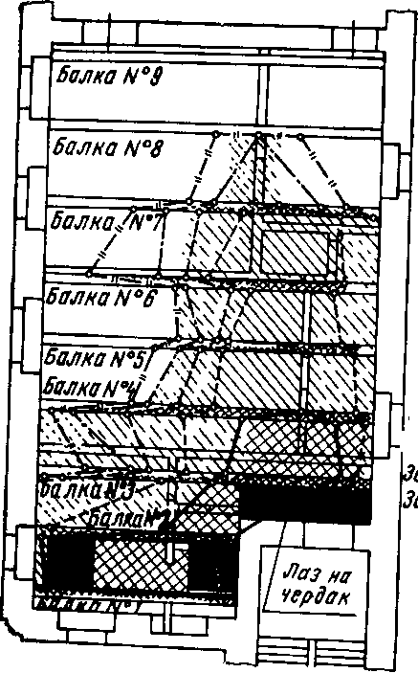
Рис. 30. Схема обгорания балок и наката чердачного перекрытия в зависимости от расположения горючего мате риала (неоштукатуренных перегородок) в помещении

Разрушение наката имело тот же характер, что и разрушение балок. Сквозной прогар его образовался над очагом пожара между первой и второй балками. Кроме того, аналогичное прогорание произошло между этими же балками в угловой (северо-западной) части квартиры. Возможно, что оно было связано с притоком свежего воздуха через два угловых окна, расположенных с наветренной стороны, но могло быть связано и с задержкой в подаче стволов на этом участке при тушении пожара. Зона более значительного обугливания наката также находилась в пределах шестой и седьмой балок, несмотря на сравнительную отдаленность ее от очага пожара.
Таким образом видно, что степень разрушения конструкций чердачного перекрытия была в прямой зависимости от размещения под ним горевших деревянных перегородок.
Аналогичные примеры можно продолжить. Но и на основе сказанного становится очевидным, что правильно организованное исследование требует самого тщательного установления подробностей о наличии, размещении, характере и состоянии материалов и оборудования, находившихся в помещении, в котором возник пожар. Это позволяет лучше выяснить обстановку, в которой развивался пожар, объяснить его особенности, условия, результаты борьбы с ним.
Проверка наличия в зоне горения определенных предметов и материалов. Можно встретиться и с обратной задачей — с необходимостью проверить, были ли определенные предметы и материалы в зоне горения?
Такие случаи бывают при расследовании пожаров в торговых учреждениях, на базах и складах, там, где находятся материальные ценности. С этим можно встретиться также в связи с определением размеров страхового возмещения лицам, пострадавшим в результате пожара.
В этих случаях прежде всего выясняют, что именно должно было находиться в помещении, в котором возник пожар. Требуются подробные данные о количестве предметов, материалов, вещей, о плотности их укладки, характере упаковки и точном местонахождении до пожара. Мы знаем, что от этого могут зависеть особенности горения, а следовательно, и наличие или отсутствие остатков и других признаков, по которым можно ориентироваться, решая эту задачу.
Устанавливаются условия горения с учетом строительных особенностей зданий и помещений, в которых происходил пожар, и других местных привходящих обстоятельств, определяющих, на пример, доступ воздуха через дверные и оконные проемы, форточки, нарушенное остекление и т. д.
Все сведения, характеризующие обстановку до возникновения пожара, должны быть зафиксированы и оформлены с соблюдением необходимых процессуальных требований. Ведомости, акты на то, что считается сгоревшим, схемы с указанием расположения и количества предметов и материалов должны быть заверены материально ответственными лицами или иным законным путем. Подробности должны быть отражены в протоколах допроса или объяснениях местных работников. Для проверки наличия или отсутствия материальных ценностей до пожара или во время пожара такие данные сопоставляют с последствиями его путем тщательного осмотра места пожара. Руководитель тушения пожара в таких случаях обязан принять все меры к наиболее полному сохранению обстановки на месте пожара.
Рекомендуется вначале получить документы, официально оформленные данные о недостающих, сгоревших_(в том числе, возможно, и похищенных) материалах, предметах и только после этого пере ходить к уточнению особенностей размещения и условий горения их. Во всяком случае лица, несущие ответственность за сохранность материальных ценностей, представляющие такие данные, не должны заранее получать ориентировку относительно дальнейших действий следователя. В случае хищений соблюдение этого тактического условия может оказаться полезным.
Иногда уже отмеченные выше действия следователя или представителя пожарной охраны позволят по неточным, сбивчивым или противоречивым показаниям уяснить некоторые вопросы, уточнить, какая часть помещения или товаров требует дальнейшей, более детальной проверки с участием пожарно-технического эксперта и других специалистов.
Если после пожара помещение сохранилось, тогда по характеру обгорания, законченности участков пола, стен, стеллажей, товаров, а также по наличию или отсутствию, остатков определенных предметов и материалов иногда удается решить поставленную задачу и сделать вывод о том, лежало ли здесь во время пожара то, что должно было находиться до пожара.
Обычно при сравнительно небольших, неразвившихся пожарах предметы в условиях хранения сгорают не полностью. По остаткам можно бывает сделать вывод о наличии, а иногда и о количестве их перед пожаром. Участки, защищенные от действия пламени и высокой температуры сложенными предметами, сохраняются лучше, чем открытые. На них могут образоваться своего рода отпечатки предметов, кусков тканей, стопок белья и т. д. Вышерасположенные же участки стен, перекрытий, стеллажей могут иметь более отчетливые местные разрушения как результат горения соответствующих материалов в этом месте.
Конечно, такие наблюдения могут быть сделаны в том случае, если разрушения относительно небольшие и состояние конструкций помещения, в котором возник пожар, его инвентаря, предметов и материалов позволяет сопоставлять результаты пожара на раз личных его участках (рис. 31).
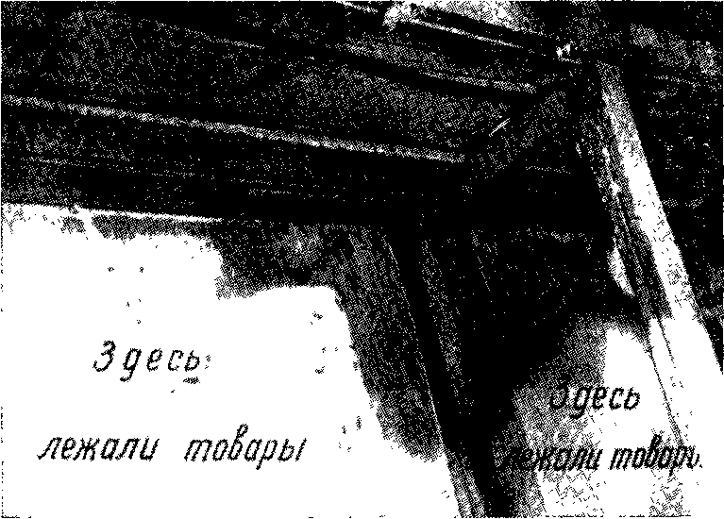
Отсутствие упомянутых признаков там, где должны были находиться предметы, может быть основанием для предположения об отсутствии их и до возникновения пожара. Однако такой вывод возможен лишь после самого тщательного анализа всех условий, в которых могло происходить сгорание искомых предметов.

Рис. 31. Состояние стены свидетельствует о том, что во время пожара на полках находились товары, которые горели, прикрывая одновременно участки стены от действия высокой температуры

При значительных же разрушениях и полном уничтожении огнем товаров и предметов остаются отдельные несгораемые элементы, например металлические пряжки, замки, пуговицы, детали аппаратуры, стекло посуды и т. д. Сыпучие материалы такие, как мука, крупа, зерно, вообще сгорают с большим трудом даже при уничтожении огнем зданий, в которых они хранились. Это явление объясняется, в частности, неблагоприятными условиями теплопередачи, прогрева в массе таких материалов. Наиболее просто решается вопрос с несгораемыми, например металлическими, изделиями. Однажды при расследовании пожара на промтоварной базе тщательный осмотр места пожара не выявил топоров и металлических кроватей, которые по данным учета должны были находиться в сгоревшем складе. Наряду с другими товарами они были расхищены ранее. Для сокрытия хищений расхитители произвели поджог.
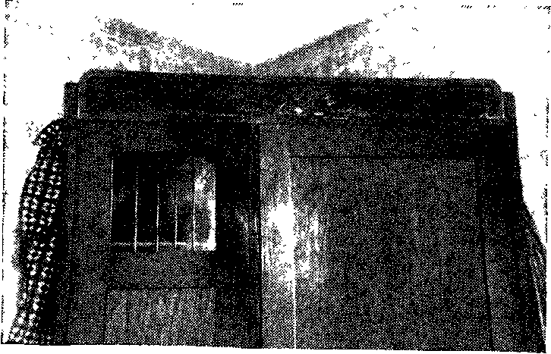
Рис. 32. Повреждение шкафа свидетельствует о том, что горение вещей внутри его не было интенсивным

Анализируя условия горения, вероятность полного уничтожения пожаром определенной группы предметов иногда можно уверенно исключить.
Гр-ка Е., в комнате которой от детской шалости со спичками горел платяной шкаф, предъявила Госстраху перечень застрахованных вещей, которые якобы находились в шкафу и при пожаре были испорчены или сгорели. Была назначена несудебная экспертиза.
Список содержал более восьмидесяти предметов одежды, включая зимние и осенние пальто, в том числе кожаное, шубы, костюмы и т. п. вещи, из которых 50 предметов, по заявлению гр-ки Е., сгорели полностью.
Для решения вопроса о возможности выдачи пожарной инспекцией справки Госстраху специалистом пожарно-испытательной станции были проанализированы детали этого случая.
Отделение шкафа, в котором по заявлению гр-ки Е., хранились вещи, имело размеры 60х60 см при высоте 1,5 м, т. е. его объем составил 0,72 м³. На поперечной рейке находилось 17 деревянных вешалок. С учетом ширины отделения они могли быть расположены одна от другой на расстоянии в среднем 4,5—5 см. Кроме того, на задней стенке шкафа были четыре деревянных штыря. В таких условиях 80 предметов одежды поместиться в шкафу могли, но размещение их было бы весьма плотным, с заполнением всего объема шкафа.
Эксперт установил, что при пожаре дверь шкафа была закрыта. С учетом предполагаемой загрузки его одеждой возможность активного горения находящихся в нем предметов была исключена. Они тлели, в результате чего шкаф пострадал мало (рис. 32). Из 17 вешалок пять незначительно обгорели, пять закоптились, остальные никаких признаков горения, происходившего в шкафу, не имели, так же, как и нижняя часть шкафа. Тление происходило в основном в средней по высоте его части.
При сгорании в шкафу 50 предметов из 80, якобы находившихся в нем, повреждение сухого фанерного шкафа и вешалок должно было бы быть значительнее, так же как и признаки горения в ком нате, где находился шкаф. В действительности над шкафом потолок был только немного закопчен.
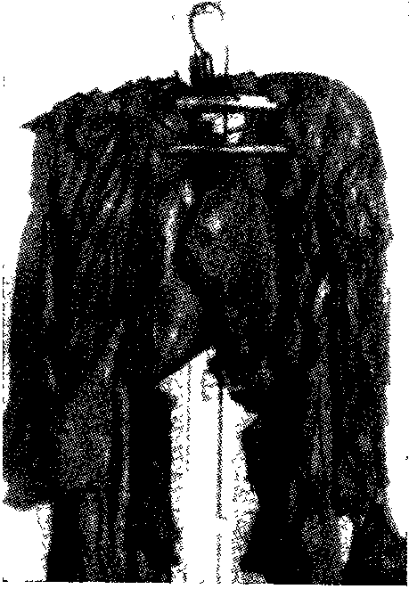
Заявительница предъявила лишь несколько предметов, истлевших в разной степени (рис. 33). Никаких признаков или остатков основной части вещей, вошедших в перечень для Госстраха, представить она не смогла. По ее утверждениям они выгорели бесследно, что противоречило условиям, в которых происходило горение. Вместе с тем при тлении в шкафу плотно уложенных вещей отдельные их детали должны были бы сохраниться, не говоря уже о металлических пуговицах и застежках.
Очевидно, что ответственность таких заключений обязывает самым тщательным образом исследовать все прочие обстоятельства и принимать окончательное решение по их совокупности.

Рис. 33. Дамское шерстяное пальто истлело, но не сгорело полностью в связи с недостаточным доступом воздуха при горении вещей в закрытом платяном шкафу

Техника получения сведений о материалах, предметах и веществах на участке пожара определяется в каждом конкретном случае обстоятельствами дела. Может быть назначена специальная экспертиза. Чаще всего используются показания и пояснения местных работников, жителей и пострадавших. Важно бывает получить сведения от пожарных и других лиц, осуществлявших пожаротушение, которые могли обратить внимание на размещение предметов в момент пожара. В учреждениях можно использовать копии описей, которые иногда составляют на оборудование помещений, с внесением необходимых поправок и уточнений с помощью местного персонала.
Во всех случаях важно составлять план размещения предметов в помещении до пожара, выполненный в масштабе.
При исследовании причин пожаров на транспорте и складах следует знакомиться с документацией, определяющей количество грузов и товаров, находившихся в зоне пожара, а также с правила ми перевозок, складирования, совместного хранения соответствующих грузов, материалов и веществ.

4. Технологический процесс, размещение, состояние и особенности использования оборудования

При расследовании пожаров на промышленных предприятиях и в учреждениях, использующих специальное оборудование, причины возникновения которых могут быть связаны с производственными и другими процессами, необходимо выяснить характер этих процессов, а также подробности размещения, состояние и особенности использования оборудования.
Не располагая такими сведениями, подчас нельзя определить условия, которые могли иметь прямое отношение к причине пожара и его последствиям, раскрыть причину пожара.
Остановимся на некоторых вопросах, определяющих обстановку, предшествующую пожару, применительно к условиям промышленных объектов, учреждений, использующих специальное оборудование.
Наряду с причинами пожаров, имеющими, так сказать, «общее распространение», в условиях промышленных предприятий, научно-исследовательских и т. п. учреждений складываются причины, вытекающие из специфики таких объектов. Они могут быть следствием:
пожароопасных особенностей устройства, установки или монтажа оборудования;
нарушения правил технической эксплуатации оборудования или его неисправности;
особенностей технологических и других процессов и их нарушения.
В таких случаях, устанавливая причину пожара, прежде всего надо выяснить, что было установлено в помещении, в котором возник пожар; каким целям служило, как было устроено и как действовало оборудование; работало ли оно перед пожаром и, если работало, то как долго; где и как именно были расположены соответствующие устройства; как они были установлены, не были ли отдельные детали, а также основания под ними выполнены из сгораемых материалов; каковы способ крепления, наличие и достаточность тепловой изоляции, если действие оборудования связано с выделением тепла, и г. д.
Следует установить, в чем заключался технологический процесс: был ли он связан с применением или получением горючих, огнеопасных материалов; какими должны быть и какими были в действительности температурный режим, давление, скорости и другие параметры и условия, характеризующие процесс, работу и состояние оборудования. Для этого целесообразно ознакомиться с технологическими инструкциями. Следует проверить также наличие и надежность действия контрольно-измерительных приборов, предохранительных устройств и т. д. Полезно бывает выяснить, как характеризуется обслуживающий персонал. Следует установить, не было ли в прошлом замечено признаков неисправной работы, например, утечек, сухого трения, перегрева, заклинивания и т. п., а также случаев загораний, связанных с эксплуатацией действующих устройств. При наличии таких данных необходимо убедиться в наличии на соответствующих участках очаговых поражений. Тогда следует вести дальнейшее, более детальное исследование версий по совокупности всех обстоятельств случая.
Иногда установление таких данных не представляет больших трудностей.
В одной из киностудий возник пожар в помещении монтажного цеха. В начале работы утренней смены на участке склеечных полуавтоматов вспыхнула пленка. Работница, в присутствии которой произошла вспышка, принимая меры по ликвидации загорания, получила ожоги и была госпитализирована. Таким образом, к началу дознания по пожару очевидцев его возникновения на месте не оказалось. Дознавателем, однако, были выяснены такие факты: работница предыдущей, вечерней, смены обратила внимание на то, что склеечный полуавтомат бьет током. Она об этом сообщила мастеру и прекратила работу. Последний, сделав пометку в специальном журнале, затем вызвал монтера. По стечению обстоятельств монтер, обслуживающий технологическое оборудование, отсутствовал. Поэтому явился другой монтер, отвечающий лишь за осветительные приборы студии. Не чувствуя ответственности за состояние полуавтомата, он его не исправил, а ограничился вставкой «жучка» вместо сгоревшего предохранителя в розетке, посредством которой прибор получал питание из сети. К этому времени работа вечерней смены была окончена. Ночной смены не было, и работница якобы оставила для утренней смены записку, предупреждающую о неисправности склеечного полуавтомата.
Эти данные при отсутствии пока других, более убедительных версий обязывали внимательно исследовать связь причины пожара с неисправностью оборудования. Такое направление дела соответствовало и установленному положению очага пожара на монтажном столе.
Вероятность курения пострадавшей полностью исключалась. Как позже выяснилось, она, придя на работу и не зная о неисправности полуавтомата (или не придав этому значения), включила в розетку штепсельную вилку прибора. В это время из розетки посыпались искры, свидетельствующие о коротком замыкании в цепи прибора. Искры попали в одну из открытых коробок с пленкой.
Нередко пожары возникают в результате некачественного ремонта или установки непроверенного оборудования. Возможность и наличие таких обстоятельств надо исследовать. Не во всех случаях пожар возникает сразу, как только в оборудовании произошла неисправность. Причем и сама неисправность может оказаться результатом изменения условий или способов эксплуатации оборудования, какого-либо отклонения от установленного режима и т. д. При исследовании пожара на объекте, где используются какие-либо приспособления, оборудование и т. д., возможность таких обстоятельств всегда необходимо иметь в виду. В ряде случаев приходится их «нащупывать» тем более, если лица, связанные с оборудованием, отвечающие за его состояние, помогать следствию не склонны. На значение технической экспертизы по конкретным вопросам эксплуатации и технического состояния оборудования может дать ценные доказательства причины пожара.
В складе готовой продукции целлюлозно-бумажного комбината пожар возник на участке ленточного конвейера. Горение быстро распространилось.
Причина пожара и его последствия были результатом серьезных недостатков в организации технической эксплуатации конвейера и состоянии противопожарного режима на складе.
График профилактических ремонтов не соблюдался. Регулярная смазка трущихся деталей механизма не обеспечивалась вследствие имевших место организационных неполадок. Конвейер был в не удовлетворительном техническом состоянии. Плохо смазанные, неисправные, перекошенные и поэтому усиленно трущиеся детали создавали на конвейере участки с повышенными температурами. Наиболее опасными в отношении нагрева являлись торцы нижних поддерживающих роликов в части конвейера, расположенной ближе к ведомому барабану. Перекос и трение там были наибольшими, узлы для смазки наименее доступными. Трение усиливалось за счет того, что скопившиеся на этом участке отходы бумаги и хлопчатобумажная нить, применяемая для сшивания бумажных мешков (продукции комбината), навивалась на оси роликов, способствуя их заеданию.
Перегрузка склада затрудняла проверку технического состояния конвейера, своевременную смазку, а также уборку скапливающихся под ним легкогорючих отходов, попадающих в склад из цеха вместе с готовой продукцией. Между штабелями продукции и конвейером проходов не было.
Таковы были условия до пожара. Последний явился прямым результатом этих условий, а непосредственной причиной его было сухое трение в роликах конвейера. Скопление же готовой продукции и отходов привело к развитию горения по всему складу.
Небольшие на первый взгляд изменения в технологическом процессе или замена одних деталей другими могут также стать причиной пожара. Приведем следующий случай.
Артель наладила производство так называемого «кулинарного перца». Для этого использовали красный перец, желуди, сухофрукты, которые перемалывали. Для помола приспособили мельницу типа МДУ-4, рассчитанную на крупный помол сельскохозяйственных продуктов при приготовлении комбинированных кормов.
Для перца помол должен быть более тонким, поэтому в мельницу вместо предусмотренных ее конструкцией крупных сит были поставлены сита с большим количеством отверстий. Но они плохо пропускали крупноразмолотую массу обрабатываемых продуктов. Последние, задерживаясь в мельнице на время, необходимое для дальнейшего их дробления, нагревались. Мелко раздробленные и разогретые до температуры в несколько десятков градусов растительные продукты затем самовозгорались в мешках, куда их после помола складывали перед последующей обработкой.
Производственные условия интересуют нас не только потому, что оборудование бывает источником пожаров в результате нарушения правил его эксплуатации или устройства. То же самое оборудование как целиком, так и в его отдельных элементах и узлах наряду с обрабатываемым материалом может составить горючее содержимое помещения или участка, на котором возник пожар.
В этом случае его исследуют исходя из тех же предпосылок и с той же задачей, которые учитывались при определении характера, количества, состояния и размещения горючих материалов на участке пожара.
Материалы, из которых изготовлено оборудование, а также его конструкция могут создать условия, благоприятные для возникновения пожара от зароненного огня, перегрева, искрообразования, поджога и т. д. Они могут определить особенности развития горения и его результаты, образование очаговых признаков в зоне пожара и т. п., как и любой горючий материал с аналогичными свойствами.
Можно привести следующий пример. В экспериментальном цехе завода в ночь на выходной день произошел пожар. При осмотре, проведенном вначале без работников цеха, обращало внимание место, где особенно выгорели стеллажи, значительнее нагрелась железобетонная стена и даже вышележащее перекрытие. Участок носил признаки местного, более активного горения (рис. 34). Выяснилось, что здесь находился деревянный, достаточно массивный холодильный шкаф (рис. 35). Причина пожара была связана с его эксплуатацией. Но это лишь усилило тепловой эффект, так как шкаф загорелся изнутри и сгорел поэтому почти полностью. На ночь был оставлен под напряжением реостат, находившийся в холодильнике. Он предназначался для ускоренного повышения температуры внутри шкафа, что являлось необходимым по условиям эксплуатации этого оборудования.
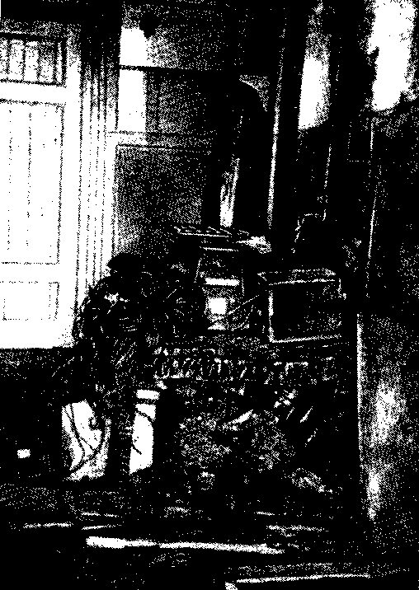
Иногда приходится учитывать особенности работы оборудования с точки зрения условий обнаружения пожара. В этом смысле необходимо прежде всего иметь в виду вентиляцию. В частности, такие примеры наблюдаются при пожарах в различных сушилах.
Однажды на одной из фабрик-прачечных были приняты в стирку проолифенные комбинезоны. Отстираны они были плохо и во время сушки самовозгорелись.
Процесс самовозгорания масел сопровождается выделением характерного резкого запаха продуктов их термического разложения. Специфический запах, как известно, имеет и тлеющая ткань. Но признаки начинающегося пожара вовремя замечены не были, так как вентиляцией вместе с влагой удалялись и продукты тления комбинезонов.

Рис. 34. Участок с признаками местного более активного горе ния, образовавшегося при сгорании деревянного холодильника

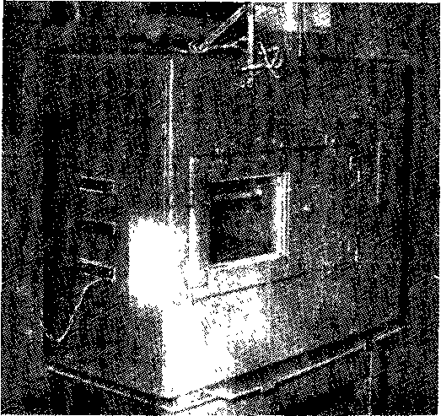
Источниками сведений по оборудованию и процессам, отражающих обстановку, бывшую до пожара, наряду с данными осмотра места пожара могут быть показания обслуживающего персонала, техническая, технологическая и т. п. документация, наблюдения очевидцев пожара. При решении специальных вопросов в порядке консультации можно использовать помощь специалистов. С возбуждением уголовного дела может быть назначена экспертиза по вопросам, относящимся к причине пожара, связанным с условиями его развития, тушения, и т. д.

Рис. 35. Холодильник, аналогичный сгоревшему

Во всех случаях, когда выясняется обстановка, бывшая до пожара, необходимо составлять точный план в масштабе с нанесением всех предметов и оборудования, находившихся в помещении
или зданий до пожара. Подлинность его данных требуется оформить с соблюдением существующих процессуальных положений.
Для выяснения причины пожара в том случае, если участок его очага сомнений не вызывает, достаточно составить план на этот участок. При отсутствии уточненных данных, когда для определения причины пожара предварительно необходимо проанализировать условия развития горения, его особенности и результаты, надо обязательно составлять план в пределах всей зоны пожара.
Очень полезно бывает в таких случаях кроме плана затребовать или изготовить разрезы с нанесением на них того, что находилось в здании на участке пожара. Разрезы могут дать более полное представление также об особенностях сооружения. Если работа по оформлению чертежей является трудоемкой, на объектах она может быть поручена специальному лицу или даже группе работников, например конструкторского бюро, отдела капитального строительства и т. д. При этом должна быть соблюдена максимальная достоверность данных, внесенных в такой графический документ.
На рис. 36 представлены план, продольный и поперечный раз резы здания с указанием находившихся в нем помещений, оборудования, продукции, предметов и материалов в момент пожара. Он был составлен на основании существующих чертежей, опроса ответственных лиц, измерений на месте, производившихся по указанию эксперта для деталировки отдельных участков.
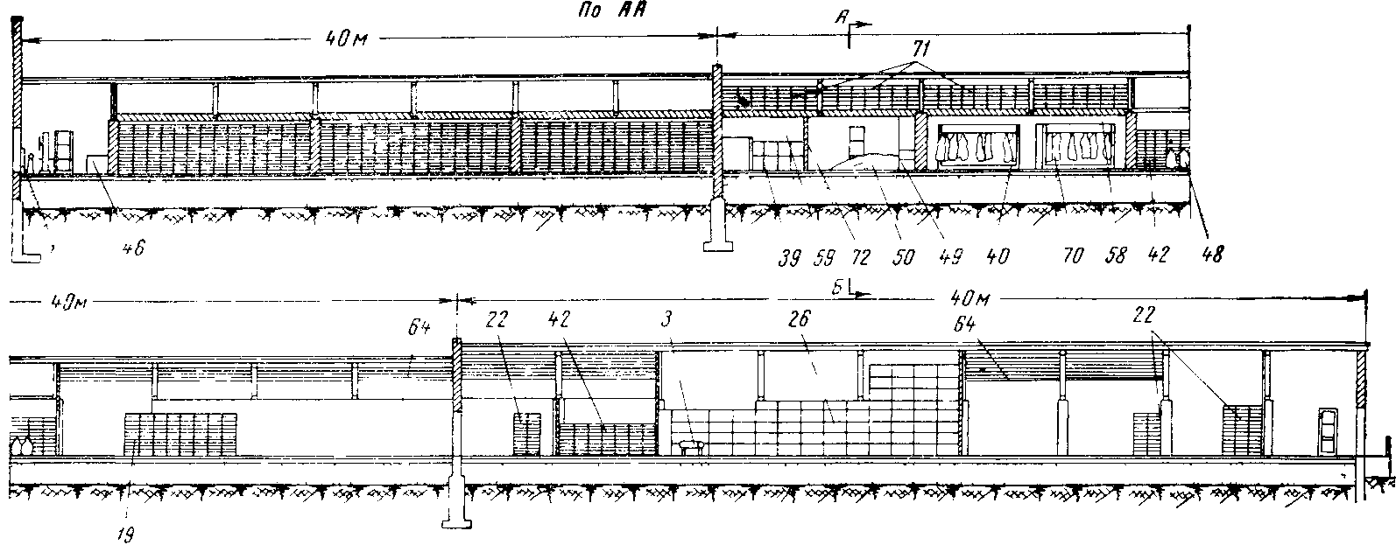
Правильность расположения оборудования, материалов, продукции, инвентаря и т. д. была засвидетельствована непосредственно на чертеже подписями начальников цехов, механика, мастеров, кладовщиков и других лиц, ответственных за соответствующие участки, хорошо знающих состояние их на момент возникновения пожара. Схема, подготовленная таким образом, была проверена главным инженером и завизирована директором предприятия.
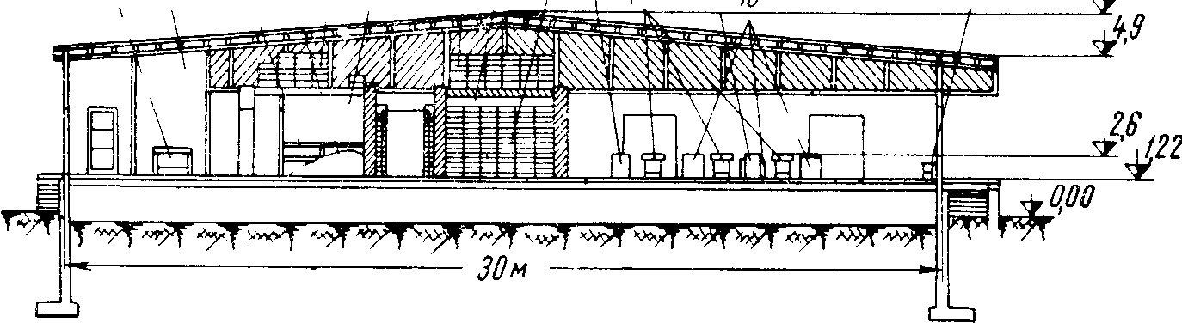
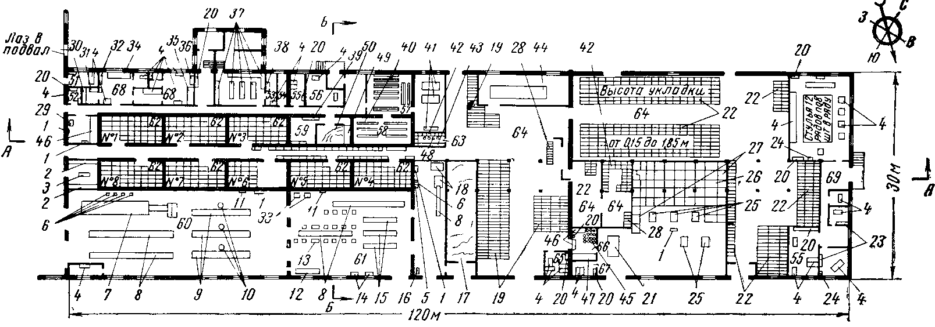
Рис. 36. План и разрезы производственного здания, в котором произошел пожар
1—электросиловой щит; 2— полки с запасными деталями (деревянные); 3 —компрессор; 4—стол деревянный; 5— электродвигатели; 6—центробежные насосы; 7—обжарочная печь; 8—конвейер; 9—посолочные ванны; 10—тузлучные баки; 11—вентилятор; 12—моечная ванна; 13— разделочные столы, 14 —плавникорезки; 15—дефрастационные ванны; 16— мокрое точило; 17— соль (высота 0,8 м); 18—солеконцентратор; 19— консервы в ящиках несортированные (высота 1,85 м); 20— шкаф деревянный; 21— сушильная печь; 22— консервы в ящиках (высота 1,7 м), 23— диван; 24— кресло; 25—пресс; 26— консервные банки в ящиках (высота от 2 до 3,5 м); 27— резиновая прижимка (ящики); 28-—ящики с консервами; 29—наждачное точило; 30—полки с химикатами; 31—ящики с посудой; 32—вытяжной шкаф; 33 —баки с маслом; 34—лабораторный стол; 35—шкаф с химикатами и посудой; 36—лабораторные термостаты; 37—индивидуальные шкафы (деревянные); 38— кровать; 39— полка для белья; 40— вешалки; 41— бойлеры. 42— ящики с этикетками; 43— полки для вспомогательных материалов; 44—банколакировочная машина, 45—бидоны с маслом; 46—слесарный верстак (металлический); 47—полки со штампами (деревянные); 48— мешки с сухим клеем; 49— стеллаж деревянный; 50— грязные халаты (400 шт.); 51— кабинет начальника цеха; 52— санитарный пост; 53—медпункт, 54—комната механика цеха; 55—бухгалтерия; 56—комната для принятия пищи; 57—раздевалка; 58—сушилка; 59— кладовая белья; 60—промывательное отделение; 61—разделочное отделение; 62— термостатные камеры; 63— кладовая начальника цеха; 64—отделение обработки и хранения консервов; 65—контора; 66—кладовая и механическая мастерская; 67—контора; 68—лаборатория; 69— общественные организации; 70— халаты; 71— пустые деревянные ящики; 72—деревянная перегородка
Подробности, характеризующие предметы и оборудование, были отражены в протоколах допроса местных работников и других материалах дела.
Документ имел большое доказательственное значение при установлении причины пожара. Он позволил правильно объяснить причины местных разрушений, расшифровать признаки направленности горения, объяснить наблюдения очевидцев, точно определить положение очага пожара.

5. Специфика местных условий, порядков, уклада

Отдельные специфические особенности, вытекающие из тех или иных местных условий, связанные с укладом служебной, производственной и даже семейной жизни, а также с особенностями людей, должны учитываться при установлении причины пожара, когда оценивается обстановка на момент возникновения пожара или предшествовавшая ему.
Прежде всего имеется в виду та специфика местных условий, которая приводит к ослаблению противопожарного режима, нарушению правил пожарной безопасности, под влиянием которой развитие определенных событий может завершиться возникновением пожара.
Знание местных специфических условий позволяет выдвинуть версии, связанные с определенными нарушениями правил пожарной безопасности, особенностями распорядка, отклонениями от нормальной эксплуатации оборудования, качеством охраны, отношениями между людьми и т. д., облегчает установление причины пожара.
Специфика местных условий чрезвычайно разнообразна. Так, при расследовании пожара, возникшего на одном из отдаленных строительных участков в общежитии семейных рабочих, выяснилось, что по решению коменданта кухня была временно занята для других целей, столовая же находилась далеко от общежития. Это привело к массовому использованию керосиновых нагревательных приборов, которые находились во всех жилых комнатах общежития. Снабжения осветительным керосином организовано не было, поэтому использовали весьма опасный в пожарном отношении тракторный керосин, бывший легкодоступным. Сведения о такой местной обстановке ориентировали на необходимость тщательной проверки в числе других версий вероятность возникновения пожара от керосинового нагревательного прибора. И действительно, расследованием было установлено, что в одной из комнат вспыхнула керосинка. Такова была специфика тех условий и обстоятельств, в результате которых возник пожар.
В помещении средней школы в вечернее время работала школа рабочей молодежи. Учащиеся посещали школьную библиотеку. Среди них были курящие. Курить в библиотеке не разрешалось. Но библиотекарь не останавливала тех, кто нарушал это правило. При появлении в библиотеке других работников школы курение прекращали.
Пожар, обнаруженный ночью, возник на книжной полке. Причина его была результатом той местной специфики, о которой говорилось выше. Один из нелегально курящих учащихся при появлении дежурного педагога поспешил забросить непотушенную папиросу на полку с книгами.
Сведения, полученные о такой особенности, помогли взять правильное направление при расследовании пожара.
По аналогичной причине (от заброшенного наспех окурка) на одном из предприятий горела инструментальная кладовая. В данном случае курение работников кладовой допускалось и с точки зрения пожарной безопасности не являлось предосудительным. Особенность состояла в том, что кладовщица, допустившая такую неосторожность, скрывала, что она курит. Кроме кладовщицы в помещении, в котором возник пожар, не было никого. Причина пожара представлялась загадочной до тех пор, пока эта особенность не была установлена.
Известен случай, когда непродуманные ограничения, предусмотренные правилами внутреннего распорядка даже в интересах пожарной безопасности, привели к пожару.
В здании учебного заведения горело чердачное перекрытие. Тщательное исследование исключало возможность загорания от дымохода, зароненного на чердаке огня, причин электрического происхождения, умышленного поджога. Положение очага пожара на чердаке не определялось. Тогда была предпринята попытка. установить возможность возникновения пожара в нижерасположенном этаже здания. Однако там, в аудиториях и санузле, вообще какие-либо признаки горения отсутствовали. Начальник местной пожарной охраны при этом заверил, что в этой части здания не курили на том основании, что имеется приказ, запрещающий курение. Для курения было отведено помещение, расположенное в другой части здания на значительном расстоянии.
Реальность подобной меры выглядела сомнительной, и было решено еще раз тщательно проверить санузел. У выхода из него, между участком кирпичной стены и дверной коробкой был обнаружен небольшой простенок шириной не более 0,5 м. Простенок был деревянным, пустотелым, оштукатуренным. Оказалось, что непосредственно у дверного наличника на высоте человеческого роста отсутствовал небольшой участок штукатурки, а в обшивке имелось отверстие от выпавшего сучка. Края отверстия были закопчены.
Вскрытие показало, что простенок изнутри обгорел по всей высоте (рис. 37), а в извлеченном из него мусоре содержится значительное количество окурков и спичек.
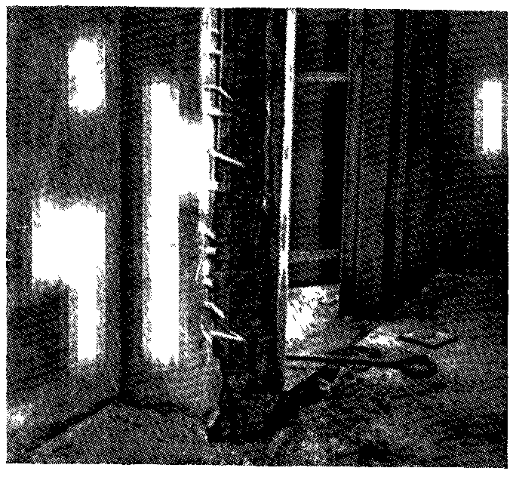
Таким образом, было выяснено, что причиной пожара явилось нелегальное курение слушателей в санузле. Во избежание неприятностей многие из курящих, покидая его, опускали спички и окурки через отверстие в простенок. Горение, начавшееся в его полости, распространилось на вышележащее перекрытие, где пожар был обнаружен и ликвидирован. Стекающей вниз водой было прекращено горение и в простенке. Сохранение некоторой части окурков и спичек не противоречит выводу о причине пожара. Известно много случаев, когда окурки и спички, находясь в большом количестве в очаге пожара, частично сохраняются в нижнем слое того мусора, который они составляют. Нереальным и не соответствующим обстановке учебного заведения было запрещение курить в санузле.

Рис. 37. Обгоревший изнутри простенок в санузле

Непосредственную связь с причиной пожара может иметь и определенная обстановка быта.

В одном из населенных пунктов Ленинградской области сгорел дом, принадлежащий гр. В. Причина этого случая— поджог— была результатом осложнений в семейной жизни владельца дома. Совместное проживание в доме первой семьи и второй жены приводило к частым, весьма острым ссорам. Первая жена после очередной ссоры подожгла дом.

Конечно, учет особенностей обстановки важен не только для непосредственного определения причины пожара. Он может иметь значение и при исследовании обстоятельств обнаружения пожара, для проверки тех или иных версий и т. д. Приведем два примера.

В результате позднего обнаружения возникшего под утро пожара значительно пострадал материальный склад. Территория склада была небольшой, поэтому дежурный сторож, казалось бы, мог пожар обнаружить своевременно. Этого, однако, не произошло. Пожар возник под выходной день, когда контора склада не работала и сторожу не требовалось рано утром топить печи. Таким образом обход, совмещавшийся обычно с топкой печей, сделан не был.
В этом учреждении также не была установлена система проверок несения службы работниками охраны, что порождало с их стороны безответственное отношение к своим обязанностям. Сторож спал в проходной до прибытия пожарных подразделений.
Такие местные обстоятельства обеспечили возможность попадания в склад с целью хищения материалов постороннего, который заронил огонь. Это же явилось причиной позднего обнаружения пожара.
В другом случае особенности местной обстановки позволили исключить версию поджога при расследовании пожара в загородном частном доме.
Пожар возник ночью во входном тамбуре Владелец дома настаивал на том, что дом кто-то поджог Это предположение было признано несостоятельным, когда выяснилось, что во дворе с вечера была спущена на блоке хорошо обученная злая немецкая овчарка Вместе с тем она ночью не проявляла никаких признаков беспокойства
Следствие, проведенное с назначением пожарно-технической экспертизы, выяснило, что причина пожара состояла в неосторожном курении самого владельца дома.

На некоторых примерах мы показали важность учета конкретных местных условий при исследовании причины пожара. Специфика местных условий может проявляться в самом широком диапазоне. Ее нужно внимательно выявлять, анализируя по совокупности с другими обстоятельствами по делу.

6. События и обстоятельства, предшествовавшие возникновению пожара

Факты, непосредственно предшествующие пожару. В предыдущих разделах этой главы мы рассматривали прежде всего те условия обстановки, предшествующей пожару, которые определяют своего рода «материальную основу» пожара. Сюда относятся пожарно-техническая характеристика сооружения, в условиях которого происходит пожар, наличие горючих материалов, составляющих нередко главный объект горения, и производственного оборудования, а также технологические процессы, имеющее прямое отношение как к причинам возникновения, так и к условиям развития и результатам пожара.
Специфические особенности обстановки, влияющие на формирование причины пожара или позволяющие решать вопрос о достоверности тех или иных версий, занимают свое место в этой работе. Они представляют собой более или менее длительно действующий местный фактор, который необходимо учитывать при установлении причины пожара применительно к обстоятельствам дела.
Заканчивая рассмотрение этой темы, следует коротко остановиться на учете событий, непосредственно предшествовавших пожару. Их установление и анализ имеют иногда решающее значение для успешного расследования пожаров. Именно те или иные события, непосредственно предшествовавшие пожару, подчас и обусловливают дополнительные обстоятельства, которые в совокупности с ранее сложившимися приводят к пожару. В общем виде мы их затрагивали, касаясь вопросов, связанных с формированием причины пожара.
Несомненно, что в каждом конкретном случае обстоятельства, которые, предшествуя пожару, приводят к его возникновению, могут быть очень разнообразными.

В материальном складе произошел пожар, причина которого некоторым представлялась загадочной. Все выдвигаемые версии исключались, и справедливость их исключения ни у кого сомнений не вызывала. Причина была установлена, как только стало известно о том, что за два дня до пожара в склад были завезены свежие отходы клеенки. От самовозгорания этого материала в те дни уже произошел ряд пожаров на других складах.

Характерными были привходящие обстоятельства, которые привели к пожару в кабинете руководителя одного из учреждений. В связи с реорганизацией он передавал дела вновь назначенному начальнику. Передача закончилась поздно ночью, после чего сначала ушел сдавший дела, затем принявший их. Под утро в кабинете был обнаружен пожар. Горел письменный стол. Частично выгорела тумбочка стола, прогорела соответствующая часть крышки, сгорел деревянный футляр усилителя диспетчерского аппарата.
Осмотр места пожара и изучение предшествовавших ему обстоятельств позволили без особого труда установить причину пожара. Учтена была также весьма существенная деталь, на которую обратили внимание пожарные, ликвидировавшие загорание. Усилитель до прибытия пожарной команды оставался включенным в сеть. Таким образом, вновь назначенный работник, еще не освоившийся с новой для него обстановкой, уходя не выключил усилитель. Последний оставался включенным примерно около суток. В ночное время напряжение в сети увеличивается в связи с сокращением потребления электроэнергии, что в сочетании с длительным нахождением под нагрузкой привело к перегреву трансформатора усилителя. Загорелся деревянный футляр прибора. Таким образом, перемена лиц, пользующихся устройством, имела своим следствием возникновение пожара. Учет тех или иных привходящих обстоятельств бытового характера также может облегчить установление причины пожара.
В одном из дачных поселков в летнее время возник пожар в частном доме. Горение началось в дощатом тамбуре, откуда вела деревянная лестница во второй, мансардный, этаж дачи. В связи с тем, что пожар произошел около 3 ч ночи, находившиеся там дачники были вынуждены эвакуироваться через окна. Последнее обстоятельство наряду с данными осмотра места пожара подтверждало вывод о положении очага пожара именно в тамбуре. Но в чем же состояла его причина? Обстоятельства дела показывали, что в момент возникновения пожар, а входная дверь была изнутри закрыта на крюк. Следовательно, посторонний в тамбур проникнуть не мог. Курящих среди находившихся в доме не было. Светлая летняя ленинградская ночь исключала необходимость пользоваться огнем с целью освещения, тем более что пожар возник в то время, когда все, казалось бы, должны были спать. Однако внимательное выяснение обстановки в доме перед пожаром позволило установить, что бодрствовала хозяйка дома. Она ожидала мужа с покоса, который должен был явиться около 3 ч ночи, о чем предупреждал накануне, уезжая на сенокос. Это обстоятельство было весьма важным. Оно обязывало выдвинуть версию о возникновении пожара от керогаза. Версия подтвердилась. Хозяйка стала подогревать мужу обед на керогазе, которым пользовались в тамбуре под лестницей, ведущей в мансардное помещение. Керогаз иногда давал вспышки. Приведя его в действие, женщина ушла в комнату, где задремала. В это время от пламени, образовавшемся над прибором, загорелся деревянный марш лестницы.
Ориентирующими на причину пожара могут быть определенные обстоятельства, предшествующие поджогам.
Известно, например, немало случаев, когда пожары в учреждениях торговли возникали к концу отчетного периода в связи с назначением ревизий и т. д.
Создающиеся на той или иной почве местные коллизии также при расследовании пожаров должны быть учтены. Напомним, что пожар в доме гр-на В., о котором упоминалось выше, возник сразу после очередной крупной ссоры между его первой и второй женами. Подобные обстоятельства обязывали выдвинуть и тщательно исследовать версию о поджоге, которая подтвердилась.

Начальник ОРСа одного из учреждений ремонтировал квартиру. Для этого он привлек подчиненных ему рабочих, обещая щедро компенсировать их по линии службы. Однако сделать этого он не смог, что вызвало резкие нарекания работавших у него лиц. В тот день, когда они окончательно убедились в несостоятельности обещаний, ремонтируемая квартира сгорела.
Причиной пожара явился поджог в ванной комнате, где хранились горючие строительные материалы — олифа, лаки, штукатурная дрань.

Вместе с тем необходимо отметить, что увлечение косвенными уликами может привести к ошибкам при установлении причины пожара и лиц, виновных в его возникновении.
В практике расследования пожаров с событиями, происшедшими непосредственно перед пожаром, чаще и увязываются вопросы причинной связи, виновности и т. д. Это может быть оправданным и логичным. Например, когда мастер приказал сварщику приваривать петли ворот около перегородки, имевшей щели, за которой в складе находилась вата, и не было принято мер предосторожности или в случае неправильной укладки шлифовальной шкурки, склонной к самовозгоранию, связь причины пожара с предшествовавшими ему событиями является непосредственной и очевидной. И хотя возможность возникновения этих пожаров, в частности возникшего от сварки, складывалась постепенно (оставление после ремонта неоштукатуренного участка перегородки для устройства дверей, укладка в складе радиоламп на вату, сварка), в общей цепи событий криминальным являлся факт сварки.
Звенья в цепи событий и обстоятельств, обусловливающих причину пожара. В смысле определения той или иной ответственности за пожар, можно привести и другой случай. Характерным может быть пример с электростанциями ПЭС-60. Их высокая пожарная опасность складывалась уже с периода проектирования, при котором вопросы пожарной безопасности серьезно во внимание не были приняты. Отступления от правил технической эксплуатации и ухода за станцией в свою очередь создавали условия, благоприятные для возникновения пожара. Отсутствие надзора во время выгорания нагара в выхлопной трубе двигателя исключало возможность обнаружения и ликвидации пожара в самом его начале.
В этом случае, с точки зрения причинной связи с фактом пожара, криминальным было каждое из перечисленных обстоятельств — звеньев в цепи событий, которые подготовили возможность пожара и привели к его возникновению.
Как известно, вопросы причинной связи и ответственности разрешаются с учетом всех обстоятельств по делу в ходе предварительного следствия и суда. Это обязывает при установлении причины пожара устанавливать на всех стадиях следствия самым тщательным образом события, предшествовавшие пожару, причем в ряде случаев независимо от их давности.
При расследовании пожара, возникшего на одном из заводов по переработке старой резины, выяснилось следующее.
Однажды несколько барабанов с карбидом кальция были временно установлены в небольшой дощатый сарай, расположенный на территории склада утильрезины. Вскоре в этот же сарай разгрузили вагон цемента, которым оказались завалены барабаны с карбидом кальция. О них забыли. Цементом также почти не пользовались, так как в сарай через ветхую крышу попадала влага и на цементе образовалась корка, сделавшая его не пригодным для употребления. Примерно два года спустя цемент из сарая был изъят, благодаря чему открылись барабаны с карбидом кальция. Случай произошел летом. Прошел сильный грозовой дождь. После этого, как показали очевидцы возникновения пожара, над сараем появился столб светлого пламени, которое затем исчезло. Горела подветренная стена сарая, и от нее огонь быстро распространился на расположенные в непосредственной близости штабеля со старыми автомобильными покрышками.
Пожар явился результатом грубого нарушения правил хранения карбида кальция. Однако он возник лишь через два года после того, как было допущено нарушение.
Внесение огня извне в загазованный ацетиленом, выделявшимся из карбида, участок было исключено. Осталось невыясненным — произошло ли самовоспламенение фосфористого водорода, который, как оказалось при анализе, содержался в больших количествах в ацетилене, полученном из карбида, изъятого на месте пожара, или ацетилен воспламенился под действием раскаленных кусков карбида кальция в результате их увлажнения. Во всяком случае очевидно, что пожар стал возможен только после того, как в сарай был убран карбид кальция, металлические барабаны, долго стоявшие на земле, проржавели, цемент, закрывавший барабаны от влаги, был удален, прошел ливень и дождевая вода через неисправную крышу и барабаны попала на карбид кальция. Таковы были привходящие обстоятельства этого пожара. Непосредственно причина пожара была связана с прошедшим сильным дождем.
Практика показывает, что обстоятельством, предшествующим пожару и имеющим к его причине непосредственное отношение, может быть вообще говоря какое либо изменение существующего положения: например, изменение установленной технологии, режима действия оборудования, квалификации работающего на нем персонала, используемого сырья, качества наблюдения и контроля и т. д. Могут быть обстоятельства, изменяющие, в частности увеличивающие, пожарную опасность материалов, веществ, продуктов.
Исследуя причину пожара на объекте, связанном с каким-либо действующим оборудованием, надо учитывать возможность связи пожара с происшедшими ранее неполадками, авариями, которые иногда могут иметь своим результатом пожар как непосредственно, так и спустя некоторый промежуток времени.

Причина пожара в одном из цехов завода была вызвана неисправностью электрооборудования. В металлическом шланге произошло короткое замыкание. За несколько же дней до пожара на этом участке была авария паровой магистрали, в результате которой кабель попал под пар. Это резко ухудшило сопротивление изоляции, усугубило и без того неудовлетворительное состояние кабеля.

Но не только сама неисправность, а и последующий ремонт представляют обстоятельства, которые иногда могут вызвать пожар.
При расследовании пожара, происшедшего в толевом цехе завода, было установлено, что в это время в цехе выполняли ремонтные работы — обточку стальных вальцов толевого агрегата. На первый взгляд такая работа пожарной опасности не представляет. Токарь, выполнявший работу, скрывал обстоятельства возникновения пожара, хотя не отрицал, что в момент обнаружения в цехе пожара горел толевый агрегат. Как затем в ходе исследования выяснилось, работа была связана с необходимостью предварительной промывки вальцов огнеопасными растворителями. Обточку вели непосредственно на рабочем месте — агрегате, и она сопровождалась большим искровыделением. Последующей экспертизой и на суде связь причины пожара с обточкой вальцов толевого агрегата была установлена окончательно. У токаря вспыхнул растворитель от попавших в него искр.
Таким образом, если в ходе исследования выясняется, что до пожара на участке его возникновения проводились какие-либо работы, даже на первый взгляд и неогнеопасные, необходимо внимательно разобраться в обстановке, в которой выполнялись эти работы, в технике ее проведения с тем, чтобы или причину пожара раскрыть полностью, или исключить выдвинутую версию.
К числу сведений и вопросов, исследование которых способствует установлению причины пожара и которые поэтому подлежат учету при оценке обстоятельств возникновения пожара на объекте, кроме перечисленного необходимо отнести следующее:
изучение противопожарных требований, предъявлявшихся по объекту, и степени их выполнения;
анализ случаев пожаров, ранее происшедших на объекте;
состояние охраны объекта, систему организации, проверки и качество несения службы личным составом охраны;
наличие и боеготовность пожарных подразделений или формирований;
характер, состояние и достаточность противопожарных средств, источников водоснабжения, средств сигнализации и связи.
Перечисленные вопросы характеризуют противопожарное состояние объекта и также относятся к числу определяющих обстановку до возникновения или на момент возникновения пожара. Иногда они становятся предметом специального исследования пожарно-технической экспертизы при установлении следствием причинной связи в действиях тех или иных лиц с причиной и последствиями пожара.
Известны, например, такие вопросы, которые следствие выдвигало перед пожарно-технической экспертизой: какова профессиональная подготовка персонала пожарной охраны завода; правильно ли тактически тушился пожар рабочими завода, персоналом его пожарной охраны и пожарными командами; как это повлияло на размеры причиненного пожаром ущерба; имели ли место нарушения в содержании источников водоснабжения, средств пожаротушения и связи, в чем они выражались и как повлияли на своевременность и успешность борьбы с пожаром и т. д. Поэтому наряду с данными по первым трем пунктам, имеющим отношение к версиям о причине пожара, сведения по двум другим могут быть необходимы для решения некоторых специальных вопросов при расследовании пожара.
Мы разобрали перечень вопросов, по которым определяется обстановка, сложившаяся на месте пожара до его возникновения. Рассматривали их отдельно, чтобы показать особенности и значение каждого при установлении причин пожаров. Практически определение пожарно-технической характеристики сооружения, учет данных о горючих материалах, оборудовании и т. д. проводятся параллельно, особенно в период осмотра места пожара.
Перечень вопросов, подлежащих исследованию при выяснении обстановки, сложившейся на месте пожара до его возникновения,
последовательность их изучения и порядок организации работы в конкретном случае определяются обстоятельствами самого дела.
Наиболее важный вывод из сказанного состоит в том, что нельзя уверенно и успешно устанавливать причину пожара, отрывая эту работу от условий, в которых возник и происходил пожар.
Получение точных данных об обстановке, предшествовавшей пожару, представляет решающее условие успешного расследования пожара.
Подчас большая и кропотливая работа по установлению причины пожара складывается из различных ее периодов и этапов. Иногда она может быть начата с наблюдений, осуществляемых уже в процессе пожара.

IV. Действия по установлению причины пожара в период его тушения

1. Предварительные замечания

Каждый этап работы по установлению причины пожара имеет свои особенности. В этом смысле весьма важным является умелое использование обстановки в период пожара.
Иногда работу по расследованию пожара, проводимую уже во время его тушения, называют «предварительными действиями», причем с понятием предварительности таких действий связывают представление о второстепенности их роли в исследовании обстоятельств пожара. Подобный взгляд глубоко ошибочен. Возможность наблюдать за пожаром и его тушением необходимо использовать для установления таких данных, которые после пожара добываются с большим трудом или не восстанавливаются вообще.
Наблюдения, сделанные во время пожара, зафиксированные и оформленные должным образом, в дальнейшем в ходе предварительного расследования и на суде (в случае возбуждения уголовного дела) могут оказаться весьма важными при выяснении тех или иных существенных обстоятельств. Тот факт, что процессуальное оформление таких данных в обстановке пожара затруднительно, не снижает их ценности. Следователь, наблюдавший пожар лично, получает необходимую ориентировку. И то, что окажется важным, он в дальнейшем может подкрепить, оформить объяснениями или, если возбуждено уголовное дело, протоколами допроса свидетелей-очевидцев.
Таким образом, чем раньше начинается установление причины пожара, тем больше шансов на успех этой работы. Промедление с выездом на место пожара недопустимо.
Уже заранее должен быть четко отработан порядок немедленного оповещения следователя и в любое время суток на случай выезда его на пожар порядок обеспечения его транспортом. Это необходимо в интересах качественного расследования пожаров.
Изложенное в этой главе адресовано главным образом следователям и работникам по дознанию. Однако эти рекомендации должны использоваться и руководителями тушения пожаров, когда причины пожаров устанавливаются работниками пожарных частей. Последние обязаны иметь четкое представление о порядке проведения работы по установлению причины пожара в период его тушения. А если она ведется следователем (работником по дознанию), то руководитель тушения пожара со знанием дела должен оказывать следователю всемерную помощь (конечно, без ущерба для решения боевой задачи).

2. Общая ориентировка и наблюдение за пожаром

Первоначальные действия и наблюдения следователя на пожаре.
Еще при следовании на пожар полезно обратить внимание на состояние погоды, в частности на видимость, направление и силу ветра. Следует учесть, что непосредственно на месте пожара направление воздушных потоков может быть иным под влиянием местных условий (расположение улиц, зданий, насаждений и т. д.).
Направление движения воздушных масс у пожара может отклоняться от общего направления ветра также и под влиянием самого горения, если оно происходит в больших масштабах.
Такие наблюдения могут оказаться полезными при последующем уточнении обстоятельств обнаружения пожара, оценке особенностей его развития, условий тушения и т. д.
Впоследствии личные наблюдения о погоде можно дополнить, сопоставив их со сведениями метеостанции. Общие метеорологические данные и непосредственные наблюдения за влиянием местной обстановки на направление ветра у места пожара могут приобрести значение важных обстоятельств по делу. Например, при оценке свидетельских показаний о признаках пожара (о запахе дыма в определенном месте и т. п.), времени их появления, при исследовании версии о возникновении пожара от искр, вылетающих из труб отопительных и тому подобных устройств и установок с учетом других местных условий и т. д.
По прибытии на место необходимо прежде всего получить общую ориентировку и представление о пожаре. Нужно выяснить, что горит, т. е. характер объекта, здания, помещения, участка, на котором возник пожар, характер материалов, оказавшихся в зоне пожара, их принадлежность и назначение. Кроме получения общей ориентировки это позволит более правильно оценить и поведение во время пожара тех или иных лиц.
Надо уяснить степень распространения пожара. Обратить внимание на отдельные особенности его внешних признаков: характер и цвет дыма, пламени, искр и т. д. Причины этих явлений должны быть выяснены тут же, а если это не представляется возможным, то впоследствии. Однако определить по таким признакам состав горящего вещества и получить таким образом данные о причине пожара, как это иногда отмечается в литературе, практически очень трудно. Такие выводы чаще могут быть сделаны лишь в момент появления первых признаков начинающегося пожара, если горит еще главным образом вещество или материал со специфическими признаками горения Так, в момент обнаружения пожара, возникшего в лестничной клетке жилого дома, было обнаружено поступление с лестницы в коридор второго этажа густого черного дыма. Никаких материалов, образующих при горении такой дым, обычно на лестнице не находилось. На этом основании с учетом других обстоятельств по делу было сделано предположение, что в данном случае совершен поджог с использованием солярового масла, которое имелось в населенном пункте и некоторым было доступно.
На стадии же развившегося пожара, когда в горении участвуют значительные количества различных по своему характеру конструкций и материалов, установить «на глаз» состав горящего вещества и другие данные, как правило, невозможно Объяснения о наличии в зоне пожара тех или иных веществ чаще получают от местного персонала.
Если некоторые конструкции сооружения, в котором возник пожар, включают материалы, горящие с характерными признаками, появление таких признаков в определенный период может свидетельствовать о степени распространения пожара.

На одном из рыбоконсервных комбинатов пожар в консервном цехе был обнаружен по выходу из-под крыши здания густого белого дыма Впоследствии место возникновения пожара было точно установлено Оно соответствовало положению промасленных халатов, сложенных в узлах на полу бельевой цеха.
Выделение белого дыма свидетельствовало о том, что в момент обнаружения пожара уже горели конструкции крыши, которая была отеплена материалом бимит. Следовательно, пожар был обнаружен со значительным опозданием, когда горение распространилось от места расположения халатов уже на перегородки и далее на перекрытие, чердак и крышу здания.

Наиболее интенсивный выход дыма, пламени через проемы иногда может иметь непосредственное отношение к расположению очага пожара (рис 38).
Если по внешним признакам не удается составить представление о характере объекта, степени распространения пожара, отдельных особенностях его, то следователь свои личные наблюдения дополняет сведениями пожарных работников и местных специалистов Обычно так и бывает.
По возможности, не откладывая, необходимо ориентироваться на местности выяснить взаимное положение горящего и смежных с ним объектов, зданий, построек, а также основную схему подступов и проездов, разобраться в особенностях планировки здания, в котором возник пожар, что, однако, в условиях задымления и тем более в ночное время не всегда может оказаться простым делом. В таких случаях необходимо прибегнуть к помощи пожарных и лиц, хорошо знающих местную обстановку.
Так, на одном из пожаров, возникшем в одноэтажном кирпичном здании цеха артели «Промвторсырье», следователь от руководителя тушения пожара получил следующую справку. «Горят две ворцевальные машины из четырех, установленных в цехе, а также тряпье в грудах, находящееся около машин. Огонь перешел на чердачное перекрытие, которое горит на площади примерно 50—60 м². Тяжелое задымление осложняет тушение. Из-за угрозы обрушения перекрытия, которое выполнено по доскам, уложенным на ребро, и ветхое, личный состав части с чердака выведен на крышу. Продолжается разведка пожара, уточняющая обстановку».
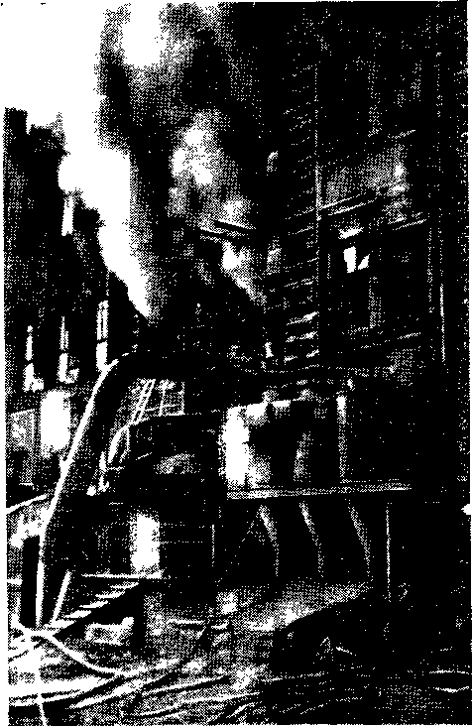
Рис 38. Внешние признаки пожара иногда позволяют предположить о расположении очага пожара

Пожар происходил во втором часу ночи, в июне. Следователь хорошо видел, что из четырех окон, остекление которых было разрушено, а у двух, кроме того, обуглились рамы, интенсивно выходит густой дым. Правее, в двух следующих окнах, остекление не повреждено. Как он выяснил у местных работников, эти окна относились к помещению кладовой, где хранили отходы трикотажного кроя. Их вскрыли позже, когда было установлено тление отходов от искр и углей, падавших с горящего чердачного перекрытия в кладовую.
Даже такая, полученная на ходу справка об обстановке пожара и первое впечатление были полезны. Они ориентировали следователя на немедленный сбор сведений, относящихся к эксплуатации оборудования и прежде всего тех машин, которые горели.
Позже, при осмотре места пожара, было установлено, что в кладовой часть кип с трикотажным кроем по поверхности обгорела. Это дало основание механику цеха выдвинуть версии о неосторожности обращения с огнем или умысле в кладовой. Но следователь поставил версии механика под сомнение. Ведь он видел своими глазами, что наиболее интенсивное и более продолжительное горение происходило в цехе на участке машин № 1 и 2. В кладовой в это время огня еще не было.
Личные наблюдения и беглый осмотр материала, находившегося в кладовой до того, как он был удален при разборке места пожара, в совокупности с другими обстоятельствами позволили следователю прийти к убеждению о несостоятельности версий, выдвинутых механиком. Последний пытался отвлечь следствие от действительной причины пожара, возникшего на машине, к состоянию которой механик имел непосредственное отношение.
Даже сведения о выводе личного состава пожарной части с чердака являлись не лишними. Следователь получил возможность объективнее оценить претензии местных работников к пожарной части, тушившей пожар, по их мнению, плохо, «так как бойцы даже не входили на чердак, который горел».
Существенным иногда оказывается систематическое наблюдение за пожаром по его внешним признакам. В это время еще может не быть сведений ни о положении очага пожара, ни тем более о причине его.
Картина пожара может быстро меняться. Наблюдения следует вести на различных участках пожара, периодически возвращаясь на первоначальное место. При этом необходимо обращать внимание на последовательность распространения горения по зданию — по появлению дыма, пламени, по обрушениям и т. д. Некоторые из них могут затем иметь прямое отношение к установлению очага пожара, его причины, к оценке действий тех или иных лиц.
Данные о тушении пожара. Непосредственное отношение к установлению причины пожара могут иметь данные о его тушении. Не вдаваясь в большие подробности, следует, однако, четко установить время вызова и прибытия пожарной команды, последовательность развертывания сил пожарной охраны на отдельных участках пожара, характер и количество средств (тушение водой, пеной, с применением смачивателей, количество и калибр стволов, их фактическая эффективность). Следователь должен выяснить время локализации пожара, т. е. момент, когда угроза дальнейшего распространения пожара отпала, и время его окончательной ликвидации. Надо учитывать, что время возникновения пожара, время его обнаружения, а также время вызова пожарной команды иногда могут очень различаться между собой. Поэтому следует поинтересоваться обстоятельствами обнаружения пожара и вызова пожарной помощи, действиями по тушению пожара до вызова и прибытия команды, продолжительностью и успешностью этих действий.
На объектах, особенно в нерабочее время, когда подчас единственным очевидцем начавшегося пожара является малочисленный состав охраны, нередки случаи значительного разрыва между временем обнаружения пожара и вызовом пожарной команды. Практика показывает, что это иногда происходит потому, что некоторые работники охраны даже с получением своевременного сообщения о загорании на объекте предпочитают до вызова пожарной помощи лично убедиться в обстановке на месте и принять меры к ликвидации загорания своими силами с целью сокрытия самого факта пожара. Такая, неизжитая кое-где боязнь учета пожаров иногда приводит к запущенным серьезным пожарам.
Признаками подобных «сепаратных» действий местной охраны могут быть обнаруженные в зоне пожара использованные огнетушители, остатки проложенных и пострадавших в огне рукавных линий от пожарных внутренних кранов и т. д. Рассчитывая своими силами справиться с пожаром, работники местной охраны запускают его и нередко бывают вынуждены отступить, оставляя на месте средства тушения.
Необходимо выяснить размеры пожара и особенности его развития к моменту прибытия первого подразделения пожарной команды, его действия, их эффективность; учесть случаи задержек и перебоев, возможных по различным причинам на различных этапах тушения пожара. Впоследствии надо знать, где и какая именно проводилась разборка обгоревших конструкций и материалов. Наличие таких сведений, по возможности более объективных и точных, позволит разобраться с истинными причинами неодинакового разрушения конструкций на различных участках пожара, установить, связано ли это с положением очага пожара, условиями его развития или особенностями тушения.
В результате пожара, возникшего в одном из отдаленных населенных пунктов, сгорел манеж площадью в несколько тысяч квадратных метров. Сохранилась лишь незначительная его часть, а также небольшая одноэтажная пристройка вспомогательных помещений. Расследованием было установлено, что пожар возник именно в этой пристройке от огня, неосторожно зароненного при курении на стружку, не убранную после столярных работ.
Пристройка сохранилась ввиду того, что пожарная команда объекта, прибывшая на пожар по первому вызову, приступила к тушению в пределах пристройки. И с этой частной задачей справилась даже успешно. Однако горение тем временем распространилось по пустотелым конструкциям на основную часть здания (рис. 39).
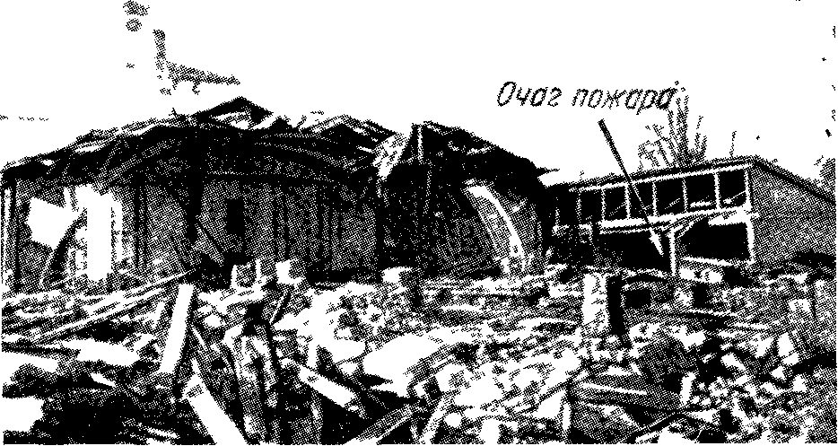
Рис. 39. Результат пожара, возникшего в пристройке к большому деревянному зданию и тушившегося неправильно

Методически правильно построенная работа по установлению причины пожара должна учитывать особенности действий по тушению пожара. Такие сведения, полученные уже во время пожара, могут быть более объективными, но не всегда полными. Поэтому впоследствии их обычно уточняют и дополняют.
3. Первоначальный осмотр территории

Осмотр места происшествия — важнейшее следственное действие. От своевременного и качественного осмотра во многом зависят конечные результаты работы по расследованию пожара.
В данном случае имеются в виду только самые первоначальные действия по осмотру места пожара, когда он еще не потушен и зона горения недоступна. Однако окружающая пожар территория может и должна быть осмотрена немедленно и оперативно.
Наблюдая за пожаром и занимаясь другими вопросами, не следует забывать, что пожар может быть результатом умышленного поджога. Пока причина пожара точно не установлена, такую версию исключать нельзя. Поэтому не следует пренебрегать и малейшей возможностью для ее проверки.
Самая неотложная и основная задача осмотра территории, окружающей место пожара, на этой стадии состоит в том, чтобы обнаружить, закрепить и сохранить вещественные доказательства и следы преступления. Успех этой задачи могут решать минуты. Существенные признаки и следы могут быть уничтожены в период тушения пожара не только непроизвольно действиями пожарных, но и преднамеренно лицами, не заинтересованными в установлении причины возникновения пожара.
Во время пожара обстановка, несмотря на ее изменения, вызванные пожаром, является более близкой к условиям, в которых возник пожар, чем любой последующий период. Поэтому, не теряя времени, необходимо по возможности тщательно осмотреть местность, состояние ограждения территории, запоров дверей и окон здания, отдельных его помещений. Иногда в таких случаях можно обратить внимание на какие-либо следы, обнаружить подозрительные предметы и повреждения, принять меры к их сохранению и проверке. Практика показывает, что дознаватели пожарной охраны, сосредоточивая свое внимание прежде всего на исследовании самой зоны пожара, нередко оставляют без должного внимания территорию, окружающую пожар.
При расследовании пожара в одном из музеев причина его и обстоятельства возникновения были установлены лишь после того, как убедились в невозможности загорания помещения изнутри. Тогда исследовали территорию, а также стены и крышу здания. В месте, доступном для попадания на балкон, на стене здания были обнаружены царапины — следы от гвоздей в сапогах забиравшегося на балкон человека, а у карниза на крыше балкона на снегу — отпечаток его фигуры. Для попадания на балкон были использованы ручка дверей и изгиб металлической трубы, по которым неизвестный, очевидно, с помощью сообщников добрался до карниза балкона (рис. 40).
Лишь по счастливой случайности снег с отпечатком в этом месте при тушении пожара и после не был нарушен. Иначе к моменту осмотра, произведенного на другой день, следы преступника на снегу могли и не сохраниться.
Обнаруженные во время пожара подозрительные предметы, признаки и следы при невозможности немедленного изъятия или закрепления прежде всего следует сохранить, чтобы затем приступить к их исследованию, как только это позволит местная обстановка. В зависимости от характера таких признаков, в интересах их сохранения о них должны быть информированы руководитель тушения пожара и командир, возглавляющий работу на данном участке, или работники милиции, обеспечивающие охрану порядка на территории у пожара.
Для сохранения обнаруженных признаков до их закрепления или изъятия необходимо выставить надежного, хорошо проинструктированного постового. По возможности это место следует оградить.
При осмотре прилегающей к пожару территории очень полезным может быть использование собаки-ищейки, хотя в таких случаях, как правило, еще не представляется возможным дать собаке обнюхать предметы, вещи, которые могли быть в руках преступника (тем более, что и причина ^ пожара может быть не связана с умыслом). Вместе с тем возможностью использования собаки никогда не следует пренебрегать.

Рис. 40. Место попадания злоумышленника на балкон здания (следы и царапины от сапог неизвестного отмечены стрелками)

На пожар, возникший около 2 ч ночи на пилораме железнодорожных производственных мастерских, была доставлена собака-ищейка. Собака привела к спичечному коробку, лежавшему на снегу за штабелем пиломатериалов. Коробок туда был заброшен, так как следов в этом месте на снегу не было. Брошен он был незадолго до обнаружения, о чем можно было сделать вывод по тому, что коробок не был запорошен снегом (с вечера перед пожаром прошел снег).
Около места, где лежал коробок, был расположен выход через незапирающуюся калитку на полотно железной дороги.
Находка, сделанная собакой, в совокупности с другими обстоятельствами дела ориентировала на возможность умышленного поджога. Немедленно начатое расследование позволило быстро обнаружить и изобличить преступника.
Следы и признаки, обнаруженные на местности, фиксируют при помощи фотографии или других научно-технических средств и методов, которыми важно овладеть каждому следователю, дознавателю.
Более подробно о порядке изъятия вещественных доказательств, обнаруженных в пределах зоны горения, приведено в разделе VI.

4. Сбор сведений через очевидцев пожара. Изъятие и истребование документов

Получение первой информации и показаний от очевидцев пожара. Такие действия на месте пожара, как наблюдение за особенностями горения и тушения, осмотр территории и т. д., представляют собой разные формы первоначального сбора доказательств, необходимых для установления причины пожара. В данном же случае мы имеем в виду сбор во время пожара сведений через присутствующих на пожаре лиц: пострадавших от пожара, случайных очевидцев его, местного персонала, работников пожарной охраны и т. д.
Необходимо установить и взять на учет всех лиц, обнаруживших пожар, первых очевидцев пожара. Оказавшись участниками или очевидцами события, они располагают о нем различными сведениями, могут иметь суждения о причине пожара и оказать расследованию определенную помощь. Выявление таких данных составляет своего рода искусство. Результаты этой работы во многом зависят от конкретной обстановки пожара, опытности исполнителя, его умения держать себя и разговаривать с людьми. Необходимо учитывать, что за исключением работников пожарной охраны и представителей органов следствия, которые по роду своей работы очень часто бывают связаны с пожарами и другими аварийными случаями, для остальных пожар — чрезвычайное происшествие. Для некоторых он, кроме того, связан с материальным ущербом и другими, подчас еще более тяжелыми последствиями. Об этом обстоятельстве нужно помнить. Отсутствие необходимого такта, резкость при разговоре, особенно с пострадавшими, так же как и с лицами, несущими ту или иную ответственность за пожар, может не дать желаемого и возможного результата.
На пожаре чаще всего такие беседы вначале носят неофициальный характер. Однако сотрудник должен стремиться понять и выяснить: кто его собеседник, каково его служебное или иное отношение к объекту, на котором произошел пожар, а также к событиям, связанным с этим пожаром. Путем прямых или наводящих вопросов, справок через других лиц на эти вопросы необходимо иметь ответы. Тогда легче найти правильный подход к собеседнику, представить, какую часть интересующего дела он в состоянии осветить и под каким углом зрения. Это поможет правильнее оценить степень объективности и достоверности полученных данных.
Практика показывает, что при возникновении пожара на предприятиях иногда наиболее точные и объективные сведения об их причине высказывают не представители администрации, а рядовые работники, которые ближе связаны с оборудованием, лучше знают обстановку на том или ином участке, отдельные неполадки и неисправности. Известно много примеров, когда установлению причин пожаров на промышленных объектах главным образом содействовали рабочие.
Важной особенностью высказываний и показаний, сделанных во время пожара, является их относительно большая объективность. Сказывается воздействие специфической обстановки внезапно возникшего пожара. В это время очевидцы пожара не всегда задумываются над последствиями высказанных ими мнений и сообщенных сведений для их знакомых, родственников, сослуживцев и для себя лично. В этом смысле свежие впечатления очевидцев представляют большую ценность.
Сведения, получаемые во время пожара, как правило, затем следует подкреплять письменными объяснениями, оформлять протоколами допроса (если возбуждено уголовное дело) или иным процессуальным путем. Полученные сведения лучше оформлять сразу, как только позволит обстановка. Допущенная задержка затем может осложнить дело.
В одном из сельских районов сгорел магазин сельпо. Причина пожара и в начале и позже (по данным пожарно-технической экспертизы) была очевидной: произошла вспышка керогаза, оставленного без присмотра в коридоре сотрудницей бухгалтерии, проживающей в здании магазина. Многие были свидетелями того, как она в момент обнаружения пожара кричала «керогаз, керогаз, я теперь пропала!». Вспышки керогаза она не отрицала на протяжении всего периода пожара. Однако ни райпожинспектор, ни работники милиции, бывшие на пожаре, в это время ее показаний не оформили. На другой день, когда на место прибыл дознаватель управления пожарной охраны, виновная в возникновении пожара встала на путь упорного отрицания всех фактов, связанных с причиной пожара. Это осложнило его расследование.
Учет поведения отдельных лиц во время пожара. Во время пожара полезно обращать внимание на поведение отдельных лиц. Впоследствии, в ходе дальнейшего исследования пожара, некоторые поступки могут найти объяснение в связи с причастностью этих лиц к причине пожара.
С активным участием виновников пожара в его тушении можно встретиться особенно в тех случаях, когда пожар является результатом неосторожности и не связан с умышленными действиями. В последнем случае нередко бывает наоборот. Злоумышленник может явиться к месту происшествия одним из последних, демонстрируя этим свою «непричастность» к пожару.
Известны факты, когда во время пожаров на складах, в торговых предприятиях, возникающих в результате поджогов с целью сокрытия недостач, материально ответственные лица—поджигатели— препятствовали эвакуации материальных ценностей под предлогом опасения, что товары «могут расхитить».
Конечно, этот пример не следует обобщать на все случаи пожаров, возникающих на подобных объектах.
Контакт с личным составом пожарных подразделений. При исследовании причины пожара во время его тушения большое значение может иметь информация личного состава пожарных подразделений. Признаки горения, особенности его, условия, место более активного развития пламени и другие сведения, характеризующие обстановку к моменту прибытия пожарных, могут оказаться весьма существенными для правильного расследования дела. Данные, например, о признаках попадания электрического напряжения на оборудование помещений и конструкции здания, о найденных различных предметах и устройствах, могущих явиться причиной пожара или средством осуществления поджога, о состоянии запоров, поведении отдельных лиц — все это может иметь решающее значение для правильного установления причины пожара.

Однажды личный состав пожарной команды, прибывшей на пожар табачного склада, застал персонал склада в глубоком отчаянии в связи с возникшим пожаром, хотя никаких мер при наличии средств пожаротушения не было принято, а также не было сообщено по имеющемуся на складе телефону о пожаре. В данном случае личный состав пожарной команды явился свидетелем своеобразного проявления умышленного бездействия местных работников, направленного к уничтожению огнем склада. Склад ими был подожжен с целью сокрытия недостачи после того, как стало известно о предстоящей ревизии.

Вместе с тем, используя данные пожарных подразделений, не обходимо проявлять так же, как и во всех других случаях, разумную осторожность. В подавляющем большинстве случаев информация пожарных работников наиболее квалифицированна и объективна. Однако практика обязывает относиться критически и к таким сведениям, особенно если руководители пожарных подразделений несут ответственность за пожарную профилактику и состояние пожарной службы на объекте, на котором произошел пожар. Отдельные работники городских пожарных частей иногда бывают склонны преувеличивать размеры пожара к моменту прибытия их на место, особенно в тех случаях, когда в результате пожара произошли значительные разрушения или убытки.
Устанавливающий причину пожара должен уметь поддерживать необходимый деловой контакт со всем личным составом пожарных подразделений.
Изъятие документов. Принимая все возможные меры по установлению причины пожара еще в процессе его тушения, сотрудник, ведущий работу, исходя из обстоятельств пожара и своего опыта, должен себе представить, хотя бы ориентировочно, дальнейшую перспективу дела. Последующее, более развернутое изучение всех обстоятельств может потребовать использования и приобщения к делу различной технической и служебной документации, характеризующей объект, на котором произошел пожар, состояние технической эксплуатации оборудования, несения службы местной охраной и её организацию и т. д. К таким документам могут относиться генеральные планы объекта; строительные чертежи; схемы водоснабжения, силовой и осветительной электросетей, систем центрального отопления; технологические инструкции и карты; журналы эксплуатации энергохозяйства и т. д. В числе документов, характеризующих организацию и состояние пожарной и других видов охраны, можно назвать журналы наблюдения за противопожарным состоянием объекта, учета огнеопасных работ, журналы для записей принятых по окончании рабочего времени производственных, складских и служебных помещений, дела с актами инспекторских проверок, инструкциями и т. д.
В целях лучшего сохранения всю служебную документацию местной охраны рекомендуется изымать еще во время пожара. Изъятие должно быть оформлено в установленном процессуальном порядке. Такая же мера должна быть применена и в отношении эксплуатационных журналов дежурных электриков, котельной и т. д. В последнем случае должны быть приняты необходимые меры по изъятию или сохранению диаграмм самопишущих контрольно-измерительных приборов, регистрирующих, например, давление пара в котлах, если имеются хотя бы малейшие признаки возможной связи причины пожара с системой теплоснабжения. Если в результате пожара были повреждены емкости, находившиеся под давлением, необходимо изымать графики регистрации давления в таких емкостях. Известны случаи, когда отсутствие необходимой оперативности лишало следствие существенных доказательств по делу, так как страницы котельных журналов на дату пожара местными работниками вырывались. Вопрос о приобщении изъятых материалов к делу может решаться позже с учетом обстоятельств дела и мнения соответствующих экспертов.
Во избежание излишней потери времени в дальнейшем, связанной с подбором, а иногда и со специальным изготовлением местной администрацией необходимой строительно-технической, технологической и т. п. документации, соответствующие указания целесообразно давать немедленно в ходе установления причины пожара на месте, как только перечень таких материалов станет ясен, хотя бы в отношении некоторых документов.
Опыт такой работы показывает, что очень часто имеющаяся на месте документация является устарелой, не соответствует фактическому состоянию объекта и требует значительных исправлений. Их необходимо срочно внести с участием лиц, знающих действительную обстановку, а также лиц, отвечающих за подлинность материалов.

5. О технике работы во время пожара

Выше были перечислены некоторые основные направления действий, связанных с установлением причины пожара в период его тушения. Подсказать заранее последовательность той или иной работы нельзя. Это будет зависеть от конкретных обстоятельств пожара и от многих местных условий. В ряде случаев можно будет воспользоваться системой, в которой построен изложенный материал. Может случиться, что ко многим из перечисленных действий прибегать не придется, но зато обстановка подскажет необходимость других мер. Очевидно, что условия пожара во всех случаях потребуют от исполнителя большой инициативы, оперативности, энергии, нередко значительного напряжения его физических и моральных сил. Работа может быть сопряжена с опасностями, которые сопровождают и действия пожарных подразделений.
Исключительное значение в установлении причины пожара играет своевременно и надлежащим образом произведенное фотографирование. Фотографирование в процессе пожара производится при наличии достаточной освещенности или с применением лампы-вспышки. Фотографируются те моменты пожара и его тушения, отдельные события, факты, которые прежде всего смогут иметь отношение к исследованию обстоятельств дела. А так как этого заранее во всех случаях предвидеть нельзя, то за основу следует принять, принцип: «лучше сфотографировать больше, чем меньше». Иногда фотографии, сделанные «на всякий случай», в ходе дальнейшего исследования приобретают большой смысл, значение важных документов по делу. Необходимо фотографировать участки, характеризующие место горения, направление, скорость, а также другие особенности горения, если удалось прибыть на место до момента локализации пожара. Как правило, горящий объект следует фотографировать со всех сторон. Весьма важным условием последующей актуальности фотоснимков является фотографирование по времени, т. е. каждый снимок необходимо сопровождать записью, отмечающей номер, отличительные признаки и время выполнения данного кадра.
В современных условиях целесообразно, чтобы каждый работник по дознанию пожарной охраны был обучен фотографии и обеспечен необходимой для этого материальной базой, особенно в тех случаях, когда в распоряжении соответствующего УПО—ОПО еще нет пожарно-испытательной станции.
Никогда не следует забывать о соблюдении мер техники безопасности, в частности во время фотографирования пожара. Эта работа связана с необходимостью выбора наиболее выгодных позиций съемки, в том числе на высотах, и необдуманное увлечение может быть сопряжено с прямым риском.
В связи с этим следует сказать также и об одежде работника по дознанию пожарной охраны, выполняющего свою работу во время пожара. Интересы дела требуют создания таких условий, при которых работник по дознанию не будет связан в своих действиях стремлением не запачкаться, не испортить форменное обмундирование, которое ему положено носить в обычной служебной обстановке. Поэтому он должен быть обеспечен боевой одеждой и обувью, которые позволят ему беспрепятственно осуществлять необходимые действия в зоне пожара.
К указаниям технического порядка следует отнести безусловное требование ведения рабочих записей, заметок и регистрации наблюдений о всех событиях и явлениях по часам. В противном случае некоторые данные не будут иметь смысла. Регистрация же фактов по времени, как правило, придает таким данным больший практический смысл. Тот, кто не ведет во время пожара записей, рассчитывая на свою память, обрекает работу на неточный и поверхностный учет фактов.
Результаты всей деятельности сотрудника во время пожара будут определяться прежде всего его познаниями, опытом, личными качествами, степенью ответственности за порученное ему дело.

V. Очаг пожара и его признаки

1. Основные определения

Очаг пожара и вторичный очаг горения. Место, в котором первоначально возникло горение, обычно называют «очагом пожара», иногда «местом возникновения пожара». Правильны оба определения. Однако, первый термин, как более лаконичный, удобнее в обращении. Чаще будем применять термин очаг пожара, понимая под этим место, где первоначально возникло горение.
На пожаре наряду с очагом его (местом возникновения) могут образовываться вторичные очаги горения. Если эти очаги получили значительное развитие, с позиций пожарной тактики их очень часто тоже называют очагами пожара. Боевой устав пожарной охраны термином «очаг пожара» определяет то место, тот участок в зоне пожара, где происходит наиболее интенсивное горение. В этом случае понятию «очаг пожара» отвечает его другой смысл: не как место возникновения, а как место, где сосредоточено наиболее активное горение на пожаре. С учетом этого определяются позиции сил и средств пожарной охраны при пожаротушении.
Применение термина «очаг пожара» в том и другом значении одинаково обосновано. Оба значения не противоречат один другому ¹.
Но в данном случае нас интересует понятие очага, как места первоначального возникновения горения, т. е. более близкое к задаче установления причины пожара.
С точки зрения пожарной криминалистики вторичные очаги горения уже не являются очагами пожара, поскольку они образуются лишь благодаря определенным условиям, в силу которых на соответствующих участках процесс горения становится более интенсивным. Очаг пожара, как место первоначального возникновения горения, и очаг горения, как место, где горение по каким-либо причинам происходит более интенсивно, не всегда совпадают. Несомненна разница между двумя понятиями: «очаг пожара» и «очаг горения». Из ряда очагов горения на пожаре обычно лишь один является очагом пожара. И то не во всех случаях. Условия, в которых происходит горение, как известно, не всегда приводят к его активному развитию в очаге пожара. Конечно, в очаге возникновения пожара горение очень часто бывает интенсивным, в очаге пожара часто образуется очаг интенсивного горения. Однако, как мы уже отмечали, очаг интенсивного горения может образоваться не только в очаге пожара. Поэтому в дальнейшем условимся называть очагом пожара место первоначального возникновения пожара, а очагами горения — производные, вторичные очаги интенсивного горения.
Местные и изолированные вторичные очаги горения. Вторичные очаги горения целесообразно разделить на две группы. К первой группе вторичных очагов следует отнести так называемые местные очаги, ко второй — изолированные очаги.
Местные вторичные очаги горения возникают в пределах зоны горения за счет сосредоточения определенных горючих материалов, более благоприятных условий для горения (например, за счет лучшего доступа воздуха), а также на участках, где тушение осуществляется менее эффективно, или в результате сочетания этих условий. Последние, конечно, чрезвычайно разнообразны.
Сотрудниками Ленинградской пожарно-испытательной станции однажды исследовался случай образования местных вторичных очагов горения, достаточно характерный для текстильной промышленности и аналогичных условий, связанных с активным пыле - и пуховыделением.
К моменту осмотра места пожара очаги, на первый взгляд, выглядели независимыми. Горение происходило в большом шкафу (8 X 2,5 X 1 м), в котором хранили пустые катушки, а также бобины с пряжей. Шкаф находился в производственном помещении прядильного цеха. Он не имел задней стенки, поэтому через зазор у стены в шкаф попадала производственная пыль, в том числе хлопчатобумажный пух. Последний накапливался особенно на некоторых участках внутри шкафа.
К этому шкафу в свою очередь примыкал небольшой шкафчик со смазочными маслами. В этом шкафчике и возникло вначале горение вследствие неосторожности при нелегальном курении. Горение перешло в большой шкаф.
Первоначально огонь распространился по пуху в объеме всего шкафа, но тонкий слой пуха быстро сгорел, а далее горение продолжалось лишь на участках, где скопление пыли и пуха было большим. Так образовалось до десяти на первый взгляд независимых очагов на разных полках по отдельным секциям шкафа. Причина этого обстоятельства стала понятной, как только выяснились особенности горючего содержимого и его распределения в объеме шкафа перед пожаром.
В данном случае пожар был ограничен пределами шкафа. Но образование местных вторичных очагов, как известно, происходит главным образом в объеме помещений и сооружений. Чаще всего в результате горения материалов, сосредоточенных на тех или иных участках, в результате сгорания предметов комнатной _________________
¹ Очаг — место, откуда что-нибудь распространяется, центр, средоточие чего-нибудь. Толковый словарь русского языка под редакцией В. М. Волина и проф. Д. Н. Ушакова, 1938, т. II, стр. 1030.
обстановки, оборудования и т. п. В таких случаях в пределах зоны горения возникают местные вторичные очаги.
Изолированные вторичные очаги горения непосредственно не связаны с основной зоной горения. Они образуются за счет передачи теплоты на смежные постройки, сооружения, части зданий, предметы и материалы радиацией, конвекцией и теплопроводностью, а также при попадании горящих углей, искр и т. п. на горючие материалы, находящиеся за пределами зоны горения. Ранее были приведены некоторые примеры таких случаев. Изолированные вторичные очаги горения могут возникнуть, кроме того, при утечке на пожаре жидкостей или газов, несовместимых с встретившимися на их пути веществами,

Так в кладовой химикатов ювелирной фабрики от неосторожного курения загорелась упаковка бутылей с серной кислотой. Бутыли лопнули. Разлившаяся кислота стала стекать под дверь в соседнее помещение, уровень пола которого был ниже. На полу этого помещения была подпочвенная вода. В нем хранили также химические товары, в том числе щелочи и кислоты в бутылях, упакованных в плетеные корзины со стружкой.
Химическая реакция между серной кислотой и влагой протекает весьма бурно с выделением значительного количества тепла. В смежном помещении возник новый очаг горения — горели стружка и корзины. Об изолированности этого вторичного очага свидетельствовало состояние двери. Она не получила никаких существенных повреждений.

Такие случаи образования изолированных очагов горения встречаются редко, но учитывать возможность их возникновения необходимо. Наиболее часто вторичные изолированные очаги горения образуются за счет теплопередачи конвекцией и радиацией.
В определенных условиях с развитием пожара возможно слияние изолированных очагов с образованием общей, более обширной зоны горения.
Изложенные понятия необходимы при анализе предположений о месте и причине возникновения пожара. Именно для этого необходима оценка условий и особенностей развития горения на пожаре. Очень важно уметь разобраться в характере и происхождении различных очаговых участков, признаки которых можно обнаруживать при осмотре места пожара.
Конечно, на пожаре может быть и несколько очагов. Наличие нескольких очагов пожара возможно при поджогах, в результате искрообразования, очень редко — от зароненного огня. Такие случаи бывают также и при коротком замыкании или перенапряжении в электрической сети, имеющей на отдельных участках ослабленную изоляцию, те или иные неисправности при отсутствии нормальной защиты. Это возможно и при попадании электрического напряжения на какие-либо устройства, конструкции зданий и т. д.
Случаи образования нескольких очагов пожара встречаются относительно редко. Исключение составляют поджоги.

2. Значение правильного установления очага пожара

Установление очага пожара является одним из трех основных вопросов, требующих разрешения при определении причины пожара.
Отсутствие в материалах расследования достоверных данных об очаге пожара, как правило, делает шаткими выводы о причине его возникновения. Иногда это бывает и поводом для кассаций, протеста, основанием к пересмотру дела.
Так, в жалобе, поступившей в свое время в Управление пожарной охраны МВД РСФСР, на неправильное наложение штрафа от директора дома отдыха, в котором произошел пожар, основанием для протеста явилось отсутствие в пожарно-техническом заключении данных о месте возникновения пожара. Но уже до этого дело имело свою историю. Пожар обнаружили в мезонине небольшого здания, где находилась бельевая кладовая. Однако горение происходило также в пристройке, в которой был оборудован зубоврачебный кабинет дома отдыха. Место возникновения пожара было неясным, выводы же о положении очага определяли вывод и о причине пожара.
Если горение первоначально возникло в бельевой, то с учетом обстоятельств по делу оно могло произойти только по вине бельевщицы. В зубоврачебном кабинете пожар мог возникнуть от оставленного врачом без присмотра электрического прибора и под обшивкой стены распространиться вверх к мезонину. Однако ни то, ни другое точно установлено так и не было. Место возникновения пожара оставалось неясным.
Следователь пошел по другой «линии». К ответственности привлек директора дома отдыха, которому предъявил обвинение по ст. 111 УК РСФСР, действовавшего в тот период.
Очевидно, что такое направление уголовного дела было неправильным и бесперспективным. Поэтому впоследствии его прекратили, а на директора наложили штраф в административном порядке. Причина же пожара так и осталась неустановленной.
Директор дома отдыха, однако, и в этом случае ответственным за возникновение пожара себя не признал, опротестовав административный акт в Управлении пожарной охраны Российской федерации. Протест был признан обоснованным. УПО МВД РСФСР потребовало доработать этот вопрос, так как с точным установлением очага была связана достоверность соответствующих версий о причине пожара, а следовательно, виновность определенных лиц, в том числе директора дома отдыха.
По делам о пожарах обвиняемые зачастую выражают несогласие с заключением о причине пожара. В связи с этим на суде возникают большие суждения, выдвигаются новые версии. Спор нередко решается убедительно доказанным выводом о положении очага пожара. Версии, не связанные с установленным очагом пожара, должны отпасть.
Поэтому особое значение имеет быстрое и точное установление очага пожара еще на стадии предварительного расследования. Иначе расследование затянется или вообще может не дать результатов.
В связи с пожаром холодильника на одном из мясокомбинатов Алтайского края горсоветом была создана компетентная техническая комиссия. Комиссия пришла к выводу, что пожар возник от занесенного огня под металлическую обшивку стены холодильника, имеющую торфяное заполнение. Место возникновения пожара комиссией было установлено на участке третьей секции холодильника, если считать от птицецеха; последний находился в том же здании. Одновременно следствием была назначена экспертиза. Вывод экспертов о причине пожара совпадал с выводами комиссии. В заключении уточнялось положение очага пожара. Указывалось, что пожар возник в торфяном отеплителе стены холодильника под металлической обшивкой, на расстоянии 15 м от птицецеха.
Схем или фотографий, иллюстрирующих очаговые признаки, к заключению приложено не было. В тексте заключения признаки очага также четко не были отражены. Поэтому данные о расположении очага пожара на расстоянии 15 м от птицецеха были основными, фиксирующими конкретное положение очага.
Как позже выяснилось, эксперты сами промеров не делали, а лица, которым было поручено измерить относительное положение очага, установленного экспертизой, подошли к поручению безответственно и указали расстояние на 3,5 м меньше фактического. На самом деле между очагом пожара и птицецехом было 18,5 м. Это расхождение выявилось, когда следствие, уточняя положение очага пожара, стало сопоставлять данные экспертизы с показаниями очевидцев. Но уточнить указанное обстоятельство с экспертами уже было сложно, так как их надо было вызывать из другого города. Расхождения же в материалах дела о положении очага требовалось устранить.
На участке, указанном очевидцами, технические причины возникновения пожара полностью исключались. Вероятнее в этом случае был умысел. На участке же, отмеченном в экспертизе, до пожара вели сварочные работы. Ближе к этому месту проходила и временная электропроводка. Правда, опираясь на уже добытые материалы, две последние версии можно было отбросить. Но, к сожалению, местный специалист-электрик, назначенный для производства дополнительной экспертизы, с задачей не справился. Он исключил вероятность возникновения пожара от электрохозяйства и сделал вывод о возникновении пожара от умышленного поджога, однако эти выводы не обосновал.
Мнения разделились. Следствие признало необходимым уточнить место возникновения пожара, попутно проверить и связь его с нарушениями правил устройства и эксплуатации электрооборудования.
Таким образом, небольшое упущение при оформлении результатов осмотра места пожара в отношении его очага повлекло за собой новую — третью — экспертизу. К производству ее были привлечены сотрудники Ленинградской пожарно-испытательной станции.
Заключение этой экспертизы как относительно очага пожара, так и о причине его возникновения было признано убедительным. Вместе с тем оно по окончательным выводам не отличалось от заключения комиссии горсовета и первого экспертного заключения. Но на уточнение очага пожара потребовалось значительное время, расход средств и, что особенно важно, могло быть упущено время, необходимое для проведения неотложных оперативно-следственных действий, вытекающих из причины пожара.
Установление очага пожара представляет подчас весьма сложную задачу. И вместе с тем решение этой задачи, как мы видим, является ответственным и обязательным этапом работы по установлению причины пожара. Недостаточно назвать определенное место в зоне горения «очагом пожара». Такой вывод необходимо всесторонне обосновать, представить доказательства и доводы, которые обеспечили бы его устойчивость на всех последующих стадиях дела.
Работа по установлению очага пожара в том случае, если сама причина его не является абсолютно ясной, иногда требует от исполнителя немало времени, настойчивости, во всех случаях наблюдательности, умения обобщать, добросовестного отношения к своему делу. Важно также иметь запас специальных зданий и практический опыт.
Окончательный вывод о положении очага пожара следует сделать только тогда, когда для этого исчерпаны все возможности:
произведен тщательный осмотр места пожара, собраны и проанализированы показания очевидцев, учтены особенности обстановки, предшествовавшей возникновению пожара, особенности действий по его тушению, при необходимости использованы научно-технические средства и приемы и т. д.

3. Причины образования очаговых признаков

В результате горения, происходящего на пожаре, материалы, конструкции, оборудование и отдельные предметы, оказавшиеся в зоне действия высокой температуры, претерпевают различные разрушения, деформации или уничтожаются полностью — сгорают.
Как правило, разрушение происходит неравномерно и этим обстоятельством часто пользуются при установлении очага пожара. С местом наибольшего выгорания, разрушения нередко связывают расположение очага. В таком случае исходят из предположения о том, что наибольшее разрушение обусловлено более длительным горением, более продолжительным действием высокой температуры, т. е. фактором времени. И как следствие приходят к заключению, что пожар мог возникнуть именно на этом участке. Чаще так и бывает.
Очевидно, что большая длительность горения приведет к большим разрушениям, это может вызвать и развитие более высокой температуры в очаге пожара, что также неизбежно скажется на интенсивности и степени разрушений. Однако такое обстоятельство, как длительность горения, не является единственным, а в ряде случаев оно и вообще не может быть причиной наибольшего повреждения конструкций и материалов на каком-либо участке пожара, в том числе и в очаге.
Разрушения, происходящие на пожарах, зависят не только от длительности горения, но и от целого ряда других факторов и условий, с которыми связано развитие пожара, и прежде всего от температурного режима в зоне горения. Развитие же температуры связано, конечно, не только с фактором времени. Температура на отдельных участках пожара зависит также и от количества и характера горючих материалов, расположенных на этом участке, условий их горения, в частности от условий газового обмена (доступа воздуха), определяется развитием конвекции, особенностями тушения пожара. Все это будет определять условия и причины неодинакового выгорания, образования местных очагов горения или отдельных, лучше сохранившихся участков в зоне пожара. Наименьшими, даже в очаге пожара, повреждения могут быть, как нам уже известно, и благодаря архитектурно-строительным особенностям сооружения.
Это очень важно учитывать при исследовании пожара. Иначе нельзя серьезно рассчитывать на то, что очаг пожара установлен правильно, а следовательно, и на верное определение причины пожара.
Таким образом, к числу основных условий и факторов, определяющих разрушительные последствия пожара как в целом, так и на отдельных его участках и образование очаговых признаков, в первую очередь необходимо отнести:
пожарно-техническую характеристику сооружения, отдельных его частей, конструкций, предметов и материалов, распределение и величину нагрузок на строительные элементы;
продолжительность горения или длительность воздействия пламени или высокой температуры;
температурный режим в зоне горения (с учетом охлаждающего действия огнегасительных средств);
степень газового обмена (доступа воздуха) в зоне горения;
меры по тушению пожара.
Мы знаем, что на пожаре имеют место различные сочетания перечисленных факторов и условий. Непрерывное взаимодействие их во времени определяет как характер развития пожара, так и конечные его результаты, в том числе образование и сохранение признаков очага пожара,
Такие признаки разнообразны. Они определяются конкретными условиями горения, протекающего на пожаре, и зависят от характера, длительности воздействия теплового импульса, особенностей горящих материалов, взаимного их расположения и т. п.
Для сгораемых частей зданий, конструкций, предметов и материалов признаки очага пожара могут быть связаны со степенью выгорания (сгорание, прогорание, обгорание), характером переугливания, закопчения; некоторые органические материалы могут деформироваться, плавиться, изменять цвет, высыхать и т. п.
Для металлических элементов и материалов признаки очага пожара определяются степенью и характером деформаций, окалиной, цветами побежалости, коррозией, расплавлением и оплавлением, нагревом или прогревом, характером закопчения.
Для силикатных (каменные, бетонные) материалов, конструкций и частей зданий к наиболее общим признакам, по которым можно судить о положении очага пожара, следует отнести изменение цвета и закопчение, отслаивание и образование трещин, нагревание и прогревание, местные разрушения.
Но, несмотря на разнообразие признаков, между многими из них существует сходство, которое основано прежде всего на том, что признаки очага пожара обусловлены тепловыми процессами. Они могут быть общими, например, для аналогичных материалов, конструкций и частей зданий, на которых образуются с учетом положения очага пожара, т. е. возникло ли горение, например, в верхней или нижней части перегородки, на перекрытии или внутри него.
Сказанное позволяет систематизировать признаки очага пожара.

4. Основные виды признаков для определения очага пожара по состоянию конструкций, предметов и материалов после пожара

Ранее мы отмечали, что при установлении очага пожара очень часто решающее значение имеет состояние конструкций, материалов и оборудования после пожара. По характеру разрушений, следам горения или теплового воздействия можно установить место или участок, где первоначально возник пожар.
Как правило, чем ограниченнее зона горения, чем меньше разрушения, вызванные пожаром, тем легче установить место возникновения пожара. Поэтому нередко положение очага пожара сомнений не вызывает. В таких случаях иногда может быть одновременно установлена и причина пожара (рис. 41). Но чаще выводы о положении очага требуют доказательств. Тогда очаг пожара устанавливают путем исследования. В этом случае при осмотре места пожара следует обращать внимание на признаки, по которым можно судить о месте возникновения и особенностях развития пожара.
Независимо от конкретных условий такие признаки по особенностям их образования и положению в зоне пожара можно разбить на две большие группы:
признаки очага пожара, образующиеся на участке его возникновения;
признаки направленности распространения горения.
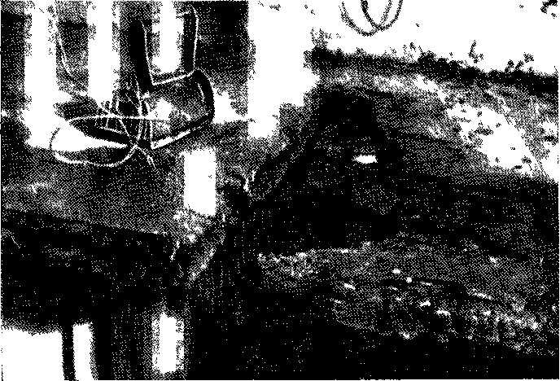
Рис. 41. Стол прогорел в том месте, где был оставлен включенным в сеть электрический утюг (утюг провалился внутрь верстака, где и был найден при осмотре места пожара)

К основным признакам первой группы следует отнести:
разрушения и следы горения в очаге пожара (в месте возникновения пожара);
признаки очага, образующиеся над местом возникновения пожара;
«очаговый конус».
Признаки (следы) направленности распространения горения целесообразно разделить на:
последовательно затухающие (нарастающие) поражения;
произвольно расположенные признаки направленности распространения горения.
Необходимо отметить, что на пожаре не всегда возникают и сохраняются признаки всех типов. Поэтому в каждом конкретном случае важно выявить и учесть имеющиеся признаки. Даже небольшое количество установленных таких признаков в сочетании с другими данными поможет правильному решению задачи.
Рассмотрим основные виды признаков для определения очага пожара по состоянию конструкций, предметов и материалов с учетом упомянутых ранее факторов и условий, определяющих характер таких признаков.

5. Разрушения и следы горения в очаге пожара при недостаточном газообмене

Горение в небольших замкнутых помещениях и в массе материалов. При возникновении пожара очень часто процесс горения на его первых стадиях протекает в условиях недостаточного газообмена.
Результаты горения, поражения, образующиеся непосредственно в очаге пожара при горении с недостаточным доступом воздуха, имеют свои особенности, которые не зависят подчас даже от сгорающих материалов. Специфические признаки очага, образующегося в таких условиях, очень часто способствуют его успешному выявлению.
При недостаточном газовом обмене место возникновения пожара характеризуется сосредоточенными, глубокими разрушениями. Объясняется это тем, что в таких случаях в очаге пожара вначале может быть местный нагрев, более или менее интенсивное тление в пределах ограниченного участка. Как известно, это особенно характерно для тех пожаров, когда горение возникает в небольших, невентилируемых помещениях, в частности в кладовых.
В кладовых, особенно с несгораемыми или трудносгораемыми стенами и вышележащими перекрытиями, тем более, если нет оконных проемов, можно наблюдать распространение горения (в очаге его) в глубь материалов и даже конструкций. Образуются разрушения непосредственно в месте возникновения пожара. Могут быть глубоко выгоревшие участки плотно сложенных предметов или товаров, прогары конструкций пола, деревянных стен у их основания. На ограниченных участках отслаивается штукатурка и даже кирпичная кладка, защитный слой железобетона и т. д. Такое беспламенное горение, тление, ограниченное пределами очага, может развиваться часами, если оно своевременно не обнаружено.
В условиях недостаточного газового обмена внешние признаки очага иногда могут не зависеть и от причины пожара. Сосредоточенные прогары могут образоваться и при горении, возникшем от зароненного огня, в результате поджога и т. д. Даже в случае поджога с применением веществ, усиливающих огневой импульс, последний может перейти в беспламенное горение с образованием глубоких территориально ограниченных прогаров. Эти признаки очага нередко могут быть установлены и при полном уничтожении огнем здания, если очаг пожара расположен на полу первого этажа. Для этого необходимо, чтобы в какой-то мере сохранились полы или хотя бы остатки их в нетронутом состоянии.
На рис. 42 представлены три случая разрушений в месте возникновения пожара.
В кладовой галантерейного магазина за 2 ч до обнаружения пожара курил и бросил окурок инкассатор, принимавший дневную выручку магазина. На участке, где прогорел пол, находились чековые книжки в ящике, катушки ниток, дамские пластикатовые сумочки, упакованные в бумагу (рис. 42, а).
Во втором случае мы видим результат поджога в магазине сельпо. Были применены бензин и специальные приспособления. Здание сгорело полностью, но в очаге сохранились сосредоточенные разрушения балок пола, остатки дощатой обшивки и стойки стены кладовой, особенности обгорания которых ориентировали на положение очага пожара.
Очаг пожара находился в углу кладовой у наружной стены здания. Здесь полностью сгорели участки двух балок, по которым был настлан пол (рис. 42, б).
В третьем примере (рис. 42, в) в бельевой консервного цеха основание кирпичных оштукатуренных стен в угловой части помещения с признаками резкого теплового воздействия Штукатурка обрушилась. Кирпичная кладка отслоилась. Деформировалась и приобрела светлый оттенок труба центрального отопления, проходившая в этом месте.
Пожар возник в помещении бельевой рыбоконсервного производства. Существенными при установлении причины пожара были следующие обстоятельства
За две недели до пожара в бельевой, где ранее хранилось только чистое белье, стали хранить халаты, бывшие в употреблении. Очередная партия их в количестве четырехсот находилась в кладовой в течение около трех суток. Значительная часть халатов была запачкана растительными маслами, применяемыми в производстве. До обнаружения пожара кладовую никто не посещал в течение более 30 ч. Надзор за зданием был ослаблен, так как пожар происходил в выходной день. Средства автоматической пожарной сигнализации на комбинате отсутствовали.
Условия для развития начавшегося горения являлись неблагоприятными. Помещение было сравнительно небольшим (объем 78 м³) с трудносгораемым оштукатуренным перекрытием Единственным проемом была небольшая плотно закрытая дверь.
Наиболее вероятная причина пожара — самовозгорание растительных масел, которыми были пропитаны халаты. Правда, имелись данные, свидетельствующие и о возможности поджога на участке, где хранились халаты (Эта версия подлежала дальнейшей проверке в ходе расследования.)
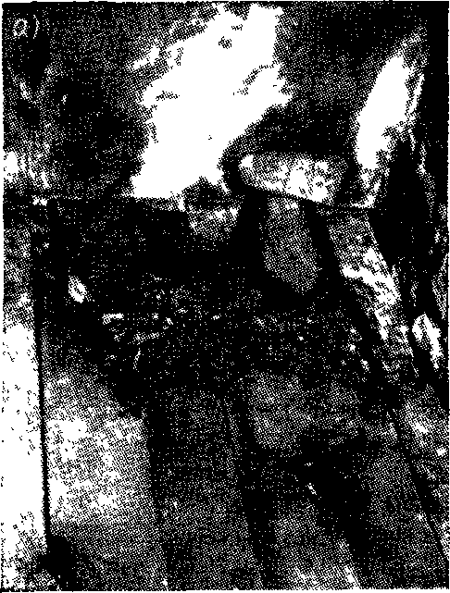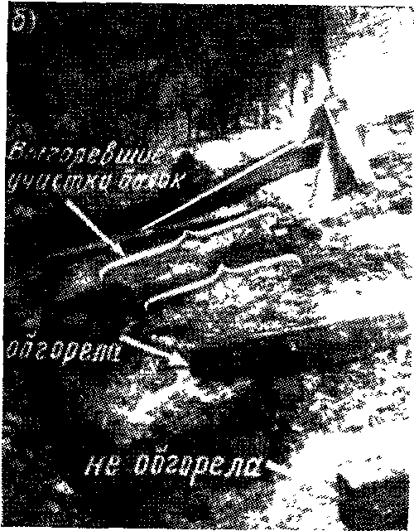

Рис. 42. Примеры разрушений в месте возникновения пожаров с горением, протекавшем при недостаточном газообмене
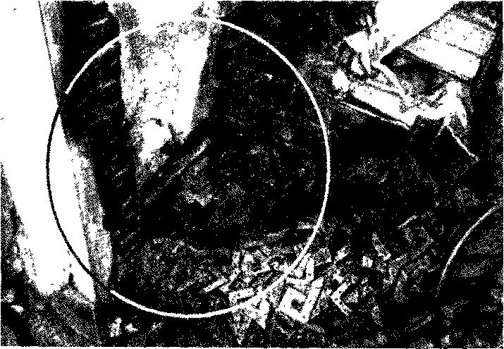
Рис. 43. Место возникновения пожара от самовозгорания рукавиц, испачканных олифой и сложенных пачкой около трубы центрального отопления

На рис. 43 показано место возникновения пожара, также происшедшего в кладовой. На небольшой площади (не более 1 м²) значительно выгорели разные материалы. Кроме того, на стене у пола отмечаются другие характерные признаки очага. Труба центрального отопления на участке протяженностью до 30 см приобрела светлый оттенок и поржавела. Это один из результатов, а следовательно, и признаков нагрева стальных деталей, предметов и конструкций на пожарах. Под действием высокой температуры выгорают органический налет и краска, защищавшие до пожара металл от коррозии. В результате попадания воды в процессе тушения пожара такой участок затем ржавеет. Наряду с цветами побежалости, окалиной, деформациями местная свежая коррозия нередко является признаком очага пожара.
Чуть выше трубы на стене образовалось светлое пятно площадью до 0,25 м², окаймленное сверху копотью. Это результат местного, сосредоточенного теплового воздействия при высокой температуре в очаге пожара. Левее — основание обвязки дверной коробки. Обвязка обгорала со стороны, обращенной к месту возникновения пожара, на глубину до 3 см.
Выяснилось, что на горячей трубе системы центрального отопления были сложены старые рукавицы, сданные в кладовую рабочими мастерской. Некоторые из них могли быть запачканы олифой. Причину пожара следовало объяснить самовозгоранием. Условия для этого были благоприятными. Другие же версии обоснованно исключались.
На расстоянии 1,5—2 м от очага пожелтели и местами даже обуглились под действием лучистой теплоты бумага, рулонные материалы, плетеные циновки по поверхностям, обращенным к очагу пожара. Разрушения в очаге пожара не являлись единственными. Значительно выгорело перекрытие над помещением кладовой. Пострадали от высокой температуры стеллажи в верхней их части. Горение распространилось на чердак здания. И все же смысл указанных выше признаков не вызывал сомнений.
При наличии над очагом, находившимся около пола, у основания стены, предметов и материалов, которые закрывали этот участок от действия высокой температуры извне, признаки местного более резкого теплового воздействия следовало объяснить только тем, что здесь первоначально возникло горение.
Образование таких очаговых признаков возможно и в обычных жилых, служебных и т. п. помещениях. При этом наряду с условиями горения, положением очага, особенностями материалов, сгорающих в очаге, на образование тех или иных следов могут повлиять и особенности некоторых причин пожаров.
На рис. 44, а виден местный сквозной прогар стены дома (снимок сделан с обратной стороны). Пожар возник на полу от оставленного без надзора включенного электрического чайника. Для приборов такого типа характерно сосредоточенное выгорание на участке прибора. Электрические чайники, утюги даже в условиях хорошего газообмена, как правило, образуют в очаге пожара резко ограниченные прогары. Пожар в таких случаях первоначально развивается медленно и помещение, в котором оставлен прибор, заполняется продуктами горения. Последние, как известно, препятствуют активному развитию пожара, особенно если помещение небольшое невентилируемое. Тогда сосредоточенные разрушения в очаге могут быть особенно резкими. Такой случай мы и видим на рис. 44, а. Здесь же находились 1,5 кг солидола, горение которого в свою очередь усилило разрушения в очаге пожара.
На рис. 44, б представлен очаг самовозгорания в груде отходов клеенки, хранившихся в дощатом сарае. Сарай проветривался достаточно хорошо. Вместе с тем в очаге пожара произошло глубокое сосредоточенное выгорание. С у четом характера этого выгорания не возникает сомнений как в отношении места возникновения, так и в отношении самой причины пожара. Груда выгорела на одном из ее участков по всей толще, что было бы невозможно при распространении огня извне. Процесс самовозгорания возник в глубине груды, горение протекало в условиях плохого газообмена. Несомненно, что горение было медленным. По этим причинам для самовозгорания особенно характерно сосредоточенное выгорание, переугливание самовозгорающихся материалов непосредственно в очаге.
Беспламенное горение от слабых огневых импульсов. Непосредственно в очаге пожара возможно местное выгорание и в том случае, если горение на первой его стадии хотя и протекало в условиях, благоприятных для доступа воздуха, но оно возникло от незначительного, малокалорийного импульса на материале, для активного горения которого необходим более сильный источник воспламенения. В таких случаях условия газообмена могут быть неблагоприятными в последующий период, когда объем (возможно и значительный) будет уже заполнен продуктами горения, протекающего в очаге.

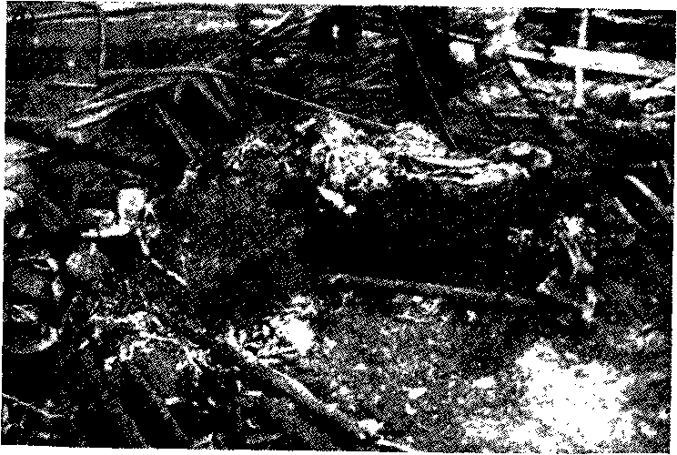

Рис. 44. Примеры признаков очага пожара в месте его возникновения
Такие случаи возможны в помещениях, находящихся без наблюдения, при сочетании следующих условий.
Слабый источник поджигания, например, непотушенный окурок, может попасть на участок с некоторым количеством легкогорючего материала. Начавшееся тление будет медленно развиваться. Основным горючим материалом на участке очага затем могут быть, например, полы, конструкции перекрытий здания. Тогда в очаге пожара также возможны местные значительные разрушения, признаки теплового воздействия на ограниченном участке. Они возникнут в результате длительного тления и могут сохраниться независимо от конечных результатов пожара. Напомним, что полы, находящиеся за пределами очага, часто сохраняются даже при уничтожении огнем всего здания (имеются в виду полы первых этажей или одноэтажных зданий). Если же полы выгорели на небольшой площади или частично, то необходимо тщательно исследовать причины этого факта. Выгорание полов, его степень, может объясняться особенностями их устройства, обстоятельствами тушения пожара или может быть связано с расположением очага пожара именно на полу.
Если горение развивается длительно, тогда нормальный газообмен может быть ограничен даже в помещениях с большим объемом. При закрытых проемах (оконные, дверные и т. п.) продукты горения заполняют все помещение, «спрессовываются» и в этих условиях горение может ограничиваться активным тлением.

6. Разрушения и следы горения в очаге пожара при благоприятных условиях для горения

Условия для горения на пожаре будут тем более благоприятными, чем более горючими являются материалы, легче конструкции, части зданий, подвергшиеся горению, лучше газообмен. Имеет немаловажное значение и положение горящих материалов, элементов оборудования и конструкций в пространстве, их взаимное расположение, положение относительно очага.
При благоприятных условиях для горения разрушения в очаге пожара образуются в несколько раз быстрее, чем при недостаточном газообмене, горение за тот же период может охватить и более обширную зону.
По указанным причинам в отличие от признаков очага, возникающих при горении с недостаточным газообменом, в данном случае очаговые поражения могут быть менее четкими,
Практика исследования пожаров, однако, показывает, что при возникновении пожаров редко имеет место сочетание всех благоприятных условий одновременно. Возгораемость материалов и конструкций чаще оказывается недостаточной для быстрого их охвата огнем сразу с возникновением загорания. Для активного воспламенения может быть недостаточным и огневой импульс.
По указанным причинам понятие «благоприятные условия для горения» является относительным. Баланс факторов, как способствующих, так и препятствующих развитию горения в очаге возникающего пожара, как правило, бывает не в пользу благоприятных. Горение на первой фазе чаще протекает в пределах ограниченного участка. Это и приводит к образованию соответствующих более или менее выраженных очаговых поражений и следов.
При образовании признаков очага в месте возникновения пожара при благоприятных условиях газового обмена несомненна роль первоначального огневого импульса. В этом смысле могут быть показательными пожары, возникающие от поджогов с применением легковоспламеняющихся или горючих жидкостей, материалов, усиливающих огневой импульс.
Приведем некоторые примеры таких случаев. В результате поджога, совершенного с использованием масляной краски, разлитой на полу и на койке (топчан), здание значительно пострадало. Сохранились лишь обгоревший сруб и полы. Однако полностью выгорели полы и участок нижнего венца стены в месте поджога. Необходимо отметить, что подгнившими они не были. Такое разрушение конструкций стены и пола также не могло объясняться длительностью горения, обнаруженного через несколько минут после осуществления поджога. Характер разрушений объяснялся положением очага, хорошим доступом воздуха. Очаг пожара был в комнате под окном, остекление которого быстро разрушилось (рис. 45, а). Но решающим при образовании сосредоточенных разрушений нижней части стены и пола было, конечно, горение масляной краски, разлитой в очаге. Краска при горении образовала сильный огневой импульс.
Приведем случай пожара, возникшего на чердаке дачи (рис. 45, б). Обилие воздуха, легкость конструкций крыши (крытой шифером, по деревянной опалубке) создавали хорошие условия для горения. Перекрытие чердака сверху было отеплено опилками.
Пожар обнаружили через несколько минут после его возникновения, и по условиям загородной местности ликвидировали успешно. Однако крыша сгорела. Помещения первого этажа огнем повреждены не были. В мансардном этаже никаких следов очага пожара не усматривалось. Признаки очага пожара были установлены на чердаке, на перекрытии:
сквозной прогар 1 перекрытия (наката и подшивки) на площади около 3 м² с наиболее значительным выгоранием балок перекрытия в пределах прогара;
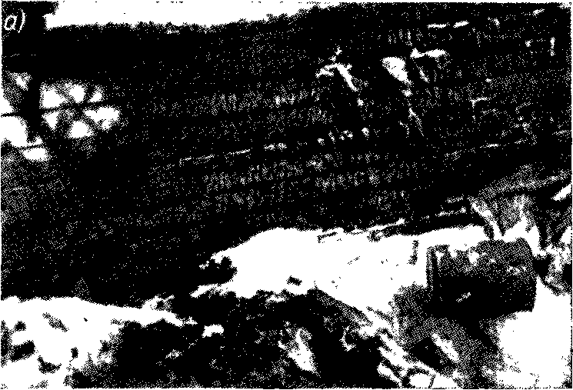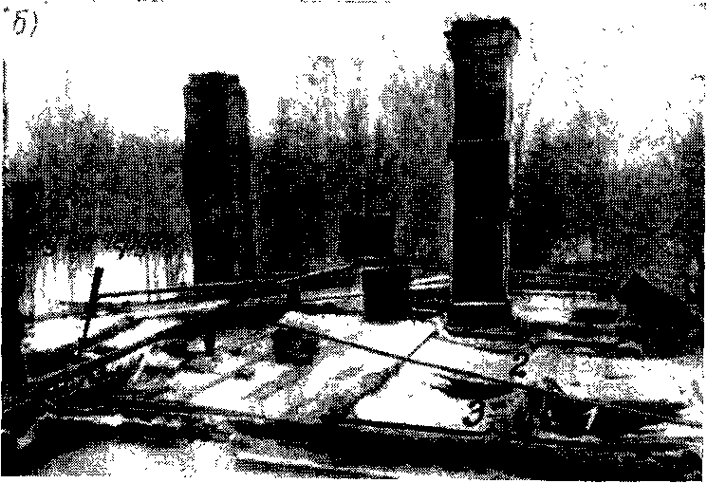

Рис. 45. Примеры разрушений в месте возникновения пожаров в результате поджогов с горением, протекавшим при хорошем газообмене

полное выгорание 2 участка верхнего венца стены протяжением около 2 м. Выгоревший участок был ближайшим к сквозному прогару чердачного перекрытия (на расстоянии 1,5 м);
значительно большее обгорание 3 участка другого верхнего венца на противоположной стене дачи. Оно также соответствовало положению сквозного прогара.
Сочетание перечисленных признаков при отсутствии аналогичных следов в другом месте позволяло судить о положении очага пожара. При этом было учтено, что на чердаке на участке очаговых разрушений каких-либо дополнительных горючих материалов не находилось. Разрушения, перечисленные выше, явились результатом относительно более длительного и интенсивного горения, возникшего от поджога с применением легковоспламеняющихся материалов, и связаны только с местом возникновения пожара. Характер разрушений свидетельствовал о первоначальном развитии горения по засыпке из древесных опилок. Пожар в общей сложности продолжался не более 40—50 мин.

7. Признаки очага в месте возникновения пожара на отдельных частях зданий

Очаг пожара в перегородке. На характер признаков очага пожара, образующихся в месте его возникновения, наряду с условиями газообмена и особенностями причины пожара может влиять также и положение очага пожара в пределах части здания или конструкции. Это особенно характерно для пустотных и вертикально расположенных конструкций и частей зданий. Возьмем примеры с перегородками.
На рис. 46 представлены два таких случая. В первом случае горение возникло около нижней обвязки пустотелой перегородки. Предполагалось, что в отверстие, проделанное грызунами, попал окурок (рис. 46, а).
На небольших участках выгорели паркетный пол, обвязка и стоика перегородки. Несколько выше стойка сохранилась, но обгорела на конус, обращенный острием вниз. Оштукатуренная обшивка в месте возникновения пожара сгорела полностью. Далее огонь распространился по полости перегородки вверх, хотя и без особого ее выгорания. Затем горение перешло в пустоты чердачного перекрытия.
Такое разрушение конструкций было результатом длительно протекавшего тления в основании перегородки.
На рис. 46, б представлен случай, когда аналогичная перегородка загорелась в верхней части. В месте возникновения пожара она выгорела полностью. При тушении обшивка ее с одной стороны была снята. С удалением от очага к основанию обгорание перегородки резко уменьшается, несмотря на благоприятные условия для горения (пожар возник в хорошо проветриваемой постройке, а конструкции были достаточно легкими и сухими). Разрушение данной перегородки является достаточно характерным. Известны случаи, когда горение перегородок, начавшееся в их верхней части, к основанию вообще не распространялось.
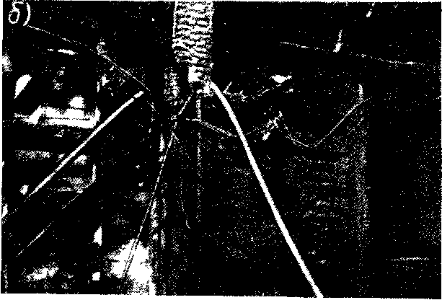

Рис. 46. Примеры очага пожара в пустотелой оштукатуренной перегородке
Причина пожара — пробой изоляции в электрической сети цеха, в результате атмосферного перенапряжения во время грозы. Линия проходила через перегородку. Металлическая труба проводки имеет здесь характерный светлый оттенок. Аналогичная труба, расположенная левее, вне очага пожара, в такой степени не прогревалась. Поверхность ее имеет обычный вид.
Очаг пожара в перекрытии и покрытии. Ранее были приведены примеры признаков очага пожара на перекрытиях и полах при различных условиях для горения. Конечно, пожары могут начинаться не только на поверхности перекрытий или покрытий, но и внутри них, например, от неисправности дымоходов. В месте возникновения пожара образуются соответствующие признаки очага. Приведем один из таких случаев.
В перекрытии загорелся конец балки, введенной в канал дымохода. Перед этим горела сажа. Однако горение, начавшееся вечером, было обнаружено почти 10 ч спустя. Сотрудники школы, где возник этот пожар, утром заметили значительное задымление во втором и третьем этажах здания. Пожар ликвидировали. Выяснилось, что горением было охвачено более 10 м² междуэтажного перекрытия и примерно столько же пустотелых перегородок.
Признаками очага пожара являлись:
выгорание торца балки, введенной в канал дымохода по ее грани, обращенной к отверстию в стене, находившемся около балки;
значительное обгорание другой балки перекрытия по грани, обращенной в сторону первой балки;
изменение цвета оштукатуренной стены здания непосредственно под перекрытием на участке между этими двумя балками; под действием высокой температуры штукатурка здесь приобрела более светлый оттенок;
образование светлого участка, напоминающего треугольник, на стене в пределах полости перекрытия около гнезда балки (рис. 47, а);
сквозное прогорание перекрытия над первой балкой с образованием следов факела пламени на стене в вышерасположенном этаже здания (рис. 47, б).
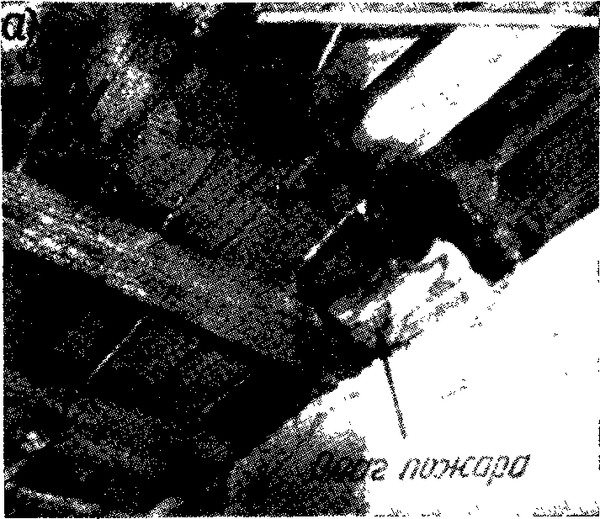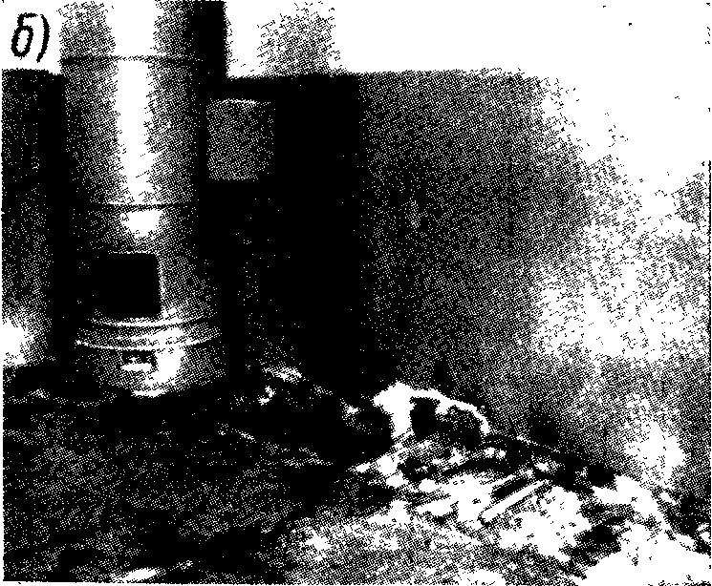

Рис. 47. Признаки очага пожара, возникшего в междуэтажном перекрытии
а—со стороны нижерасположенного этажа; б—со стороны вышерасположенного этажа
Смазка и плотный паркетный пол препятствовали доступу воздуха и развитию горения даже вверх. Поэтому оно распространялось главным образом между оштукатуренной подшивкой, балками и черным полом. В гнезде балки находилось незаделанное в свое время отверстие сечением до 200 см². Продукты горения удалялись в дымоход и далее в атмосферу, создавая на улице впечатление интенсивно топящегося отопительного прибора. Направление тяги в это отверстие, очевидно, ограничивало развитие горения вдоль балок.
Особенности горения влияли на образование признаков очага и были приняты во внимание.
При возникновении пожаров в конструкциях крыши со стальной кровлей в числе признаков, образующихся непосредственно в очаге можно заметить изменение цвета кровли. В месте возникновения пожара под воздействием высокой температуры стальная кровля принимает более светлые оттенки (рис. 48).

Рис. 48. Признак очага пожара, возникшего в пустотелом покрытии со стальной кровлей
Ранее уже был приведен случай пожара в пустотелом перекрытии над театральной сценой (см. рис. 24). Как известно, пожар возник и развивался в замкнутом пространстве, ограниченном смежными прогонами, опалубкой и подшивкой.
Соответствующий, строго ограниченный участок стальной кровли в очаге пожара приобрел светлый оттенок (рис. 48). Но учесть этот признак можно только в том случае, если горение не приняло значительных масштабов, не произошло больших разрушений.

8. Признаки очага в месте возникновения пожара на мебели и оборудовании помещений

Признаки очага в месте возникновения пожара, как известно, могут быть установлены не только на материалах, конструкциях, частях зданий, но и на оборудовании помещений.
Если пожар связан с горением мебели, оборудования служебных, жилых или вспомогательных помещений, состояние отдельных предметов после пожара может указывать на положение очага. Чаще такое оборудование бывает сгораемым. Поэтому на участке очага пожара такое оборудование или может сгореть полностью, усиливая тепловой эффект, образуя признаки очага, или по характеру повреждений и остаткам можно ориентироваться, устанавливая место возникновения пожара. Конечно, необходимо максимальное сохранение остатков. К сожалению, это важное условие при тушении пожаров часто не соблюдается.
Характер разрушений таких предметов зависит от степени развития пожара и многих местных условий. Общность между интересующими нас признаками основана на сходстве конструкции комнатного оборудования и на том, что это оборудование размещается, как правило, в нижней части объема помещения. Последнее обстоятельство может быть существенным потому, что при развитии пожара в помещениях более высокая температура бывает в очагах горения и в верхних объемах. В этих условиях резкие разрушения вещей, их состояние после пожара могут ориентировать при установлении очага пожара.
В зависимости от положения очага горение таких предметов происходит по-разному. Расшифровка отдельных признаков позволяет выяснить, находился ли очаг пожара вне оборудования, на оборудовании или внутри него.
Признаки очага при возникновении пожара вне оборудования. При расположении очага вне оборудования признаки его связаны с неодинаковым повреждением предметов, расположенных на участках очага и смежных с ним. Обычно наибольшему разрушению они подвергаются со стороны, обращенной к месту возникновения пожара. Состояние стола, представленного на рис. 49, находившегося в кладовой, свидетельствует о том, что горение могло возникнуть около левой передней ножки недалеко от уровня пола. Выяснилось, что пожар начался на нижней полке стеллажа, рядом с которым стоял стол (фотографирование стола для удобства производилось в другом месте).
Признаки очага при возникновении пожара на оборудовании.
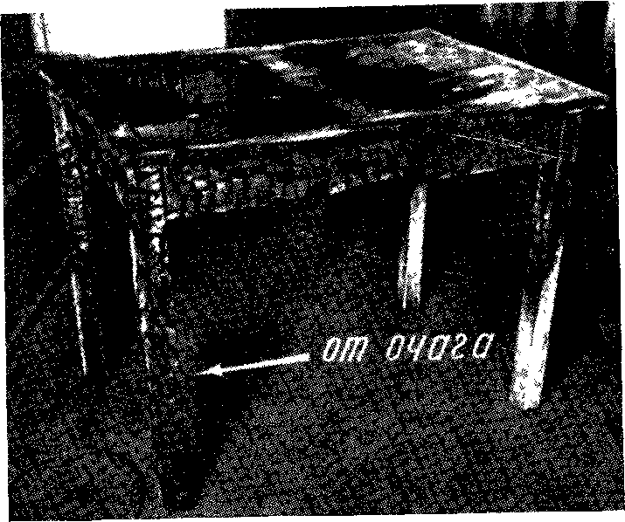
Очаг пожара на оборудовании часто связан с горением мягкой мебели, коек, постельных принадлежностей, других предметов комнатной обстановки. Это может произойти от неосторожного обращения с огнем, от нагревательных и осветительных приборов, в результате поджога и т. д. Последний случай приводится на рис. 50. Шкафики, находившиеся в гардеробе цеха, были облиты горючей жидкостью, которая при этом стекала на пол. После расчистки места пожара было установлено характерное выгорание половиц по щелям от протекавшей туда жидкости. Наследование остатков шкафиков показало, что преимущественное выгорание шкафиков произошло со стороны дверец; сохранились основания и остатки обвязок перегородок шкафиков в нижней их части. Поиски замков в мусоре и осмотр их позволили установить, что все замки шкафиков были закрыты. Признаков, по которым можно было бы заключить о возникновении пожара внутри шкафиков, не усматривалось (об этом будет сказано ниже).

Рис. 49. Состояние стола свидетельствует о том, что горение могло возникнуть около его левой передней ножки, недалеко от уровня пола

Как известно, возникновение пожаров в рабочих шкафиках по неосторожности лиц, пользующихся шкафиками, — явление достаточно распространенное. При неосторожном курении небрежно брошенный окурок, спичка, головка, отскочившая от спички при ее зажигании, образуют первоначальный очаг тления на легкозагорающихся предметах внутри шкафика. В упомянутом случае эта версия проверялась и была вероятной. Но наличие данных, ориентирующих на положение очага на поверхности шкафиков, при отсутствии признаков загорания внутри их, позволило версию неосторожности исключить и направить следствие по правильному пути.
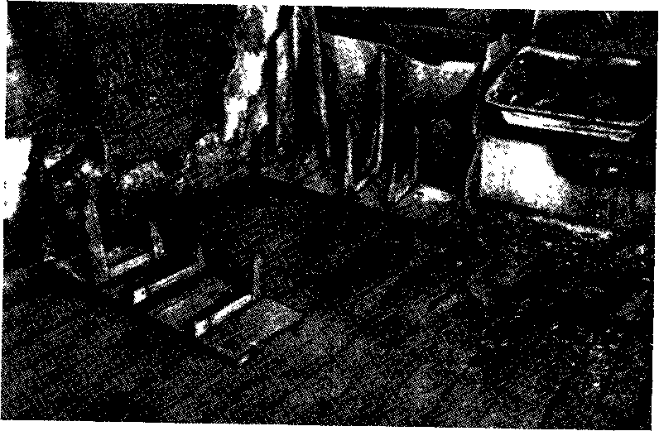
Рис. 50. Очаг пожара на рабочих шкафиках и на полу в результате поджога с использованием горючей жидкости

На рис. 51 приведен пример, когда сочетаются два случая. Пожар возник на кресле, где были сложены постельные принадлежности, в том числе ватное одеяло. Горение распространилось на платяной шкаф. Причина пожара — тепловое действие лампочки Мощностью 40 вт, включенной в сеть и оставленной на одеяле.
Характер повреждения кресла свидетельствует о том, что очаг пожара находился на кресле ближе к шкафу. Несомненным было и тепловое воздействие от горящего шкафа на смежный участок кресла. Но оно не могло быть решающим при образовании признаков очага. Предварительное тление мягких вещей, которое могло длиться часами, привело к глубокому выгоранию их в очаге пожара с соответствующим разрушением деталей кресла.
Начало и продолжительность тления точно не были установлены. Пожар же был обнаружен через шесть суток после того, как из квартиры ушли люди. Обгорание платяного шкафа характерно для положения очага вне шкафа, но рядом с ним.
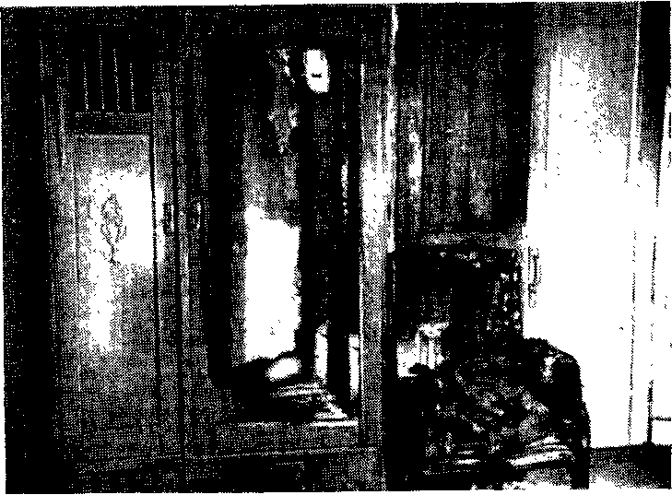
Рис. 51. Очаг пожара на мягком кресле около шкафа

Горение мягкой мебели, коек, постельных принадлежностей очень часто начинается с тления, особенно, если первоначальный огневой импульс слабый (например, при неосторожном курении). Вот один из таких случаев (рис. 52). От оставленного окурка стал тлеть диван. Загорание произошло в конце рабочего дня, поэтому его сразу не обнаружили. Пожар заметили спустя 8 ч. Недостаток воздуха в помещении, которое заполнилось плотным дымом, препятствовал пламенному горению. Диван тлел. Полностью сгорела правая часть дивана. Здесь же, под диваном, слегка обгорел пол. Соответственно очагу выгорел участок ковровой дорожки.
Выяснилось, что окурок был оставлен под валиком дивана, обитого тканью.
Диван был уничтожен огнем частично, только вследствие неблагоприятных условий для горения. Иначе он мог бы сгореть полностью.
Как известно, при сближении предметов комнатной обстановки с отопительными приборами также возможно тление и пожар. Положение очага пожара и в этих случаях связывается с местом более значительных разрушений.
Вместе с тем, например, мягкая часть пружинных матрацев нередко сгорает полностью. Может лишь частично сохраниться деревянный каркас матраца. В этих случаях ориентируются по каркасу, проанализировав причины его неодинакового разрушения с учетом местных условий.
Комнатное оборудование и прежде всего столы нередко загораются от оставленных невыключенными электроприборов. Признаком очага пожара может явиться прогар, большее разрушение в месте, где был оставлен такой прибор. Конечно, эти признаки можно устанавливать при сравнительно небольшом пожаре. Но очевидно, в любом случае в очаге пожара могут быть найдены прибор или его остатки.
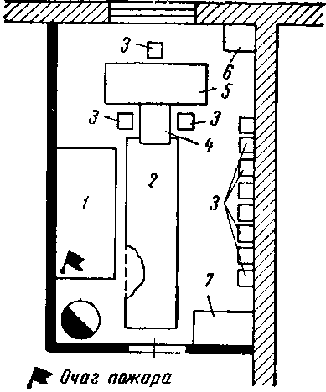
Если прибор, вызвавший загорание, провалился через прогар и воспламенил легкогорючие материалы, например бумагу, находящуюся в ящиках стола, на участке горения таких материалов могут образовываться разрушения более значительные, чем на поверхности стола — в месте первоначального загорания.
Чем длительнее горение и больше разрушения, вызванные пожаром, тем меньше разница между признаками очага пожара, возникшего вне оборудования и на нем.
Признаки очага при возникновении пожара внутри оборудования. Если горение возникло внутри оборудования, которое после пожара в той или иной степени сохранилось, очаг, как правило, можно установить без особого труда.

Рис. 52. Схема расположения мебели
1—диван; 2—ковер; 3—стулья; 4—стол; 5—письменный стол; 6—сейф; 7—шкаф
Чаще пожары возникают в оборудовании помещений, которое предназначено для хранения или размещения тех или иных предметов, вещей, ценностей, т. е. в шкафах, столах, тумбочках, на стеллажах и т. д. К более распространенным причинам таких пожаров следует отнести неосторожное обращение с огнем или умысел, а также самовозгорание.
Особенности развития горения и, следовательно, признаки очага пожара во многом определяются содержимым такого оборудования, т. е. тем, что именно и как в нем уложено, а также недостаточно хорошими условиями газообмена.
В шкафах, столах и тумбочках горение может вначале происходить в виде тления, иметь строго ограниченные пределы. Находящиеся в них предметы (бумага, ткани, белье и т. п.), иногда плотно сложенные, препятствуют развитию горения не только вниз и вдоль полок, но даже вверх. Если дверцы и ящики оказались закрытыми и первоначальный огневой импульс не сильный, тление может происходить долго, во всяком случае до тех пор, пока не прогорят стенки, дверцы или у шкафов с остекленными дверцами не разрушится остекление. Характер последующего горения будет определяться условиями газообмена в объеме помещения, в котором возник пожар.
Для шкафов характерно местное прогорание фанерных стенок (задней или боковых) в зависимости от того, где расположен очаг пожара. Такие стенки являются более слабым препятствием для огня, чем предметы и материалы, находящиеся в шкафах, или полки, сделанные из досок. Это существенно в смысле образования признаков очага пожара. Известно много примеров, когда с первоначальным прогоранием задней стенки шкафа происходит местное тепловое воздействие на соответствующем участке стены, около которой стоит шкаф.

В одном на народных судов был осуществлен поджог в шкафу с уголовными делами. Шкаф стоял около фанерной окрашенной перегородки, отделяющей канцелярию от помещения, где проживал технический работник суда. Признаком пожара наряду с дымом было появление на перегородке горячего на ощупь, коричневого пятна со стороны жилого помещения. Шкаф к перегородке был приставлен почти вплотную. Перегородка начала прогорать в том месте, где прогорала задняя стенка шкафа, — на участке очага пожара, между третьей и четвертой полкой шкафа. Полки с плотно уложенными делами препятствовали развитию горения в объеме шкафа.

Вспомним случай с поджогом рабочих шкафиков. Отсутствие такого признака на стене, у которой стоял шкафик, также было принято во внимание. По совокупности с другими признаками и данными тогда сделали обоснованный вывод о том, что пожар возник не внутри шкафа. Наличие же этого признака (след теплового воздействия на стене за шкафом) позволяет предположить, что очаг пожара находился внутри шкафа даже в том случае, если шкаф к моменту осмотра не сохранился.
При горении изнутри письменных столов, тумбочек образуются признаки очага пожара, аналогичные признакам у шкафов. Только в этих случаях наряду с фанерными стенками в очаге пожара могут прогорать и крышки таких предметов.
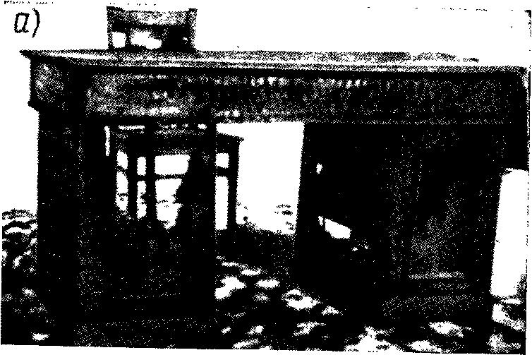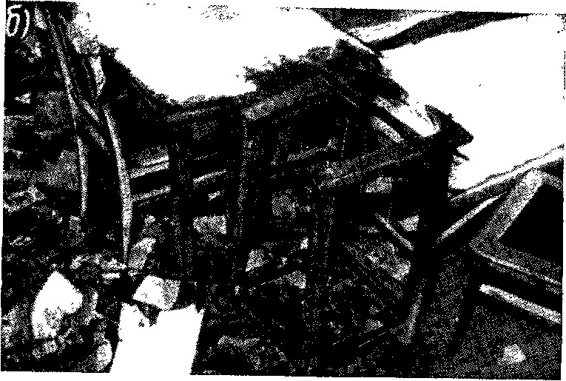

Рис. 53. Очаги пожаров, возникших внутри письменного стола и тумбочки

Состояние письменного стола, представленного на рис. 53, а, свидетельствует о том, что пожар возник в верхнем ящике правой его тумбы. Осмотр показал, что над этой тумбой прогорела крышка стола, огнем разрушены боковая и задняя стенки тумбы, детали верхнего ящика выгорели, находившиеся в нем бумаги превратились в пепел. Другие ящики лишь обуглились или были закопчены. Выгорела стенка второй тумбы стола, обращенная в сторону первой, в которой возник пожар.
На рис. 53,6 представлено характерное разрушение тумбочки в результате поджога находившихся в ней книг и тетрадей, совершенного из хулиганских побуждений.
Признаки очага пожара на стеллажах зависят от их устройства, особенностей хранившихся материалов, способа их укладки и определяются расположением очага, степенью развития пожара, т. е. в этом отношении нет разницы в признаках очага по сравнению с другим оборудованием, однако в отличие от шкафов и столов горение стеллажей уже в начальной стадии может развиваться более интенсивно.
Скрытый период тления может быть меньшим, чем у оборудования, имеющего замкнутые объемы или его вообще может не быть; в месте возникновения пожара возможен лучший газообмен; разрушения могут быть более значительными и равномерными. Поэтому для установления очага пожара на стеллажах еще более важно сохранять предметы, хранившиеся на них и при этом в том их положении, в котором они горели. По возможности не разбирать и тем более не выбрасывать обгоревших конструкций — стоек, полок и т. п. — до осмотра места пожара.
На рис. 54 представлена секция стеллажей, состоящая из двух вертикальных рядов полок. Характер разрушений позволил сделать вывод о том, что пожар возник от огня, внесенного на стеллаж в левой его части между второй и третьей полками. Горение началось около средних стоек.
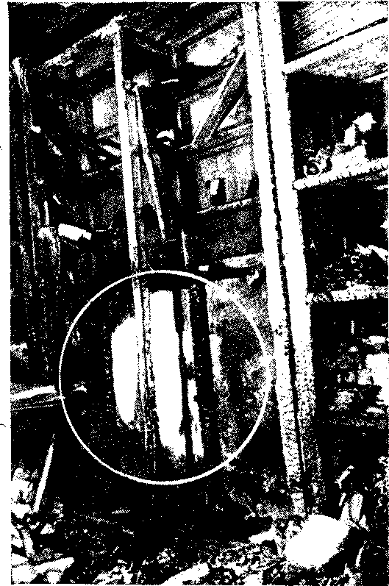
Рис. 54. Очаг пожара между второй и третьей полками левее средних стоек
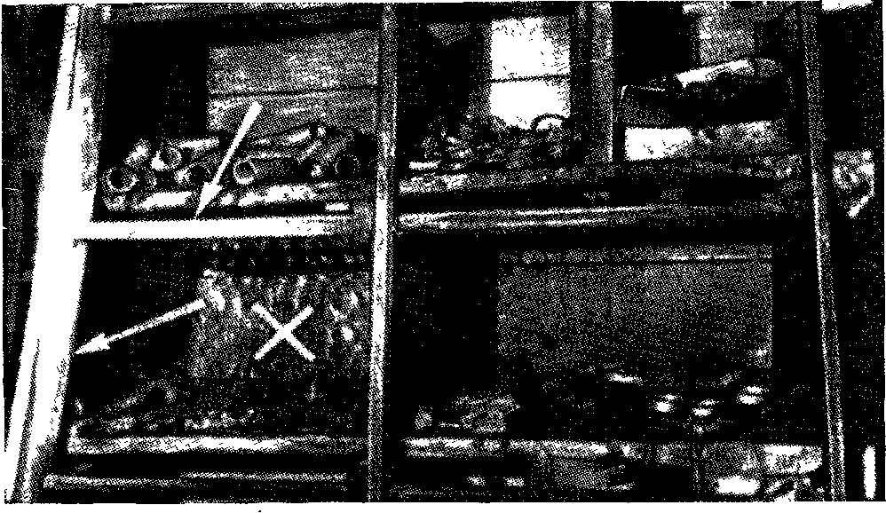
Рис. 55. Признаки очага пожара, возникшего на стеллаже в одной из его ячеек

Светлое пятно на стене — признак более высокой температуры в этом месте. Третья и четвертая полки выгорели. Стойки здесь обгорели значительнее, чем в верхней их части. Полки левого ряда по всей высоте стеллажа разрушились больше, чем полки правого ряда. Некоторые их остатки сохранились у левых стоек в то время, как около средних они сгорели. Полки были загружены сравнительно равномерно радиодеталями в сгораемой упаковке. Поэтому отмеченные выше разрушения стеллажа следовало объяснить положением очага пожара между второй и третьей полками, левее центральных стоек.
Для стеллажей с небольшими дощатыми отделениями — какие, например, бывают в инструментальных кладовых—место возникновения пожара устанавливается легко. Стеллаж как бы диафрагмирован. Распространению огня препятствуют стенки ячеек. И если загрузка стеллажа была однородной, выгорание будет наибольшим в очаге пожара (рис. 55). Наряду со значительным обгоранием деревянных стенок и полок признаки теплового воздействия имеются на соответствующих частях металлического каркаса (указано стрелкой).
В случае длительного горения, когда помещение полностью выгорает, а от предметов и их содержимого остается груда золы и горячих углей, на этих участках возможно местное выгорание конструкций пола. Но тогда такие прогары могут и не зависеть от того — около оборудования, на нем или внутри него находился очаг пожара. Место возникновения пожара с оборудованием помещения и некоторыми прогарами может быть не связано вообще. Вывод о положении очага пожара в этом случае можно сделать только по совокупности всех данных.

9. Признаки очага в месте возникновения пожара на производственном или ином специальном оборудовании

Если пожар возникает там, где находится производственное или иное специальное оборудование, признаки его очага также будут определяться конкретными условиями горения и будут зависеть от того, возник ли пожар вне оборудования, внутри оборудования или на нем. Однако в таких случаях признаки очага пожара еще более разнообразны. На формирование их влияют не только материал, особенности устройства, но нередко и особенности действия, а также веществ и материалов, с которыми связана работа оборудования. Поведение в условиях пожара веществ и материалов, находящихся в оборудовании, влияет на образование определенных признаков очага, на их положение, индивидуальный характер.
Общность же признаков очага пожара и в этих случаях определяется развитием тепловых процессов. На металлических элементах оборудования очень часто в месте возникновения пожара образуются признаки резкого теплового воздействия — следы побежалости, оплавления, коррозии, окалина, деформация. Деревянные части и детали из других материалов разрушаются в соответствии с их свойствами и особенностями теплового режима в очаге пожара.
При сопоставлении признаков очага с особенностями устройства и работы оборудования в очаге очень часто становится очевидной и сама причина пожара.
На мыловаренном заводе возник пожар в цехе туалетного мыла. Загорелись сушила, в которых высушивалось мыло «стружка». Одно из сушил обгорело в большей степени. При этом на участке ввода пара в калориферные батареи полностью сгорели фанерные щиты — стенки сушила Ребристые радиаторы и металлические детали приобрели признаки местного резкого теплового воздействия — светлые оттенки; элементы более тонкого сечения деформировались. На батареях, в нижней части сушила, были обнаружены спекшиеся остатки мыла.
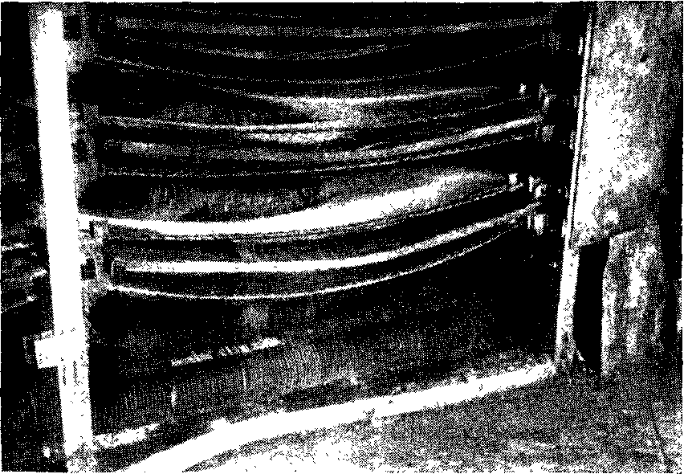
Рис. 56. Признаки очага пожара, возникшего на сушилах в цехе туалетного мыла. Металлические элементы оборудования приобрели светлый оттенок и деформировались. Деревянные—выгорели

Перечисленные разрушения и следы воздействия высокой температуры свидетельствовали о возникновении пожара на участке ввода пара в калориферные батареи, т. е. на участке батарей с наиболее высокой температурой (рис. 56). Это обстоятельство некоторыми специалистами было принято за основу для выдвижения версии о самовозгорании мыльной стружки. Сторонники этого предположения указывали на то, что стружка попадала через решетки на батареи, где накопилась слоем в несколько сантиметров. Давление насыщенного пара в системе на участке сушила достигало 2 атм, что соответствует температуре 130° С. В составе мыла, находившегося в сушиле, содержатся непредельные соединения, склонные к окислению. Скопление мыльной стружки на батареях в слое с недостаточной теплоотдачей способствовало аккумуляции тепла в массе мыла. Могли возникнуть окислительные процессы. Действительно, все иные причины загорания в месте возникновения пожара как будто бы исключались. Наиболее вероятной причиной пожара послужил редкий случай самовозгорания.
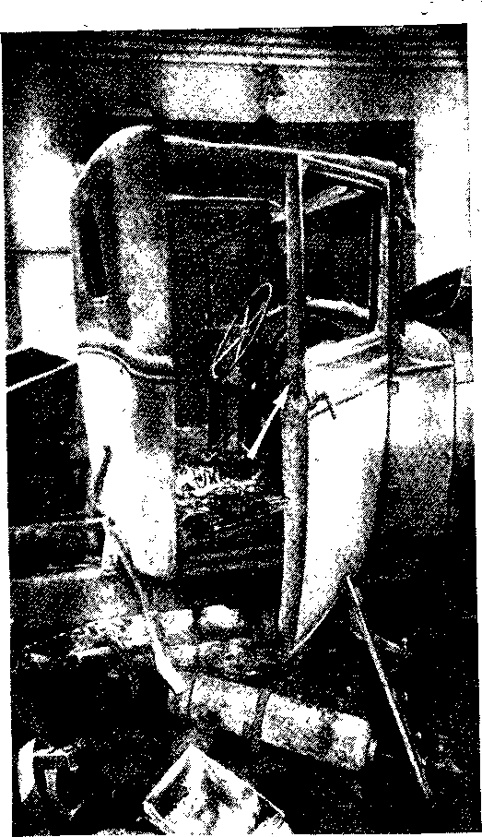
Рис. 57. Признаки очага пожара, возникшего в кабине автомобиля на сидении

В качестве примера признаков очага на специальном оборудовании приведем случай пожара, возникшего в автомобиле. Последний сгорел почти полностью (рис. 57). Пожар начался в кабине автомобиля, о чем свидетельствовали признаки и специфические разрушения, заключавшиеся в следующем: резкий прогрев металлической задней стенки кабины водителя четко определялся светлым пятном, соответствующим сидению; сидение сгорело полностью; пружины и другие металлические детали его деформировались и приобрели светлые оттенки, внутреннее оборудование кабины выгорело с полным разрушением органических материалов; стекла расплавились; правая подножка и резина правого переднего колеса сгорели; левая подножка выгорела только на участке около дверцы; кузов значительно обгорел. Другие резиновые скаты колес внешне не пострадали.
Несомненно, что пожар возник на сидении, которое первоначально тлело в правой его части.
Расследование показало, что пожар возник в результате неосторожной электросварки. Накануне, около 10 ч вечера, ремонтировали замок правой дверцы кабины автомобиля: сваркой наращивали бородку цугалика замка. Следует полагать, что на сидение попала искра. Затем кабина была закрыта (стекла дверец не опускались).
Наряду с признаками очага пожара, образующимися на оборудовании, результаты теплового воздействия и следы горения могут образоваться также на материалах, предметах и частях зданий, смежных с местом возникновения пожара.
Внимательное сопоставление таких признаков нередко позволяет подтвердить факт и место возникновения пожара на оборудовании, сделать обоснованные выводы о причине пожара.

10. Случаи, когда признаки очага в месте возникновения пожара не образуются

Могут быть случаи, когда разрушения в очаге пожара оказываются минимальными или не сохраняются. Иногда признаки очага пожара не образуются вообще.
Так, при весьма благоприятных условиях для горения, если распространение огня происходит очень активно, быстро, вместе возникновения пожара очаговые поражения сформироваться не успевают.
Если горение распространяется из очага, например, по поверхности какого-либо волокнистого материала (хлопок, лен, вата и т. п.), разрушения в очаге пожара могут не отличаться от разрушений на других участках этого материала. Установить очаг пожара по характеру выгорания может быть особенно трудно и даже невозможно, если горение по таким материалам развивалось в разные стороны при относительно горизонтальном положении горящих поверхностей. При вертикальном положении горящих поверхностей очаг пожара обычно находится в нижней их зоне.
Нужно учесть, что тушение таких материалов связано с их разборкой, так как отдельные очажки тления способны в массе волокнистых материалов устойчиво сохраняться. Поэтому тщательная разборка и проливка места пожара при его тушении исключают вероятность сохранения признаков очага даже в том случае, если они вначале существовали. Исключение могут составить те случаи, когда тушение осуществляется с использованием поверхностно-активных веществ — смачивателей. С применением смачивателей необходимость в дополнительной разборке конструкций и даже волокнистых материалов сокращается, а иногда полностью отпадает. Таким образом, использование поверхностно-активных веществ для тушения пожаров в известной мере способствует сохранению признаков очага пожара.
Широкое внедрение в практику тушения пожаров этого средства целесообразно и с точки зрения интересов установления причин пожаров. Об этом свидетельствует практика работы пожарной охраны Ленинграда.
Конечно, не следует ожидать каких-либо признаков очага пожара при горении разлившейся по воде горючей жидкости. В таких случаях приобретают особую ценность показания очевидцев начавшегося пожара.
Признаки очага в месте возникновения пожара часто не сохраняются, если материалы, предметы или конструкции выгорают на значительной площади или удаляются в результате разборки места пожара при его тушении. Чем материал более сгораем, тем меньше вероятность сохранения признаков очага в месте возникновения пожара. Однако при этом могут образоваться и сохраниться признаки других видов, которые взаимно дополняют один другого. Надо лишь выявить и правильно расшифровать их.

11. Признаки очага, образующиеся над местом возникновения пожара

Причины образования и характер признаков очага над местом возникновения пожара. Одним из признаков, по которому можно ориентироваться, устанавливая место возникновения пожара, является результат резкого теплового воздействия над очагом. Объясняется такой признак восходящим характером конвекции из очага пожара.
Устремляясь вверх, продукты горения несут с собой значительные количества тепла и нагревают конструкции, материалы на пути конвекционных потоков. Это приводит к прогреву, выгоранию, деформациям, разрушению над очагом пожара. Характер и облик каждого из таких признаков зависят от того, в каких условиях развивалось горение, где и на чем образовался такой признак.
Если пожар произошел внутри здания и ликвидирован, когда конструкции в той или иной степени сохранились, этот признак очага заметить бывает нетрудно. В зависимости от особенностей вышерасположенных стен, перегородок, перекрытий или покрытий, степени развития пожара он может выражаться в обгорании обоев, обшивки, изменении цвета или местном обрушении штукатурки и других элементов ограждающих конструкций на ограниченных участках над очагом. Происходят более значительный нагрев конструкций, выполненных из несгораемых материалов, деформация металлических конструкций.
Признаки очага пожара, образующиеся над местом его возникновения, приобретают тот или иной характер также в зависимости от положения в пространстве конструкций, материалов, подвергающихся действию пламени, или продуктов горения из очага пожара.
На вертикально расположенных конструкциях (стены, перегородки) и материалах можно заметить над очагом пожара следы восходящего потока продуктов горения. Однако этот признак, конечно, не сохраняется, если материалы, находившиеся на пути такого потока над очагом, сгорели полностью или были затем разобраны и удалены. В таких случаях следы воздействия теплового потока могут сохраниться на других, вышерасположенных частях зданий, отдельных их элементах. Однажды под Ленинградом, в одном из клубов, загорелся занавес сцены. К началу исследования причины пожара его остатки не сохранились. Но при осмотре сцены было обращено внимание на трубу дренчерного орошения, проходившую над портальным проемом сцены. Труба на участке протяжением около 0,5 м приобрела светлый оттенок (рис. 58, а). Это был признак местного сосредоточенного нагрева над очагом пожара. Кроме занавеса ничего больше горению не подверглось.
Эксперт пришел к выводу, что бархатная ткань занавеса первоначально горела снизу, так как в верхней части никаких возможных причин пожара не устанавливалось. Электрическое оборудование сцены находилось в полной исправности.
Наиболее сильного действия тепла на трубу следовало, конечно, ожидать на участке возникновения пожара. Именно здесь занавес должен был сгореть полностью в отличие от других участков его и тем более в отличие от второй его половины. По вертикально висящей ткани горение прежде всего должно было устремиться из очага вверх и далее, уже в верхней части занавеса распространяться по сторонам. В таких случаях ткань, обычно перегорая в местах крепления, падает, после чего сгорает в той или иной степени. Так было и при горении занавеса на сцене.
Киномеханик клуба признал, что пожар связан с его неосторожностью при курении. Когда он входил на сцену, чтобы опустить экран для предстоящего киносеанса, в руках была папироса, которую он курил. Тлеющей ее частью он, очевидно, задел занавес;
Пожар обнаружили через несколько минут после этого. Очаговый признак на трубе находился со стороны входа на сцену над тем местом, где прошел киномеханик.
Рис. 58. Признаки очага пожара над местом его возникновения

На рис. 58, б представлен случай, дополняющий и иллюстрирующий приведенный выше пример. Мы видим характерное разрушение ткани «задника» сцены ¹ в восходящем потоке продуктов горения.
В месте возникновения пожара — на планшете, где был осуществлен поджог, - след от растекавшейся и горевшей жидкости. Над этим местом в потоке продуктов горения стала выгорать ткань. Но ткань была обработана огнезащитным составом, а начинающийся пожар был своевременно обнаружен и ликвидирован, этот пример объясняет причину сосредоточенного нагрева дренчерной трубы над порталом в предыдущем примере. В восходящем потоке конвекции из очага ткань занавеса сгорела полностью, т. е. именно здесь на узком участке над очагом выделилось наибольшее количество тепла, образовалась зона с наиболее высокой температурой. Труба дренчерного орошения в пределах этого участка прогрелась.
Если очаг пожара находится у основания стены или перегородки, в таких случаях, например, обои нередко выгорают вертикально расположенной полосой.
При недостаточном газообмене в помещении, в котором возник пожар, тлеющая перегородка над очагом пожара может полностью переуглиться в границах потока продуктов горения. Такой признак положения очага особенно характерен для пожаров, возникающих на полу от оставленных невыключенными электроприборов. Интенсивный очаг тления образует сильный поток конвекции. Помещение может быть заполнено «спрессованными» продуктами горения и при ограниченном доступе воздуха разрушения в таких случаях происходят главным образом в пределах потока, особенно если перегородка оштукатурена. На рис. 59 приведен пример, когда над очагом пожара выгорели участки двух смежных перегородок (в угловой части комнаты, на полу был оставлен включенным электрический чайник). Однако разрушения такого типа и учет этого признака возможны лишь в том случае, если очаг пожара находится в непосредственной близости от вертикально расположенных материалов или частей зданий и последние не подвергались разборке и удалению.
Более распространенный признак, который может свидетельствовать о положении очага, заключается в образовании сосредоточенных разрушений, участков со следами теплового воздействия на вышерасположенных перекрытиях, покрытиях, соответствующих элементах оборудования. Так, положение очага, а затем и причину пожара в диспетчерской гаража определили, проанализировав причину обрушения штукатурки на потолке в центре диспетчерской. Других очаговых признаков в комнате не было. На _________________
¹ Данные Свердловской пожарно-испытательной станции.
бетонном полу — в предполагаемом месте возникновения пожара — никаких признаков причины его также не усматривалось. Установленная здесь печь-времянка была в хорошем техническом состоянии. Необходимые меры пожарной безопасности при устройстве ее были соблюдены. Люди же, находившиеся в помещении, хотя и получили ожоги, несли ответственность за пожар и помогать следствию были не склонны. Задача сводилась к тому, чтобы установить, что и по какой причине могло загореться в центре диспетчерской на участке обрушения штукатурки. Дальнейшее расследование показало, что в комнате, около топящейся печи, было поставлено ведро с бензином. Бензин воспламенился в результате подсоса его паров в топящуюся печь-времянку. Ведро — вещественное доказательство — от следствия вначале было скрыто.
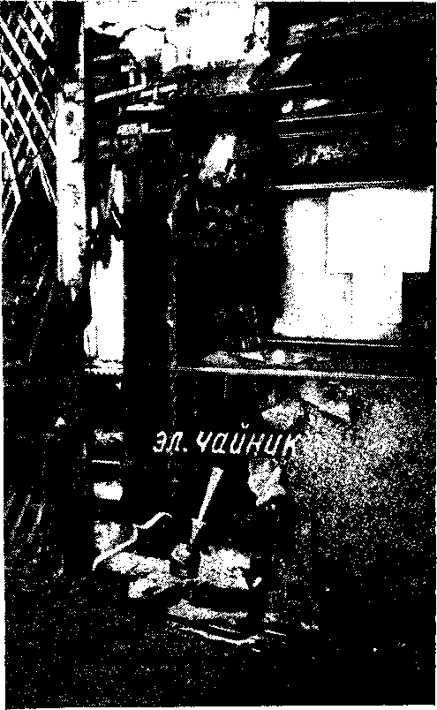
Рис. 59. Над очагом пожара выгорели оштукатуренные перегородки. В очаге пожара — электрический чайник

Признаки очага над местом возникновения пожара на сгораемых и трудносгораемых перекрытиях. На рис. 60 представлен пример одного из таких случаев. Пожар возник внутри шкафа. На потолке над шкафом образовалось пятно. Потом этот шкаф из помещения мог быть удален. Вместе с тем след теплового воздействия на перекрытии зафиксировал положение очага пожара. Конечно, для уточнения места возникновения пожара требовалось осмотреть шкаф или его остатки.
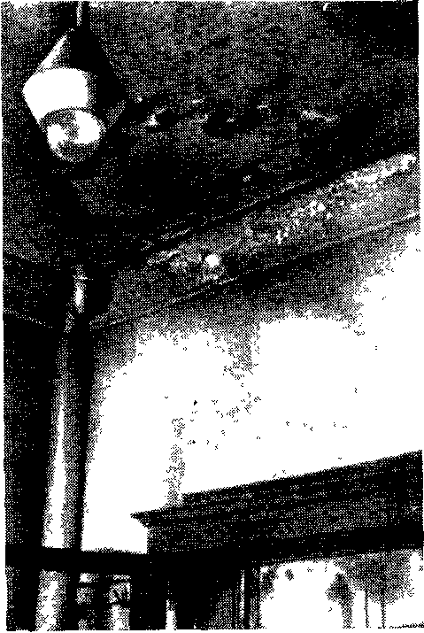
Рис. 60. Образование очагового признака на потолке комнаты над местом пожара, возникшего в шкафу

Сосредоточенное разрушение вышележащего перекрытия—очень распространенный признак положения очага. Пожар может быть в стадии значительного развития, а горение принимать открытый характер, разрушения же над местом возникновения пожара при этом будут прогрессировать, если тушение здесь не окажется более эффективным, чем на других участках пожара. В качестве примера приведем случай, когда над местом возникновения пожара в кладовой образовались сосредоточенные разрушения чердачного перекрытия (рис. 61). Необходимо отметить, что положение прогара на перекрытии полностью согласовывалось с положением признаков очага, установленных в месте возникновения пожара (см. рис. 43).
Сказанное справедливо как для пожаров в зданиях с несгораемыми или трудносгораемыми конструкциями, так и для тех случаев, когда горение развивается только по сгораемым элементам. Конечно, если они выгорели не полностью.
Ночью, на окраине Ленинграда, произошел пожар в двухэтажном деревянном жилом доме. Проживающие в нем граждане показывали, что горение прежде всего распространялось по коридору во втором этаже здания (рис. 62). Стены и подшивка перекрытия оштукатурены не были, поэтому пожар развивался быстро. Выход к лестнице был отрезан. Люди эвакуировались через окна. Это обстоятельство не позволяло более точно ориентироваться в положении очага пожара по показаниям очевидцев. Они не видели, где именно возник пожар в коридоре.
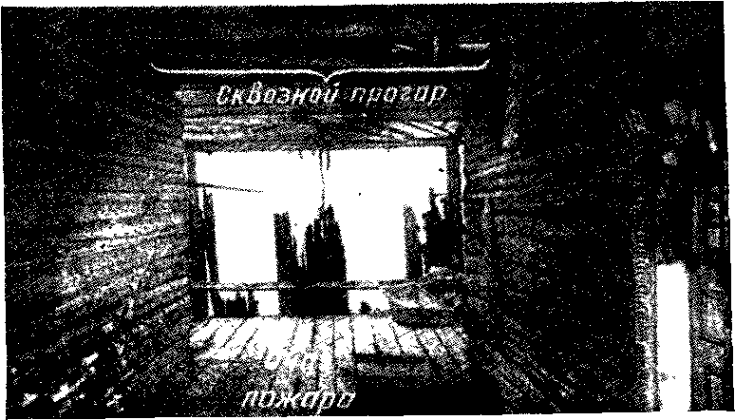
Рис. 61. Сквозное прогорание чердачного Рис. 62. Пожар возник на полу, но в месте его воз-
перекрытия над очагом пожара, возникшего в никновения четких признаков очага не образовалось.
кладовой Перекрытие же над очагом пожара прогорело насквозь
При осмотре места пожара мусор из коридора был удален, пол тщательно выметен. Выяснилось, что стены и особенно полы в одной половине коридора обгорели несколько больше, чем в другой его части. Однако разница в степени разрушения разных участков пола и стен в пределах более выгоревшей половины коридора была мало заметной. Зато в состоянии отдельных участков перекрытия над коридором разница была очевидной. В одном месте перекрытие полностью прогорело. Судя по разрушению чердачных конструкций, горение через этот прогар распространилось и на чердак. На площади около 6 м² в перекрытии полностью выгорела подшивка и накат. Балки обгорели на глубину нескольких сантиметров. По мере удаления от прогара разрушения уменьшались. За пределами его сохранился накат с засыпкой чердачного перекрытия. Больше выгорела подшивка. На участке, где прогорело перекрытие, в коридоре каких-либо горючих материалов или предметов (шкафы, кладовки и т. п.) не находилось. Было выдвинуто предположение, что причина пожара связана с умыслом. Поджог непосредственно на полу мог быть осуществлен только при помощи внесенных в очаг легкогорючих материалов. Действительно, при расчистке в этом месте полов выяснилось, что половицы в большей степени выгорели по краям, что бывает при горении разлитой жидкости, протекающей в щели пола. Другие предположения о причине пожара обоснованно исключались. Версия о поджоге впоследствии подтвердилась. Перекрытие прогорело над тем местом, где вначале, в результате поджога с помощью разлитого бензина, горели пол и стена коридора.
Обстоятельства и условия образования признаков очага над местом возникновения пожара очень разнообразны.
Перекрытия, устроенные с сочетанием деревянных и металлических конструкций, нередко получают над очагом пожара характерные разрушения. Деревянные элементы могут в большей степени выгореть, а металлические на соответствующих участках — деформироваться, менять цвет.
На рис. 63 представлены примеры таких случаев. В первом (рис. 63, а) пожар, принимавший уже значительные размеры, успешно был ликвидирован. Во втором (рис. 63, б) пожар привел к большим разрушениям. Значительные разрушения — выгорание деревянных элементов перекрытия, деформации, нарушения связей и светлые оттенки металлических несущих конструкций— возникли в пределах более обширной площади. Они фиксируют только зону, в пределах которой возник пожар. Более точное установление очага пожара возможно лишь в результате детального осмотра разрушений по совокупности с другими данными расследования.

Рис. 63. Очаговые разрушения над местом возникновения пожара

Сказанное справедливо и для тех случаев, когда пожар возникает и развивается в зданиях, имеющих несгораемые конструкции.
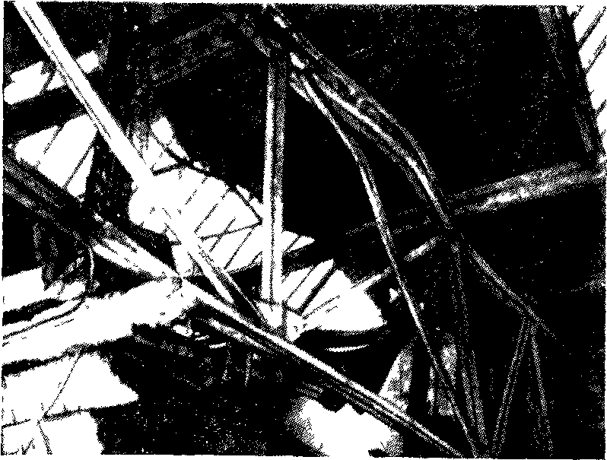
Признаки очага над местом возникновения пожара на металлических элементах. Выше приводились примеры поражений деревянных и металлических элементов. Последние над очагом пожара деформировались, покрывались светлой окалиной.

Рис. 64. Характерная деформация с признаками окалины на металле на участке стальной фермы над очагом пожара

Металлические открытые конструкции небольшого сечения, находящиеся над очагом пожара, особенно «чувствительны» к тепловому воздействию очага. Характерно в этом смысле поведение стальных ферм. Предел огнестойкости их по данным строительно-противопожарных норм составляет около 15—20 мин. При образовании очага под такой фермой поток продуктов горения вызывает деформацию ее над очагом пожара. Дальнейшее развитие пожара нередко приводит к обрушению металлоконструкций.
В случае, представленном на рис. 64, пожар возник в складе. В процессе тушения пожара материалы, находившиеся в этой секции склада, были разобраны и частично эвакуированы. Осмотр их затруднялся. Но эксперт обратил внимание на деформацию участка фермы покрытия склада. Установили, что степень загруженности склада материалами и характер этих материалов были сравнительно равномерными. Поэтому сосредоточенная деформация фермы могла быть связана с положением очага пожара. Предположение подтвердилось. Именно здесь закуривал один из работников склада, уходивший последним.
Обоснованное исключение других версий с учетом установленного места возникновения пожара и других обстоятельств дела позволило установить причину пожара.
Признаки очага над местом возникновения пожара на несгораемых перекрытиях. Приведем еще два случая, когда по признакам этого рода устанавливались очаги пожаров. Пожары происходили в складах с несгораемыми перекрытиями.
При пожарах, возникающих в складах, установление очага пожара иногда затрудняется тем обстоятельством, что в ходе пожаротушения и после из помещений удаляют не только остатки горевших товаров, но также предметы и материалы, которые не находились в зоне горения. Последние могут нуждаться в переборке, сушке, во всех случаях в переучете, сохранении и т. д. Это осложняет, а иногда исключает возможность установления очага пожара по характеру разрушений в месте его возникновения. Поэтому учет очаговых поражений, образующихся над очагом пожара, в таких случаях особенно важен. Пример, приведенный выше, в этом отношении является характерным. Известны случаи, когда при возникновении пожара в складах к моменту осмотра места происшествия не сохраняется никаких признаков очага, за исключением очагового «отпечатка», образовавшегося над местом возникновения пожара.
Пожар возник в складе абразивных материалов, расположенном в подвале старого дома. Перекрытие над подвалом представляло собой массивные кирпичные своды. К началу расследования в складе, за исключением шлифовальных кругов, никаких других материалов уже не было. На стенах и цементных полах признаков очага пожара установить не удалось. Признак, ориентирующий в отношении очага пожара, образовался на своде подвала: светлое пятно, окаймленное копотью. Это позволяло предположить, что горение развивалось именно в этом месте (рис. 65). Расположенные здесь материалы в ходе тушения и последующей разборки были удалены еще до вызова дежурного сотрудника пожарно-испытательной станции. Выяснилось, что здесь находился штабель с пакетами водостойкой шлифовальной шкурки. Дальнейшее исследование показало, что шкурка в пакетах способна самовозгораться. Наждачную бумагу при изготовлении шкурки обрабатывали лаком ЯК-1. Последний в своем составе содержит тунговое масло, склонное к самовозгоранию.
Склад был закрыт и опечатан за двое суток до обнаружения пожара. Вскрывали его пожарные. Версия о неосторожности исключалась. Каких-либо нагревательных или осветительных устройств в месте возникновения пожара не было.
Таким образом, «отпечаток», образовавшийся на сводах подвала, позволил установить очаг пожара, после чего была установлена и причина его возникновения.
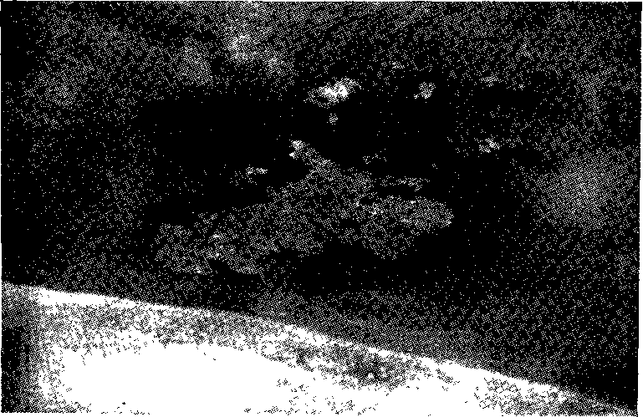
Если над очагом пожара находятся несгораемые конструкции, одновременно с внешними признаками сосредоточенного теплового воздействия или даже при отсутствии таких признаков может наблюдаться больший нагрев конструкций. Такой нагрев может быть установлен или на ощупь или при помощи приборов. Если в зоне происходящего горения это сделать затруднительно, тогда определение прогрева, например, железобетонных перекрытий, иногда может быть сделано со|стороны, противоположной пожару. Так можно «нащупать» участок очага пожара, возникшего в нижерасположенном этаже. Но методы инструментальных измерений пока доступны лишь пожарно-испытательным станциям, имеющим на вооружении специальные термощупы. Сотрудники этой службы выезжают на пожары одновременно с другими оперативными подразделениями пожарной охраны, что позволяет приступать к установлению причины пожара немедленно — «по горячим следам» пожара.

Рис. 65. Светлое пятно, окаймленное копотью, образовалось на кирпичном своде подвала над очагом пожара

В качестве примера можно привести случай пожара в складе отдела комплектации радиотехнического предприятия. К моменту исследования причины пожара обгоревшие стеллажи и деревянные оштукатуренные перегородки в основном были разобраны. Но сотрудник пожарно-испытательной станции обратил внимание на неравномерность повреждения железобетонного перекрытия над помещением склада. В угловой части склада произошло обрушение штукатурки, а по нижним граням трех балок — отслаивание защитного слоя бетона (рис. 66). Чем же эти разрушения объяснялись? Местное тепловое воздействие можно было объяснить или горением большего количества материалов, сосредоточенных в углу склада, или положением очага пожара. Поэтому были выяснены размещение сгораемых материалов в пределах склада, их количество и характер. Однако в угловой части склада относительно большего количества материалов не находилось. Коробки с радиодеталями и аппаратурой, лампы, уложенные на вату, распределялись в складе приблизительно равномерно.

Рис. 66. Местное обрушение штукатурки и защитного слоя бетона на балках железобетонного перекрытия над очагом пожара

Признаки более сильного нагрева в угловой части склада соответствовали и результатам замера температуры железобетонной плиты перекрытия (толщина 10 см) со стороны вышерасположенного этажа. Примерно через час после локализации пожара бетонный пол над этим участком имел температуру 110° С. С удалением от этого места степень прогрева перекрытия уменьшалась.
Как позже выяснилось, пожар возник именно в этой угловой части помещения от искр, попавших на вату, на которую были уложены радиолампы. При сварочных работах, проводившихся с противоположной стороны этой перегородки, искры проскочили через имевшиеся в ней щели.
При возникновении пожаров в панельных домах железобетонные панели перекрытий с низким пределом огнестойкости над очагом пожара нередко разрушаются. На участке сосредоточенного прогрева в тонкой панели образуется сквозное отверстие.
Признаки очага над местом возникновения пожара для случаев, когда конструкции над очагом пожара не сохранились. Практика показывает, что место возникновения пожара иногда можно определить по признаку сосредоточенных разрушений над очагом даже в том случае, если конструкции здания над очагом пожара не сохранились. Но для этого необходимо соблюдать определенные условия. Так, например, уничтоженные пожаром сгораемые конструкции: крыши, покрытия, перекрытия—в таких случаях должны иметь несгораемые металлические детали (крупные гвозди, болты, крепления и т. п.). Когда над очагом пожара сгораемые элементы выгорают, несгораемые детали (гвозди, болты и т. п.) в этом месте осыпаются, За пределами же участка, выгоревшего над очагом пожара, конструкции могут рушиться, еще полностью не сгорая. При этом увлекаются и несгораемые их детали. Таким образом, скопление, например, гвоздей в одном месте иногда может служить дополнительным признаком положения очага пожара.
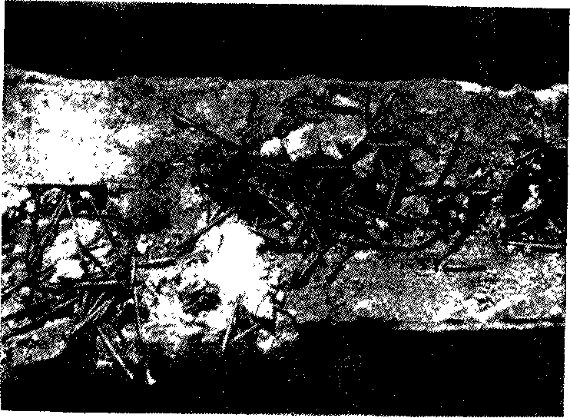
Рис. 67. В том месте, где гвоздевая балка над очагом пожара выгорела полностью, на стене здания остались гвозди

Ранее был приведен пример признаков очага пожара в бельевой консервного цеха. Покрытие цеха сгорело полностью. Оно было устроено по деревянным гвоздевым балкам. На стене, над местом, которое показано на рис. 42, в, при осмотре обнаружили много гвоздей (рис. 67). Они выпали из конструкции, когда над очагом пожара сгорел соответствующий участок балки. Очевидно этот участок балки выгорел до обрушения конструкций покрытия. Поэтому гвозди остались на стене, т. е. там, где они были в балке.
Это можно объяснить только положением разрушенного участка балки над очагом.
На других участках стены, на которой балка покоилась, гвоздей не оказалось. Части балки, не выгоревшие над очагом пожара, сместились, затем обрушились вместе с находившимися в балке гвоздями.
Мы привели примеры признаков очага пожара, образующихся над местом его возникновения, главным образом на строительных элементах.
Признаки этого рода образуются не только в помещениях, но и при возникновении пожара в пределах производственного или иного оборудования. Сохраняются они, однако, на оборудовании реже. С развитием пожара они легче сглаживаются в результате образования более обширной зоны горения или при сгорании материалов, находящихся в оборудовании. Вместе с тем возможность образования таких признаков на производственном и на любом другом оборудовании всегда полезно иметь в виду.
12. «Очаговый конус»

Причины образования и характер признаков «очагового конуса» . На участке возникновения пожара может быть еще один признак, по которому можно ориентироваться, устанавливая очаг пожара. Он также возникает над очагом пожара и образуется за счет восходящего потока продуктов горения из очага. Большое распространение и характерная конфигурация этого признака делают целесообразным выделение его в отдельную группу признаков очага пожара.
Следы горения нередко имеют вид треугольника, образующегося в том месте, откуда горение распространялось. Его вершина обращена вниз, в сторону очага. Образованию признака способствуют две причины.
Вначале это отвечает естественной форме факела продуктов горения, расширяющегося по мере подъема. Зона горения увеличивается с удалением от очага. Пример этой закономерности можно видеть на рис. 68. Пожар начался на крыльце дачи. С дальнейшим развитием пожара, если он возник в зданиях или в пределах тех или иных объемов, продукты горения встречают на своем пути ограждающие конструкции, например, перекрытие. Тогда поток расходится в стороны и, если очаг расположен в нижней части пространства, особенно у стены или около каких-либо пространственно расположенных материалов, следы теплового воздействия и в этом случае могут напоминать треугольник, конус. Конус обращен острым концом, вершиной вниз — в сторону очага. Признак этот очень распространен. Условно его можно назвать «очаговым конусом».
В зависимости от местных условий «очаговый конус» может быть выражен более или менее отчетливо, а форма и пропорции его элементов могут быть разными. В невысоких помещениях, где температура по высоте распределяется более равномерно, признаки «конуса» могут сгладиться или будут мало заметны. Раствор конуса в таких помещениях может быть шире, чем в объемах, развитых по вертикали. На рис. 69 представлен один из таких случаев. Очаг пожара находился на перекрытии невысокого чердака. Под действием восходящей конвекции значительно обгорел участок конькового бруса над очагом пожара. Степень обгорания бруса уменьшается по мере удаления от очага. То же можно сказать и о стропилах крыши. Признаки «очагового конуса» четко отразились на стойках, поддерживающих конек крыши. В большей мере и почти по всей высоте обгорела стойка, ближайшая к очагу пожара. Следующие пять стоек пострадали от огня соответственно в меньшей степени с уменьшением обгоревших и увеличением необгоревших их участков. Получилась своего рода диаграмма распределения температуры в зоне пожара. Участок кровли был раскрыт во время тушения пожара.
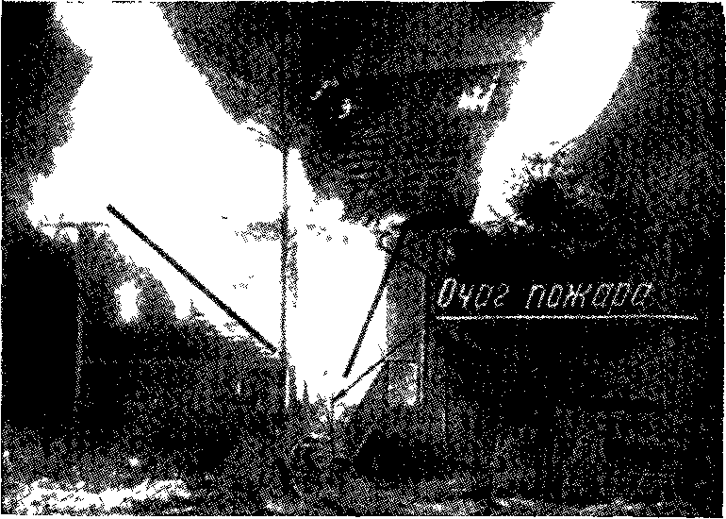
Рис. 68 Пример образования очертания «очагового конуса»

Элементы «конуса» могут отклоняться также и под влиянием тяги, возникшей на участке данного очага. Такие случаи возможны в результате вскрытия кровли, оконных или дверных проемов при тушении пожара. Однако и в этих случаях опрокинутая вершина «конуса» будет обращена в очаг.
Образование «очагового конуса» возможно не только на сгораемых конструкциях, оборудовании и предметах, но и в том случае,
если тепловому воздействию из очага подвергаются несгораемые конструкции, огнестойкие части зданий, металлические поверхности.
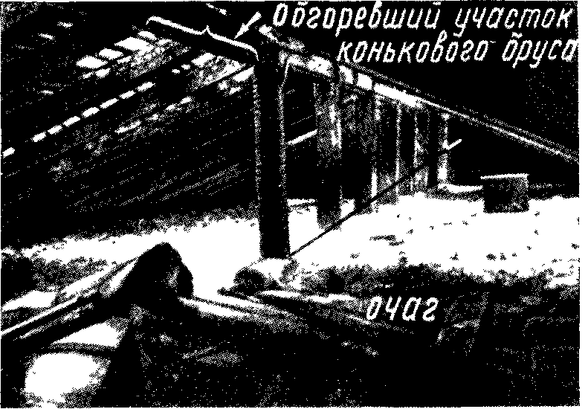
На рис. 70 показаны признаки, свидетельствующие о том, что во время пожара в этом месте был активный очаг горения. Прежде всего обращает внимание обрушение штукатурки на кирпичной стене здания — узнаем «очаговый конус». Линия, ограничивающая «конус» слева, находится на перпендикулярной — смежной стене.

Рис. 69. Признаки «очагового конуса» на стойках небольшого по высоте чердака

Кроме того, с положением «конуса» согласуются и его дополняют очаговые признаки над местом возникновения пожара. К ним следует отнести разрушение защитного слоя на железобетонном каркасе смежной стены здания, светлый участок (признак сосредоточенного прогрева) на карнизе железобетонного покрытия, следы языков пламени на кровле. Два последних признака являются признаками местных прогаров покрытия над очагом и свидетельствуют о том, что покрытие в этом месте прогорело до обрушения. С учетом других данных по делу установили, что перечисленные очаговые поражения являлись признаками места возникновения пожара.
«Очаговый конус» как признак вторичного очага горения. Рассматривая «очаговый конус» в качестве одного из распространенных признаков очага пожара, необходимо предостеречь от «автоматического» использования этого признака во всех случаях. Очаговые поражения такого вида, так же, как и другие сосредоточенные разрушения — следы теплового воздействия, могут быть результатом определенных условий и особенностей горения вне очага пожара.
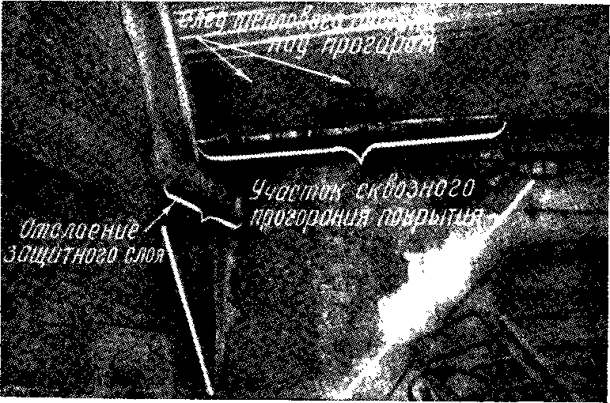
Очаговые поражения могут образоваться, как уже отмечалось, на участках, где сгорели какие-либо легкогорючие материалы, предметы или оборудование. В частности это нередко бывает при развитии пожаров на складах. Они могут возникнуть и в результате лучшего доступа воздуха и в силу тех или иных особенностей горения. В таких случаях мы встретимся не с признаками очага пожара, а с последствиями особенностей горения, с результатами более активного горения на соответствующем участке. Именно по этой причине вывод о месте возникновения пожара может считаться окончательным лишь после тщательного изучения обстановки, предшествовавшей пожару, после учета всех данных по их совокупности. Вывод о положении очага пожара, сделанный на основании какого-либо одного, даже весьма характерного признака, может оказаться ошибочным.

Рис. 70. «Очаговый конус» и ряд других признаков очага, образовавшихся над местом возникновения пожара на кирпичной стене и на железобетонных частях здания

Однажды автором исследовалась причина пожара, возникшего на базе горпромторга одного из областных центров. База занимала двухэтажное здание старинной постройки. Оно имело массивные кирпичные стены, достаточно легкое сгораемое междуэтажное перекрытие и состояло из нескольких секций, разделенных внутренними капитальными стенами с широкими незащищенными проемами. Пожар обнаружили с большим опозданием, уже в тот период, когда горение принимало открытый характер — пламя вырвалось через один из оконных проемов второго этажа базы. В секциях находились различные промышленные товары, расположенные преимущественно на стеллажах и прямо на полу у капитальных стен здания.
К моменту осмотра места пожара при производстве повторной пожарно-технической экспертизы (спустя сорок дней после пожара) обгоревшие остатки товаров были из здания удалены. Осматривать можно было только стены, полы первого этажа, балки междуэтажного перекрытия, выгоревшие на различных участках в неодинаковой степени.
При осмотре было зарегистрировано 17 очаговых участков, главным образом «конусов», на поверхности кирпичных стен здания.
Правильное объяснение причин образования каждого из очаговых участков имело первостепенное значение по уголовному делу. Пожар мог возникнуть от прогрева стальной балки подвального перекрытия, введенной в дымоход котельной, находившейся в подвале базы. Около дымохода в том месте, где проходила балка, выгорел деревянный пол. На поверхности дымохода и на смежном участке стены помещения образовались четкие «очаговые конусы».
Вместе с тем с учетом обстоятельств дела были основания допускать и вероятность поджога, причем с такой версией согласовывалось и наличие указанных выше нескольких очаговых участков. Конечно, не следовало предполагать, что поджог мог осуществляться в 17 местах. Очаговые признаки, как правило, соответствовали положению тех или иных горючих товаров.
Так, например, в нескольких местах находилась резиновая обувь. Последняя является хорошим горючим материалом. И неудивительно, что там, где на стеллажах находилась резиновая обувь, на поверхности стен образовались «очаговые конусы». Тушение пожара для небольших сил пожарной охраны города было весьма сложным. Вызов же пожарных частей (как уже было сказано) был сделан со значительным опозданием. Поэтому горение некоторое время развивалось беспрепятственно.
При производстве пожарно-технической экспертизы после тщательного сопоставления местоположения очаговых признаков с точными данными о расположении определенных товаров по секциям базы 13 очаговых участков были объяснены именно таким образом.
Очаг же около дымохода сомнений не вызывал. Но он мог быть и результатом квалифицированно осуществленных умышленных действий. Очаговые признаки в других трех местах, вообще говоря, тоже можно было объяснить расположением сгорающих материалов и особенностями горения. Однако эксперт должен был проявлять известную осторожность. Тщательное исследование очагов с учетом их положения относительно определенных товаров и характера поражений не давало полной уверенности в том, что эти три очага или часть их не являются самостоятельными. Они были оставлены под вопросом.
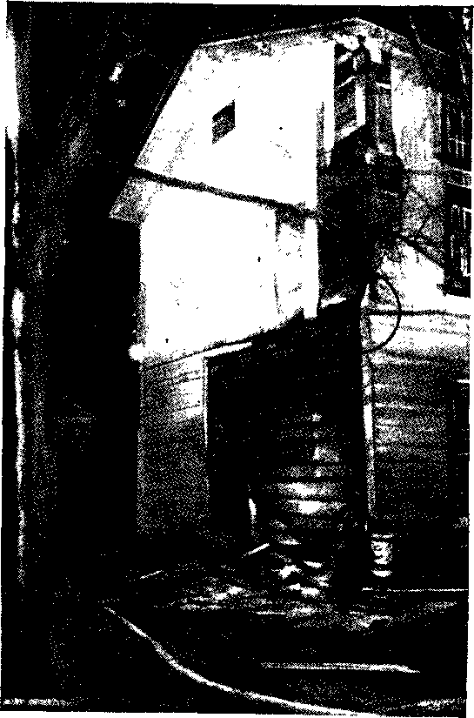
Рис. 71. Два четко выраженных «очаговых конуса», из которых верхний не является признаком очага пожара

Ряд обстоятельств, ориентирующих на вероятность поджога, следствием проверен также еще не был, противоречия в пользу и против такой версии оставались не устраненными. На первой стадии следствия версия умысла всесторонне не проверялась. Поэтому более точный вывод о причине пожара мог последовать только после ряда следственных действий по проверке двух версий — версии умысла и версии о прогреве стальной балки от дымохода ¹.
Для иллюстрации тех случаев, когда «очаговый конус» образуется в силу тех или иных особенностей горения, приведем следующий пример. Ночью загорелась наружная стена двухэтажного деревянного дома. К прибытию пожарной части горение происходило в пределах первого этажа и распространялось вверх по обшивке и под обшивкой в угловой части здания. Пожар в этих его пределах был ликвидирован. Место горения подверглось некоторой разборке, так как пространство между стеной и обшивкой было заполнено опилками, которые тлели.
Пожар возник от поджога, осуществленного из хулиганских побуждений с внесением огня за обшивку у основания торцовой стены дома. В этом месте на стене можно видеть четко выраженный «очаговый конус», (рис. 71). Но на уровне второго этажа, в угловой части здания (очерчено кругом) стены его обгорели в пределах участка, имеющего тоже форму треугольника. Опрокинутая вершина последнего обращена к тому месту, где горение перешло на уровень второго этажа дома.
Означает ли образование двух таких характерных очаговых участков наличие двух очагов пожара? Конечно нет. Верхний «очаговый конус» явился следствием тех условий, в которых развивалось горение под обшивкой. На уровне второго этажа оно распространилось от того места, где под обшивкой на участке в несколько сантиметров прогорел горизонтальный брус крепления обшивки. Это место явилось своего рода очагом, из которого горение развивалось уже на уровне второго этажа дома.

13. Признаки направленности распространения горения

Признаки направленности горения возникают на путях распространения пожара из очага, из его зоны.
В отличие от признаков, которые образуются непосредственно в очаге пожара или над ним в пределах ограниченного участка, признаки направленности горения могут быть расположены по более или менее значительной периферии от очага, иногда в пределах всей зоны пожара.
Обычно положение очага пожара устанавливается с учетом как тех, так и других признаков по их совокупности.
Образование признаков направленности горения, способствующих определению очага пожара, тоже связано с закономерностями горения. Более значительные прогрев и разрушение конструкций, материалов и предметов чаще происходят ближе к месту возникновения пожара. Прежде всего это обусловлено фактором времени: на более отдаленных от очага участках горение возникает позже, поэтому при прочих равных условиях на этих участках меньше и поражения. Наиболее продолжительным горение должно быть в очаге пожара.
Кроме того, более значительные односторонние прогрев и разрушение конструкций, предметов и материалов очень часто возникают со стороны, обращенной к очагу пожара. Поверхности, обращенные в сторону очага, могут получить большие поражения и ориентировать при определении направления, в котором распространялся пожар на том или ином участке. Последнее объясняется тем, что тепловое излучение и конвекция продуктов горения, распространяющиеся из очага, встречая обращенные в их сторону поверхности, воздействуют на них, но прогревают в значительно меньшей степени или не воздействуют совершенно на поверхности, противоположные первым, не находящиеся под непосредственным действием излучения или потока. Один из таких случаев с распространением горения в междуэтажном перекрытии поперек балок приведен на рис. 72.
_________________
¹ Допущенные следствием на первом этапе расследования недоработки далее уже не могли быть восполнены, и дело (несмотря на проведение пяти экспертиз) было прекращено.
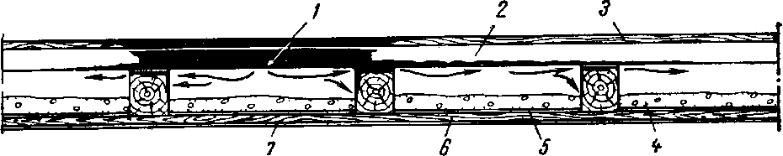
Рис. 72. Конструкция междуэтажного перекрытия с распространением горения поперек балок
1—очаг пожара; 2—лага; 3—пол; 4— засыпка; 5—толь; 6— подшивка; 7—штукатурка

Внешний облик таких признаков разнообразен. Многообразны условия, в которых распространяется горение на пожарах. Да и различные части зданий, материалы, предметы и их детали, даже находящиеся в сходных условиях, но имеющие неодинаковые свойства, ведут себя в обстановке пожара по-разному. Одни из них выгорают, другие под действием высокой температуры меняют цвет, третьи оплавляются и т. д. Облик таких признаков зависит также от длительности пожара и степени разрушений. Вместе с тем указанные разрушения и следы являются результатом температурных воздействий, отражают закономерности тепловых процессов пожара.
Несмотря на разнообразие конкретных условий, особенностей и масштабов горения на пожарах, правильная оценка таких признаков дает возможность установить направление, в котором распространялось горение на отдельных участках пожара. Сравнивая степень и особенности разрушений на различных участках, устанавливая направленность горения, можно сориентироваться относительно положения очага пожара или хотя бы его зоны. Затем уже на участке очага пожара можно искать известные нам признаки очага.
Важно, однако, не забывать, что образование таких признаков возможно не только с развитием горения из очага пожара, но и с развитием огня из вторичных очагов горения.
Некоторые признаки направленности горения в пределах отдельного участка пожара, а иногда и всей зоны горения могут образовать контуры «конуса». Однако это возможно только в том случае, если определенная часть конструкций сооружения сохранилась. При более значительных разрушениях (в результате горения или разборки конструкций и материалов при тушении пожара) сохраняются лишь отдельные такие признаки и уже без видимой связи между ними. Многие из признаков направленности горения, конечно, вообще никакого отношения к «очаговому конусу» не имеют.
Практика пожарно-технической экспертизы свидетельствует о большой важности выявления и правильной оценки таких признаков. В криминалистике «мелочей» нет. Следуя теории судебных доказательств, признаки направленности горения наряду с другими очаговыми поражениями представляют собой доказательственные факты ¹.
Рис. 73. Схема классификации признаков направленности распространения горения

Известно немало случаев, когда надлежащий учет и квалифицированная оценка этих деталей во многом способствовали правильному расследованию сложных дел. Не всегда достаточно опираться только на внешне «очевидные» признаки очага. Чем сложнее задача определения очага пожара (а следовательно, и его причины), тем глубже эксперт обязан исследовать все детали.
_________________
¹ Доказательственные факты, т. е. факты, устанавливающие или опровергающие те обстоятельства дела, которые должны быть исследованы (Юридический словарь под ред. П. И. Кудрявцева, изд. 2, т. I, Госюриздат, 1956, стр. 281).
Признаков направленности горения может быть очень много. Это затрудняет их изучение, а также выявление и оценку в конкретных случаях на пожарах. Поэтому, следуя общему правилу, которым руководствуются при научном обобщении фактов, наиболее распространенные виды признаков направленности горения целесообразно привести в систему. Изучение несложной классификации не составит большого труда особенно для тех работников пожарной охраны, которые непосредственно связаны с установлением причин пожаров и практически знакомы с такими признаками. Чем выше наблюдательность, умение искать и читать следы, чем специалист увереннее ориентируется в деталях своей работы, тем выше квалификация специалиста. Рекомендуемая классификация подсказана практикой пожарно-технической экспертизы, сложилась при обобщении этой практики и поможет экспертам в их работе.
По характеру поражений и особенностям среды, в которой протекало горение, признаки его направленности можно классифицировать так, как это представлено на схеме (рис. 73).
В зоне пожара могут быть различные и даже все виды признаков направленности распространения горения, но не все из них бывают одинаково четкими.

14. Последовательно затухающие (нарастающие) поражения и следы горения

Общая характеристика последовательно затухающих поражений. При распространении горения в горизонтальных направлениях в пределах какого-либо предмета, оборудования, той или иной конструкции, части здания, помещения или сооружения в целом наиболее значительные разрушения, как известно, чаще соответствуют положению очага. Причины этого обстоятельства были изложены раньше (см. п. 3 настоящей главы).
Если горение ликвидировано в пределах соответствующего участка (предмета, оборудования, конструкции, помещения, части здания) или сооружение сохранилось хотя бы частично, то нередко можно заметить, что с удалением от очага пожара разрушения уменьшаются. «Затухание» разрушений по мере удаления от очага или, наоборот, нарастание их с приближением к очагу пожара ориентируют при установлении места возникновения пожара.
Конечно, могут быть случаи, когда общая закономерность изменения степени поражений нарушается под влиянием тех или иных обстоятельств, искажающих такую закономерность. На отдельных участках в пределах зоны горения разрушения могут быть большими или, наоборот, в зоне значительных разрушений может оказаться менее выгоревший участок. При одном очаге пожара это происходит или в силу особенностей конструкций, предметов и материалов или в результате определенных условий горения на соответствующих участках.
Причинами, нарушающими постепенное, последовательное затухание поражений могут быть более высокая возгораемость, лучший доступ воздуха, горение сосредоточенных материалов, отдельных предметов, в результате чего образуются местные очаги с более высокой температурой и соответствующие им очаговые поражения. Или, наоборот, худшие условия газообмена, меньшая возгораемость материалов на отдельных участках будут иметь своим следствием меньшие, локально ограниченные разрушения.
Нужно учитывать и возможность неодинаковой нагрузки на различные элементы. Разрушения конструкций могут быть большими при больших нагрузках, от чего зависят напряжения в сечениях нагревающихся или обгорающих элементов. Но и в таких случаях общая тенденция изменения степени поражений с удалением от очага пожара может быть очевидной. Потребуется лишь разобраться в причинах образования очаговых или лучше сохранившихся участков, объяснить, почему в пределах этих участков общая закономерность изменения поражений оказалась нарушенной. Последняя задача является весьма важной. Без внимательного анализа причин этих явлений можно впасть в большие ошибки при установлении очага пожара и его причины.
Последовательно затухающие (нарастающие) поражения, как отмечалось выше, могут быть двух типов: периодически повторяющимися и сплошными. Как те, так и другие нередко находятся уже на участке самого очага пожара, составляя его признаки. Распространяясь за пределы очага, они свидетельствуют о направленности горения.
Периодически повторяющиеся затухающие поражения. Периодически повторяющиеся поражения, свидетельствующие о направленности горения, обычно образуются на строительных конструкциях с одинаковыми повторяющимися элементами, т. е. на балках перекрытий и покрытий, на лагах, стропилах, подкосах, стойках и т. п.
Различные повторяющиеся элементы (не обязательно деревянные) могут быть не только в строительных конструкциях, но и в оборудовании, установках, устройствах, аппаратуре и т. п.
При отсутствии искажающих обстоятельств общий характер термических поражений таких элементов будет одинаковым, поскольку одинаковы элементы. До определенной стадии развития горения большие поражения будут обращены в сторону очага, степень же поражения каждой детали определяется в таких случаях расстоянием соответствующей детали от очага, продолжительностью горения, температурным режимом, который может изменяться с удалением очага.
С дальнейшим развитием горения, в зоне которого оказались одноименные сгораемые элементы, разница в степени обгорания их поверхностей, обращенных к очагу пожара и в противоположную сторону, может сгладиться. Однако степень поражения повторяющихся деталей по мере удаления от очага и в этом случае в общем останется затухающей.
Рассмотрим некоторые примеры периодически повторяющихся затухающих поражений на однородных строительных элементах.
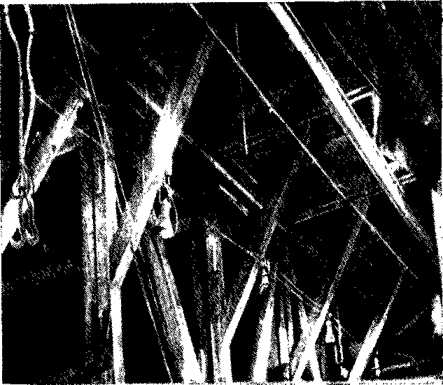
Один из таких случаев приводился при иллюстрации признаков очага в месте возникновения пожара, происшедшего в магазине сельпо (см. рис. 42, б). Последовательное уменьшение выгоревших и обуглившихся участков балок пола свидетельствовало о направленности распространения горения, возникшего на уровне пола в угловой части постройки. До пожара здесь была кладовая. В ней и возник пожар.
По рис. 74 можно проследить признаки направленности горения на одном из участков пожара уже за пределами очаговой зоны.
Пожар возник в производственном здании завода железобетонных изделий. Деревянные массивные элементы были обработаны суперфосфатом, что препятствовало развитию пожара. Горение, однако, распространилось на значительной площади (до 300 м²), чему способствовало большое количество пространственно расположенных деревянных конструкций.

Рис. 74. Признаки направленности горения за пределами очаговой зоны

При осмотре места пожара было установлено, что степень обгорания конструкций от зоны с наибольшими поражениями к периферии последовательно затухает. На снимке мы видим один из таких участков. Обгорание верхней части подкосов и стоек уменьшается к заднему плану снимка, образуя подобие «очагового конуса». Однако в данном случае это только признак направленности горения, поскольку место возникновения пожара находится вне кадра, где-то за точкой съемки. Соответственно уменьшается и прогрев стальных несущих балок галереи, о чем можно судить по местоположению участков светлой окалины на балках.
В этих примерах пожары были потушены успешно, сооружения сохранились. Определение очагов особых сложностей не составило.
При возникновении пожаров в легких постройках и с менее благоприятным исходом тушения нередко остаются лишь обгоревшие стойки. Но и в таких случаях по состоянию стоек подчас можно прийти к выводу о направленности горения и о положении очага.
На рис. 75 видны последствия пожара, возникшего в дощатой постройке временной электростанции строительства. С приближением к переднему плану снимка степень обгорания стоек идет на убыль. Последовательно затухающему поражению этих стоек соответствуют и остатки дощатой стены постройки, разобранной при тушении. На заднем плане снимка, где обгорание стоек является наибольшим, таких остатков нет. Это показал осмотр места пожара. В зоне очага пожара они сгорели до начала тушения.
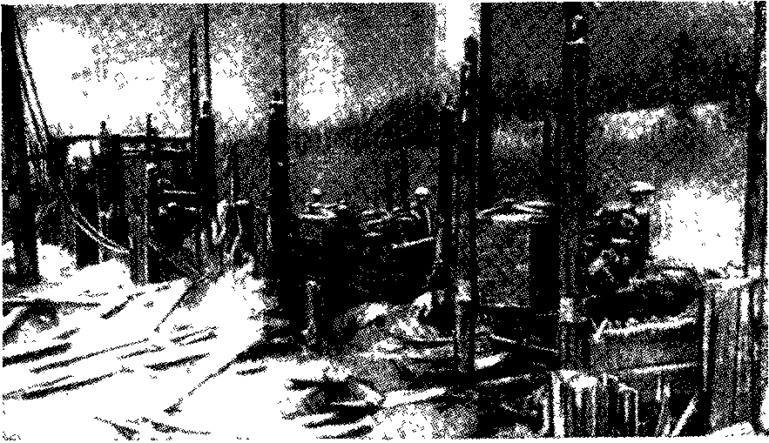
Рис. 75. Последствия пожара в дощатой постройке временной электростанции

К числу четко образующихся признаков направленности горения ранее мы отнесли случаи, когда горение распространяется поперек балок, стропил и аналогичных им элементов в полости покрытий и перекрытий. Направленность горения устанавливалась по последовательному уменьшению обгорания вертикальных граней с удалением от очага. В практике могут быть случаи, когда и на горизонтальных поверхностях строительных элементов образуются признаки направленности горения. Имеются в виду те случаи, когда горение распространяется в межбалочном пространстве поперек балок, но вдоль настила (наката, опалубки, половиц) или подшивки (рис. 76). В данном случае сверху по стропилам была устроена сплошная опалубка. К моменту исследования она не сохранилась. Опалубка в значительной степени обгорела и при тушении пожара ее остатки были разобраны. Устроенная по нижним граням стропильных брусьев подшивка в основном сохранилась. Горение распространялось между опалубкой и подшивкой поперек брусьев внутри покрытия. Характер обгорания боковых и особенно верхней, горизонтальной грани стропильного бруса свидетельствует о распространении огня на этом участке слева направо. Брус препятствовал такому распространению. Поэтому продукты горения вначале пробивались через неплотности между соседними досками опалубки, подготавливали к загоранию соответствующие участки опалубки и стропил. Горизонтальная поверхность стропильного бруса под опалубкой загоралась позже по мере выгорания опалубки. Горение происходило со стороны очага.
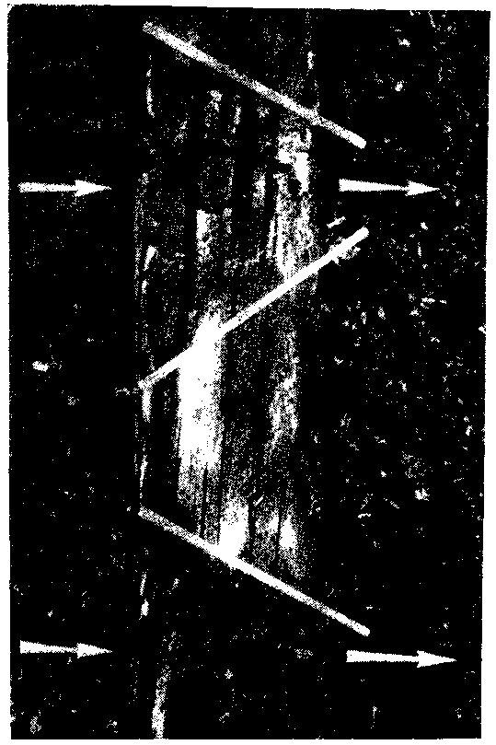
Рис. 76. Конфигурация обгоревшего участка верхней грани стропильного бруса, свидетельствующая о распространении горения слева направо

Таким образом, рисунок обгорания горизонтальной поверхности стропильного бруса несколько напоминает треугольник, обращенный одной из вершин в сторону распространения горения.
Конечно, с дальнейшим развитием горения признаки направленности его на гранях строительных элементов будут сглаживаться, сохранится лишь общая тенденция изменения степени обгорания балок или иных повторяющихся конструкций. Поражения из периодически повторяющихся станут сплошными.
Определение направленности горения по затухающим поражениям возможно не только в тех случаях, когда пожар распространялся по сгораемым частям зданий, если они в той или иной степени сохранились. Несгораемые конструкции и отдельные части зданий также сохраняют после пожара признаки направленности горения. В зависимости от объекта и масштабов горения они бывают очень разнообразными. Проиллюстрируем это примером.
Сгорело одноэтажное производственное здание площадью около 3600 м². Здание состояло из трех секций и ориентировалось с запада на восток (рис. 77). Основным горючим материалом являлись сгораемые конструкции отепленного покрытия, имевшего рубероидную кровлю. Покрытие было устроено по деревянным гвоздевым балкам. Фактически сгораемыми были и легкие перекрытия над термостатными камерами (в здании размещался консервный цех). Правда, они были снизу оштукатурены. На перекрытиях кладовой белья и сушилки были сложены пустые деревянные ящики. План и разрез этого здания см. на рис. 36.
Исследование началось на третий день после пожара. К этому времени остатки обгоревших конструкций, продукция и оборудование в значительной их части были удалены. Однако место возникновения пожара было еще неизвестно. Исследование строилось с учетом того, что пожар замечен был со значительным .опозданием, покрытие имело большую площадь, местных сил и средств пожарной охраны для успешного тушения было недостаточно. Пожарные подразделения, прибывшие за 35—45 км, отстаивали смежный цех. Горение, особенно на первой его стадии, беспрепятственно развивалось. Неизбежным было образование сквозного прогара в покрытии над очагом пожара с выходом мощного потока продуктов горения через прогар. Конструкции крыши были охвачены огнем на большой площади со стороны помещений.
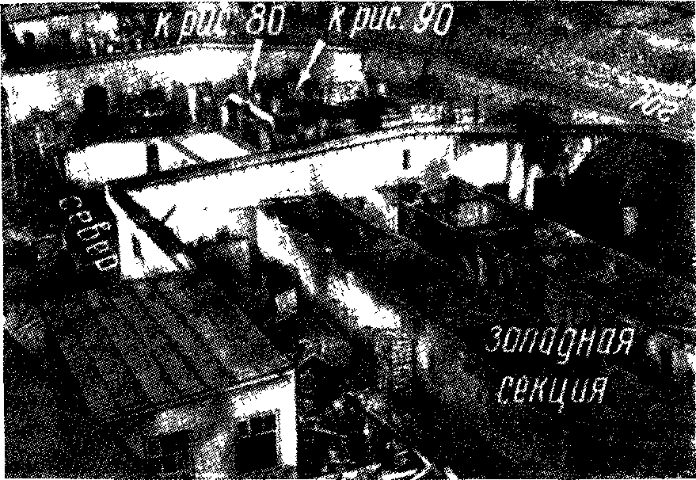
Особенности пожара и его тушения таким образом определяли характер температурного режима в зоне горения, его развитие, значит и признаки для установления очага. На участке очага пожара должна была образоваться зона с температурой более высокой, чем на других участках обширной зоны горения. Это обстоятельство должно было найти отражение и в соответствующем выгорании и прогреве конструкций здания, материалов, деталей оборудования и т. д.
Рис. 77. Последствия пожара в консервном цехе позволяют определить направленность горения и положение очага

Общий обзор места пожара показывал, что зона с более высокой температурой находилась в северо-западной части центральной секции здания. Дальнейший анализ позволил установить, что пожар возник в кладовой белья, устроенной в помещении одной из термостатных камер. Действительно, кирпичные стены этого помещения носили следы воздействия высокой температуры. В отличие от большинства других камер законченно здесь отсутствовало, штукатурка обрушилась полностью (рис. 78).
Признаки очага в месте возникновения этого пожара рассмотрены были ранее (см. рис. 42, в). Напомним лишь, что в основании стен в юго-восточном углу бельевой не только обрушилась штукатурка, но отслоилась и кирпичная кладка. Деформировалась и приобрела светлый оттенок труба центрального отопления. Место первоначального загорания сомнений не вызывало. Общий обзор зоны горения показывал, что с удалением от этого места степень теплового воздействия и разрушения затухают.
С учетом известных особенностей развития горения на пожарах рассмотрим распространение пожара в его основной схеме и проследим за признаками направленности горения.
Из очага горение должно было иметь прежде всего восходящее направление. Одновременно с распространением горения по вертикали огонь охватывал и материалы, находящиеся в бельевой, распространялся по ее перекрытию. Необходимо, однако, отметить, что при весьма неблагоприятных условиях для газообмена горение в кладовой могло протекать исключительно в виде тления. С учетом этого обстоятельства в зоне очага образовывались четко выраженные температурные поражения. Признаки направленности горения в этих условиях (затухающие поражения и следы) также должны быть достаточно четкими.
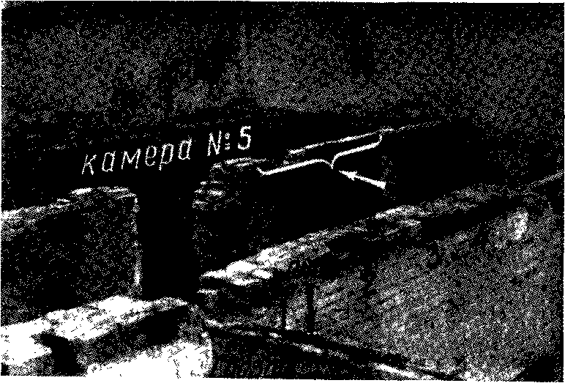
Рис. 78. На заднем плане термостатная камера № 5 и стена, отделяющая центральную секцию здания от западной секции. Гнезда балочек (1, 2, 3, 4) сгоревшего перекрытия над кладовой. Признаки последовательно затухающего воздействия температуры по гнездам определяют направленность горения из очага

С образованием сквозного прогара в перекрытии кладовой над очагом горение распространялось по находившимся там ящикам и по конструкциям сгораемого покрытия цеха, прежде всего по его скату к коньку здания. Над очагом пожара затем прогорело также и покрытие цеха. Полностью выгорела гвоздевая балка покрытия.
Как мы уже знаем в этом месте на стене после пожара сохранилось много гвоздей.
В пределы западной и восточной секций консервного цеха горение распространялось через проемы в капитальных стенах, находившиеся на линии конька здания, а также и непосредственно через стены. Последние выступали выше уровня крыши всего на 0,4 м и не могли явиться препятствием для распространения пожара, сопровождавшегося образованием мощного факела пламени. Последнее было особенно характерно для зоны очага пожара, расположенной у северного участка центральной стены цеха.
Место возникновения и особенности пожара определили положение и характер признаков, по которым после пожара можно было установить направленность горения. По совокупности с очаговыми поражениями и другими материалами дела это позволило точно установить положение очага.
В пределах помещения бельевой обращало внимание неодинаковое состояние гнезд балочек сгоревшего перекрытия, находившихся в кирпичной стене здания. На рис. 78 видно, что в юго-восточном углу этого помещения в первом гнезде отсутствует даже налет копоти. Торец балочки, состоявшей из двух сплоченных досок 5х15 см, выгорел полностью, не вызывая при этом нарушения целостности цементного раствора, которым балочки были зацементированы в кирпичной кладке. Подобного состояния гнезд балок в перекрытиях других камер не наблюдалось. В западном направлении от этого места признаки теплового воздействия ослабевали. Следующее гнездо уже сохраняло налет копоти, хотя торец балочки в нем выгорел полностью. Для выгорания же копоти на этом участке температура была недостаточной. Такая разница в состоянии закопчения гнезд балок не могла бы иметь места при переходе огня извне. В этом случае на участках балок, отстоящих одна от другой на расстоянии 0,8 м, разница в температуре не могла бы быть столь резкой. Горючее содержимое кладовой около этих балок распределялось более или менее равномерно. В третьем гнезде сохранился переуглившийся торец балки. Гнезда четвертой и других балочек в пределах помещения бельевой, более отдаленных от юго-восточного ее угла, сохранили остатки несгоревших торцов балок.
Сочетание термических поражений по гнездам балочек над помещением кладовой представляет собой несомненный признак направленности распространения горения из очага. По классификации таких признаков он относится к последовательно затухающим, периодически повторяющимся поражениям на однородных конструкциях и элементах сооружений.
Практика исследования причин пожаров показывает, что учет признака направленности горения при установлении очага пожара может оказаться достаточно эффективным для тех случаев, когда после пожара в здании, имевшем сгораемые (или трудносгораемые) перекрытия по деревянным балкам, остаются неразрушенными одни стены.
Необходимо отметить, что в помещении бельевой затухающие поражения по гнездам балок не были единственными признаками направленности горения этой группы. При внимательном осмотре было замечено еще одно доказательство того, что горение в пределах этого помещения распространялось от юго-восточной его части.
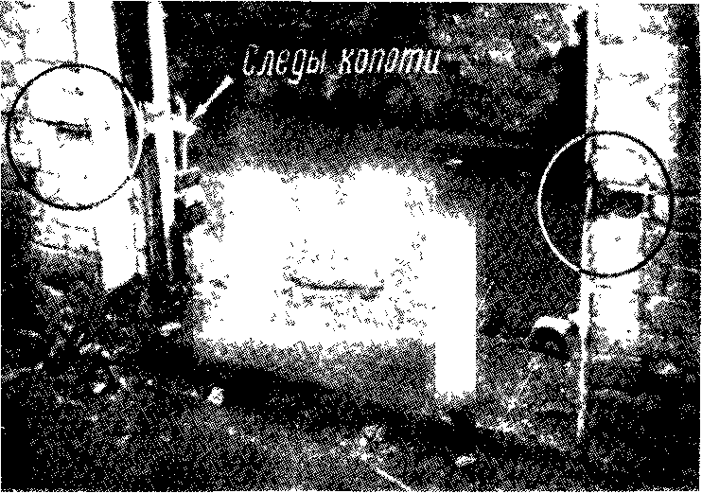
Рис. 79. Различная степень разрушения деревянных вкладышей крепления дверной коробки свидетельствует о направленности горения слева направо

До переоборудования термостатной камеры в кладовую белья в южной стене, отделяющей камеру от коридора, находился дверной проем шириной 1,8 м. С устройством кладовой проем был заложен кирпичом и дверная коробка оказалась замурованной в стену. Коробка была укреплена к деревянным брускам — вкладышам. Последние проходили сквозь стену непосредственно у проема, торцы их были скрыты под штукатуркой. При пожаре штукатурка разрушилась, бруски начали выгорать. Размещение горючих материалов по южной стене кладовой было достаточно равномерным (на деревянных стеллажах находились халаты). Поэтому состояние вкладышей после пожара (степень их выгорания) определялось длительностью горения и температурным режимом, т. е. расстоянием соответствующих участков от очага пожара. Неравномерное разрушение вкладышей должно было свидетельствовать о направленности горения на этом участке.
На рис. 79 представлен дверной проем после пожара (кирпичная кладка, которой он был заложен, разобрана). Деревянный вкладыш, находившийся ближе к очагу пожара, выгорел полностью. Переуглился и соответствующий участок дверной коробки. Штукатурка же в пределах проема, скрытая во время пожара в массиве стены, сохранилась. С противоположной стороны проема, т. е. дальше от очага пожара примерно на 2 м, аналогичный вкладыш только обуглился с торца на глубину до 5 см. Дверная коробка в месте контакта с вкладышем обуглилась на глубину до 5—8 мм.
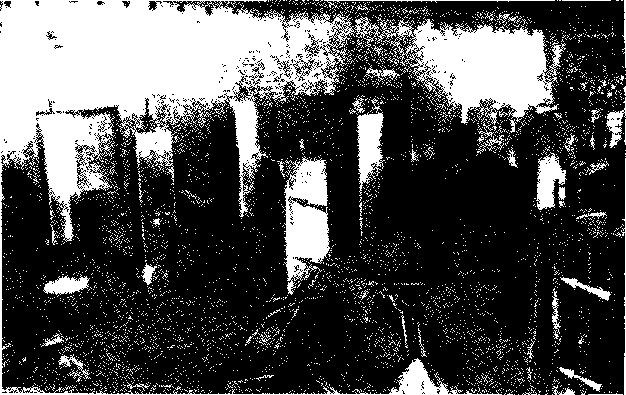
Рис. 80. Характер обрушения защитного слоя на ребрах железобетонных опор свидетельствует о распространении пожара на этом участке в направлении справа налево

Неодинаковое разрушение одинаковых элементов дверной коробки, так же как и состояние гнезд балочек (последовательно затухающие поражения) свидетельствовало о том, что горение на этом участке распространялось в западном направлении (от юго-восточной части помещения).
С противоположной — восточной — стороны от кладовой белья также можно было установить ряд признаков направленности горения. Пока рассмотрим один из них: затухающие разрушения защитного слоя по ребрам железобетонных опор покрытия цеха (рис. 80). Две ближайшие к помещению кладовой белья опоры по ребрам, обращенным в сторону кладовой, прогревались в значительно большей степени. При подаче воды во время тушения пожара арматура их обнажилась, причем у опоры, ближайшей к кладовой, несколько больше, чем у более отдаленной. Ориентируясь на такой признак, можно сделать вывод о том, что горение здесь распространялось от кладовой белья. В этом направлении никаких горючих материалов расположено не было (кроме покрытия здания). Резкое воздействие тепла на опоры следует объяснить возникновением очага пожара в расположенной рядом кладовой белья.
Многообразие условий возникновения и развития пожаров в каждом отдельном случае может давать примеры признаков направленности горения не только на однородных конструкциях и элементах сооружений, деталях оборудования и предметах, но также и в условиях смешанной среды в пределах более или менее обширной зоны горения.
Сплошные затухающие поражения (разрушения) и следы горения. Этот вид признаков направленности горения относится к числу наиболее распространенных.
Если при периодически повторяющихся поражениях изменение разрушений, происшедших в результате пожара, определяется сравнением степени поражений по узловым участкам, одноименным повторяющимся деталям, то при сплошных поражениях и следах направленность горения устанавливается по их непрерывному изменению.
Периодически повторяющиеся поражения преимущественно образуются на конструкциях, деталях оборудования и предметах.
Сплошные же поражения (разрушения) и следы могут образовываться также и на материалах, частях зданий, в объеме помещений и целых сооружений. На материалах сплошные поражения и следы образуются сразу по мере распространения горения по поверхности и в глубь материала. Правда, к моменту осмотра места пожара признаки направленности горения на материалах сохраняются реже, поскольку тушение сопряжено с их разборкой. Сплошные поражения могут образоваться сразу также и на поверхности таких частей зданий, как стены, покрытия и перекрытия. В качестве примера сплошных последовательно затухающих поражений приведем такой случай. Пожар возник в небольшой столярной мастерской, находившейся в сгораемой пристройке к основной части производственного здания. Последнее также имело сгораемые каркасно-засыпные стены (рис. 81). Место возникновения пожара было расположено левее участка, изображенного на рисунке (за пределами кадра). С удалением от очага слева направо уменьшается и обгорание обшивки стены помещения мастерской. Однако за печью имеется участок с большим выгоранием обшивки в верхней части стены. Здесь находились столярные заготовки, в связи с чем во время пожара возник вторичный (местный) очаг горения. Правда, образование вторичного очага не повлияло на общую закономерность последовательного сокращения разрушений дощатой обшивки с удалением от очага пожара.
Осмотр показывал и неодинаковую степень выгорания конструкций крыши пристройки и крыши основной части цеха. Разрушение их в целом было значительным. Вместе с тем и по этим частям здания поражения уменьшались слева направо.
Части зданий, конструкции, оборудование и их детали, как известно, разрушаются при пожаре не во всех случаях. Выполненные из несгораемых, тем более из огнестойких материалов, они нередко сохраняют свои эксплуатационные свойства и не получают тех поражений, по которым можно было бы ориентироваться при установлении очага. Но и в таких случаях могут образоваться признаки направленности горения, но уже не в виде разрушений, а в виде тех или иных следов термического воздействия, признаков развития неодинаковой температуры на разных участках. На металлических элементах это могут быть цвета побежалости, окалина, копоть, на силикатных, каменных материалах и частях зданий изменение цвета и закопчение. Такие признаки образовались и на месте пожара в рыбоконсервном цехе. Они сочетались с признаками направленности горения других типов. В частности с затухающими термическими поражениями по гнездам балочек над кладовой белья хорошо согласовывался характер закопчения этого же участка стены. С удалением от очага пожара закопчение нарастало, поскольку снижалась температура.
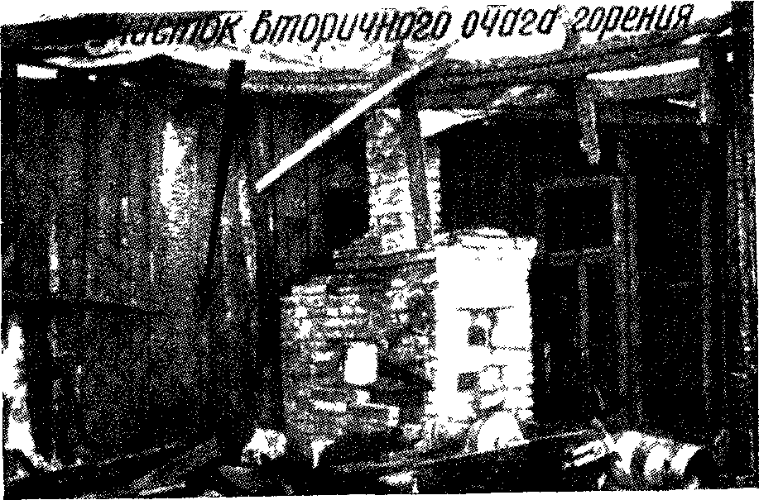
Рис. 81. Сплошные последовательно затухающие (слева направо) поражения обшивки стены

В этом примере следы направленности горения образовались в пределах ограниченного участка. Однако при осмотре места пожара аналогичные признаки можно было заметить и в пределах всей западной секции сгоревшего здания. Но прежде, чем рассматривать их, уточним положение очага.
Как ранее отмечалось, на участке очага пожара возникла зона с более высокой температурой. Активному горению способствовало также наличие в термостатных камерах консервов «треска в масле».
Банки увлекал мощный восходящий поток конвекции в воздухе они лопались и это усиливало горение. После пожара некоторые части здания были покрыты не только копотью, но и бурым налетом остатков масла. В зоне же очага пожара таких следов не должно быть. На рис. 77 видно, что стены имели светлый оттенок в северо-восточном углу западной секции. Это свидетельствовало о развитии более высокой температуры: за стеной находился очаг пожара. Поверхность других участков этой стены была покрыта налетом масла и копоти.
Признаки направленности горения, сохранившиеся в западной секции цеха, показывали, что распространение пожара в пределах этой секции происходило от ее северо-восточной части в юго-западном направлении, соответственно уменьшаются разрушения и степень воздействия высокой температуры. В южной и юго-западной частях секции покрытие не сгорело. Часть его к моменту осмотра была разобрана. От восточной части секции к западной уменьшалось также сплошное разрушение перекрытий над термостатными камерами. Большее выгорание их по южной линии камер объяснялось первоначальным распространением пожара через незащищенный дверной проем в капитальной стене, расположенный по этой линии камер.
Характерным было и закопчение стен термостатных камер. Оно согласовывалось с отмеченными выше сплошными разрушениями покрытия и перекрытий и также свидетельствовало о направленности горения. На рис. 77 при общем обзоре зоны пожара видно, что закопчение стен камер нарастает с северо-востока на юго-запад.
Та же закономерность распределения следов направленности горения устанавливалась при осмотре центрального коридора (рис. 82). Закопчение стен этого коридора к точке съемки нарастает, причем южная его стена закопчена несколько больше, чем северная. Показательно и разрушение трех балок над коридором. Балка 1, находящаяся ближе других к месту возникновения пожара, выгорела в большей степени. Обгоревший, острый ее конец обращен в сторону очага. Балка 2, расположенная дальше от очага, сохранилась значительно лучше первой, но и у нее сгорела северная торцовая часть. Меньше двух других выгорела балка 3. На ней мы видим даже остатки досок перекрытия над коридором.
Нарастающее закопчение стен коридора и последовательно сокращающееся разрушение балок объяснялись уменьшением температуры с удалением от очага пожара, меньшей длительностью горения. Как тот, так и другой признак направленности горения взаимно дополняют один другого.
Признаки неодинакового нагрева металлического оборудования также нередко учитываются при определении направленности горения и установлении очага. Показательными в таких случаях бывают следы термического воздействия на воздуховодах, кран - балках, прогонах, трубопроводах и других линейно расположенных металлических элементах. На рис. 83 представлен пример одного из таких случаев. Очаг пожара установлен правее, за пределами кадра.
На фотографии хорошо виден переход от светлых тонов окалины прогретых участков воздуховода и конвейера к менее нагревавшимся. По мере этого перехода окалина уменьшается, в то время как поверхность металлических элементов все больше покрывается копотью.
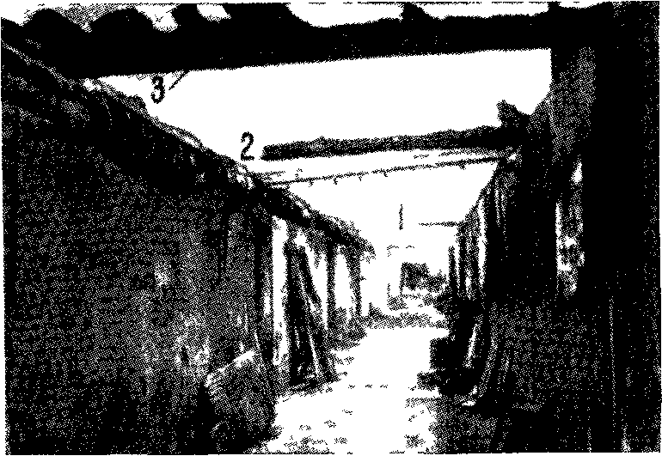
Рис. 82. Нарастающее с удалением от очага пожара закопчение стен коридора

Сплошные поражения (разрушения) и следы с четко выраженными признаками направленности горения часто являются результатом дальнейшего развития пожара в пределах той или иной части зданий, в объеме помещения или сооружения. В таких случаях периодически повторяющиеся поражения, которые на предыдущих стадиях горения образовались на отдельных элементах конструкций, деталях оборудования или предметах будут сглаживаться, сливаться в одну общую зону сплошных разрушений. Пример образования сплошных затухающих поражений междуэтажного перекрытия приведен на рис. 84. Очаг пожара находился у задней стены помещения рабочего гардероба. Горение распространялось как по шкафам, так и по перекрытию. К моменту его ликвидации подшивка сгорела почти полностью. Количество остатков пола в вышерасположенном этаже так же, как и сечение балок, уменьшается с приближением к очагу. Если бы пожар ликвидировали значительно раньше, то на балках перекрытия можно было бы заметить периодически повторяющиеся признаки направленности горения. Последние исчезают с выгоранием соответствующих деталей или становятся менее четкими.
В зависимости от конкретной обстановки и степени развития пожара периодически повторяющиеся признаки направленности горения могут сочетаться в пределах одной общей зоны со сплошными поражениями и следами на других элементах соответствующей части здания, оборудования и т. п. Например, при периодически повторяющихся поражениях по балкам перекрытия сплошные поражения одновременно могут образоваться по накату перекрытия.
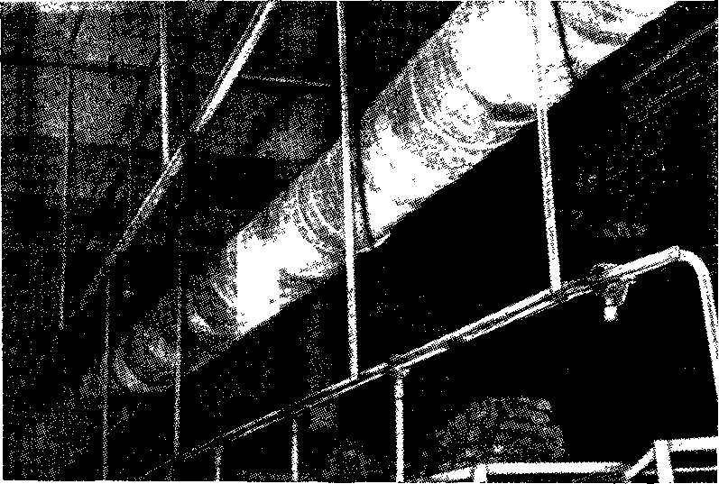
Рис. 83. Последовательно затухающие признаки (следы) направленности горения на металлических элементах производственного оборудования (светлые оттенки окалины постепенно переходят в закопченную поверхность металла)

Такое сочетание периодически повторяющихся поражений по балкам с нарастающим закопчением стен только что было рассмотрено на примере признаков направленности горения по коридору рыбоконсервного комбината.
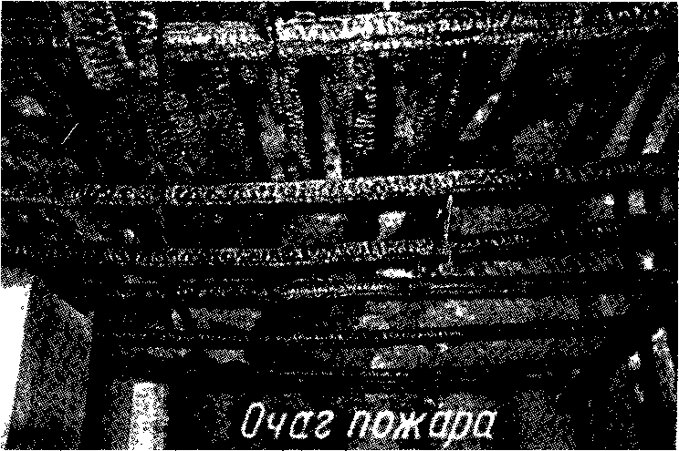
Наконец, с развитием горения определенные периодически повторяющиеся признаки направленности его могут сохраниться лишь на отдельных участках более обширной зоны пожара, как это наблюдалось на рыбоконсервном комбинате. В целом же, с дальнейшим развитием горения будут возникать уже сплошные, последовательно затухающие поражения и следы. Чем обширнее охваченная огнем зона, тем менее однородна среда, в которой образуются признаки направленности горения. В смешанной среде (в объеме помещений и сооружений) характер признаков направленности может быть очень разнообразным: различны особенности и свойства отдельных участков и элементов той обстановки, в которой происходит горение. В частности при осмотре места пожара можно отметить немало термических поражений, которые не являются ни сплошными, ни периодически повторяющимися. Их нельзя отнести к категории последовательно затухающих признаков направленности горения. Однако и в этом случае каждый из таких признаков хотя и по-разному свидетельствует об одном и том же: о направленности распространения пожара. Многообразие признаков делает целесообразным наряду с последовательно затухающими поражениями и следами выделить и рассмотреть в качестве самостоятельной группы произвольно расположенные признаки направленности горения.

Рис. 84. Сплошное разрушение перекрытия, нарастающее к очагу пожара

15. Произвольно расположенные поражения и следы горения

Общая характеристика произвольно расположенных признаков направленности горения. Признаки направленности распространения горения этой группы так же, как и последовательно затухающие поражения и следы, являются результатом тепловых процессов. Поэтому внешний облик каждого отдельно взятого поражений, как входящего в группу последовательно затухающих признаков, так и отнесенного к произвольно расположенным поражениям и следам, может быть одинаковым. Он будет зависеть от материала и особенностей конструкций и их деталей, на которых возникают признаки направленности, от длительности горения или воздействия высокой температуры, от конкретных местных условий. Как те, так и другие образуются одновременно и могут находиться в одной общей зоне, взаимно дополняя один другого.
В отличие от последовательно затухающих произвольно расположенные поражения и следы возникают и сохраняются на отдельных предметах, участках конструкций, частей зданий и их деталях, не повторяющихся с удалением от очага. Эти признаки могут иметь место также и на тех отдельно расположенных деталях и участках, которые сохранились после разборки во время пожаротушения участков с признаками последовательно затухающих поражений, как их остаток.
К произвольно расположенным признакам направленности горения целесообразно отнести также и те случаи, когда поражения образовались на группе аналогичных предметов, деталей или участков с одинаковыми свойствами, каждый из которых находится от очага пожара примерно на одинаковом расстоянии или в условиях аналогичного термического воздействия. В противоположность последовательно затухающим признакам степень их поражения одинакова.
Если признаки образовались на группе предметов, деталей конструкций и т. п. с неодинаковыми свойствами, то степень и характер их поражений могут оказаться несопоставимыми, в связи с чем относительное удаление соответствующих участков от очага пожара по степени и характеру поражений определить нельзя.
Таким образом, если отдельные элементы, участки последовательно затухающих поражений ориентируют не только в отношении направленности распространения горения, но показывают и относительную удаленность данного элемента от очага пожара, то произвольно расположенные поражения свидетельствуют только о направленности горения.
Из сказанного следует, что произвольно расположенные признаки направленности распространения горения могут быть одиночными и групповыми. Ниже будут рассмотрены примеры тех и других признаков.
Одиночные произвольно расположенные признаки направленности распространения горения. При осмотре места пожара такие признаки можно установить на:
отдельно расположенных предметах;
отдельных частях и деталях оборудования;
отдельных частях строительных конструкций и зданий;
отдельных сооружениях, находящихся в зоне пожара.
Во всех этих случаях признаки направленности горения заключаются в неодинаковом, одностороннем термическом воздействии, как следствие развития горения из очага.
Правильная оценка таких признаков требует особой внимательности. При анализе последовательно затухающих или произвольно расположенных групповых признаков направленности горения отдельно взятое поражение представляет собой лишь элемент в группе или системе аналогичных признаков, каждый из которых взаимно дополняет один другого в пределах той или иной зоны. В этом случае легче отделить признаки теплового воздействия из вторичного очага от интересующих нас поражений, возникающих при распространении горения из очага пожара. На изолированном же (одиночном) предмете, детали или участке определить, за счет чего возник признак направленности горения, более сложно. Тут особенно важно уточнить конкретную обстановку, в которой возникло и протекало горение; выяснить наличие, характер, количество и расположение горючих материалов, а также условия газообмена в данном конкретном месте. Иногда в таких случаях не менее важно разобраться и в особенностях тушения пожара на этом участке. На отдельных предметах и деталях возможность случайного, т. е. непосредственно не связанного с местом возникновения пожара, одностороннего поражения значительно больше, чем возможность случайного образования групповых признаков направленности горения.
Одиночные признаки направленности горения могут быть двух основных типов — местные и пограничные.
Одиночные местные признаки направленности горения находятся и ориентируют при установлении очага пожара в пределах определенного помещения, площади или объема. Это, конечно, не означает, что очаг пожара обязательно возник в этих границах. Место возникновения пожара может находиться в другом помещении, в пределах другой зоны.
Признаки направленности горения этого типа нередко образуются на отдельных металлических предметах обихода и оборудования. Как и во всех других случаях оценки одиночных признаков, возникающих на свободно расположенных (т. е. постоянно не закрепленных) предметах, в данном случае важно точно установить положение предмета в период термического воздействия. Например, при установлении очага пожара в жилом доме признаки неодинакового прогрева металлической посуды далеко не во всех случаях могут быть приняты во внимание. Чаще используются те односторонние поражения, которые образовались на предметах, имеющих не только постоянное место, но и вполне определенное положение. В качестве примера можно привести случаи, когда направленность горения определялась по состоянию металлических рукомойников. Правда, если при осмотре места пожара такой предмет уже не мог быть обнаружен на своем месте, а извлечен из пожарного мусора, надо с учетом особенностей поражений и конкретных местных условий тщательно разобраться, за счет чего и на какой стадии пожара он прогревался. Одностороннее резкое нагревание может произойти и в том случае, если исследуемый предмет во время пожара упал и был частично засыпан, прогревалась же только открытая его часть.
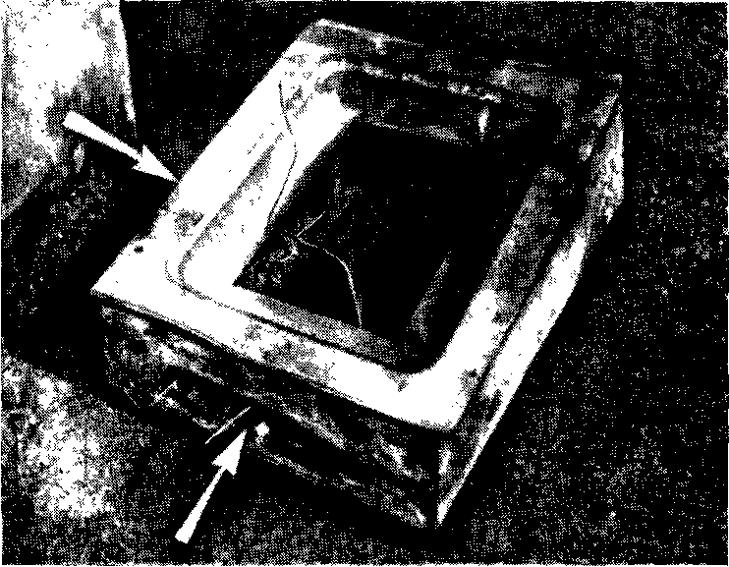
При исследовании пожара на рыбоконсервном комбинате один из признаков направленности горения был установлен на кожухе электрического щитка. Щиток находился на деревянной оштукатуренной перегородке между железобетонными опорами, представленными на рис. 80. Провода были подведены к щитку сверху. Наибольшему прогреву подвергались правая и верхняя стороны кожуха (рис. 85). Это согласовывалось и с характером обрушения защитного слоя железобетона по ребрам опор и также свидетельствовало о распространении горения от кладовой белья. При внимательном осмотре было установлено еще несколько признаков резкого теплового воздействия со стороны северо-западного участка центральной секции.

Рис. 85. Направленность горения на кожухе электрического щитка. (Сфотографирован в опрокинутом виде)

Одиночные местные признаки направленности горения образуются также и на отдельных деревянных предметах (мебели, оборудовании, таре и т. п.). Во время пожар а эти предметы могут изменить положение, быть сдвинутыми и даже перемещенными на новое место. Поэтому первоначальное их место и положение нужно внимательно уточнять.
По состоянию отдельных деталей и частей стационарного оборудования установить направленность горения легче.
Предварительный вывод о направленности горения в пределах постройки иногда может быть сделан по положению окалины на металлических дымовых трубах, по окалине или обгоранию краски на футлярах печей, по признакам одностороннего прогрева и закопчения на дымоходах. На кирпичных и металлических трубах такие признаки наблюдаются чаще, если сгорели только конструкции крыши. При полном уничтожении огнем всей постройки они могут сгладиться. Такая же, но более жесткая (чем на произвольно расположенных, незакрепленных предметах) ориентировка может быть получена при оценке неравномерного обгорания отдельных частей конструкций. Важно только, чтобы остатки их оставались на своем месте, были связаны с другими, полностью невыгоревшими элементами сооружения. Так, например, по обгоранию остатков опалубки крыши (рис. 86) можно придти к выводу, что горение на этом участке распространялось от точки съемки.
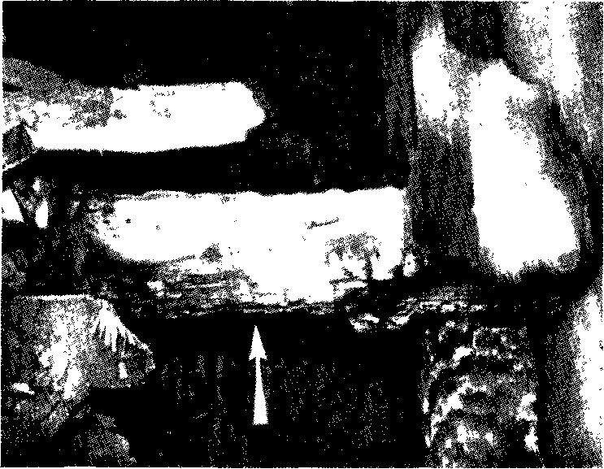
Рис. 86. Характер обгорания остатков опалубки крыши, свидетельствующий о направленности горения

Если на месте пожара обнаружены детали с признаками направленности горения, но в результате разрушений и разборки уже не связанные с конструкцией, в которой ранее находились, то нужно уточнить местоположение их на момент возникновения пожара.
Одиночные местные признаки направленности горения могут быть установлены и на отдельных сооружениях, находившихся в пределах более обширной зоны пожара. Обратимся к примеру. На одном из загородных объектов сгорели крышевые и чердачные конструкции здания на площади до 2000 м².

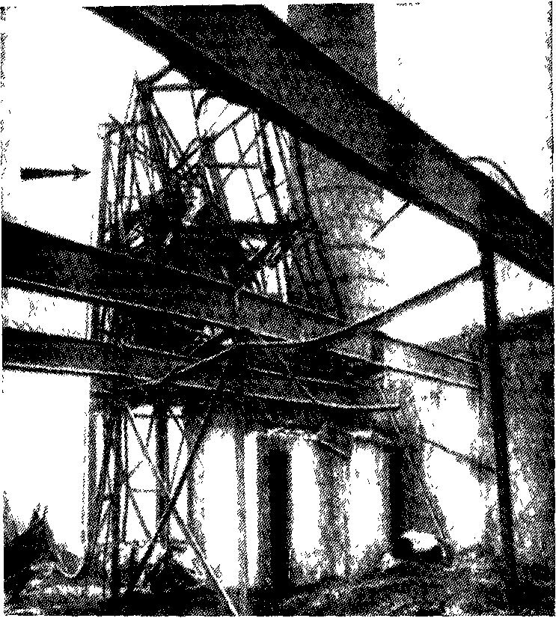
Рис. 87. Деформация металлоконструкций водонапорной башни в сторону очага пожара

Эксперт, сопоставив признаки обнаруженного пожара с особенностями конструкций сооружения, установил, что пожар не мог возникнуть в пределах башни, а возник на чердаке. В каком же именно месте этого огромного чердака возник пожар? Решение -вопроса осложнялось выгоранием всех чердачных и крышевых конструкций. Деревянные элементы водонапорной башни сгорели тоже, остался лишь покосившийся ее металлический остов (рис. 87). Вот это и помогло в дальнейшем уточнить место возникновения пожара. Деформация металлоконструкций башни не являлась результатом неравномерного распределения усилий в ее опорах, так как нагрузка на них от бака распределялась одинаково. Следовательно, на наклон башни повлиял более сильный нагрев ее металлического каркаса от очага. В сторону очага пожара и произошла деформация башни.
Более точное положение очага пожара затем было установлено с учетом всех признаков и данных по совокупности.
Теперь рассмотрим примеры одиночных пограничных признаков направленности горения.
Пограничные признаки направленности горения образуются на ограждающих конструкциях (стены, перегородки, перекрытия), разделяющих смежные помещения или объемы, в которых развивался пожар, а также в проемах, устроенных в ограждающих конструкциях. Реже встречается необходимость устанавливать пограничные признаки направленности горения на ограждениях территорий.
Неодинаковое обгорание, разная степень теплового воздействия на противоположные стороны частей зданий, разделяющих отдельные помещения, характер следов горения ориентируют при установлении очага. Конечно, во всех случаях должны быть учтены условия, в которых протекало горение, в частности отсутствие или наличие, а также характер и количество сгораемых материалов около ограждающих конструкций. Последнее, как известно, влияет на степень и особенности поражений.
В качестве примера проиллюстрируем сказанное состоянием участка деревянной неоштукатуренной перегородки после пожара, происшедшего в магазине. На рис. 88, а представлена обгоревшая обшивка перегородки со сквозными прогарами. С противоположной стороны (рис. 88, б) хорошо видны стойки перегородки. Здесь обшивка выгорела больше, чем со стороны первого помещения. Это позволяет предположить, что пожар возник во втором помещении. Существенной разницы в характере горючей среды по обеим сторонам перегородки не было. Условия газообмена в обоих помещениях были в равной мере неблагоприятными (окна и двери плотно закрыты). Следовательно, большие разрушения произошли со стороны очага. По совокупности с другими данными дела это позволило сделать правильный вывод о месте возникновения пожара.
С дальнейшим развитием горения деревянные перегородки, да и само здание, могут сгореть полностью. Однако при расчистке места пожара могут быть обнаружены полы, основание или хотя бы нижняя обвязка перегородки с плинтусами. В таких случаях по состоянию остатков перегородки (неодинаковому обгоранию обвязки и плинтусов) можно предположить, со стороны которого из помещений распространялся пожар. Конечно, немаловажное значение будет иметь при этом и степень выгорания полов в том и другом помещении. Вывод о положении очага пожара должен быть сделан с учетом всех признаков и всех других собранных данных. Пограничных признаков направленности горения, как правило, недостаточно для того, чтобы точно установить очаг пожара. Но нередко по таким признакам удается обоснованно исключить возможность первоначального загорания в одном из двух помещений.
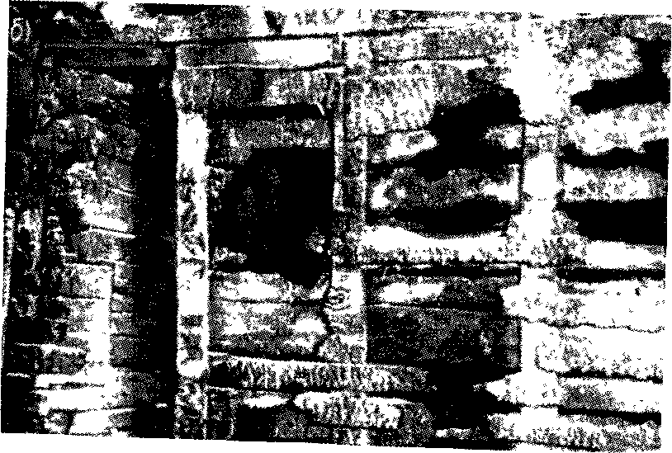
Пограничные признаки направленности горения образуются и на несгораемых стенах. Внутренние кирпичные стены сооружения, у которого огнем уничтожено сгораемое покрытие, могут сориентировать о направленности распространения горения относительно этих стен. В качестве примера возьмем известный нам случай пожара на рыбоконсервном комбинате. Рядом с помещением, в котором размещалась кладовая белья, находилась термостатная камера № 5. Их разделял коридор (см. рис. 78). При осмотре места пожара установили, что стена камеры № 5, особенно в верхней ее части, с разных сторон прогревалась неодинаково. Ее участок, отмеченный на рис. 78 скобкой, показан на рис. 89. Неравномерное закопчение свидетельствует о том, что поверхность кирпичной кладки подвергалась более значительному прогреву слева. Основным горючим материалом являлось покрытие здания. Слева от стены не было материалов, способных во время пожара образовать активный очаг горения. Это обязывает сделать вывод о том, что огонь на данном участке распространялся слева направо. Очаг нужно было искать где-то слева от этого места. Мы помним, что очаг пожара находился в помещении кладовой белья.
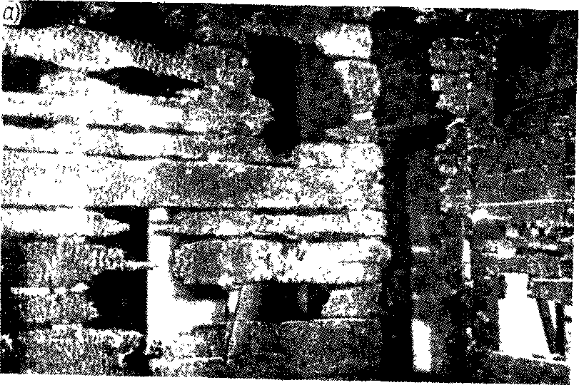
Рис. 88. Деревянная неоштукатуренная перегородка после пожара
а - со стороны, противоположной очагу пожара; б - то же, со стороны очага

Как известно, одним из путей распространения пожара из помещения в помещение, из одной части здания в другую являются проемы. С развитием пожара горение распространяется за пределы ограждающих конструкций через проемы даже в том случае, если проем закрыт дверью или иным образом, или даже имеет специальную противопожарную защиту. Сама ограждающая конструкция, в которой сделан проем, как правило, устойчивее любой защиты проема.
По особенностям повреждения огнем дверей, тех или иных деталей таких проемов, по остаткам их элементов можно заключить, в каком направлении распространялось горение через проем. Поражения и следы горения в проемах составляют отдельный вид одиночных пограничных признаков направленности горения.
При исследовании пожаров наиболее часто в таких случаях приходится иметь дело с дверными проемами. В производственных зданиях нас могут интересовать также проемы, имеющие специальное производственное назначение.
Признаки направленности горения в проемах устанавливают и учитывают чаще в тех случаях, когда признаки других видов отсутствуют или выражены недостаточно. Если другие признаки направленности горения представлены более четко или установлены признаки самого очага пожара, то признаки направленности в проемах соответственно дополняют их. Однако в практике известны случаи, когда на отдельных участках зоны пожара пограничные признаки направленности горения могут оказаться единственными, например, если от здания остались одни стены, а содержимое помещений не сохранилось. В качестве примера на рис. 90 показан участок проема в капитальной стене, разделявшей центральную секцию цеха рыбоконсервного комбината от восточной секции цеха (положение этого проема в здании отмечено на рис. 77).
Горение начало распространяться через проем еще в тот период, когда покрытие не обрушилось. После пожара степень разрушений по обе стороны от стены была одинаковой. Однако состояние отдельных деталей в этом проеме свидетельствовало о том, что огонь распространился в восточную секцию из центральной, а не наоборот. Конфигурация остатка дверной коробки, имеющего на торце скос, обращенный к центральной секции (влево), характер закопчения на стене в том месте, где выгорела коробка над указанным остатком, отслоение штукатурки со стороны центральной и сохранение ее со стороны восточной секций (справа) — все это свидетельствовало о том, что к западу от проема или горение длилось дольше, или температура была выше, а возможно имело место то и другое. Если учесть, что по обе стороны от проема основным горючим материалом являлось сгораемое покрытие цеха, в обеих секциях одинаковое, то становится очевидным, что характер термических поражений в проеме объясняется распространением горения через проем, его направлением.
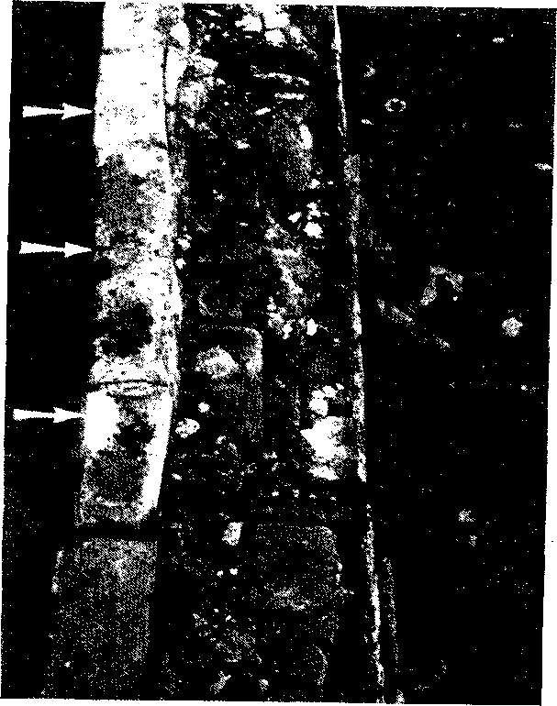
Рис. 89. Расположение более светлых оттенков кирпичной кладки стены свидетельствует о том, что стена прогревалась в большей степени слева

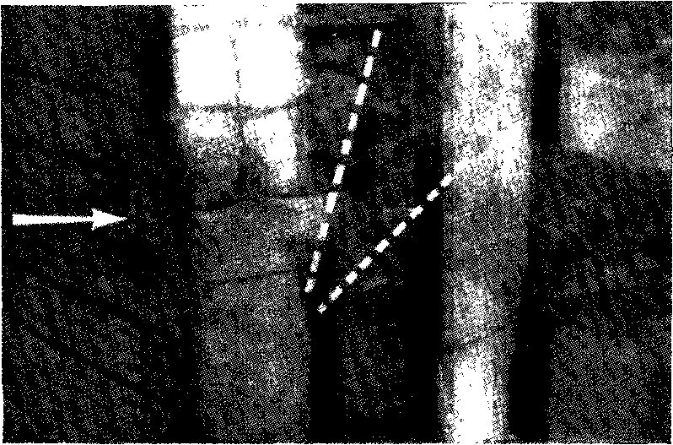

Рис. 90. Участок дверного проема в капитальной стене после пожара

От очага пожара этот дверной проем находился на расстоянии 40 м. Вместе с тем сохранившиеся в проеме признаки в полной мере согласуются со всеми другими признаками направленности горения, установленными в других частях здания. Все они ориентировали в направлении кладовой белья.
Наряду с особенностями разрушений сгораемых элементов и других термических повреждений, образующихся в проемах, признаками направленности горения могут быть копоть и следы прогрева. Чаще это имеет место, когда проем закрыт. Пробиваясь из горящего помещения через неплотности, оставшиеся в проеме или возникшие в связи с разрушением защиты проема, продукты горения образуют следы копоти или прогрева. Последние могут сохраниться независимо от конечных результатов пожара, его масштабов, даже если смежное помещение выгорело одинаково с тем, в котором возник пожар. Следы копоти в таких случаях образуются со стороны помещения, куда распространялось горение. В качестве примера можно сослаться на образование характерных следов копоти на стенке проема между помещением бельевой и коридором в рыбоконсервном цехе (см. рис. 79). Проем, как известно, был заложен кирпичом и деревянная дверная коробка оказалась замурованной в ней. Через имевшиеся неплотности и особенно с выгоранием деревянного вкладыша, к которому крепилась коробка, продукты горения стали поступать из горящего помещения в коридор. Следы копоти в этом месте сохранились, несмотря на значительные разрушения, причиненные пожаром зданию цеха. Характер следов не вызывал сомнения в том, что горение распространялось из помещения бельевой.
Пограничные признаки направленности горения подчас бывают очень наглядными. Это позволяет избежать лишних дискуссий, когда ответственность за пожар ложится на разных лиц в зависимости от помещения, в котором возник пожар. Такие признаки облегчают определение ответственных за возникновение пожара, позволяют снять необоснованные претензии с тех, кто к причине пожара отношения не имеет.
Из практики установления причин пожаров известны и такие примеры, когда при пожарах, распространявшихся по территории смежных объектов, признаки направленности горения даже на заборах имели решающее значение при выборе правильного направления следственных действий.
Групповые произвольно расположенные признаки направленности распространения горения. При осмотре места пожара такие признаки могут быть установлены на:
группе предметов обихода и обстановки;
группе предметов оборудования или их деталей;
группе строительных конструкций и частей зданий;
группе сооружений, находившихся в зоне пожара;
совокупности всех или сочетании некоторых из перечисленных выше групп предметов или конструкций.
Групповые произвольно расположенные признаки направленности горения представляют собой не что иное, как сочетание территориально сгруппированных одиночных признаков направленности горения, местных или пограничных, а иногда и местных, и пограничных.
В отличие от последовательно затухающих признаков с поражениями, убывающими по мере удаления от очага, групповые признаки направленности горения образуются как бы параллельно. На одинаковых предметах, элементах или деталях они представляют собой поражения примерно одинаковой степени, а на неодинаковых, разнотипных деталях или элементах характер этих признаков отвечает конкретным особенностям той «базы», на которой они возникли. Так, например, на одном из участков здания рыбоконсервного комбината (в диапазоне до 1 м) наблюдались одностороннее оплавление бронзового маховичка у батареи центрального отопления, неравномерное обгорание планки в кирпичной стене, к которой ранее была закреплена дверная коробка, неодинаковый прогрев двух смежных участков стены. Вместе с тем эти поражения были ориентированы в сторону очага пожара и свидетельствовали о том, что горение распространялось от кладовой белья.
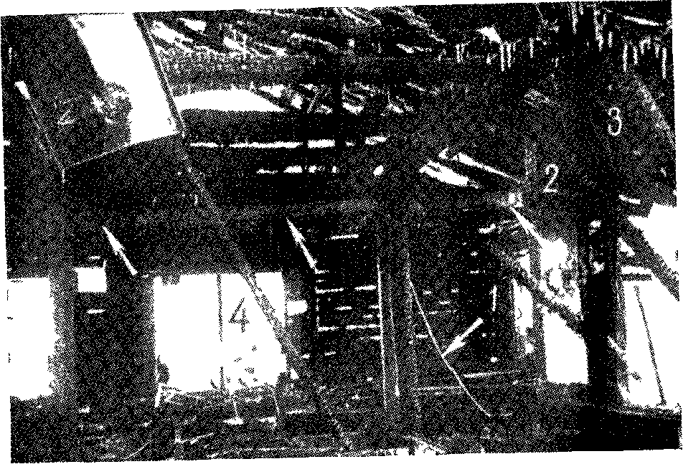
Рис. 91. Пример групповых признаков направленности горения, распространявшегося справа налево

Произвольно расположенные признаки направленности горения в группе взаимно дополняют один другого и более убедительно и полно, чем одиночные, свидетельствуют о направленности горения на данном участке.
В качестве примера групповых признаков направленности горения, когда они образуются при повреждении строительных конструкций одного типа, приведем такой случай. Горело здание рыбокоптильного производства. Оно значительно пострадало, причем часть балок чердачного перекрытия обрушилась (рис. 91, 1, 2, 3). Они обрушились правыми концами, составляя групповой признак направленности горения. Несомненно, что горение в этой части постройки распространялось справа налево. И в данном случае этот признак не является единственным. Вправо же свисает провод (между четвертой и первой балками). Справа налево затухал прогрев стальной балки, о чем свидетельствует характер ее окалины.
К сказанному можно добавить, что простенок, расположенный справа от ворот, выгорел в большей степени, чем простенок, расположенный слева от ворот. Это последовательно затухающие поражения стены здания, свидетельствующие о том же, что и другие признаки, рассмотренные выше.
Заканчивая обзор произвольно расположенных признаков направленности распространения горения, сделаем оговорку. Наименование «произвольно расположенные», конечно, условно. Оно лишь подчеркивает отличие этих признаков от группы последовательно затухающих поражений, закономерность которых уже видна в самом внешнем их облике.
Каждый «произвольно расположенный» признак направленности горения не случаен. Образование одиночных и групповых, местных и пограничных признаков направленности горения на любой «базе» отражает те же закономерности процесса горения на пожарах, но в данном случае они проявляются в несколько иной форме.
В настоящей главе мы рассмотрели классификацию признаков, с учетом которых устанавливается очаг пожара. Применительно к конкретным условиям таких признаков может быть очень много. В этом мы убедились, в частности, на примере рыбоконсервного комбината, в обширной зоне горения которого наблюдался весьма широкий круг признаков. Многие из них дублировались, некоторые были менее доказательными, могли быть и спорными. Однако каждый из них анализировался с учетом конкретных условий, в первую очередь с учетом расположения горючих материалов и получал объяснение. Учет и анализ всех этих признаков по совокупности позволил установить, что пожар возник в бельевой, в юго-восточном углу этого помещения. В течение трех суток здесь находилось несколько сот халатов, пропитанных растительными маслами.
Мы видим, что при расследовании пожаров разбираться в признаках направленности горения, в признаках очага и в механизме их образования очень важно. Практика показывает, что только в таких случаях можно успешно решать узловые вопросы сложных дел о пожарах, а значит и ограничивать вероятность судебных ошибок.
16. Определение очага пожара

Предварительные замечания. Классификация признаков очага, изложенная выше, представляет собой один из «ключей», необходимых для обоснованного определения места возникновения пожара. Закономерно образующиеся на пожаре поражения и следы Горения — важнейший и наиболее объективный признак положения очага. Но, как уже отмечалось, окончательный вывод о положении очага пожара может быть сделан только по совокупности целого ряда данных.
Определяя положение очага пожара, необходимо учитывать;
показания очевидцев о месте и времени возникновения пожара, появления его прямых и косвенных признаков, об особенностях развития пожара;
условия и особенности горения на исследуемом участке;
результаты пожара.
Для того чтобы вывод о месте возникновения пожара был не только правильным, но и бесспорным, убедительным даже для тех, кто соглашаться с таким выводом почему-либо не склонен, требуется собрать, правильно проанализировать и оценить данные по всем перечисленным трем пунктам, обязательно сопоставив их между собой. Нельзя вывод делать лишь по одному из указанных оснований. Ошибки с определением очага пожара нередко бывают результатом игнорирования следователями и экспертами именно этого требования. Оно является практически очень важным.
Ошибку с выводом об очаге пожара, сделанным без учета всех фактических обстоятельств, можно и не заметить, не имея специальной квалификации. Показания свидетелей о признаках начавшегося пожара по появлению огня или дыма могут выглядеть на первый взгляд убедительными и послужить основой для других выводов предварительного следствия и суда. Но ошибочность таких выводов станет очевидной, например, если выяснится, что очаговые поражения находятся в другом месте и что огонь из этого места распространился туда, где его увидели очевидцы, благодаря особенностям конструкций здания и другим местным условиям, которые вначале не были учтены. И наоборот. Поспешный, неправильный вывод о положении очага пожара может быть сделан по «классическим» очаговым признакам. Они тоже будут выглядеть убедительными. Однако такой вывод в свою очередь может потерять смысл, если выяснится, что вместе с очаговыми поражениями в момент обнаружения пожара горения не было, а были условия, благоприятные для развития вторичного очага.
Анализ всех фактических данных очень часто требует большой и кропотливой работы. Рассмотрим некоторые вопросы этой работы.
Оценка показаний очевидцев при определении очага пожара. Показания свидетелей-очевидцев — один из наиболее распространенных источников доказательств. Советский уголовный процесс ставит этот вид доказательств в один ряд с другими видами доказательств. Поэтому и показания свидетелей-очевидцев служат весьма распространенным средством установления истины также и по делам о пожарах.
При установлении очага пожара показания очевидцев могут иметь особенно большое значение, если пожар был ими обнаружен в начальной стадии. Замеченное появление запаха дыма, огня, его отсвета, шума, звуков хлопков и взрывов, волнение домашних животных и т. д. с учетом места, времени и характера этих явлений должно быть сопоставлено с другими обстоятельствами по делу.
Не всегда первые признаки возникшего горения вначале воспринимаются правильно, как признак пожара: интенсивное горение сухих деревянных конструкций нередко принимают за шум сильного дождя, града; запах дыма начавшегося пожара первое время связывают с нарушением нормального действия приборов отопления, объясняют какими-либо работами, но не внезапно возникшим пожаром. При учете и исследовании таких данных важно установить время и место появления признаков, позицию, откуда они были замечены, продолжительность периода, отделяющего их появление до того, как был установлен их настоящий смысл; надо установить, где именно и как выглядели признаки уже обнаруженного пожара.
Следователю, допрашивающему очевидцев пожара, нужно четко представлять обстановку, в которой происходили явления, наблюдавшиеся очевидцами. С этой целью, если нет возможности проводить работу на месте или пользоваться фотоснимками, планами и чертежами объекта, полезно изобразить хотя бы в виде несложной схемы фасад, часть здания, план помещения, где были замечены признаки начавшегося пожара. На схеме очевидец покажет, из каких проемов (двери, окна, ворота) или в каком месте выходил дым, где были видны отблески пламени, на каком участке помещения или конструкций был слышен треск и т. п. Точным на такой схеме должно быть количество дверей, окон, дымовых труб здания и т. п. деталей, относительно которых ориентируется участок, где был замечен пожар, а также место, на котором в это время находился свидетель.
Чаще следователь, приступая к работе, еще не знает местных особенностей, не знаком с планировкой и другими деталями объекта пожара. В результате пожара первоначальная обстановка может вообще не сохраниться. Пояснения же, не подкрепленные схемой, могут не обеспечить правильной передачи очевидцем и восприятия следователем положения того места, где были замечены признаки начавшегося пожара. А это весьма важно. Приведем случай, когда важные показания очевидцев, полученные в самом начале следствия, не были увязаны с конкретной обстановкой места пожара, а поэтому не были приняты во внимание. Это отрицательно сказалось на результатах расследования сложного уголовного дела.
Пожар возник на складе готовой одежды, размещавшемся в двухэтажном кирпичном здании старой постройки. Во втором этаже склад занимал неотапливаемое помещение размером 20 X 25 м, отделенное глухими брандмауэрными стенами от помещений других складов, находившихся в этом здании.
В первом этаже северную часть секции использовала та же база (помещение № 88), а южную (большая часть) занимал склад бумаги (помещение № 89). Междуэтажное перекрытие было легким, сгораемым, из досок, уложенных в один ряд. Чердака здание не имело. Кровля была металлической по сгораемой обрешетке (рис. 92 и 93).
Пожар был обнаружен между 14 ч 5 мин и 14 ч 10 мин 15 января по дыму, просачивавшемуся в дверях на лестничную клетку второго этажа и из-под крыши. Склад готовой одежды в этот день не работал. Склад бумаги после обеда был заперт, сотрудники находились в другом помещении. Пожар заметили служащие базы Посылторга, находившейся в секции второго этажа, смежной со складом готовой одежды. Они возвращались на базу по окончании обеденного перерыва.
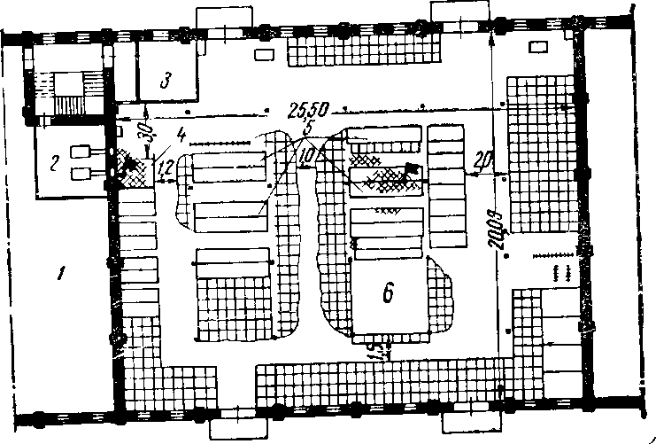
Рис. 92. План второго этажа секции здания, в которой размещался склад готовой одежды
1—база кооппосылторга; 2—котельная; 3—контора склада; 4— гардероб; 5—стеллажи; 6—товары, покрытые брезентом (Косой штриховкой обозначены прогары пола)

Пожар ликвидировали успешно. Горение продолжалось не более 35—40 мин, но часть товаров, хранившихся на стеллажах и в штабелях в бумажной и картонной упаковке, обгорев по поверхности, оказалась испорченной. Деревянные конструкции перекрытия и покрытия пострадали немного.

Выгоревший участок обрешетки
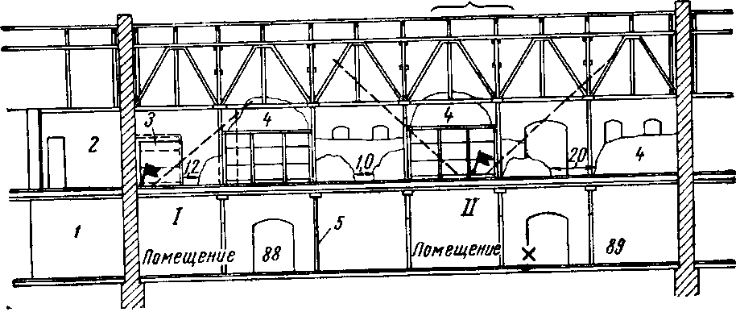
Рис. 93. Разрез секции здания, в которой размещались склады бумаги и готовой одежды
Х—место, где находились в складе бумаги очевидцы начавшегося пожара; I —место, откуда доносился треск горения; // —место, где сквозь щели перекрытия виднелся огонь; 1—лестничная клетка; 2—котельная; 3—гардероб; 4—товары; 5—перегородка

Устанавливались два независимых очаговых участка: при входе в склад у его северной торцовой стены и на расстоянии 12—13 м от этого места в центре склада.
Участок очага № 1 находился около дымохода, проходившего в капитальной стене здания. К дымоходу были подключены два небольших котла ВНИИСТО-Мч базы Посылторга. Здесь выгорел пол на площади до 1 м², сгорел фанерный макет контейнера, использовавшийся в качестве гардероба, обгорели товары. По первому впечатлению пожар возник от дымохода. Правда, стенки его были исправными, но по показаниям работников базы они значительно нагревались. Высказывалось предположение о возможности загорания валенок или резиновой обуви, которые нередко оставляли для просушки между гардеробом и стеной, где проходил дымоход. Эта версия подлежала проверке.
На участке очага № 2 обгорели полы, сгорел стеллаж с товарами, над стеллажом выгорела обрешетка крыши, обгорели находившиеся в штабелях товары. Обгорание несущих конструкций крыши (стойки с раскосами и прогоны) было ориентировано к этому очагу. Товары, находившиеся между двумя очагами, незначительно обгорели и только в верхних частях стеллажей.
Но было предположение, что второй очаг является производным от первого и следствием условий горения более благоприятных, чем в других местах склада. Именно здесь в перекрытии были щели, а при пожаре открыты ворота склада бумаги, в результате чего поступал воздух, что благоприятствовало горению.
Экспертная комиссия, тщательно проанализировав очаговые поражения, условия горения и особенности тушения пожара во втором очаге, условия и особенности распространения огня из первого очага, пришла к выводу, что в центре склада одновременно с первым возник другой очаг пожара.
Наряду с этим длительный экспертный эксперимент и некоторые теоретические расчеты показывали, что пожар от дымохода возникнуть не мог. Температура даже на поверхности наиболее прогревающегося участка стены при усиленной топке не превышала 150° С. Здесь находилось прочистное отверстие, заделанное кирпичом толщиной 7 см. Кирпич прогревался. Наибольший нагрев совпадал с периодом разгорания топлива после очередной подкладки. Затем температура снижалась. В среднем она не превышала 120° С. При сравнительно невысокой температуре и кратковременном ее действии возможность возгорания обуви от нагретого дымохода полностью отпадала. Незначительная толщина материала обуви исключала возможность аккумуляции тепла, необходимой для теплового самовозгорания в этих условиях.
На экспертизу потребовалось значительное время, в Течение которого версия дымохода выглядела вероятной. В этот период второй очаг рассматривался следствием как производный, что не могло не отразиться на организации и направлении расследования.
Как отмечалось выше, в деле имелись важные показания очевидцев, полученные сразу после пожара. Они совпадали с заключением экспертов о двух самостоятельных очагах.
Работники склада бумаги показывали, что, услышав крик о, пожаре, открыли ворота склада (до этого они находились в конторке за пределами склада) и вошли в склад. Они слышали слева от себя во втором этаже треск горения. Затем увидели в щелях перекрытия огонь. По этим показаниям можно было представить, что треск и горение происходили на одном и том же участке.
После экспертного заключения эти показания были проверены на месте и оказалось, что треск горения был слышен за перегородкой, из первого очага, находившегося у северной стены секции над помещением № 88. Огонь в этом очаге из склада бумаги не просматривался, так как мешала сплошная перегородка, отделяющая помещение № 88 (первый этаж склада одежды) от склада бумаги, в который вошли люди. Горение же в центре склада одежды им было хорошо видно. Второй очаг находился на расстоянии в 12—13 м от первого очага. Показания свидетельствовали о том, что горение в складе готовой одежды уже в первые минуты пожара происходило на двух участках, но следователем эти явления были восприняты вне времени и пространства.
Показания очевидцев о признаках начавшегося пожара необходимо тщательно увязывать с обстановкой, в которой возник и распространялся пожар: учитывать во времени наличие или, наоборот, отсутствие определенных явлений с учетом планировки помещений, особенностей конструкций, характера и месторасположения предметов и материалов, способных гореть с выделением характерного дыма или запаха, взрываться, прогорать, деформироваться и т. п., а также реальную возможность очевидцев видеть и слышать признаки начавшегося пожара.
Вот один из примеров. Вахтером предприятия были услышаны хлопки, а затем более сильный звук взрыва в помещении, расположенном недалеко от вахтерского поста. Вслед за этим над цехом произошел выброс пламени и началось интенсивное распространение огня. Не имея возможности сообщить об этом по телефону, который вышел из строя, вахтер направилась в караульное помещение охраны. Там одновременно с сообщением о пожаре она заявила об услышанных звуках. Как позже установили, звуки были вызваны разрывом ацетиленовых баллонов, находившихся на участке кабин газовой сварки. Заявление вахтера, подтвержденное еще во время пожара письменным объяснением работника охраны, принимавшего сообщение о пожаре, имело существенное значение по делу. Кроме вахтера на участке возникновения пожара никого не было, а хлопок и взрыв могли быть не настолько сильными, чтобы их услышали другие лица, бывшие на значительных расстояниях от этого места. Следствие не имело оснований не учитывать таких показаний (вахтер и впоследствии неуклонно их подтверждала) при отсутствии данных, Которые бы их исключили.
С учетом других обстоятельств по делу был сделан вывод об одновременном возникновении двух очагов пожара. Один из них точно был установлен и ни у кого сомнений не вызывал. Вывод о наличии другого очага был сделан следующим образом. При осмотре места пожара было установлено, что помещение, где установили первый очаг, вскрыто. Внутренний замок находился в открытом Состоянии (бородка утоплена), висячий контрольный замок открыт. Он был извлечен из-под пожарного мусора и обломков конструкций. Перед пожаром здесь не было скопления каких-либо материалов, горение которых могло вызвать образование таких четких признаков очага. Другой очаг должен был находиться на расстоянии 12—15 м от первого в непосредственной близости от баллонов.
Между двумя очагами проходил по коньку цеха остекленный световой фонарь. Покрытие было сгораемым. При возникновении пожара в первом очаге до перехода огня к другому неизбежным был бы выброс огня через фонарь. Только при наличии второго, самостоятельного очага на участке расположения баллонов взрывы их могли совпадать по времени с выбросом пламени и обнаружением пожара. В противном случае пожар был бы обнаружен еще до распространения огня к баллонам от первого очага. На это потребовалось бы 15—20 мин.
Вывод о наличии двух очагов пожара дополнялся рядом других обстоятельств дела. Таким образом, информация очевидца, обнаружившего пожар, сделанная сразу под влиянием свежего впечатления, проанализированная с учетом конкретных условий, оказалась весьма существенной.
Первые признаки пожара могут быть иногда самыми необычными, однако независимо от этого учитывать их необходимо.
Сотрудницы местного радиоузла, размещенного в одном здании с магазином, занимали комнату рядом с кладовой магазина. Около часа ночи они обратили внимание на сильный писк крыс и мышей, который раздавался из кладовой. Объяснить причину очевидного беспокойства грызунов было нельзя. Однако через полчаса из кладовой в комнату стал проникать дым. Беспокойство, проявленное грызунами, могло явиться естественной их реакцией на появление огня и дыма в помещении кладовой и ее ограждающих конструкциях. В это время, т. е. примерно в 0 ч 30 мин, в магазине был осуществлен поджог. Данные о времени поджога имели значение для изобличения поджигателя.
Наряду с большой ролью показаний очевидцев пожара, подавляющее большинство которых искренне стремится оказать следствию посильную помощь в установлении причины и других обстоятельств пожара, эти данные нельзя идеализировать. Людям свойственно ошибаться. Нередко, например, можно слышать от разных лиц, прибывших на один и тот же пожар: «я прибежал первым». Заблуждение может быть искренним или такое заявление может не преследовать корыстных целей. Во всех случаях показания очевидцев следует перепроверять. Необходимо стремиться устанавливать не только время тех или иных наблюдений, но требовать обоснования таких данных. Очевидец-свидетель обязан объяснить, почему именно он относит тот или иной факт к названному им времени. В таком случае можно правильно оценить степень достоверности показаний.
Учитывая показания очевидцев, всегда необходимо иметь в виду не только те или иные особенности обстановки, но также реальную возможность почувствовать и услышать признаки начинающегося пожара, наличие у людей дефектов в состоянии органов чувств.
В приведенном выше случае, когда сведения о звуках хлопка и взрыва, услышанных вахтером внутреннего поста, имели принципиальное значение по делу, вахтер наружного поста объекта, на котором возник пожар, этих фактов не подтверждала. Выяснилось, что наружный пост находился от здания на расстоянии 100 м с наветренной стороны. Кроме того, вахтер сидела внутри остекленной будки, и у нее на голове (были морозы) был большой шерстяной платок, который плотно закрывал уши. В таких условиях она естественно могла звуков и не услышать. Однако в то же самое время, как и другие очевидцы пожара, и в той же части здания она увидела выброс пламени над его крышей.
В другом случае не могли быть учтены показания сотрудницы клуба, явившейся рано утром на работу в то время, когда, очевидно, пожар уже возник, но еще не был обнаружен. Она утверждала, что никакого запаха гари при этом не было. Другой сотрудник ее показания опровергал. Случайно стало известно, что у этой сотрудницы обоняние резко притуплено, в связи с чем она готовится к операции носоглотки.
Можно встретиться и с сознательным искажением фактов лицами, с действиями которых связана причина пожара. Практика показывает, что некоторые в таких случаях искажают или недоговаривают только то, что по их мнению может способствовать разоблачению их причастности к причине пожара. Те же обстоятельства дела, которые, как им кажется, не могут говорить против них, они освещают правильно.
Пожар возник на толевом заводе. Токарь, протачивавший вальцы толевого агрегата, загоревшегося по его неосторожности, в своих показаниях место возникновения пожара отнес в другой конец цеха. О признаках же пожара он показал правильно: «Когда я работал, мне на шею капнуло что-то горячее. Смотрю — в конце цеха между бачками горит... И сверху из-под колпака на меня полился огонь». Так он смешал фантазию с фактами. Впечатление «льющегося огня» было связано с воспламенением нафталина, отлагающегося из паров пропиточной массы в зонте вентиляции над местом, где работал токарь. Нафталин при горении плавится. И это создало впечатление «льющегося огня». Горячая же капля являлась расплавленным свинцом от кабеля электрической лампочки, которая находилась внутри вытяжного зонта. При осмотре одежды токаря на шапке и рабочей тужурке были обнаружены свежие капли расплавленного свинца. Далее по показаниям очевидцев было установлено, что момент обнаружения пожара совпал с выбросом большого пламени из вентиляционной вытяжной трубы толевого агрегата.
Работа, выполнявшаяся токарем, была связана с промывкой вальцов толевого агрегата керосином или бензином и их проточкой при которой возникало обильное искровыделение. Жидкость находившаяся тут же в противне и на тряпках, воспламенилась. Токарь правильно показывал о явлениях, сопровождавших горение, однако истинное место возникновения пожара пытался скрыть и тем самым скрыть причину пожара.
При даче экспертного заключения в судебном заседании не составило особенных затруднений раскрыть эту уловку. Суду была представлена для обозрения схема, выполненная в масштабе. На ней было зафиксировано положение очевидца под зонтом агрегата с учетом его роста, положение расходных производственных баков, находившихся под покрытием здания в противоположной стороне цеха (там якобы возникло горение), расположение и высота вытяжного зонта над толевым агрегатом. Было очевидным, что из-за зонта место возникновения пожара, вымышленное этим свидетелем не было видно. Токарь признал, что показывал на предварительном следствии и в суде неправду.
Показания очевидцев, данные которых относятся к одному и тому же факту, в частности к положению очага пожара, иногда можно точно проверить, сопоставив между собой.
Возникший ночью пожар в помещении цеха был обнаружен не только вахтером по звукам хлопка и взрыва, но и рабочими по выбросу пламени над крышей здания. Рабочие находились в здании общежития соседнего завода на расстоянии около 170 м и в свою очередь звуков не слышали. Замеченное ими место появления пламени было важно точно установить, поскольку они смотрели с разных позиции, а расстояние и ночная темнота скрадывали детали Следователь с экспертом нанесли показания очевидцев на схему (рис. 94). За цехом со стороны, противоположной общежитию возвышалась труба котельной, а на здании цеха — вентиляционная труба. Они явились ориентирами. Каждый из очевидцев независимо показал место, где по его мнению он увидел пламя относительно этих ориентиров. Данные показаний, занесенные на точную схему совпали. Пламя появилось в световом фонаре около брандмауэрной стены здания. Положение этого места соответствовало участку где по заключению пожарно-технической экспертизы, основанному на других данных, установили очаги пожара.
При таких проверках совершенно необходимым условием является точная взаимная привязка на плане положения очевидца и избранного им ориентира.
Большое значение о месте возникновения пожара могут также иметь показания личного состава пожарных подразделений, членов добровольных пожарных дружин.
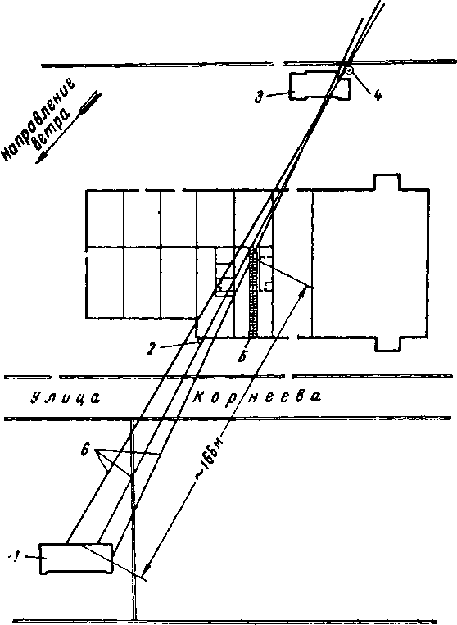
Рис. 94. Схема, составленная по показаниям очевидцев, заметивших выброс пламени над цехом в*районе очага
1—жилой дом; 2—вентиляционная труба; 3— котельная; 4— труба котельной, 5—снеговой остекленный фонарь; 6—направления, в которых смотрели очевидцы
(Взаимная привязка зданий переснята со съемочного генплана Автотрансстройпроекта)

В одном из пригородов Ленинграда загорелась трехэтажная дача финской постройки. К прибытию местной пожарной команды горел третий мансардный этаж дачи. Сильное задымление и высокая температура препятствовали продвижению к очагу. Однако при проведении разведки пожара во втором этаже здания начальник команды заметил, что в одной из комнат прогорает вышерасположенное перекрытие. Как потом оказалось, в мансардном помещении был поджог: на полу сложены горючие материалы, устроен очаг пожара. В очаге легкое перекрытие прогорело, что и заметили пожарные. При отсутствии на полу активного очага такой сосредоточенный прогар перекрытия не смог бы образоваться.
Косвенные признаки очага пожара. Появление в очаге пожара дыма и пламени, наблюдаемое очевидцами, а также очаговые поражения и следы относятся к прямым признакам места возникновения пожара.
Но кроме прямых бывают и косвенные признаки очага. Среди многообразных последствий начавшегося горения могут оказаться такие, которые определенным образом отразят место возникновения пожара, будут являться косвенными его признаками ¹.
К косвенным признакам очага пожара относятся:
отдельные явления, отражающие процессы горения на пожаре;
поведение технических устройств, действовавших на момент возникновения пожара;
признаки реакции людей и животных на факт пожара.
Приведем примеры таких признаков и попутно отметим, что одни из них могут быть замечены очевидцами только во время пожара, другие установлены и после пожара, некоторые выявлены лишь
при осмотре места пожара. Во всех случаях их надо заметить, учесть и правильно оценить.
За 10—15 мин до обнаружения пожара на складе готовой одежды женщина, проходившая мимо склада, заметила, что из водосточной трубы стекает струйкой вода. Место, где находилась труба, соответствовало центральной части склада и тому скату крыши, где позже был установлен второй очаг. Над причиной этого факта женщина не задумывалась. Вместе с тем ее показания имели большой смысл.
Температура воздуха была минус 13° С. Поэтому снег на металлической кровле склада мог таять только в результате ее нагрева при развивающемся пожаре от очага, расположенного на участке данной трубы. _________________
¹ Понятия прямых и косвенных признаков очага пожара не следует смешивать с понятиями прямых и косвенных доказательств. При установлении причин пожаров очаговые поражения, свидетельствующие о месте возникновения пожара, хотя и являются прямыми признаками очага, однако служат лишь одним из косвенных доказательств искомой причины пожара.
Подчеркиваем, что пожар в этот момент обнаружен еще не был. Что касается другой водосточной трубы, которая находилась на расстоянии 12 м от упомянутой в зоне первого очага, то ее слив выходил в снежный сугроб. Поэтому стекающую из нее воду при таянии снега над первым очагом заметить было нельзя.
Таяние снега на крыше на участке спорного очага было первым замеченным и зафиксированным по времени проявлением начавшегося пожара. Оно явилось косвенным, но достаточно убедительным признаком возникновения самостоятельного очага пожара в центре склада.
Своеобразный косвенный признак положения очага был отмечен при расследовании пожара на холодильнике одного из мясокомбинатов Алтайского края. Первоначально загорелась стена холодильника, имевшая теплоизоляцию из торфоплит толщиной до 30 см, С внешней стороны изоляция была защищена волнистой листовой сталью, закрепленной к деревянным стойкам.
Горение распространялось под металлической обшивкой по торфяному заполнению стены холодильника. Тушение пожара было весьма сложным.
Во время тушения произошел взрыв кислородного баллона, находившегося в холодильнике (в связи с выполнением строительных работ). В результате возникших к этому времени деформаций несущих металлоконструкций, а также частичного выгорания деревянных стоек, к которым была закреплена обшивка здания, при взрыве баллона обшивка на протяжении до 60 м отвалилась.
Горение теплоизоляции приняло открытый и весьма активный характер. Под действием лучистой теплоты начал гореть деревянный сплошной забор, ограждавший территорию комбината.
При осмотре места пожара обратили внимание на то, что забор на одном из участков не обгорел, в то время как в обе стороны от этого места активное горение забора не вызывало сомнений. Причина этого обстоятельства легко объяснялась. С обрушением обшивки стены торф выпал, создав активный очаг горения. В пределах соответствующих участков горел и забор.
В очаге же пожара торф выгорел раньше. Когда обшивка стены упала, тепловое излучение здесь не могло быть значительным ввиду отсутствия горючего материала. Забор в этом месте не загорелся. Сохранившийся участок забора наряду с другими признаками очага явился своеобразным ориентиром при установлении очага пожара. Следует, однако, учесть, что в данном случае поверхность горящей стены была металлической. Это до обрушения обшивки ограничивало распространение огня по фронту стены. Чаще бывает наоборот. При открытых пожарах деревянных строений, особенно если они вытянуты в плане, наибольшее термическое воздействие на постройки, материалы и насаждения, окружающие горящий объект, наблюдается обычно на участке очага пожара.
Различных косвенных признаков положения очага, отражающих процессы горения на пожарах, может быть очень много. Вспомним в этой связи гвозди, обнаруженные на стене цеха рыбоконсервного комбината. Они находились на участке гвоздевой балки, полностью выгоревшей над очагом пожара, и являлись косвенным его признаком.
Примером косвенных признаков очага, которые связаны с поведением технических устройств во время пожара, может явиться выход из строя тех или иных систем, нарушение работы часов и т. п. В равной мере такие обстоятельства могут иметь обратный, негативный характер, т. е. продолжающееся действие (после обнаружения пожара) часов, телефонной связи, установок на определенных участках или по трассам может быть основанием для исключения определенных предположений о положении очага или обяжет поставить их под сомнение. В таких случаях учитывается, что при возникновении пожара в зоне соответствующих устройств они должны были бы к определенному времени выйти из строя.
Реакция людей на факт пожара также может дать основания для использования таких данных в качестве косвенных признаков места возникновения пожара. То же можно сказать и о реакции животных, застигнутых пожаром.
Прежде всего имеются в виду два случая:
человек принимает меры, направленные к немедленному тушению возникшего пожара;
люди или животные стремятся спастись от застигнувшего их пожара, но погибают.
В первом случае признаками таких действий бывают средства пожаротушения, оставленные там, где они применялись. При осмотре места пожара, особенно если он возник в учреждении, на промышленном объекте, можно обнаружить использованные огнетушители или иные первичные или подручные средства пожаротушения. Нередко положение таких средств, найденных после пожара в зоне горения, свидетельствует о месте возникновения пожара. Остатки и след сгоревших пожарных рукавов, проложенных персоналом объекта от внутренних пожарных кранов в направлении очага пожара, местонахождение и положение соответствующих пожарных стволов, брошенных при попытке ликвидировать пожар своими силами, также ориентируют о положении очага. В таких случаях обычно не составляет большой трудности найти и самих людей — очевидцев начавшегося пожара и принимавших меры к его тушению.
При роковом исходе пожара для человека, не имевшего возможности оставить помещение, в котором возник пожар, труп нередко находится в месте, наиболее удаленном от очага пожара, головой в сторону от него. Попытка человека уйти от грозящей опасности логически оправдывает такой косвенный признак положения очага. Чаще, однако, он принимается во внимание в случаях с животными, находившимися без привязи или сорвавшимися с нее. Человек, оказавшийся в опасности, стремится к выходу, к окнам, проникает в нижние зоны объекта, где меньше продуктов горения и ниже температура; дети прячутся в укромные места. В таких случаях место обнаружения трупа может быть не самым удаленным от очага. Нужно учитывать также возможность образования активных вторичных очагов горения, которые могут представляться более опасными для оставшихся в помещении, чем очаг пожара. При анализе таких фактов следует принимать во внимание конкретную обстановку, условия и особенности горения.
Конечно, косвенные признаки в отличие от прямых, как правило, не показывают точного положения очага пожара. Чаще они определяют только его участок, его зону и принимаются во внимание в совокупности с другими доказательствами по делу. Но доказательственное значение таких признаков не снижается тем, что они косвенные. Оно определяется прежде всего их достоверностью, тем, в какой мере в каждом конкретном случае они способствуют определению очага пожара. Косвенные признаки очага пожара могут иметь важное, иногда решающее значение по делу. В этой связи можно вспомнить пожар на складе готовой одежды. В любом случае косвенный признак используется для проверки других данных об очаге пожара путем сопоставления его с этими данными.
Учет условий и особенностей горения при определении очага пожара. О решающем влиянии условий, в которых происходит горение на пожаре, на особенности горения и о зависимости признаков очага пожара от этих двух обстоятельств подробно рассказывалось ранее. Поэтому лишь подчеркнем еще раз важность тщательного их учета до вывода о положении очага. Точный, обоснованный вывод об очаге пожара может быть сделан только в том случае, если известны особенности конструкций и материалов, находившихся в зоне пожара, их взаимное положение и количество, проанализированы условия газового обмена, температурный режим и длительность горения на отдельных участках, особенности пожаротушения. В таком случае можно составить приблизительную картину динамики пожара, что весьма важно. От этого, как известно, зависят результаты пожара, образование и характер признаков очага. Таким образом, вывод о месте возникновения пожара нередко является результатом кропотливой, сложной работы. Но последняя всегда приведет к положительным результатам, если рассматривать все факты и обстоятельства во взаимной их связи. Сопоставление показаний очевидцев с объективными данными о признаках очага поможет восстановить условия и особенности горения. Сведения об условиях, в которых протекало горение, позволяют проверить показания очевидцев, объяснить результаты пожара. Только при анализе последствий пожара можно получить многие данные об условиях и особенностях горения и сделать вывод о месте возникновения пожара.
Исследование результатов пожара, как правило, начинается с осмотра места происшествия.

VI. Осмотр места пожара

1. Задачи осмотра места пожара

Осмотр, проводимый на месте любого происшествия, относится к первоначальным следственным действиям и в общем виде регламентируется статьями 178 и 179 УПК РСФСР.
Одна из главных задач осмотра, как известно, заключается в выявлении следов и иных вещественных доказательств, способствующих раскрытию преступления. Следователь, выявляя такие следы, предметы и документы, которые могут иметь отношение к преступлению, закрепляет, фиксирует их и изымает для приобщения к делу. Полученные материальные данные являются основой для дальнейших практических выводов, действий и заключений как следователя, так и специалистов-экспертов.
Другой важной задачей осмотра места происшествия является изучение обстановки преступления. На основе изучения обстановки, в которой совершено преступление, следователь стремится уяснить сущность событий, выявить виновных, использовать результаты осмотра для организации неотложных оперативных мероприятий. Результаты осмотра способствуют выдвижению и проверке версий, очень часто определяют направление расследования и могут предопределить исход дела.
Личное восприятие следователем, экспертом обстановки преступления, возможность непосредственного обозрения и оценки ее многих существенных для исследования деталей не могут быть компенсированы самыми подробными показаниями свидетелей или иными материалами дела. Осмотр места происшествия является не только неотложным, но и незаменимым следственным действием. Таковы общие задачи и цели осмотра места любого происшествия. При осмотре места пожара эти основные принципы сохраняются. При расследовании пожаров именно ^с осмотра места пожара начинается работа по выявлению цепи доказательств, необходимых для определения его причины, установления и изобличения виновных в его возникновении. Следователь и в этом случае преследует те же задачи, выполняет общие правила осмотра места происшествия. Однако осмотр места пожара имеет свои большие особенности. Именно они обусловливают сложность расследования пожаров, требуют от исполнителей специальной квалификации, высокой объективности и тщательности в работе.
Особенности осмотра места пожара определяются характером явления пожара как разрушительного процесса, последствия которого для их расшифровки требуют конкретных познаний. Ни общий опыт работы на том или ином участке пожарной охраны, ни самая высокая пожарно-техническая подготовка для этого не могут быть достаточными. Требуются специальный опыт и подготовка» а также знание конкретных закономерностей горения на пожарах для определенных условий.
При осмотре места пожара обычно ставятся следующие задачи:
обнаружить и зафиксировать признаки очага пожара;
обнаружить и закрепить следы (действия, передвижения) лиц» имеющих отношение к причине пожара;
обнаружить, изъять и обеспечить сохранность предметов, которые могут явиться вещественными доказательствами по делу;
собрать данные, отражающие обстановку, в которой складывалась причина пожара, возник и развивался пожар, происходило его обнаружение и тушение.
Следует подчеркнуть, что независимо от степени разрушений» причиненных пожаром, в любом случае осмотр места пожара может привести к положительным результатам.
Возможность получения при осмотре данных для выводов о положении очага обусловливается закономерным образованием признаков, отражающих особенности горения на пожарах (см. раздел V «Очаг пожара»). Признаки очага, направленности горения являются специфическими доказательственными фактами. Выявление и фиксация их составляют основную и наиболее сложную часть работы при осмотре места пожара. Но даже при успешном на первый взгляд решении этой задачи надо не забывать, что на стадии осмотра места пожара поспешный вывод о положении очага пожара только по характеру поражений может оказаться ошибочным. Такой подход к делу представляет собой ошибку, свойственную нередко даже работникам, специализирующимся на дознании по пожарам. Вот почему правильнее формулировать первую задачу осмотр а места пожар а не как задачу обязательного установления очага пожара, а прежде всего как задачу обнаружения и фиксации признаков, в результате анализа которых затем будет сделан окончательный вывод о месте возникновения пожара.
Когда обнаруживаются следы и предметы, которые на первый взгляд могут иметь то или иное отношение к делу, нельзя, однако, заранее сказать, что именно впоследствии приобретет решающее значение, а что окажется не имеющим к делу никакого отношения. Поэтому на стадии осмотра места пожара очень важно прежде всего правильно закрепить и сохранить обнаруженные следы и предметы. Конечно, уже при осмотре места пожара следователь стремится найти всему объяснение, установить между выявленными признаками орения, предметами и Следами определенную связь, восстановить картину пожара.
Квалифицированно проведенный осмотр места пожара может во многом способствовать изучению обстановки, предшествовавшей пожару, в которой протекало горение, был обнаружен и ликвидировался пожар. Но, как известно, обстановка по всем интересующим нас этапам в результате пожара и его тушения может значительно измениться и даже не сохраниться. Могут быть уничтожены также отпечатки пальцев, следы ног и другие следы преступника, если пожар явился результатом поджога. Поэтому, если при осмотре места происшествия по другим уголовным делам выяснение обстановки, в которой произошло преступление, является ближайшим результатом осмотра, то по делам о пожарах успех этой работы во многом определяется степенью разрушений и результатами сбора данных, уже не связанного с осмотром. Чем больше изменилась первоначальная обстановка, чем значительнее разрушения, тем больше потребуется настойчивости и усилий для получения точных сведений о материальной обстановке перед пожаром, для разрешения других задач осмотра места пожара.
Вместе с тем практика расследования пожаров знает не мало примеров, когда уже осмотр места пожара быстро приближал к цели расследования. Собирались все необходимые данные для точного определения очага пожара, устанавливалась причина его возникновения, а это способствовало и незамедлительному установлению виновности определенных лиц.
При осмотре места пожара наряду с получением определенных материальных данных, а также сведений, способствующих изучению обстановки, предшествовавшей пожару, нередко выясняются и другие обстоятельства по делу.

2. Основные зоны, стадии и виды осмотра места пожара

Основные зоны осмотра места пожара. При осмотре места пожара различают две основные зоны:
территорию, прилегающую к месту пожара;
зону горения.
Части объекта (части сооружения или его отдельные помещения и т. п.), примыкавшие к зоне горения, ноне горевшие, так же, как и все другие участки местности, осмотр которых следователь находит необходимым, входят в состав первой зоны. Осмотр этих участков не требует тех специальных познаний, которые необходимы для расшифровки специфических результатов пожара.
Осмотр каждой зоны имеет свои особенности. Последовательность же осмотра определяется конкретной обстановкой и обстоятельствами случая. Некоторые рекомендации о порядке проведения осмотра территорий, окружающей место Пожара, изложены ранее (п. 3 раздела IV).
Следует подчеркнуть, что территорию, части здания, помещений, находившихся за пределами зоны горения, особенно важно осмотреть безотлагательно — «по горячим следам», добиваясь сразу максимальной тщательности обследования всех участков. И только в том случае, если осмотр был сделан ночью при искусственном освещении, наутро (как только позволит свет) его следует повторить при естественном освещении.
При наличии оснований для предположения о том, что пожар возник от поджога, необходимо искать признаки передвижения и действий возможного преступника: его входные и выходные следы, орудия взлома, средства поджога, сосуды из-под легковоспламеняющейся или горючей жидкости, остатки и признаки их и т. п. Эти правила в равной мере относятся и к исследованию самого участка пожара.
Во всех случаях независимо от времени суток осмотр местности и помещений, прилегающих к зоне горения, должен быть последовательным, планомерным, по определенной системе. Если учесть, что непосредственно на месте пожара, где производилось пожаротушение, эвакуация имущества, животных и т. п., интересующие нас признаки могут не сохраниться, становится очевидным, что внимательный осмотр местности совершенно необходим.
Стадии осмотра места пожара. Осмотр места происшествия очень часто проводится в двух стадиях: статической и динамической. По делам о пожарах последовательный постадийный осмотр зоны горения наиболее эффективен.
При осмотре в статической стадии зона горения сохраняется без изменений (за исключением мер, обеспечивающих безопасность осмотра). В этот период не производится разборка обгоревших конструкций и материалов, не ведутся раскопки. Основная задача осмотра на этой стадии состоит в фиксации:
зоны очага пожара по видимым очаговым признакам и признакам направленности горения;
взаимного положения предметов, материалов и оборудования, их признаков и остатков.
Уже на этой стадии осмотра зоны горения могут быть обнаружены следы пребывания или действий лиц, имеющих отношение к причине пожара, а также те или иные вещественные доказательства.
Стадия статического осмотра позволяет установить и зафиксировать те признаки и доказательственные факты, которые после разборки обгоревших конструкций и расчистки места пожара могут не сохраниться. Успех этой работы будет тем большим, чем меньше изменилась обстановка в период пожаротушения. По характеру и степени разрушений в таких случаях можно уже наметить положение очага. Обстановку места пожара по ее состоянию на стадии статического осмотра заносят в протокол и фиксируют фотосъемкой.
Особенно большую роль стадия статического осмотра приобретает при исследовании пожаров на складах и объектах» где горению подвергались товары и материалы. Перемещение их, еще связанное с тушением и мерами по сохранению и учету, резко искажает и может привести к полному уничтожению признаков очага. В таких случаях к осмотру места пожара необходимо приступать немедленно, как только позволит обстановка в зоне горения.
Стадия динамического осмотра места пожара является важным источником доказательств. Она сопровождается вскрытием и разборкой конструкций, загромождающих доступы к участкам, подлежащим более детальному осмотру, связана с удалением пожарного мусора, расчисткой полов, при необходимости с перемещением отдельных предметов и материалов, их остатков. На этой стадии устанавливают признаки очага пожара непосредственно в месте его возникновения, а также могут быть найдены вещественные доказательства причины пожара. Результаты ранее проведенного статического осмотра на стадии динамического осмотра уточняются, могут быть получены новые данные, определяющие подчас исход дела.
Не всегда динамический осмотр нужно проводить в пределах всей зоны горения. Это подскажут обстановка и обстоятельства дела. Но во всех случаях, чем больше зона горения и разрушения, причиненные пожаром, тем больше требуется усилий на второй стадии осмотра места пожара.
Обязательными следует считать раскопки в установленном или предполагаемом очаге пожара. Это поможет получить дополнительные доказательства, подтверждающие или исключающие предположения по поводу очага пожара и его причины.
На этой стадии осмотр места пожара рекомендуется сопровождать не только фотографированием, но и киносъемкой. Действующая в настоящее время сеть пожарно-испытательных станций открывает возможность применения кинокамеры для фиксации ряда следственных действий, в том числе при осмотре, связанном с необратимыми изменениями обстановки места пожара.
Могут быть случаи, когда расчистку и тщательный осмотр целесообразно провести в пределах всей зоны горения.
При пожаре, возникшем в здании кинотеатра, в сильной степени выгорели конструкции амфитеатра на 600 мест, пострадал партер, сгорело подвесное перекрытие над зрительным залом. Обгоревшие остатки его упали в зрительный зал. Эксперты тщательно осмотрели всю зону горения. Последняя была разбита на ряд участков. На каждом работала бригада из нескольких человек по осмотру и удалению упавших конструкций и пожарного мусора. Во главе бригады стоял эксперт. Бригады в свою очередь были разбиты на звенья со старшим из числа опытных работников пожарной охраны. Надлежащее освещение при осмотре места пожара обеспечивалось осветительной техникой киностудии. Осмотр, организованный таким образом, имел важные результаты.
Иногда расчистка в той части помещения, которая по первому впечатлению с положением очага пожара на связана, также может оказаться полезной. Ни одна из версий о положении очага пожара и его причины, даже самая слабая, не должна быть отвергнута до тех пор, пока она не проверена. Вначале обычно доказательств бывает очень мало. Поэтому предпочтение какой-либо из первых версий может отвлечь от истины, несмотря на всю кажущуюся на первых порах правдоподобность такой версии.
При раскопках необходимо обращать внимание даже на запахи, которые могут навести на мысль о причине пожара. Не следует пренебрегать и участием местных работников в осмотре пожара, но следователь должен знать, с кем имеет дело (в том числе, где это лицо или лица находились перед пожаром и к началу его), чтобы представить, какой может быть направленность их действий. Среди таких лиц могут оказаться и хорошо знающие обстоятельства и причину возникновения пожара, возможно виновники его. Скрывая это, они будут интересоваться мнением следователя или специалиста, исследующих причину пожара. Поэтому при осмотре места пожара не следует торопиться с высказыванием своих выводов. Однако внимательный учет всех мнений и даже отдельных замечаний, случайно брошенных местными работниками, например о наличии и расположении оборудования в зоне очага, о ранее происходивших случаях загораний и т. д., может оказаться решающим для выяснения обстоятельств дела.
Если в числе версий о причине пожара имеется предположение о поджоге, разборка места пожара должна производиться, как правило, только в присутствии местных работников или лиц, хорошо знакомых с перечнем и расположением предметов, находившихся на соответствующем участке перед пожаром.
В таких случаях весьма важно бывает выяснить факт перемещения предметов на новое место, не связанное с тушением, появление новых предметов, сосудов, их остатков там, где они не должны быть, и, наоборот, отсутствие тех из них, которые в результате пожара должны были бы сохраниться. Самое на вид «маловажное» обстоятельство может дать повод для важных заключений. Содержимое шкафов, столов и т. п. борудования может быть не только горючим материалом, но и объектом поджога. При осмотре поэтому важно установить, как расположены в шкафу, ящиках стола предметы и документы, так ли они лежат, как лежали обычно до пожара, или иначе.
Во время пожара, возникшего в помещении народного суда» разборка дел, находившихся в горевшем шкафу, производилась в присутствии секретаря суда. По положению на полках частично сохранившихся документов она пришла к выводу, что в период между окончанием рабочего дня и возникновением пожара (в ночное время) дела кто-то переложил с нижних полок на средние, где как раз и был установлен очаг пожара.
Иногда бывает очень важно восстановить ту обстановку, которая была до пожара в помещении, расставить обгоревшие предметы или их остатки (например, мебель) по своим местам. Тогда становятся понятнее общий характер разрушений, их взаимная связь с очагом пожара и его причиной. Это может значительно облегчить их определение.
Однако, несмотря на важность восстановления обстановки, которая была в помещении до пожара, данные о положении предметов на момент его возникновения не всегда могут быть установлены по объяснениям лиц, проживающих или работающих там, где возник пожар. Тогда особенно необходим тщательный осмотр места пожара.
Практика показывает, что даже в случаях, когда пожар в помещении принял значительные размеры, оборудование и предметы, находящиеся в зоне горения, могут полностью не сгореть. При расчистке можно заметить необгоревшие участки пола, следы, повторяющие конфигурацию оборудования и предметов, находившихся в помещении, например, пол не обгорает в том месте, где основание предмета, закрывающего пол, полностью не сгорает.
Устанавливая местоположение остатков мебели и предметов, следует освобождать их от пожарного мусора с возможной аккуратностью, не повреждая и тем более не сдвигая со своих мест (по принципу археологических раскопок). Это позволит в частности определить по положению и характеру поражений направленность горения на соответствующих участках пожара, а иногда и непосредственное положение очага. Пренебрежение этим правилом может лишить следствие важных доказательств по делу.
Если необходимо выявить рисунок обугливания полов в то время, как обычным подметанием этого достигнуть не удается, можно рекомендовать смывку полов пожарной струёй Конечно, этот способ рекомендуется для условий, в которых вода не вызовет заметного дополнительного ущерба, и при положительной температуре.
В случае длительного горения, когда помещение выгорает полностью, а от предметов и содержимого их остается груда горячих углей и золы, на этих участках возможно местное выгорание конструкций пола. Но тогда такие прогары могут уже не зависеть от положения очага пожара. Место возникновения пожара с оборудованием помещения и с некоторыми прогарами может быть не связано вообще Вывод о положении очага пожара в этих случаях может быть сделан только по совокупности всех данных.
Оценивая результаты пожара, нельзя поддаваться первому впечатлению. На рис. 95, а можно заметить под станиной умформеров признаки выгорания. Возникло предположение о том, что причина пожара связана с эксплуатацией этого оборудования зарядного поста. Высказывалось мнение, что в противном случае участок деревянного пола, закрытый умформерами, наоборот, должен был лучше сохраниться.
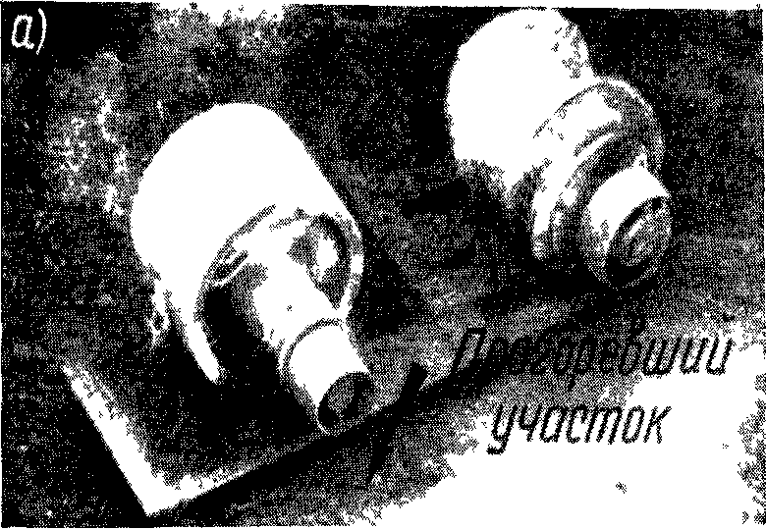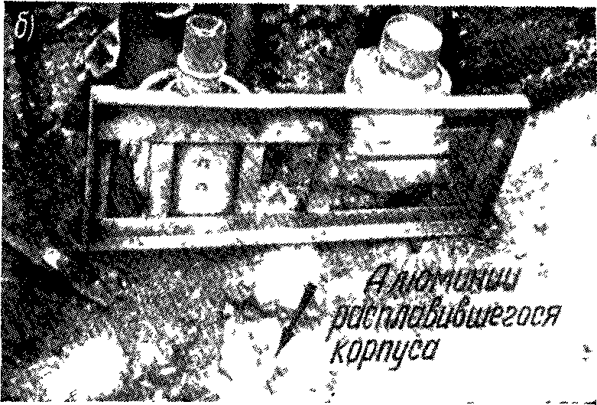

Рис. 95. Выгорание участка пола под станиной умформеров от расплавившихся во время пожара их алюминиевых корпусов

Однако в результате повара расплавился алюминиевый корпус умформера и расплавленный алюминий прожог пол (рис. 95, б). Очаг пожара был установлен в другом месте, где находился оставленный под напряжением сварочный трансформатор.
Разобраться в обстановке после пожара иногда бывает не так просто даже при наличии опыта. Поэтому при осмотре зоны пожара во всех случаях так же, как и при осмотре окружающей территории, необходимо придерживаться определенной системы. Это облегчает работу. Порядок работы следует устанавливать на месте с учетом обстановки и обстоятельств дела. По этому поводу можно сделать несколько общих замечаний. Не следует переходить с одного участка на другой, не закончив обследования первого. Прежде всего необходима последовательность. В одном случае можно последовательно осматривать сначала все строительные конструкции, а затем все оборудование. Иногда удобнее сначала закончить всю работу в определенном помещении или части здания, затем переходить на следующий участок. Может случиться так, что наиболее целесообразно исследовать все возможные пути распространения конвекции из предполагаемого очага пожара для решения вопроса о причинах образования очаговых признаков в вышележащих частях здания или вначале заниматься раскопкой замков от всех сгоревших дверей и т. д. Всегда полезно помнить правило' «обнаружив один след — ищи другие».
Основные виды осмотра места пожара. В основе любой системы осмотра места пожара и на каждой его стадии должен лежать принцип последовательного перехода от общего обзора к деталям, т. е. «от общего к частному». Каждый следователь и каждый эксперт обязаны выработать такой навык.
Исходя из этого принципа различают следующие виды осмотра:
общий обзор объекта (места пожара);
осмотр места пожара по отдельным участкам;
осмотр в пределах узла;
осмотр деталей.
Общий обзор объекта (или места) пожара позволяет отметить закономерности в изменении разрушений в пределах всей зоны пожара одновременно. По внешним признакам разрушений или следам горения можно получить ориентировку в отношении направленности горения, наметить очаговую зону.
На рис. 96 представлено здание рыбокоптильного цеха после пожара, сфотографированное с противоположных сторон. Обзор показывает, что разрушения нарастают к юго-западной его части. Далее было установлено, что пожар возник в одной из коптильных камер, находившихся именно в этой части коптильного цеха. В данном случае пожар происходил в деревянной постройке, поэтому неравномерность разрушения отдельных ее участков была направляющим признаком. Показательным являлось и разрушение стальной кровли.
При сгораемых крышах и возникновении пожаров на чердаках, в бесчердачных постройках или с выходом горения на чердак в результате прогара чердачного перекрытия крыша обычно прогорает над очагом пожара и у конька, на участке, ближайшем по скату от очага. При внимательном обзорном осмотре горевшей постройки с сохранившимися остатками крыши такая закономерность нередко может быть учтена.
Но что даст обзор места пожара, если стены горевшего здания каменные и не имеют никаких поражений, а деревянная, крытая дранкой крыша сгорела полностью"? Казалось бы, что в таком случае внешних направляющих признаков быть не может.
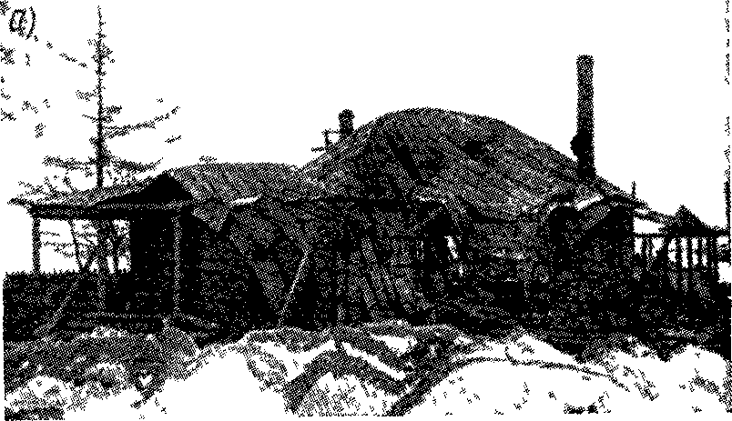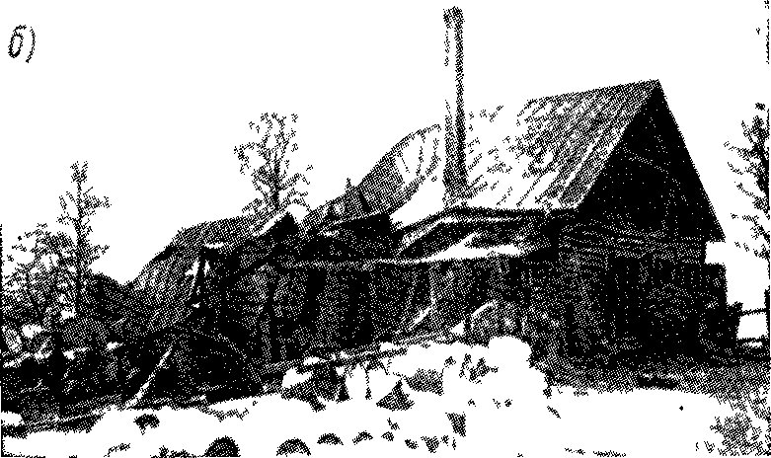

Рис. 96. Здание рыбокоптильного цеха после пожара а—с юго-западной стороны, б—с юго-восточной стороны
Приведем пример, когда и в таком случае общий обзор позволил наметить очаговый участок.
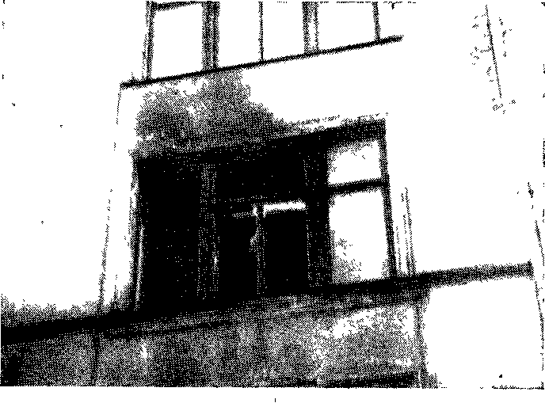
После пожара в каблучном цехе при обзоре здания были видны стены, сложенные из камня и несколько свободно стоящих дымовых труб (здание было одноэтажным). Одна из труб в отличие от других имела признаки значительного прогрева: была светлой, без копоти, штукатурка местами обрушилась. Другие трубы таких признаков термического воздействия не имели. Характер горючей среды везде был одинаковым. Очаг пожара установили в помещении, на участке которого находилась эта труба.

Рис. 97. Окно помещения, в котором возник пожар

При внутренних неразвившихся пожарах внешний обзор здания, конечно, не даст результатов. Однако, если горение уже начинало принимать открытый характер, общий обзор может оказаться полезным при любом масштабе пожара.
На рис. 97 представлено окно помещения, в котором возник пожар. Горение начало принимать открытый характер, о чем можно судить по обгоревшему переплету в левой части окна и разрушенному остеклению в средней. Затухающие слева направо поражения элементов окна позволяют предположить, еще находясь вне здания, что горение началось в той части комнаты, которой соответствует левая часть проема. Последующий осмотр помещения подтвердил этот вывод. Пожар возник в угловой части комнаты, где горели галантерейные товары. Здесь находился склад промтоваров (рис. 98). О положении очага наряду с затухающими поражениями окна свидетельствуют светлое пятно участка обвалившейся штукатурки над очагом пожара (показано стрелкой) и признаки «очагового конуса» на правой стене.
Иногда можно заметить неодинаковое разрушение перемычек в оконных проемах в результате выхода через них пламени и продуктов горения. При более длительном выходе продуктов горения и с более высокой температурой, что может соответствовать помещениям, в которых возник пожар, будут заметны отслоение кирпичной кладки, деформация металлических перемычек, прогрев и обгорание стен и другие признаки термического воздействия над соответствующими проемами. При общем обзоре можно наметить порядок дальнейшего осмотра по отдельным участкам.
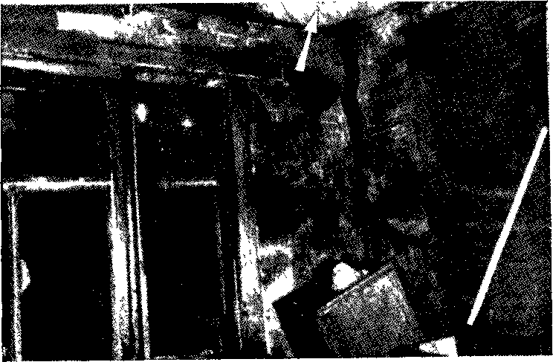
Рис. 98. Очаговые признаки в углу помещения

Позиция, с которой ведется осмотр, должна обеспечить обзор всей зоны пожара. Обзор ведется с определенного расстояния, с крыши, из верхних этажей соседнего здания, с" вышерасположенного участка местности и т. п. В случаях отсутствия таких естественных отметок в Ленинграде, например, иногда применяют механические пожарные лестницы, свободно устанавливаемые в заданном месте.
В зависимости от масштабов пожара, особенностей разрушений и других местных условий зону горения после обзора бывает целесообразно обследовать по отдельным участкам. Это обеспечивает большую последовательность и тщательность осмотра места пожара. Границы и размеры участков осмотра устанавливают с учетом конкретной обстановки пожара.
Если объект пожара в какой-то степени сохранился, а горение могло развиваться по вертикали, то в таких случаях нужно провести тщательное обследование нижерасположенных частей сооружения, нижних его точек. Горение, возникнув в нижней части объекта, может распространиться в его верхнюю зону, где и получит основное развитие. Известны примеры, когда в такой зоне устанавливали и видимые признаки очага, в то время как в действительности они являлись вторичными поражениями на пути распространения горения от очага пожара, расположенного ниже.
Осматривая зону горения по участкам, не нужно забывать важное правило: «проверь, не находится ли очаг ниже»! Восходящее развитие горения на пожарах лежит в основе этого правила.
При осмотре какого-либо участка зоны горения такой участок в свою очередь можно разбивать на меньшие участки или узлы. Детальный осмотр в их пределах позволяет более конкретно и точно установить особенности горения, обнаружить вещественные доказательства и менее заметные следы, уточнить ранее полученные данные и наблюдения. В зависимости от конкретных условий характер и размеры таких узловых участков бывают различными.
Понятие «узла» при осмотре места пожара является очень широким. Оно может быть связано с положением какого-либо устройства, части сооружения или конструкции, которыми объединяется определенная группа признаков, дающих по совокупности ответ на тот или иной вопрос. Примером могут служить двери. Положение и состояние дверей, направленность горения на их участке в период пожара являются обстоятельствами, которые бывает весьма важно установить. Двери в зоне пожара могут явиться одним из узлов осмотра.
Существует ряд признаков, позволяющих найти ответы на эти вопросы. Попутно отметим их.
Наряду с наличием или отсутствием следов воздействия продуктов горения на торцовые поверхности полотнищ и соответствующие участки дверных коробок, о положении дверей во время пожара можно судить по линиям прогрева или потока продуктов горения. Если двери помещения, в котором возник пожар, оставались закрытыми, следует ожидать, что линия прогрева верхней части дверей (выраженная более или менее четко) будет горизонтальной (рис. 99, а).
При дверях, открытых в сторону помещения, в которое горение распространяется с интенсивно выходящим потоком, след воздействия высокой температуры будет под некоторым углом за счет восходящей направленности потока (рис. 99, б). При более слабом температурном воздействии на противоположной пожару стороне открытых дверей не возникает признаков сквозного прогрева (краска не вспучивается и т. п.). При закрытых дверях в таком случае признаки сквозного прогрева, как правило, возникают: прежде всего на дверях вспучивается краска.
При более значительных разрушениях дверных створок, приоткрытых в сторону горящего помещения, на полу при расчистке места пожара можно иногда видеть след двери, т. е. менее обгоревшую полоску пола, соответствующую раствору двери (рис. 100). След свидетельствует о положении дверей во время пожара.
При узловом осмотре на участке, где находились двери, обычно интересует состояние замков, наличие или отсутствие орудий взлома и т. п. вещественных доказательств.
«Узлом» осмотра может явиться участок с признаками сосредоточенного воздействия температуры. Резкая деформация металлических элементов оборудования или конструкций, рельсовых путей, прогрев или остаточные признаки его могут быть связаны с местом возникновения пожара. Такой «узел» подлежит тщательному исследованию. Выявление признаков очага на участке возникновения пожара — наиболее распространенный случай узлового осмотра.
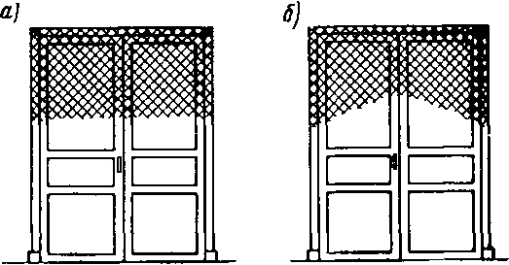
Рис. 99. Признаки термического воздействия на полотно двери во время пожара

Качество и результаты осмотра места пожара определяются не только продуманной системой осмотра, но и тщательностью исследования деталей.
При детальном осмотре места пожара (в пределах участка или узла) в качестве деталей могут быть:
детали строительных элементов;
детали оборудования помещений (например, мебели);
детали технических устройств и производственного оборудования;
детали товаров и материалов.
В конкретных случаях те или иные детали могут содержать поражения и следы, имеющие доказательственное значение при расследовании пожара. Одна существенная деталь иногда говорит больше многих других данных по делу. Отсутствие определенной детали может оказаться невосполнимым. В качестве примера вспомним случай пожара на базе Горпромторга.
Длительное расследование с производством квалифицированных экспертиз в этом случае не дало положительных результатов. Один бесспорный очаг пожара устанавливали у дымохода котельной. Другие же очаговые участки могли явиться следствием горения материалов, но могли быть и самостоятельными очагами пожара.
Имелись основания подозревать умысел, рассчитанный на имитацию возникновения пожара от дымохода. Рассматривалась также возможность пожароопасной передачи тепла из дымохода по металлической балке к деревянному полу склада (сам дымоход был исправным). Котельная находилась в подвале. Металлическая балка надподвального перекрытия была заделана в дымоход. По балке был уложен деревянный брус, сверху которого был настлан дощатый пол.
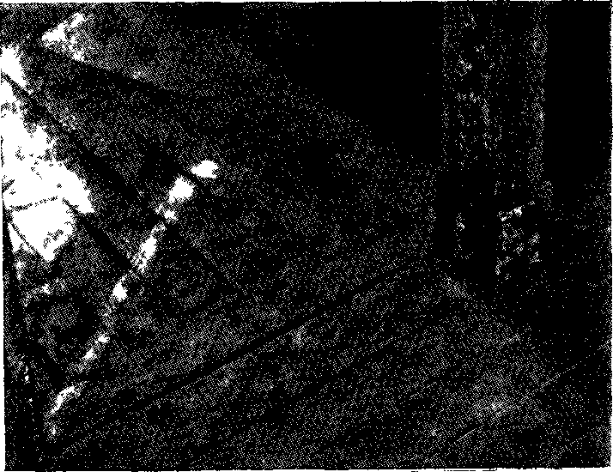
Рис. 100. Положение следа дверей на полу свидетельствует о том, что во время пожара дверь находилась в открытом состоянии

Если пожар возник от прогрева стальной балки, очаг его должен был находиться у наиболее горячего ее места — около дымохода. Загореться первоначально и сгореть полностью в таком случае должен торец деревянного бруса, уложенного на балку. В случае же поджога, осуществленного около дымохода, торец бруса под полом мог сохраниться тем более, что на полу около дымохода были расположены коробки с зубным порошком. Таким образом, наличие или отсутствие этой детали могло определить причину пожара, направление расследования, круг ответственных лиц. Но детальный осмотр не был проведен. Даже более крупные остатки конструкций пола вместе с остатками промтоваров из помещения были удалены без детального их осмотра.
В судебном заседании адвокатами четырех обвиняемых по делу, представителем государственного обвинения и составом суда экспертам было поставлено более пятидесяти вопросов. Суд возвратил дело на доследование, так как пожароопасный прогрев балки не устанавливался. В ходе дальнейшего расследования дело было прекращено.
Решающее значение может иметь детальный осмотр электротехнических установок. Последние, находясь под напряжением, как известно, могут явиться источником загорания. Поэтому при осмотре таких устройств должно быть уделено большое внимание признакам, свидетельствующим о наличии или отсутствии электрического напряжения и в связи с этим о наличии или отсутствии включений, соединений, о характере электрического контакта токоведущих деталей, состоянии защитных устройств и т. п. Правильная оценка некоторых из таких признаков требует специальных знаний. Однако разобраться в характере закопчения токоведущих деталей рубильников и штепсельных соединений несложно. Отсутствие следов закопчения на участках ножей рубильников, штекеров, штепсельных вилок, входящих в соединение, при наличии копоти на других открытых поверхностях этих деталей свидетельствует о том, что они во время пожара находились в соединении.
При детальном осмотре производственного и специального оборудования наряду с очаговыми признаками необходимо проверять положение и состояние пусковых и регулирующих устройств защитных приспособлений и т. п. При проверке некоторых версий, связанных с приборами печного отопления, следует устанавливать наличие трещин и швов кладки, не заполненных раствором. На складах и в товарных вагонах необходимо обращать внимание на положение сосудов, состояние их укупорки, в зависимости от чего может решаться вопрос, например, о розливе пожароопасных жидкостей и т. д.
Заканчивая обзор видов осмотра места пожара, отметим, что тактические приемы осмотра определяются конкретными условиями. Во всех случаях, обследуя шаг за шагом зону пожара, взвешивая и обдумывая наблюдаемое, необходимо стремиться открыть связь между отдельными обстоятельствами и явлениями, таким образом находить нити к раскрытию истины. В этом случае, оценивая результаты осмотра, обобщая отдельные факты и признаки, мы следуем уже «от частного к общему», т. е. за основу берем принцип, обратный принятому при осмотре.

3. Организация осмотра места пожара

Выезд на место происшествия и первоначальная ориентировка. Сказанное о задачах, зонах, стадиях и видах осмотра места пожара определяет требования к организации этой работы. Поскольку осмотр места пожара входит в комплекс первоначальных следственных действий и неотложных мероприятий, именно организация такой работы во многом определяет успех дела. На примере пожара на базе Горпромторга мы видели, что восполнить упущенное при осмотре в ходе дальнейшего расследования может быть невозможно. Первым условием надлежащей организации осмотра является безотлагательный выезд на место происшествия независимо от времени суток, состояния погоды и т. п. Действия на месте пожара в период его тушения мы рассматривали ранее. Чаще, однако, следователь на место происшествия прибывает позже, в связи с чем осмотр проводится уже во всех зонах и сразу возникает более широкий круг неотложных вопросов.
Если на следование к месту пожара необходимо значительное время, еще при выезде нужно дать на место указание о сохранении обстановки, а по прибытии проверить его и при необходимости немедленно принять дополнительные меры в этом направлении. Не увлекаясь поначалу деталями, необходимо: как можно оперативнее получить ориентировку путем беглого предварительного обзора и короткого опроса местных работников, жителей, очевидцев, пожарных, а также установить, когда, где, кем, по каким признакам был обнаружен пожар, собрать мнения о месте и причине пожара, сведения об объекте (здании, помещении и т. п.), об изменении обстановки, происшедшей после пожара. Однако ни в коем случае нельзя спешить с выводами, основанными на таких данных. Поэтому могут быть случаи, когда опытный специалист сочтет целесообразным даже до беседы с очевидцами предварительно лично произвести беглый осмотр зоны горения и таким образом составить собственное мнение о возможном месте возникновения пожара по очаговым признакам. В этом случае последующий опрос очевидцев может быть более направленным и активным.
Организация осмотра места пожара и других неотложных мероприятий. После предварительной ориентировки должен быть продуман и мысленно намечен план осмотра по зонам, стадиям и участкам с учетом имеющихся сил. При наличии на месте пожара опытных пожарных специалистов, а также работников милиции или прокуратуры последние могут в первую очередь осмотреть местность и ту часть объекта пожара, в которой горения не происходило. Специалисты пожарные, а также работники милиции, прокуратуры, имеющие опыт работы по делам о пожарах, могут приступить к обследованию самой зоны горения. Если сил недостаточно, то, организуя осмотр места пожара, приходится начинать с тех зон и участков, в пределах которых обстановка, вещественные доказательства и следы могут не сохраниться.
От следователя или лица, возглавившего работу в этот период, требуется максимум распорядительности и инициативы.
Период осмотра очень часто совпадает по времени с другими неотложными мероприятиями, так как при наличии версий умысла следы и вещественные доказательства, обнаруженные при осмотре, могут быть использованы с целью розыска и разоблачения преступника. Поэтому сбор сведений о его личности и розыск должны осуществляться немедленно.
Очень часто одновременно с осмотром места пожара организуется сбор данных, характеризующих местную обстановку, производится допрос очевидцев.
Уже с учетом изложенного становится очевидной целесообразность расследования крупных пожаров бригадным методом, начиная со стадии неотложных мероприятий. Создание в таких случаях специализированных групп осмотра места происшествия, допроса и розыска в полной мере оправдывает себя, позволяя с наибольшей отдачей и в более сжатые сроки решать задачи расследования пожара. Практика показывает, что согласованные действия работников прокуратуры, милиции и пожарной охраны, их четкое взаимодействие и контакт являются залогом успеха при расследовании дел о пожарах.
Статья 179 УПК РСФСР дает следователям право приглашать в случае необходимости для участия в осмотре места происшествия специалистов, не заинтересованных в исходе дела. Такими специалистами могут быть работники пожарной охраны, хорошо разбирающиеся в специфике горения на пожарах, а также работники данного или родственного объекта (если пожар произошел в условиях промышленного предприятия, института и т. п.), знающие особенности устройства и эксплуатации оборудования, оказавшегося в зоне пожара. Участие в осмотре сведущих лиц может иметь большое значение при выборе правильного пути дальнейшего расследования по делу. При наличии трупа в осмотре принимает участие судебно-медицинский эксперт, а при взломах — эксперт-криминалист. В качестве пожарных специалистов для участия в осмотре места пожара можно рекомендовать работников пожарно-испытательных станций. Последние, как известно, не являются экспертными учреждениями, но в соответствии с Наставлением по работе станций персонал этих специальных подразделений пожарной охраны выезжает на пожары для исследования их и решения ряда технических служебных вопросов. Участие такого специалиста может ограничиться осмотром места пожара и не означает последующего назначения экспертом по данному делу. В осмотре места пожара могут принимать участие также пожарно-технические и технические эксперты.
Осмотр места пожара производится следователем в присутствии понятых. Необходимо понятых выбирать из числа лиц, не связанных с причиной возникновения пожара (по предварительным данным) и не заинтересованных в исходе его расследования. Понятые обязаны все время присутствовать при осмотре и могут активно участвовать в нем.
Осмотр должен быть организован таким образом, чтобы в зоне осмотра не было посторонних лиц. Последние должны быть удалены. Если устанавливается, что во время осмотра в группе его участников оказались посторонние лица, удалению их должно предшествовать выяснение личности и отношения (служебного и т. п.) к факту пожара. Иногда такие добровольцы, хорошо знакомые с обстановкой, могут принести пользу и сведениями их нет оснований пренебрегать. Нужно, однако, помнить о возможности попыток со стороны лиц, заинтересованных в направлении расследования, дезориентировать следователя.
Основные меры безопасности при осмотре места пожара. Организуя осмотр места пожара в зоне горения, нельзя забывать о мерах безопасности. Возможность ослабления прочности и связей конструкций, потери устойчивости дымовых труб и неожиданных обрушений, образование прогоревших участков и т. п. требуют осмотрительности. Надежность сомнительных участков должна быть проверена и должны быть приняты меры предосторожности: устроены временные крепления, настилы, в необходимых случаях предварительно вызваны обрушения. Особую осторожность необходимо соблюдать в период остывания железобетонных конструкций, а также в зоне расположения свободно стоящих дымовых труб. Если до производства осмотра свалить трубы было нельзя, рекомендуется поставить специального человека, обязанного немедленно предупредить об опасности обрушения. Наиболее вероятное направление падения дымохода заранее следует уточнить, продумав пути отхода работников, ведущих осмотр в опасной зоне. Подходить к дымоходу рекомендуется со стороны одного из его углов, а не со стороны плоскостей. Ответственность за соблюдение мер безопасности при осмотре места пожара несет следователь или другое лицо, возглавляющее осмотр.
Если работа по осмотру проводится уже в период ликвидации пожара, необходимо договориться с руководителем пожаротушения о подавлении очагов дымо- и парообразования, препятствующих осмотру, ухудшающих видимость в том числе и в опасных для пребывания зонах.

4. Сохранение обстановки на месте пожара

Объекты, подлежащие сохранению на месте пожара. Из сказанного ранее следует, что на месте пожара нас окружает большое количество признаков и предметов, отражающих условия и особенности горения, а нередко и причину пожара. Их надо уметь заметить и правильно расшифровать. Но прежде всего их следует сохранить. Должны быть приняты меры по наиболее полному сохранению обстановки, сложившейся на месте происшествия в результате пожара.
На месте пожара необходимо сохранить:
признаки и вещественные доказательства, отражающие обстановку перед пожаром;
признаки, отражающие особенности горения во время пожара;
вещественные доказательства причины пожара ¹;
доказательства других преступлений, предшествовавших или сопутствовавших пожару.
_________________
¹ Вещественными доказательствами называются те предметы, документы, путем осмотра и исследования которых могут быть установлены факты, имеющие отношение к делу.
Признаки и вещественные доказательства, отражающие обстановку перед пожаром, дополняют другие источники и данные по указанному вопросу (см. раздел III). Они позволяют объяснить особенности горения, способствуют установлению очага пожара, ориентируют при выдвижении и проверке версий о причине пожара. В качестве примеров можно привести признаки наличия и расположения оборудования и материалов, применения определенных приборов и веществ, могущих явиться источниками загорания, признаки и вещественные доказательства происходивших перед пожаром событий, в том числе следы и орудия взлома и т. п. Кстати отметим, что факт нелегального проникания в помещение, в котором затем произошел пожар, не является сам по себе доказательством умышленного поджога. Цель проникания может быть иной (хищение и т. п.), причиной же пожара может оказаться неосторожность, проявленная при этом.
Признаки событий, предшествовавших пожару, разнообразны так же, как и сами события, характеризующие обстановку, состоящую в причинной связи с пожаром. Вот один из примеров.
При осмотре места пожара, возникшего в кабинете дежурного по одному из учреждений (после того, как дежурный был экстренно вызван) на столе обнаружили чистый чайный прибор и несколько пирожков. Очевидно, дежурный собирался пить чай. Очаг пожара устанавливался около электрической розетки. Обстановка ориентировала на вероятность возникновения пожара от электрического чайника, оставленного включенным.
Важность сохранения признаков, отражающих особенности горения во время пожара, является очевидной, поскольку оценка разрушений и следов, вызванных горением, способствует установлению очага (классификация таких признаков подробно рассмотрена в разделе V). Сохранение этих признаков на каждом пожаре должно являться заботой всех пожарных работников, следователей и других должностных лиц, связанных с тушением и расследованием пожара.
Значение сохранения вещественных доказательств причины пожара, преступлений, предшествовавших пожару или сопутствовавших ему, не требует доказательств. Такие вещественные доказательства при осмотре места происшествия должны быть обнаружены, сохранены и зафиксированы в том положении и состоянии, в котором они найдены, а затем правильно изъяты для исследования или приобщения к делу. На практике, однако, обеспечить соблюдение этих рекомендаций бывает не так просто. Прежде всего, на стадии осмотра места пожара может быть еще очень немного данных по обстоятельствам дела, ориентирующих в отношении наиболее вероятной причины пожара и положения очага. В таких случаях ценные вещественные доказательства, находящиеся под руками, могут остаться нераспознанными, не будут вовремя изъяты, а затем не сохранятся.
С учетом этого обстоятельства при выявлении предметов, которые могут оказаться вещественными доказательствами по делу, можно придерживаться трех следующих условий:
с особой тщательностью вести поиски вещественных доказательств на очаговых участках;
устанавливая возможную связь предметов, обнаруженных на месте пожара (в пределах обеих зон), с обстоятельствами пожара, ориентироваться на наиболее широкий круг версий о причине пожара, возможных в данных условиях;
в каждом отдельном случае, решая вопрос о целесообразности сохранения и изъятия какого-либо предмета (документа), решать в пользу изъятия и принимать меры к его сохранению ¹.
Выявление пожароопасных предметов, признаков производства огнеопасных работ и иных вещественных доказательств причины пожара в установленном очаге пожара при обоснованном исключении других версий может явиться ключом расследования по делу. В качестве распространенных примеров таких случаев можно назвать факты обнаружения в очаге пожара нагревательных (или способных нагреваться) приборов, совпадение очага пожара с признаками огнеопасных работ и т. п.
По каждой группе причин пожаров, по каждой причине могут быть соответствующие вещественные доказательства. Поэтому при осмотре места пожара следует, основываясь на предварительных данных и опыте установления причин пожаров на аналогичных объектах, представить себе возможный круг версий о причине пожара для данных условий. Такая предварительная «настройка» позволит внимательнее присматриваться ко всем признакам и предметам, которые могут способствовать проверке указанных версий. Нельзя, однако, ограничиваться пределами намеченных предположений, тем более строить осмотр с мнением в пользу одной версии без внимательного исследования других. В таком случае могут быть утрачены важные вещественные доказательства причины пожара. Следующий пример подтверждает сказанное.
При осмотре места пожара, возникшего в механическом цехе, в числе версий, которые выдвигал следователь, более вероятными, по его мнению, являлись неосторожное курение и самовозгорание промасленной ветоши, оставленной в шкафиках для хранения спецодежды (шкафики находились в цехе на очаговом участке). Предположения о возможности умышленных действий следователь не поддерживал, утверждая, что по имеющимся в его распоряжении данным для выводов в пользу такой версии нет оснований.
_________________
¹ В таких случаях изъятым предметам может быть придано значение вещественных доказательств только после того, как будет установлено их доказательственное значение по делу.
Осмотр проводился в день пожара. При расчистке участка, где находились шкафики, среди обгоревших конструкций и пожарного мусора нашли ведро. Но местонахождение этого предмета и даже сам факт обнаружения его не были зафиксированы. Следователь полагал, что оно никакого отношения к делу иметь не может. На следующий день ведра не стало. Однако выяснилось, что до пожара оно находилось в другой части цеха в металлическом шкафу для хранения небольших запасов керосина, применявшегося для промывки деталей. Именно в этом ведре перед пожаром был керосин. При дальнейшем осмотре установили и другой, не зависимый от первого, очаг пожара. Не подтвердились предположения о вероятности самовозгорания и неосторожного обращения с огнем. Однако важное вещественное доказательство умышленных действий не сохранилось.
Причины изменения обстановки на месте пожара и меры по ее сохранению. Обстановка на месте пожара изменяется и может быть нарушена по следующим причинам:
в результате горения и сопутствующих ему разрушений;
в процессе тушения пожара и работ по его окончательной ликвидации;
под воздействием метеорологических условий;
при восстановительных работах после пожара;
как результат умышленных действий, направленных на сокрытие и уничтожение доказательств, изобличающих виновников пожара.
Неотложной мерой по сохранению обстановки на месте пожара является возможно более быстрое и полное удаление всех лиц, не имеющих отношения к тушению и расследованию пожара и не являющихся представителями руководящих организаций. Целесообразно место пожара оцепить или на территории, прилегающей к пожару, а после его ликвидации и на участке зоны горения выставить посты (милиции, народной дружины, пожарных подразделений или формирований). Детали организации службы охраны места пожара подсказываются сложившейся обстановкой.
Пренебрежение к таким мерам, неоперативность нередко приводят к утрате важных вещественных доказательств. Нераспорядительность является причиной многих неудач при сохранении обстановки пожара. Наиболее часто такие «пропажи» относятся к деталям электрического оборудования (щиты, рубильники, магнитные пускатели, розетки), участкам сетей, устройствам защиты, приборам, которые явились или могли явиться причиной пожара. Персонал, несущий ответственность за эксплуатацию этого оборудования, нередко уже в период пожара проявляет большую оперативность. При этом изымаются не только вещественные доказательства причины пожара, но и «на всякий случай» детали электрооборудования и приборы, не имеющие отношения к причине пожара, поскольку вначале она неизвестна. В последнем случае результат нелегального изъятия электрооборудования обратный, так как экспертиза лишается возможности дать категорическое заключение по той или иной версии, обоснованно исключить связь причины пожара с электрохозяйством.
Насколько «оперативно» могут исчезать вещественные доказательства на пожарах, свидетельствует приводившийся ранее пример пожара, возникшего от чайника, оставленного без присмотра. Версию надлежало проверить, требовалось найти и изъять прибор. Однако к моменту осмотра комнаты чайника не оказалось. Дежурный, возвратившийся в кабинет во время пожара, пытался его тушить, получил отравление и был отправлен в больницу. Сотруднику пожарно-испытательной станции, выехавшему на этот случай, комендант учреждения предъявил электрический чайник, состояние которого исключало связь данного прибора с пожаром. Версия подтвердилась после того, как чайник (явившийся причиной пожара) был извлечен с печи. Дежурный во время пожара успел спрятать криминальный прибор на печь.
Лица, которым поручена охрана соответствующих участков пожара, должны быть хорошо проинструктированы.
Осмотр оборудования, раскопки и даже доступ кого-либо на участок поста без разрешения работников, ведущих расследование, должны быть исключены.
Не всякое вещественное доказательство может быть изъято и приобщено к делу сразу. Иногда это вообще невозможно, в то время как для его закрепления (оформления протоколом осмотра, изъятия, фотографирования и т. п.) требуется определенное время. Тогда задача поста носит конкретный характер обеспечить сохранность соответствующего предмета.
На одном из утилизационных складов возник пожар в результате небрежно проведенной автогенной резки: разрезали старый ротор динамомашины. Для тушения загоравшегося мусора от разлетающихся частиц расплавленного металла использовали воду в ведре Не закончив этой работы, сварщик ушел обедать, и в это время возник пожар, принявший значительные размеры.
Сварочное оборудование на участке, где проводилась работа, не сохранилось: шланги сгорели, газовые баллоны взорвались, остатки их при взрыве отлетели на значительное расстояние, горелка затерялась. Однако ведро с водой и следы свежей резки на валу ротора были убедительными вещественными доказательствами проводившейся огнеопасной работы (рис. 101). Еще во время пожара руководитель пожаротушения выставил пост. Проинструктированный боец пожарной части обеспечил сохранность обстановки в очаге пожара.
Наиболее радикальная мера по сохранению обстановки на месте пожара — быстрая его ликвидация без разборки конструкций и материалов. Разборка иногда в большей мере искажает обстановку, в которой происходило горение, чем разрушительный процесс пожара. Зная закономерности горения на пожарах, специалист по остаткам может восстановить картину его развития. Но если остатки конструкций и материалов удалены, решить такую задачу трудно, подчас невозможно.
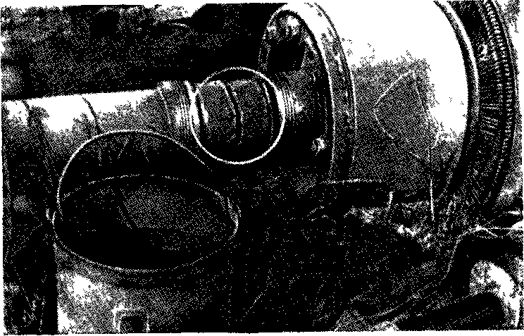
Рис. 101. Ведро с водой и следы свежей резки на валу ротора динамомашины явились вещественными доказательствами причины пожара

Боевой устав пожарной охраны и учебники пожарной тактики не обязывают подразделения пожарной охраны учитывать интересы расследования пожаров. В соответствии с положениями тактики при тушении пожара предусматриваются вскрытие и разборка конструкций и материалов. Опыт показывает, что это важное требование в ряде случаев понимается и осуществляется различно. Зачастую пожарные подразделения, обеспечивая полную и надежную ликвидацию пожара, вместе с тем не стремятся сохранять обстановку в зоне горения, а также найденные на пожаре различного рода вещественные доказательства. Нередко при ликвидации пожара без особой на то необходимости разрушают или удаляют детали строительных конструкций, разного рода обгоревшие и негоревшие предметы, что исключает возможность необходимой ориентировки при осмотре места пожара. Лица, занимающиеся установлением причин пожаров, с этими обстоятельствами встречаются весьма часто и испытывают серьезные затруднения Сотрудник, прибывший на пожар для исследования, обязан немедленно принять все зависящие от него меры к максимальному сохранению обстановки как в зоне пожара, так и на окружающей территории. Через руководителя пожаротушения должна быть обеспечена максимальная осторожность при разборке конструкций и очистке места пожара. Интересы установления причины пожара требуют, чтобы при окончательной его ликвидации такие работы без ведома следователя, инспектора по дознанию или сотрудника пожарно-испытательной станции проводились в наименьшем объеме. Эти требования должны быть особенно жесткими в отношении участка предполагаемого очага. В последнем случае следует добиваться, чтобы разборка обгоревших элементов конструкций, оборудования и других остатков временно была заменена более тщательной проливкой, а если остается угроза нежелательного разгорания — дополнительным наблюдением.
Успешность мер по сохранению обстановки на пожаре во многом зависит от распорядительности и инициативы сотрудника, ведущего расследование. На участке, где дальнейшая разборка временно приостановлена, бывает целесообразно выставлять пост. Задачей такого поста является не допустить случайных нарушений обстановки на участке, а также предотвратить возможность несчастных случаев, если конструкции утратили прочность.
Когда исследование того или иного участка затягивается, его следует ограждать.
При тушении пожаров на складах, в кладовых с хранением штучных товаров интересы установления причины пожара требуют сохранять положение горевших и негоревших предметов. С их разборкой уничтожаются признаки очага и значительно осложняется проверка наличия материальных ценностей на период пожара.
Если к моменту осмотра товары уже были удалены, в таком случае важно обеспечить неприкосновенность или возврат на прежнее место стеллажей или их остатков.
На основании сказанного следует вывод о необходимости овладения всеми работниками пожарной охраны и особенно осуществляющими пожаротушение минимумом криминалистических познаний и навыков применительно к расследованию пожаров. Руководители и личный состав пожарных подразделений должны уметь максимально сохранять обстановку пожара и правильно обращаться с вещественными доказательствами. Это значительно облегчит расследование пожаров и других преступлений, сопровождающихся пожарами.

5. Изъятие вещественных доказательств

Особо следует остановиться на работе следователя с вещественными доказательствами, обнаруженными при осмотре места пожара и добытыми в ходе дальнейшего расследования пожара.
В задачу следователя входит не только найти их и закрепить, но также изъять и сохранить на весь период следствия и судебного разбирательства по делу.
Выше было уже сказано, что при осмотре места пожара следователь может обнаружить различные предметы и их остатки, следы ног. отпечатки пальцев рук, орудия и средства совершения поджога, пятна крови и т. д., которые могут являться вещественными доказательствами по делу. Различные предметы могут быть доставлены очевидцами пожара, потерпевшими, местными работниками или они могут указать их местонахождение. Во всех случаях следователь должен изъять их, оформив изъятие протоколом, а приобщение к делу — постановлением в соответствии с процессуальными нормами.
Места обнаружения предметов и вещественных доказательств необходимо фотографировать и заносить на планы, сопровождая пояснительными обозначениями. Это отражается и протоколом осмотра места происшествия, к которому должны быть приложены планы и фотоснимки. Перечисленные действия должны обеспечить доказательство подлинности изъятых предметов, отразить точное местонахождение их, установленное при осмотре места пожара. Для таких вещественных доказательств, как нагревательные и иные приборы, устройства и их детали, которые могли явиться источниками загорания, является обязательной точная фиксация положения их относительно других окружающих предметов, остатков конструкций и т. д.
Общие правила и приемы упаковки вещественных доказательств по делам о пожарах те же, что и в других случаях. Упаковка должна быть прочной. Предмет в ней укрепляется неподвижно, причем поверхность его со следами, подлежащими дальнейшей оценке или исследованию, не должна прикасаться к упаковке.
На упаковке должны быть указаны наименование предмета, где и когда изъят, по какому делу, а также должность и фамилия работника, изъявшего вещественное доказательство.
Вещественные доказательства при изъятии осматривают, упаковывают и опечатывают в присутствии понятых. Последнее условие составляет одну из важных гарантий подлинности изъятого предмета.
Круг вещественных доказательств по делам о пожарах чрезвычайно широк: они могут быть связаны с обстоятельствами, аналогичными другим уголовным делам (доказательства передвижения, действий и т. п.); очень разнообразны по характеру и конкретным особенностям и сами причины пожаров, а поэтому и соответствующие им вещественные доказательства. Останавливаться подробно на изложении техники изъятия всех вещественных доказательств по делам о пожарах в данном случае невозможно. Отметим лишь одну особенность многих таких вещественных доказательств.
Под воздействием высокой температуры и аварийных режимов работы приборы, устройства, отдельные их детали, сохраняющие свои формы полностью или частично, могут оказаться очень непрочными. Изъятие, упаковка и транспортирование таких вещественных доказательств требуют большой аккуратности, вдумчивости, подчас творческого подхода при обеспечении мер, гарантирующих сохранность предмета и его важных деталей.
Распространенными вещественными доказательствами по делам о поджогах являются легковоспламеняющиеся и горючие жидкости — продукты переработки нефти, растворители, растительные масла, олифы и т. п. пожароопасные вещества.
Если выдвигается предположение о поджоге с применением легковоспламеняющихся и горючих жидкостей, необходимо принять меры к поискам остатков жидкости, использованной для поджога, тары из-под нее или хотя бы установить следы таких жидкостей на месте пожара.
Легковоспламеняющиеся и горючие жидкости как вещественные доказательства могут быть обнаружены на участке очага пожара или вне его главным образом в виде пятен на обгоревших конструкциях здания, предметах и материалах — на полах, стенах, мебели, одежде и т. д. Через щели жидкости могут просочиться в полости конструкций, в подвалы, в грунт, а также могут быть пролитыми на землю.
Жидкости, используемые для поджогов, иногда удается обнаружить прежде всего по запаху. Большинству нефтепродуктов и другим огнеопасным жидкостям присущ характерный запах. Но в холодное время года испарение жидкостей уменьшается, поэтому запах их можно не ощутить. В таком случае предметы, которые могут содержать, например, следы керосина, следует внести в теплое помещение.
Другим характерным признаком наличия горючей жидкости в очаге пожара является образование на конструкциях пятен, участков обгорания с четко очерченной конфигурацией, соответствующей конфигурации пролитой жидкости. При горении жидкостей в углублениях, щелях (между половицами) образуются более глубокие обгорания на этих участках. Принимая меры к розыску тары из-под жидкости, использованной для поджога, необходимо иметь в виду, что такие вещественные доказательства могут находиться не только в очаге пожара или возле него, но и на прилегающей к месту пожара территории, иногда на значительном расстоянии от места пожара. Если в найденном сосуде имеются остатки жидкости и, кроме того, на объекте пожара изъяты вещественные доказательства с признаками жидкости, исследованием можно установить идентичность следов на предмете и остатков жидкости в таре ¹.
Изъятие должно производиться с большой осторожностью, так как с помощью некоторых вещественных доказательств можно определить не только причину пожара, но выявить и виновника. Так, например, на поверхности стеклянной бутылки или металлической банки, найденных на пожаре, могут быть отпечатки пальцев. По отпечаткам можно определить и лицо, которому они принадлежат.
_________________
¹ Файбишенко А. Д., Смирнова Н. П. Методика исследования вещественных доказательств по делам о пожарах (легковоспламеняющиеся и горючие жидкости). Пожарно-испытательная станция УПО УВД Леноблгорисполкомов. Л., 1962.
Многие легковоспламеняющиеся и горючие жидкости обладают большой летучестью. Поэтому вещественные доказательства в виде остатков жидкостей и следов на тех или иных предметах следует немедленно изымать, помещать в чистые сосуды (склянки, пробирки и т. п.) с притертыми или корковыми пробками и заливать для герметичности парафином. Резиновые пробки для упаковки склянок с нефтепродуктами не пригодны, так как эти вещества растворяют резину, что может отразиться на свойствах жидкости.
Вещественные доказательства, которые не могут быть помещены в стеклянную тару, должны быть тщательно завернуты в пластикат, полиэтилен, пергаментную или простую плотную бумагу и перевязаны шпагатом.
Если изъятию подлежит сосуд с отпечатками на нем пальцев, брать сосуд следует за те места или части, на которых отпечатки (при изъятии) оставлены быть не могут (например, за ребра, края горлышка или дна).
Если остатков жидкости содержится в достаточном количестве, их надо перелить в другую чистую емкость и направить для определения физико-химической характеристики, а освободившуюся емкость — на дактилоскопическое исследование.
Мягкие вещи (одежда, ковры и др.) со следами легковоспламеняющихся и горючих жидкостей складывают участками, подлежащими исследованию, внутрь, туго завязывают и заворачивают в пластикат, пергаментную или плотную бумагу. При этом целесообразно предварительно прикрыть участки тканей с признаками легковоспламеняющихся жидкостей также указанными выше плотными материалами с тем, чтобы уменьшить улетучивание следов.
Из громоздких предметов (мебель) и строительных конструкций (участки фундаментов, полы, стены и т. д.) следует скалывать, вырезать, выпиливать только части с пятнами, причем вокруг пятен оставлять чистые поля не менее 5 см. Изъятые вещественные доказательства упаковывают так же, как и мягкие вещи.
В тех случаях когда невозможно изъять часть материала с пятном, пятно скалывают или соскабливают ножом на лист чистой бумаги, а затем пересыпают в склянку и герметически ее закупоривают.
Пятна маслянистого характера следует прикрывать пергаментной бумагой, целлофаном, пластикатом или каким-либо другим, не впитывающим жира материалом, затем сложить вещественное доказательство и упаковать в, бумагу.
Если горючие жидкости разлиты по полу или по какой-либо другой поверхности и еще не успели впитаться и испариться, их следует собрать чистой ватой, марлей, тряпкой или фильтровальной бумагой, поместить в чистую посуду и плотно закрыть (газетную бумагу для этих целей использовать не следует).
Если присутствие, легковоспламеняющихся жидкостей (керосин, бензин и др.) обнаружено на земле, слой земли, пропитанный жидкостью, следует снять при помощи металлической лопатки, совка, ножа или иным способом и перенести в чистую склянку; если таковой не окажется, упаковать в пластикат, пергамент и т.д. Таким же способом следует упаковывать мусор и другие сыпучие материалы, на которых могут быть следы легковоспламеняющихся и горючих жидкостей.
Упакованные вещественные доказательства опечатывают сургучной печатью или пломбируют. После упаковки на банки, пакеты и т. п. наклеивают этикетки. На этикетке должны быть указаны:
наименование (если известно), количество, откуда изъято, дата, адрес.
Подготовленные таким образом вещественные доказательства пересылают на исследование.
Вещественные доказательства (жидкости) в ряде случаев изымают не только непосредственно с места происшествия, а также из тары, где они хранились, и из мест, откуда они были приобретены или доставлены.
При осмотре, изъятии и упаковке вещественных доказательств рассматриваемой группы целесообразно иметь следующие предметы и материалы:
пробирки или склянки с притертыми или корковыми пробками для помещения в них жидкостей или других мелких предметов;
стеклянные банки емкостью 0,5—1 л для более крупных предметов с пятнами веществ, подлежащих исследованию;
парафин или пластилин для заливки пробирок, бутылок и т. п.;
лупу для осмотра мелких деталей и следов;
карманный фонарь;
нож;
совок;
долото;
молоток;
пластикат, полиэтилен, пергаментную бумагу и простую плотную бумагу, бечевку.
Для изъятия других вещественных доказательств и выполнения ряда действий на месте пожара следователю полезно иметь ножовки по дереву и металлу, жесткий метр, рулетку, кронциркуль и штангенциркуль, школьный мел, гипс, планшет, фотоаппарат с лампой-вспышкой. Следователей, специализирующихся на расследовании дел о пожарах, целесообразно снабдить чемоданом или оперативной сумкой с принадлежностями, отвечающими специфике работы на месте пожара.
6. Примеры проведения осмотра места пожара

Осмотр места пожара при незначительном (местном) разрушении горящего объекта. Пожар произошел во время обеденного перерыва в помещении инструментальной кладовой предприятия. В пределах части этого помещения на площади до 20 м² горели деревянные стеллажи, шкафы, столы и другое аналогичное оборудование кладовой (рис. 102). Перегородка, отделявшая кладовую от прохода, на участке раздаточных окон обгорела и при тушении пожара была разобрана.
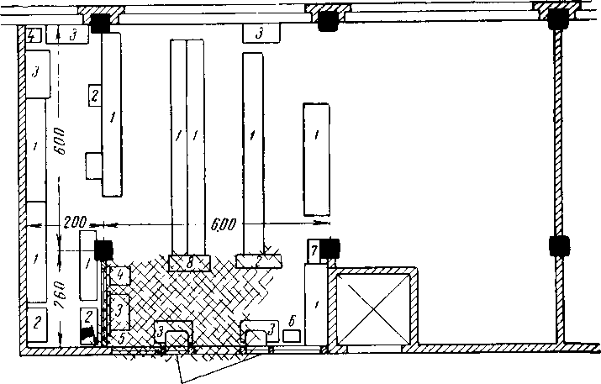
Рис. 102. План размещения оборудования в инструментальной кладовой
1—стеллажи; 2— шкафы; 3— столы; 4— этажерки; 5— щит для инструментальных марок; 6—ящик; 7—мусорный ящик; 8— шкаф для технологической картотеки

При общем обзоре места пожара со стороны прохода можно было заметить, что поражение огнем оборудования кладовой нарастает справа налево (рис. 103, а). Восстановили положение стола кладовщицы, находившегося до пожара у левого раздаточного окна. Оказалось, что выгорание стола также усиливается в левую сторону. При этом левая его ножка, находившаяся ближе к сгоревшей перегородке, не сохранилась, а сохранившаяся больше обгорела в нижней части (рис. 103, б). Другая перегородка, выделявшая в этом месте часть помещения кладовой, выгорела на двух участках: в средней (по высоте) и в нижней ее части. Разрушения затухали с удалением от угла помещения, образованного указанными перегородками (рис. 103, в). Сквозной прогар в средней части пере городки имеет характер «очагового конуса». Небольшой нижний прогар связан с вышеуказанным обгоревшим по поверхности участком перегородки.
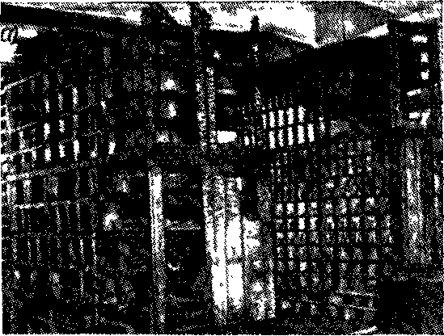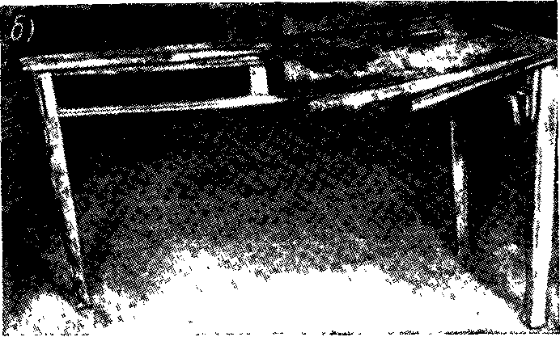
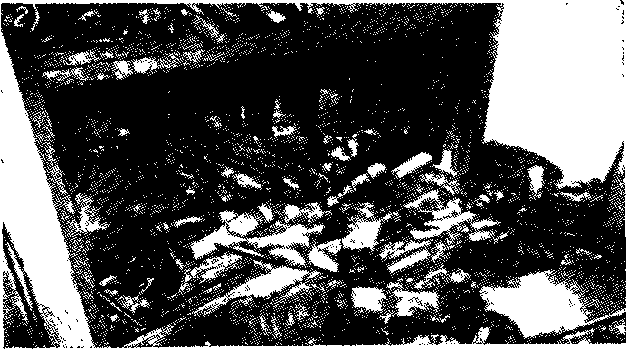
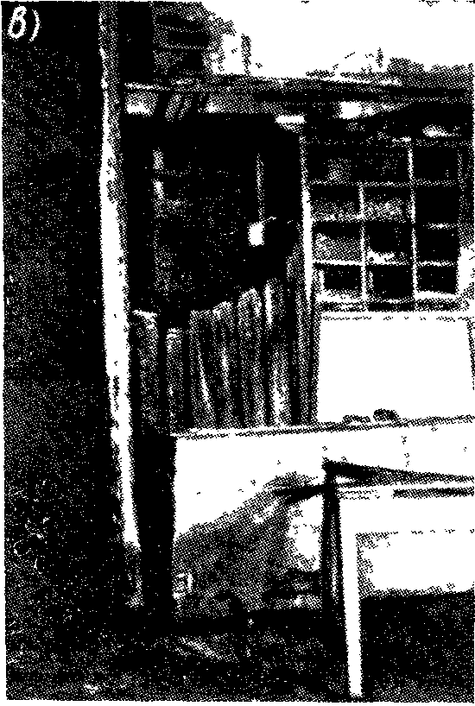

Рис. 103. Состояние оборудования и конструкций инструментальной кладовой после пожара

Таким образом определился очаговый участок в основании поперечной перегородки на ее стыке с перегородкой прохода. При дальнейшем осмотре установили, что с противоположной стороны стоял шкаф с инструментом, упакованным в промасляную бумагу (рис. 103, г). Здесь определялся очаг пожара. Динамический осмотр, проведенный в этом узле, позволил детализировать признаки очага, возникшего в угловой части нижней секции шкафа. Упаковка инструмента здесь полностью истлела в отличие от смежных участков этой же секции. Соответственно переуглилась часть деревянной полки и обуглилась нижняя поверхность вышерасположенной полки (рис. 103, д). Этот участок шкафа совпадал с нижним сквозным прогаром перегородки, у которой стоял шкаф. Как выяснилось, пожар возник от непотушенного окурка, наспех брошенного кладовщицей в нижнюю секцию шкафа.
Осмотр места пожара при частичном разрушении горящего объекта. Пожар произошел в небольшой временной жилой постройке в зимнее время (рис. 104). Напрашивался вывод об убийстве с поджогом, так как при тушении пожара в домике был обнаружен труп лесника. Последний накануне вечером был приглашен договориться о лесе на постройку нового дома и остался ночевать. Осмотр начался через день после пожара. Оценивая внешний вид здания, видим, что контур сгоревшей крыши ориентирует в сторону правой, восточной, части здания, где находился вход.
Следы горения над перемычкой правого оконного проема более выражены, чем у левого, что согласуется с состоянием крыши. Не предрешая заранее ответа, при дальнейшем исследовании пожара необходимо выяснить причину более интенсивного горения в этой части постройки.
Очаг пожара, как мы уже знаем, может быть определен по состоянию и характеру разрушения огнем конструкций здания с учетом размещения различных горючих материалов. Наличие последних в огне могло влиять в свою очередь и на поведение конструкций во время пожара. Разрушение частей этого здания предварительно ориентировало на положение очага в восточной части постройки, т. е. с той стороны, где были расположены кухня и коридор. Проявлять, однако, поспешность с таким выводом не следовало. Стены холодного коридора, как было выяснено, состояли из одинарной дощатой обшивки без отепления в то время, как стены самого домика были двойными с засыпкой опилками. Легкость конструкций восточной части постройки могла явиться причиной ее более значительного разрушения. Сохранившиеся остатки конструкций более разрушенной части домика оказались засыпанными гарью, находившейся ранее на перекрытии. От упавшей дымовой трубы это место было завалено кирпичом. Все было покрыто снегом, выпавшим накануне.
Исследование было начато с последовательной очистки зоны горения от снега, гари и кирпича. Вначале мягкой метлой был разметен снег. До этого в помещение не заходили, чтобы не затоптать его, так как снег, втоптанный в обугленные элементы пола, удалить затем без нарушения самого обугливания было бы трудно. Мягкая метла, сметая свободно лежащий снег, обугливания не разрушала. Затем были убраны кирпичи дымохода. При разборке кирпичи осматривали, так как при прохождении через неплотности в швах кладки разделок топочных газов к сгораемым конструкциям, что вызывает пожар, на кирпичах могут образоваться соответствующие признаки. На гранях, обращенных к конструкциям, в очаге загорания остаются светлые участки без закопчения как результат местного, более значительного прогрева. То же самое получается в местах прохода горячей конвекции из дымохода в шве кладки. В данном случае таких признаков обнаружить не удалось.
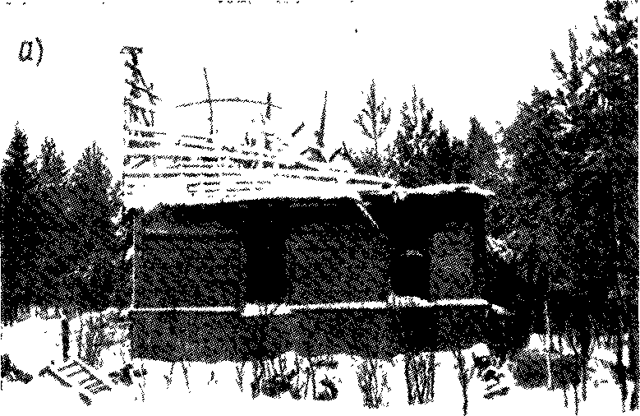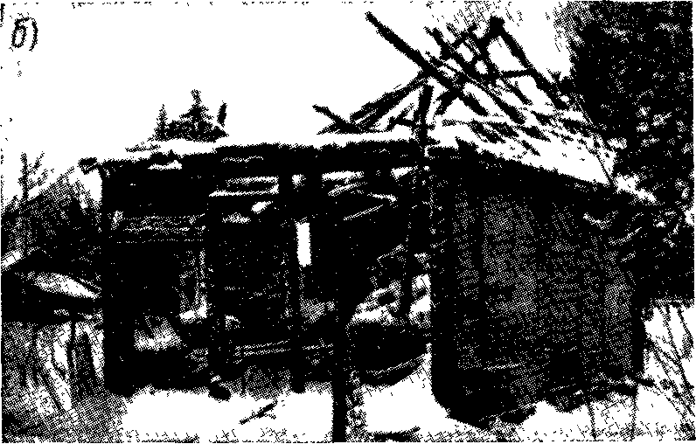

Рис. 104. Постройка, в которой возник пожар а—с южной стороны; б—с восточной стороны

При проведении в зимних условиях динамического осмотра иногда возникает вопрос: выгорели ли полы, скрытые под коркой замерзшего пожарного мусора, в пределах какого участка' и как именно? В таких случаях предварительно ведется «прощупывание» ломом, устанавливаются места, где лом упирается с глухим звуком в деревянный пол, уходит в грунт или в пожарный мусор. Расчистка лопатой начинается с неповрежденных участков пола с края исследуемой площади. Освобождаемый от мусора участок последовательно расширяют к местам с большими поражениями и границе сквозного прогара. Мусор отбрасывают за пределы исследуемой зоны. Особенно осторожно необходимо расчищать границы выгоревших и несгоревших участков пола. Чтобы лучше выявить рисунок обгорания, концы половиц или границы их обгоревшей и необгоревшей поверхности обметают.
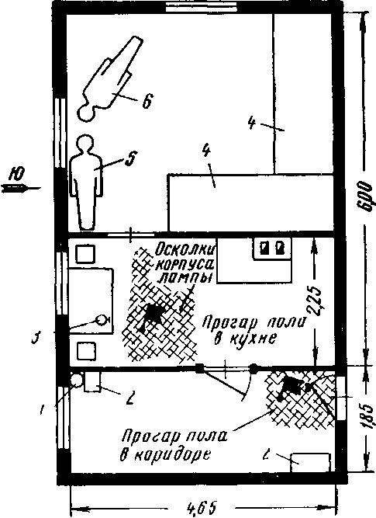
Рис. 105. План горевшей постройки с обозначением очаговых участков
1—банка с керосином до пожара, 2—ящики;
8—керосиновая лампа до пожара, 4— кровати;
5—положение спящего, 6— положение трупа в момент пожара

При осмотре места пожара в приведенном примере мусор выбирали лопатой, начиная от края груды. Таким образом обнажался пол коридора, который затем был тщательно выметен.
Необходимо отметить, что во всех случаях расчистки места пожара, удаляя мусор, ни в коем случае нельзя повреждать и тем более выбрасывать обгоревшие или не тронутые огнем детали оборудования или конструкций. По возможности они должны быть сохранены в том положении, в котором находились до пожара. Около выхода из коридора на улицу был обнаружен местный сквозной прогар пола. Очистка пола внутри домика выявила еще один, аналогичный прогар пола в помещении кухни (рис. 105).
Следовало установить природу этих прогаров. Уже сам по себе факт сквозного прогорания пола на небольшом его участке свидетельствовал о местном очаговом горении. Напрашивался вывод о возможности непосредственной связи прогаров с причиной пожара. При возникновении пожара в любом другом месте домика (не на полу) образование двух этих прогаров было бы невозможным. У выхода и на кухне, на участках основного движения живущих в доме, никаких горючих материалов не должно было быть. Между собой прогары были не связаны. Территориально они возникли независимо один от другого. Поскольку других признаков очага пожара не устанавливалось, было сделано предположение, что каждый из прогаров является самостоятельным очагом пожара.
Для проверки этого положения необходимо было исследовать состояние конструкций, которые в таком случае должны были носить признаки распространения горения из очагов. Они были найдены.
Характер обгорания обшивки южной стены дома в пределах кухни и комнаты свидетельствовал о положении активного очага горения в месте прогара, находящегося на кухне (рис. 106). На участке стены, соответствующем сквозному прогару пола, разрушение обшивки оказалось наибольшим. Обгорание ее здесь начиналось от самого пола, постепенно уменьшаясь в сторону комнаты. Оно имело форму треугольника, опрокинутого вершиной вниз к очагу горения, и образовывало «очаговый конус».
В простенке восточнее окна, у которого стоял стол, внутренняя обшивка выгорела почти полностью. Характер обгорания доски, частично сохранившейся от этой обшивки, свидетельствовал о том, что горение распространялось снизу вверх (рис. 107).
Состояние юго-восточного участка торцовой стены дома, отделявшей кухню от коридора, соответствовало условиям распространения горения от кухни, со стороны которой обшивка простенка совершенно не сохранилась. В то же время от обшивки со стороны коридора сохранились остатки досок в верхней части простенка.
О развитии горения из очага, находившегося на полу кухни, свидетельствовал и характер обгорания стойки дверной коробки, ближайшей к этому месту (см. рис. 106). Таким образом, положение одного из очагов пожара на полу в кухне сомнений не вызывало.
Признаки положения очага в коридоре были аналогичны признакам очага, находившегося на кухне, а именно: характер обгорания досок чистого пола свидетельствовал о том, что горели они сверху, а не из-под пола; простенок торцовой стены строения, отделявшей кухню от коридора, выгорел уже не со стороны кухни, как это имело место на участке первого очага, а со стороны коридора. На это указывал характер обгорания другой сохранившейся стойки дверной коробки кухонной двери, которая была расположена ближе к этому очагу пожара. Внутренняя обшивка участка северной наружной стены здания, примыкавшего к этому очагу пожара, около очага выгорела по всей высоте. Простенок торцовой стены здания не явился препятствием для распространения горения из очага в кухню. Это свидетельствовало о сильном очаге горения, расположенном у основания простенка, и об интенсивном развитии пожара. Горение простенка лишь усилило разрушение примыкающего к нему участка наружной стены. Так же, как и в зоне первого очага пожара, степень разрушения огнем внутренней обшивки стены здесь уменьшалась с удалением от очага пожара. И рисунок обгорания при этом имеет вид «очагового конуса».
Прогорание пола в коридоре не увязывалось с наличием каких-либо горючих материалов в виде предметов домашнего обихода и т. д. Прогар образовался на открытом участке чистого пола и мог быть связан лишь с возникновением другого очага горения в этом месте.
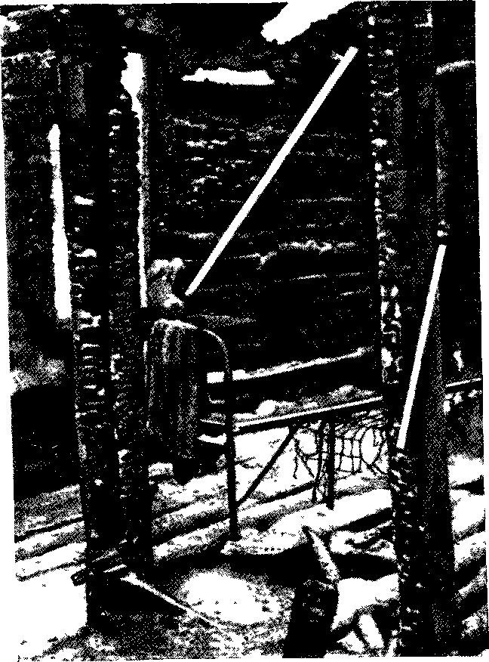
Рис. 106. Обгорание обшивки южной стены и стойки соответствовало очагам, находящимся на кухне и в коридоре
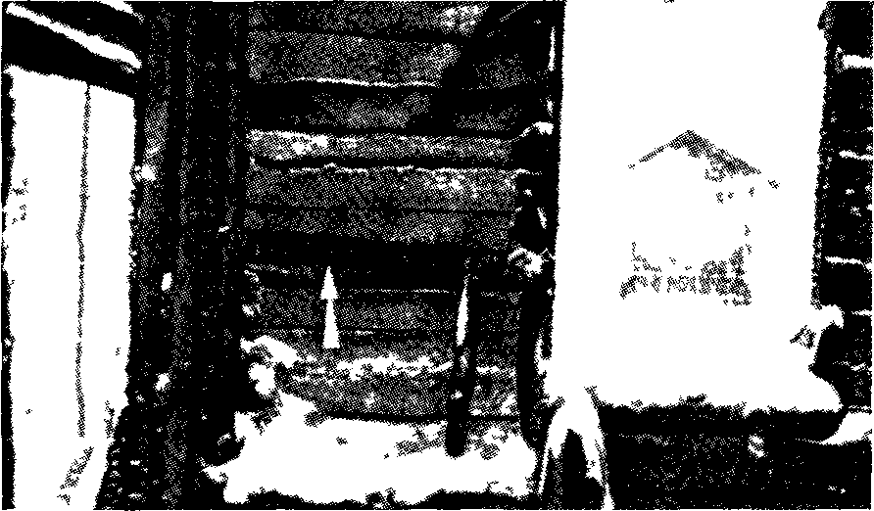

Рис. 107. Выгорание обшивки простенков свидетельствует о распространении горения на этом участке снизу вверх

При дальнейшем исследовании очага, находившегося на кухне, в прогаре были обнаружены осколки стеклянного корпуса и горелки керосиновой лампы. Из материалов по делу явствовало, что эта лампа перед пожаром должна была стоять на столе, при этом она была в зажженном состоянии. Находка укрепляла предположение о том, что прогар пола в кухне соответствует одному из очагов пожара. Однако это при наличии второго очага — в коридоре — не позволяло еще делать вывод о причине пожара. Для окончательного вывода о причине пожара было недостаточно данных, полученных в результате осмотра места пожара. Вывод о поджоге был сделан и обоснован в ходе дальнейшего экспертного исследования. Версия же об убийстве расследованием не подтвердилась. Этот пример осмотра места пожара показывает, как положение очагов, установленное по прогарам, было проверено по признакам распространения горения.
Осмотр места пожара при значительных разрушениях горящего объекта. Пожар возник в клубе. Будучи вовремя незамеченным, он развивался всю ночь. Выгорели ряды кресел, в значительной мере полы и сцена (рис. 108). Уже общий обзор места пожара позволил предположить, что горение началось в левой части сцены. Об этом свидетельствовали следующие признаки.
выгорание конструкций планшета сцены в левой ее части;
признаки более сильного прогрева свода над этим участком (правая половина свода закопчена);
разрушение левого деревянного простенка во втором ярусе около сцены (на аналогичном простенке справа лишь закопчена и частично обгорела краска);
соответствующее положение признаков «очагового конуса».
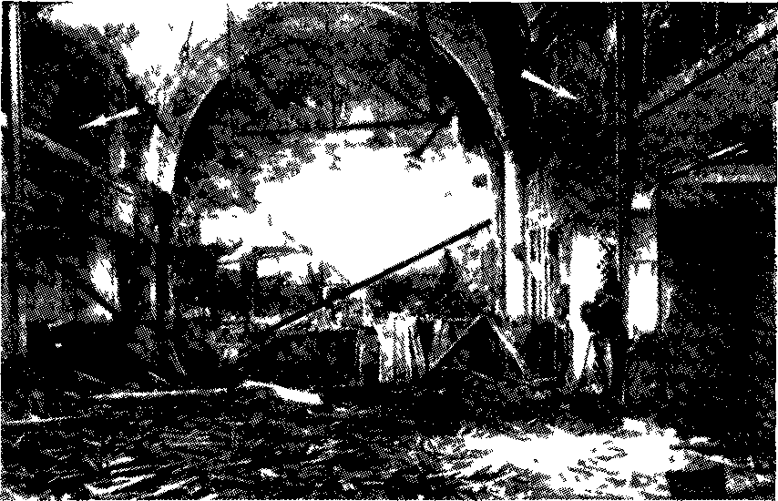
При дальнейшем осмотре сцены установили и положение очага. На рис. 109 видны гнезда сгоревших балок. Более значительный прогрев кирпичной стены ниже планшета и закопчение ее выше планшета свидетельствуют о развитии горения под сценой на этом участке.

Рис. 108. Общий характер разрушений в результате пожара в клубе

Наблюдательность и опыт оценки признаков очага при осмотре места пожара требуются во всех случаях. Можно находиться у очага пожара и не подозревать об этом.
В МТС сгорела старая мастерская. На месте пожара сохранилось лишь некоторое количество обгоревших бревен, остатки потолочного наката, электрощит, смонтированный за пределами здания, участок стены, сложенный из бутового камня. Вместе с тем признак очага обращал на себя внимание. На рис. 110 хорошо виден светлый след на стене, напоминающий «очаговый конус». Здесь у основания стены был отчетливо заметен участок, прогревавшийся во время пожара более сильно (рис. 111). Это не могло быть связано с горением дополнительно сосредоточенных материалов по условиям работы мастерской. Распространение же горения из другого места не могло вызвать такого резкого прогрева основания стены. Скорее это могло быть в верхней ее части, в соответствии с естественной тенденцией восходящего распространения конвекции во время пожара. Состояние остатков наката чердачного перекрытия соответствовало положению очага пожара внизу в помещении. Здесь же находилась перегоревшая пополам, обрушившаяся балка чердачного перекрытия. После разборки этого места в основании светлого «конуса», запечатлевшегося на стене, нашли сварочный трансформатор (рис. 112). Деревянное основание под трансформатором выгорело. Экспертиза установила, что пожар был связан с грубым нарушением правил работы сварочного поста.
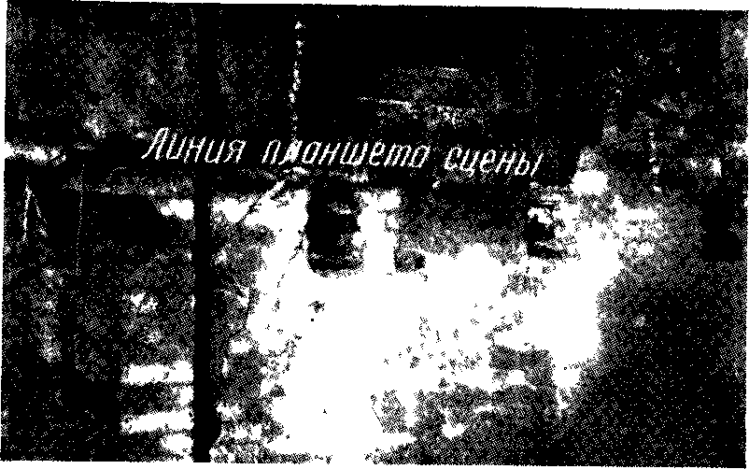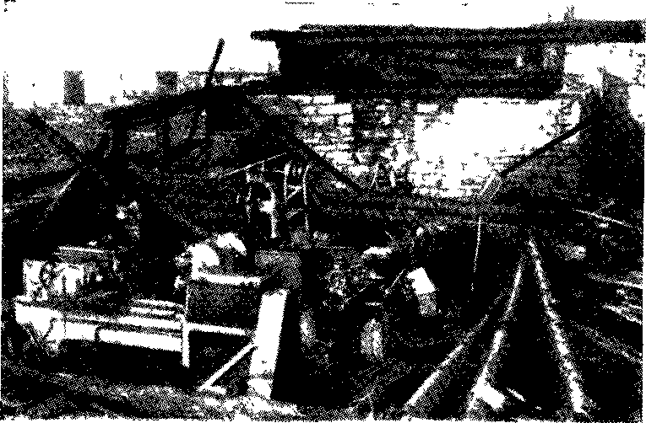
Рис. 109. Очаг пожара находился под Рис. 110. Общий характер разрушений планшетом сцены в результате пожара в мастерской
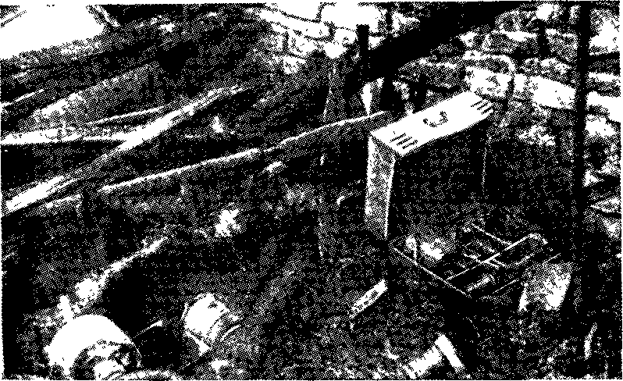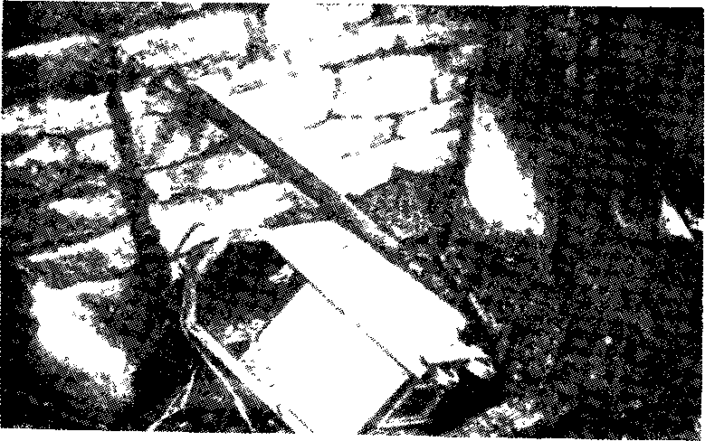
Рис. 111. Признаки прогрева усиливались к Рис. 112. Вместе наибольшего прогрева стены
основанию стены, но размер прогревшегося обнаружен сварочный трансформатор
участка меньше

Осмотр места пожара в случае, когда сооружение сгорело полностью. В одном из населенных пунктов сгорело здание, в котором находились отделение связи и сельсовет. Пожар был замечен во втором часу ночи, когда огонь вырвался через крышу и горение приняло активный характер. Огнем было уничтожено все здание (рис. 113). Здание было бревенчатым, одноэтажным, размером 8,5 X 9 м с драночной кровлей.
Помещение сельсовета, находившееся в северо-восточной части сгоревшего дома, отделялось от помещения почты перегородкой, в которой не было проемов.
Таким образом, если ориентироваться на рис. 113, левая печь была расположена в сельсовете, а дымоход и правая печь — в отделении связи.
Точных данных о месте возникновения пожара в распоряжении следствия вначале не было. Однако еще в период окончательной проливки места пожара члены добровольной пожарной дружины обратили внимание на запах керосина в помещении почты. Керосином пахли полы в том месте, где в отделении связи находилась кладовая с посылками.
Внутренний и контрольный замки от дверей почтового отделения найдены не были, в то время как внутренний замок дверей сельсовета был обнаружен в закрытом состоянии. Его нашли в том месте, где до пожара находилась дверь.
Пожар произошел летом, поэтому печи не эксплуатировались. Местная электростанция прекращала подачу энергии в 10 ч вечера. По указанным причинам версии возникновения пожара от печного отопления и электрохозяйства исключались.
С учетом этих обстоятельств следователь построил версию о поджоге, осуществленном с целью сокрытия предполагаемого хищения посылок. Однако работники Управления охраны общественного порядка области, прибывшие на место, взяли такое предположение под сомнение.
Уже общий обзор места пожара не давал оснований для выводов о положении очага пожара в помещении почты. Сотрудник пожарно-испытательной станции, входивший в состав оперативной группы, обратил внимание на ряд признаков, позволяющих заключить, что пожар возник не в отделении связи, а в помещении сельсовета, на полу этого помещения.
На участке отделения связи остатков здания (бревна, доски и т. п. обгоревшие элементы постройки) было больше, чем на участке помещения сельсовета. Правда, такое обстоятельство могло быть вызвано не положением очага пожара, а особенностями действий по тушению пожара. Тушение пожара не было эффективным. Но при условии большей подачи воды со стороны почты в этой части здания могло остаться больше несгоревших элементов, чем в другой, несмотря на то, что именно здесь мог первоначально возникнуть пожар. Особенности тушения пожара требовали специальной проверки.
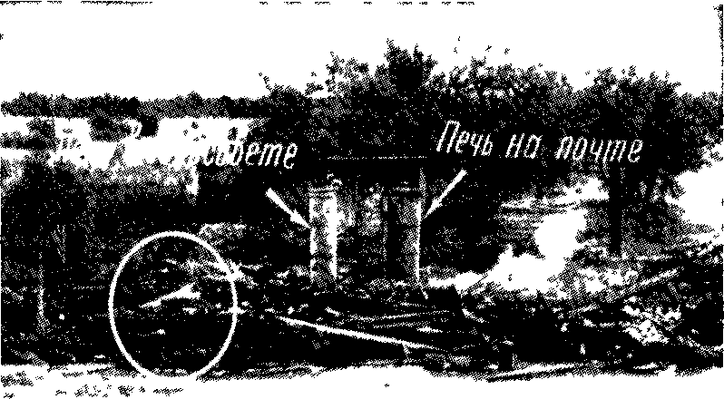
Рис. 113. Последствия пожара здания, в левой части которого находился сельсовет, в правой—отделение связи

Наряду с таким недостаточно убедительным основанием можно было заметить более четкие признаки положения очага в сельском совете. Печь, находившаяся в сельсовете, подвергалась более резкому тепловому воздействию, чем печь, установленная на почте. Об этом в частности свидетельствовал внешний вид футляров печей.
Количество и характер горючих материалов в отделении связи и сельсовете были примерно одинаковыми. Поэтому в случае возникновения пожара на почте более высокая температура развивалась бы в зоне очага, т. е. в помещении почты. Вспомним, что почта и сельсовет были разделены сплошной перегородкой, а тушение пожара не было эффективным, т. е. горение в основном было свободным. Однако в помещении отделения связи очаговых поражений не усматривалось. Они устанавливались в помещении сельсовета.
Кроме светлых оттенков футляра печи обращал на себя внимание участок фундамента северо-восточной стены сгоревшего здания. На протяжении около 5 м он подвергся сосредоточенному нагреву, в связи с чем копоть на бутовой кладке на сохранилась. Этого не могло бы произойти в том случае, если бы пожар начался в отделении связи.
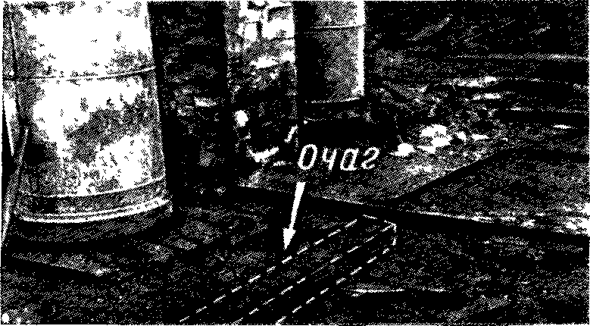
Рис. 114. Очаг пожара, возникшего от неосторожного обращения с огнем при курении и недостаточном газообмене в помещении

Расчистка места пожара от гари и обгоревших остатков позволила установить и другие признаки, свидетельствующие о возникновении пожара в помещении сельсовета. Полы в этом помещении сгорели полностью, остались лишь обгоревшие балки. В помещении отделения связи полы полностью сохранились, в том числе и на участке кладовой, где обычно хранились почтовые посылки.
На рис. 114 показано место возникновения пожара. В помещении сельсовета около печи полностью выгорела торцовая часть балки пола на участке около 1 м.
Обстановка, предшествовавшая пожару, согласовывалась с таким выводом. Накануне пожара с 16 до 18 у в сельсовете проходило собрание. Присутствующие активно курили. В углу помещения, около печи, находилась картонная коробка, в которую собирали мусор при уборке этого помещения. В коробку курящие бросали окурки. Вечером помещение не убирали. Последней примерно в 18 ч 05 мин уходила из здания телефонистка почтового отделения, но признаков горения не замечала. Дверь сельсовета в это время была закрыта. Входные двери отделения связи и двери здания запирала телефонистка.
Каких-либо дополнительных горючих материалов в сельсовете, кроме коробки около печи, не было. Полы были плотными, тление могло начаться в коробке с мусором. Деревянные элементы пола покоились непосредственно на подсыпке почти без воздушного промежутка. Это затрудняло развитие горения в очаге. Поэтому, очевидно, полы длительное время тлели, не разгораясь. Помещение было плотно закрыто, воздуха не хватало. Балка (торцовая часть которой истлела) в большей степени выгорела по грани, обращенной в сторону печи, т. е. того места, где находилась коробка. Горение распространялось по конструкциям пола вдоль балок. Этим следует объяснить сосредоточенный прогрев фундамента на участке, соответствующем направлению балок и положению очага. Несомненно, горение развивалось и вверх по перегородке, разделявшей почту от сельсовета. Перекрытие над очагом пожара прогорело, огонь вышел на чердак и вырвался через крышу на скате, обращенном в сторону двора. Об этом же свидетельствовали показания первых очевидцев пожара. Однако оснований для выводов о положении очага пожара (в сельсовете или на почте) показания не давали. В средней части постройки, где вырвалось пламя, находилась и кладовая посылок, отделенная от места возникновения пожара только перегородкой.
Но почему же в кладовой после пожара наблюдались признаки керосина? Оказывается, что в связи с неустойчивой работой местной электростанции работники отделения связи иногда использовали керосиновые лампы. Бутылку с керосином ставили в кладовой. Посылок на момент пожара на почте не было.
Таким образом, пожар возник от неосторожного курения в сельсовете.

7. Фотографирование места пожара

Фотография является наиболее доступным, гибким и весьма эффективным способом фиксации доказательств, связанных с расследованием пожаров.
Поскольку явление пожара состоит из необратимых процессов, протекающих в большой динамике, а действия по тушению и осмотру места пожара приводят к разрушению и утрате признаков, представляющих доказательственную ценность, фотографирование имеет ряд преимуществ по сравнению с другими методами фиксации. Фотографический аппарат позволяет быстро и объективно запечатлеть картину пожара, его последствий, точно воспроизвести специфические детали. Описание же таких признаков в протоколе осмотра дать трудно, подчас невозможно. Кроме того, не всякое вещественное доказательство можно с пожара изъять. Некоторые из них при этом разрушатся, иные входят в конструкции зданий, оборудования или по габаритам и весу для изъятия и приобщения к делу неудобны. Нередко фотографические снимки, сделанные на месте пожара, являются самостоятельными источниками доказательств и единственными документами, подтверждающими достоверность тех или иных фактов.
С учетом изложенного, чем раньше начинается фотографирование на месте пожара, тем успешнее может быть решена задача закрепления признаков, имеющих доказательственное значение.
В настоящее время при наличии пожарно-испытательных станций фотографирование пожаров начинается еще в период тушения. При отсутствии станций в некоторых городах на пожары выезжают сотрудники оперативно-технических отделов (отделений) управлений охраны общественного порядка для фотосъемки еще во время пожара.
Большой практический интерес иногда представляют снимки фотолюбителей, снимавших отдельные этапы пожара до начала и в период тушения, особенно если имеется возможность восстановить хотя бы примерное время выполнения кадров. Они могут ориентировать в отношении очага пожара, особенностей развития пожара и его тушения. Во время пожара до прибытия фотографов пожарной охраны или милиции целесообразно не препятствовать инициативе фотолюбителей, но брать их под наблюдение с последующим изъятием фотопленок. Время съемки определенных кадров обычно устанавливается и оформляется объяснением или протоколом допроса.
Некоторые практические рекомендации о порядке фотографирования во время пожара были даны ранее (см. п. 5 раздела IV). В данном случае рассмотрим дополнительно отдельные технические вопросы этой работы.
При фотографировании на пожарах прежде всего необходимо учитывать специфические особенности объектов съемки и условия, в которых съемка ведется.
Обугленные или покрытые копотью части зданий, конструкций, оборудование, их детали и т. п. имеют коэффициент отражения, в пять и даже в десять раз меньший, чем, например, поверхность человеческого лица. Это обстоятельство наряду с возможными условиями плохой освещенности требует применения чувствительных и высокочувствительных пленок (при ночных съемках и съемках в помещениях), увеличения экспозиций, соответствующего диафрагмирования, дополнительного освещения фотографируемого объекта, дублирования кадров. Экспозицию, определенную фотоэлектрическим экспонометром по яркости снимаемого обугленного объекта, необходимо увеличивать в два-три раза. Следует помнить, что кадр, выполненный неудачно, восстановить повторным фотографированием, как правило, не удается. Съемку последствий пожара рекомендуется производить на панхроматическом или изопанхроматическом материале. Пленок с повышенной контрастностью (типа А-2) желательно не применять, особенно при съемке обугленных поверхностей и при ночных съемках горящих объектов, так как в этих случаях может быть очень значительной разница между яркими и темными частями фотографируемого объекта, Для фото- и киносъемок ночных пожаров по опыту кинофотолаборатории Ленинградской пожарно-испытательной станции рекомендуется использовать пленки «Е» и «ВЧ».
Для фотосъемки пожаров пригодны все фотоаппараты высокого класса. Наиболее удобными из них надо признать малоформатный аппарат «Киев» и однообъективные зеркальные камеры, снимающие на 35-м миллиметровую пленку («Зенит», «Старт», «Кристалл»). Последние целесообразно использовать в комплексе с фотоаппаратом «Киев». В зависимости от конкретных требований и условий съемки и фотографируемых объектов аппарат «Киев» и указанные зеркальные камеры будут взаимно дополнять друг друга.
При фотосъемке пожаров так же, как и в других случаях криминалистического использования фотографии, различают следующие виды снимков ориентирующий, обзорный, узловой и детальный. Они в известной мере согласуются с соответствующими видами осмотра места пожара.
Ориентирующий снимок дает представление о взаимном расположении места горения или места пожара и окружающей его обстановки (рис 115). Для получения таких снимков применяются широкоугольные объективы и методы панорамной съемки. Так же, как при общем обзоре, целесообразно фотографировать с точек, более высоких, чем объект съемки.
Обзорный снимок изображает место пожара, иногда по участкам, если по условиям съемки объект пожара или зона горения не могут ограничиваться одним кадром. Таким снимком должно быть показано взаимное расположение предметов и узловых участков, имеющих отношение к исследованию определенных вопросов и обстоятельств (рис 116).
Узловой снимок фиксирует отдельные важные участки места пожара в более крупном масштабе, отражает характерные разрушения, положение вещественных доказательств, признаки очага и т. п. (рис 117).
Детальный снимок фиксирует отдельный предмет или его часть, след, признак, снятые крупным планом, в натуральную величину, а возможно и с увеличением (рис 118). На пожарах детали могут быть достаточно крупными. Поэтому детальную фотосъемку обычно производят нормальными объективами.
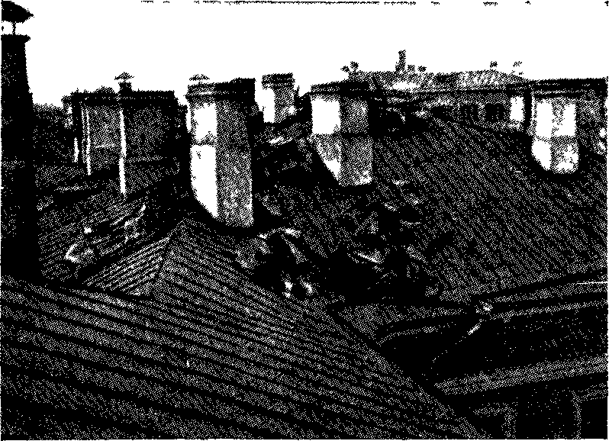
Если на месте происшествия надо получить более крупное изображение, пользуются зеркальными фотоаппаратами с удлинительными кольцами. Детальное фотографирование, как правило, производится методом масштабной съемки (с линейкой, метром), чтобы при необходимости по снимку можно было произвести линейные измерения.
Для изучения особенностей строения и состояния небольших предметов и мелких следов используется крупномасштабное фотографирование — макросъемка с применением специальных приборов в лабораторных условиях (рис. 119).

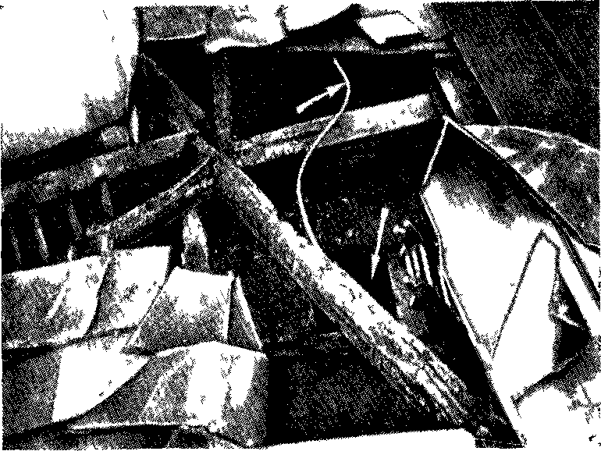
Рис. 115. Ориентирующий снимок места пожара, возникшего на крышевых конструкциях здания

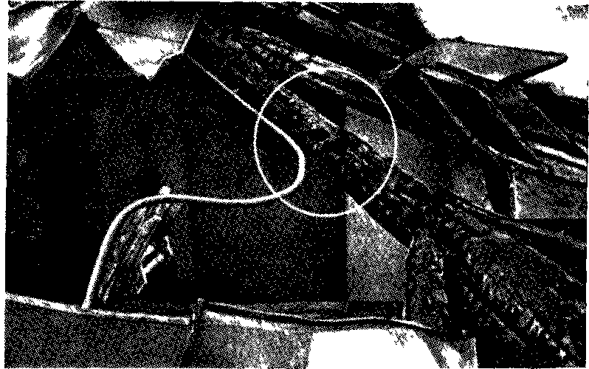
Рис. 116. Обзорный снимок участка крышевых конструкции после пожара (в кадре газовая труба электропроводки и отверстие в перекрытии от сгоревшего вентиляционного канала, огибавшегося трубой)

Рис 117. Узловой снимок места возникновения пожара (пожар возник от попадания электрического напряжения с металлической обшивки вентиляционного канала на заземленную трубу бездействующей электропроводки)

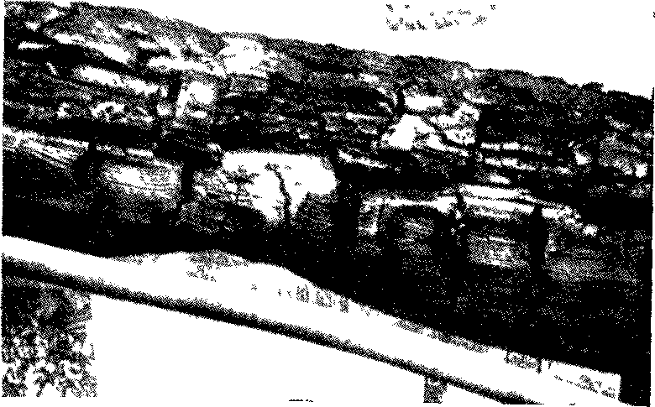
Рис. 118. Деталь стропила и газовой трубы в месте первоначального загорания

Таким образом, все стадии осмотра места пожара и осмотр вещественных доказательств сопровождаются фотосъемкой. Объект, фотографирование которого производилось во время пожара, при осмотре места происшествия фотографируют еще раз. Отдельно стоящие здания, как правило, фотографируют со всех четырех сторон. Если этого сделать нельзя, фотографируют с таких позиций, чтобы общее представление о месте пожара было бы наиболее полным.
Рис. 119. Макрофотография точечных следов электрического контакта на поверхности газовой трубы

Фотографирование отдельных участков или деталей производится как перед вскрытием, разборкой, расчисткой участков, так и на отдельных этапах этой работы, а также после. Заведомо не относящиеся к данной обстановке предметы необходимо убирать с тем, чтобы они на снимке не мешали восприятию его основной темы. Такими «случайными» предметами могут явиться, например, лестницы, принесенные в связи с проверкой состояния помещения и его оборудования после пожара, предметы, заведомо не бывшие в зоне горения и внесенные в нее после, и т. д. В том случае, если до фотосъемки были устроены уже какие-либо временные настилы, обшивки и т. д., на период съемки их необходимо убрать. В качестве примера неудачно выполненного снимка можно привести фотографию очагового участка, показанного на рис. 98. На переднем плане в кадре находятся ящики, которые никакого отношения к этому месту возникновения пожара не имеют.
Последовательную разборку и расчистку места пожара можно фотографировать по этапам Фотографирование деталей оборудования, конструкций, отдельных участков в зоне пожара обязательно должно сопровождаться фотографированием всей машины, устройства, конструкции, соответствующей части помещения с тем, чтобы таким путем была обеспечена доказательность местоположения этой детали.
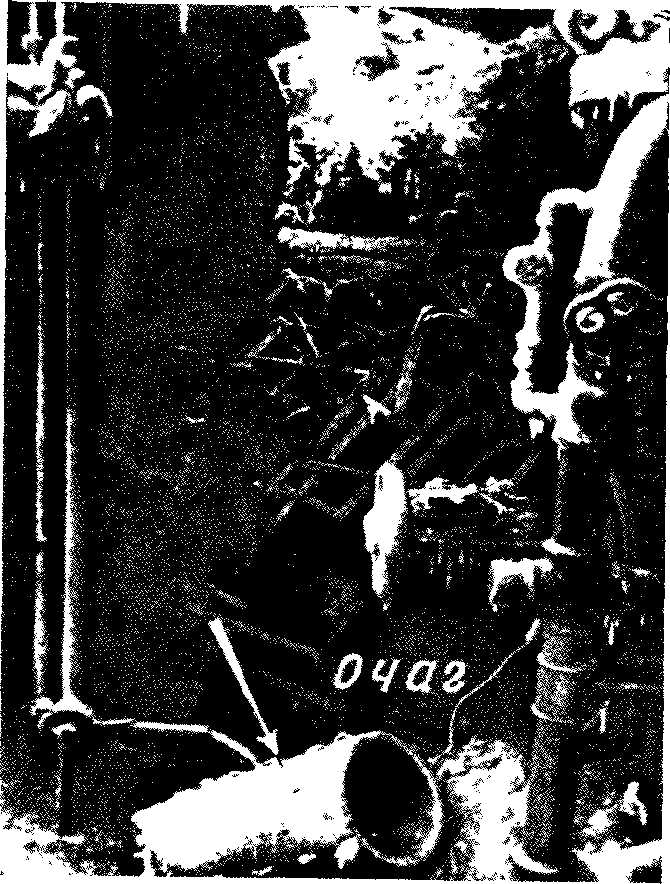
Рис. 120. Электрический прибор кустарного изготовления, обнаруженный при осмотре места пожара на участке его очага

Если какому-либо участку грозит разрушение (разборка и пр.), его необходимо обследовать и сфотографировать в первую очередь.
Изъятию вещественных доказательств должно предшествовать их фотографирование в том месте и положении, в котором они обнаружены. Так, на рис. 120 показана электрическая печка кустарного изготовления, длительное время находившаяся включенной. В таком виде она была обнаружена при осмотре места пожара в помещении контрольно-сигнального клапана спринклерной системы неотапливаемого склада.
Фотографирование на месте пожара во время осмотра отмечают в протоколе осмотра места происшествия. Фотографии наклеивают на бумагу и нумеруют. Пояснительный текст к каждому снимку должен раскрывать основное содержание снимка, смысл отраженных на фотографии обстоятельств, явлений, следов. Нужно избегать общих, мало объясняющих текстов вроде «узловой снимок места возникновения пожара», «сквозные прогары в деревянном полу», «равномерное обгорание внутренних поверхностей сарая» и т. п. Правильнее в первом случае указать на признаки, которые свидетельствуют о возникновении пожара именно в этом месте ¹, во втором — раскрыть смысл зафиксированных прогаров ², в третьем — дополнить текст пояснением, что очаговых признаков на сфотографированном участке не имеется. В последнем случае это может иметь особенное значение, если по делу проходит ошибочная версия о возникновении пожара на этом участке.

8. Графическое оформление обстановки пожара и его результатов

Осмотр места пожара как источник доказательств по делу будет наиболее полноценным в том случае, если результаты его оформлены не только правильно технически и процессуально, но и обеспечена их наглядность.
При всей точности и «объективности» фотографий не во всех случаях фотоснимком можно отразить положение места пожара на местности, взаимное расположение отдельных объектов, предметов и т. п. на месте происшествия, подчеркнуть особенности, отражающие закономерности развития пожара, изменения степени разрушений, признаки направленности горения и т. п.
В таких случаях протокол осмотра места пожара иллюстрируют графическим материалом - планами, схемами, чертежами. Примеры графических иллюстраций ранее приводились.
Планы и схемы выполняют в масштабе, но могут быть и схематическими, однако во всех случаях с указанием размеров. Важно, чтобы они правильно отражали нужные данные и не допускали произвольного их толкования. Следователь или эксперт, по поручению которых могут выполняться схемы и чертежи, обязаны лично убедиться в правильности и точном отображении необходимых для расследования данных.
Практика показывает, что исполнители — работники отделов капитального строительства объектов, конструкторских и проектных организаций и других технических служб — не всегда с должным пониманием и ответственностью выполняют порученную им работу, допуская неточную передачу деталей, интересующих следствие. Следователь или эксперт должен лично объяснить непосредственному исполнителю его задачу, а затем внимательно проверить выполненный графический материал.
Наиболее специфической является графика, отображающая особенности повреждения огнем конструкций в результате пожара. Наброски и черновые эскизы таких схем обычно составляют пожарно-технические эксперты. Эти эскизы могут иметь большое доказательственное значение, поэтому исследование конструкций для составления таких схем, как и во всех случаях осмотра места пожара, следователем производится при участии понятых. Данные измерений вносят в протокол осмотра места пожара. Если исследуется, например, состояние одноименных периодически повторяющихся конструкций (с задачей отразить признаки направленности горения), результаты таких промеров удобно сводить в таблицы. Последние с составленными по ним схемами дают наглядный и убедительный материал, доступный для усвоения всеми участниками процесса. Проиллюстрируем сказанное следующим примером.
Пожар возник в административном здании в период его ремонта, когда заканчивался монтаж электросети. Работы вели в так называемом «дубовом зале»: сваривали участки газовых труб для прокладки электрической проводки. Горение началось в углу зала, образованном внутренней капитальной стеной здания и деревянной перегородкой, отделявшей от зала небольшой тамбур (рис. 121). Перегородка была выполнена из массивных, вертикально поставленных пластин с обвязкой. Плинтусов еще не было. Поэтому между стенами и паркетным полом имелась щель. При сварке искры попали под пол, где находился сухой строительный мусор. Затем помещения были оставлены без надзора. Сторож по окончании работ здание не обходил. Пожар вначале развивался медленно и был обнаружен примерно через 4 ч, когда уже активно горели конструкции зала, перекрытие над тамбуром и чердак.
При осмотре места пожара можно было увидеть характерные признаки очага, которые свидетельствовали о том, что горение возникло под полом в углу зала. Основание кирпичной стены здесь изменило свой цвет до серо-стальных оттенков в результате длительного воздействия высокой температуры. Тут же отслоилась кирпичная кладка. Чердачное перекрытие в этом месте прогорело насквозь. Пол в очаге пожара пострадал мало. На площади около 0,5 м² обгорели его элементы, причем главным образом по нижней, внутренней, поверхности. Горение распространилось вверх в пространстве между деревянной оштукатуренной обшивкой и кирпичной стеной зала. Изнутри горела обшивка. Поэтому перегородка тамбура со стороны зала пострадала немного. Лишь первая пластина ее, расположенная у стены, обгорела по всей высоте. Верхняя же обвязка перегородки около стены выгорела по форме острия, обращенного к очагу пожара (рис. 122). Балка над перегородкой обгорела особенно по нижней грани, что соответствовало развитию горения снизу вверх. Выгорание обшивки стены приняло очертания «очагового конуса».
________________
¹ Например, «очертания остатков обгоревшей обшивки перегородки в западном углу комнаты образуют признаки «очагового конуса».
² Например, «характер прогаров свидетельствует о том, что горение распространялось под полом».

Осмотр балок чердачного перекрытия и стропил крыши позволял сделать вывод о том, что горение распространялось из указанного выше угла зала. Признаки положения очага и направленности горения состояли в неодинаковом обгорании различных граней у балок и стропил разных частей конструкций.
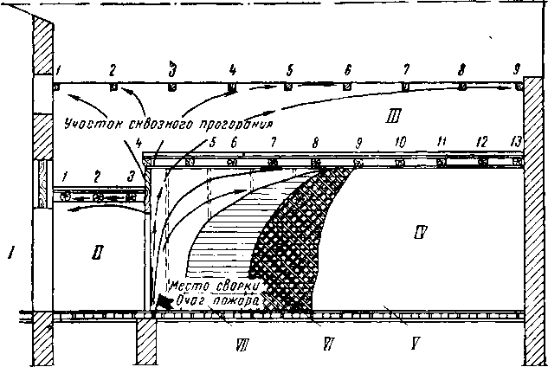
Рис. 121. Схема распространения пожара в конструкциях здания на участке «дубового зала»
I—лестничная клетка; II— тамбур; III—чердак; IV—«дубовый зал»; V—штукатурка, VI— дранки; VII— сохранившаяся обшивка

Основные данные о состоянии балок и стропил после пожара были сведены в таблицы, которые иллюстрировали протокол осмотра места пожара и схему, представленную на рис. 121.

Наибольшая степень выгорания балок чердачного перекрытия
(ориентировочные данные)
Положение и № балок | Наибольшая степень выгорания балок в мм |  | Положение наиболее обгоревших поверхностей (по схеме)
 | внутренней | наружной
Над тамбуром  Балка № 1 …..  Балка № 2 …..  Балка № 3 ….. | 20  25  30 | 10  15  18 | Правая грань  } Правые и нижние грани
Над верхней обвязкой перегородки  Балка № 4 ….. | 60 | 25 | Нижняя и правая грани
Над «дубовым залом»  Балка № 5 …..  Балка № 6 …..  Балка № 7 …..  Балка № 8 …..  Балка № 9 ….. | 25  20  10  3  Закопчение | }Без признаков теплового воздействия | } Левая и нижняя грани  }Левые грани

Наибольшая степень выгорания наслонных стропил крыши
(ориентировочные данные)
Положение и № стропил | Наибольшая степень выгорания в 1 метре от |  | Положение наиболее обгоревших поверхностей (по схеме)
 | конька крыши | наружной стены
Над тамбуром  Балка № 1 …..  Балка № 2 ….. | 28  30 | 15  18 | По нижним граням и граням, обращенным в сторону сквозного прогара в чердачном перекрытии
Над «дубовым залом»  Балка № 3 …..  Балка № 4 …..  Балка № 5 …..  Балка № 6 …..  Балка № 7 …..  Балка № 8 …..  Балка № 9 ….. | 32  24  22  22  15  12  3 | 12  10  10  3  2  }Закопчение
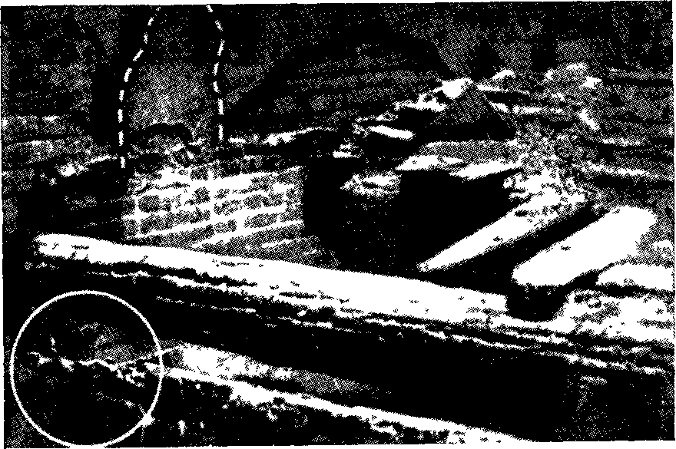
Данные, представленные в таблицах, конечно, не могут претендовать на полную достоверность. Степень выгорания по обугливанию, как известно, точно определить нельзя, но представление об относительной неравномерности разрушений получить таким образом можно. Данные этих таблиц показывают, что центр горения был расположен в углу, образованном внутренней стеной здания и деревянной перегородкой со стороны «дубового зала». Признаки Очаги пожара дополнялись признаками причины. В очаге находился участок газовой трубы электропроводки со свежими следами сварки.

Рис. 122. Участок сквозного разрушения чердачного перекрытия над очагом пожара

Материалы по делу, оформленные процессуально правильно, содержащие фотоснимки места пожара, таблицы и схемы, иллюстрирующие протокол осмотра места пожара, способствуют объективному расследованию дел (в том числе в стадии судебного заседания).

9. Протокол осмотра места пожара

Значение и сущность протокола осмотра места пожара. Протокол является основным видом фиксации результатов осмотра места пожара. По тем или иным причинам может быть не произведено фотографирование места пожара, не будет выполнено отдельных схем, но протокол осмотра места пожара во всех случаях должен быть приобщен к делу. Отсутствие протокола, которым должно быть зафиксировано такое важнейшее действие, как осмотр места пожара, — первый признак некачественного расследования. И, на оборот, добросовестно и со знанием дела составленный протокол осмотра — условие, которое во многом определяет успех следствия. По делам о пожарах, связанных с фиксацией и оценкой многих специфических признаков, роль протокола осмотра особенно велика.
Сущность этого документа некоторые специалисты образно определяют, Как “зеркало” или как “Словесная фотография” обстановки на месте происшествия. Следователь должен протоколом осмотра отобразить то, что он и понятые видели на месте пожара. В этом сущность протокола осмотра места пожара.
Составление протокола осмотра является требованием, обязательным во всех случаях осмотра места пожара независимо от процессуальной перспективы данного случая. Вместе с тем при установлении причин небольших пожаров это важное условие не всегда соблюдается. Работники по дознанию пожарной охраны, предполагая отсутствие судебной перспективы, иногда упрощают оформление своих действий и протокола осмотра не составляют или составляют его формально. Такое положение особенно характерно для тех управлений и отделов пожарной охраны, в системе которых уже действуют пожарно-испытательные станции, имеющие фотослужбу. Инспектор по дознанию нередко предпочитает в таких случаях ограничиться организацией фотосъемки места пожара. Однако практика дает немало примеров, когда подобное бездействие обращается против самого инспектора по дознанию, но еще чаще приносит ущерб делу.
Не всегда поначалу можно предвидеть действительные размеры убытка и иные последствия происшедшего случая, влекущие за собой возбуждение дела. В результате пожара может возникнуть тот или иной конфликт, связанный с предъявлением исковых требований и иных претензий между организациями или гражданами, интересы которых оказались затронутыми пожаром. Конфликты бывают острыми, если одним из предметов спора выступает точно не установленное или четко не зафиксированное положение очага. А именно в таких случаях признаки очага пожара долго не сохраняются, так как сторона, ответственная за пожар, принимает для этого надлежащие меры. Не исключаются неудачи и при фотосъемке. Поэтому составление протокола осмотра должно являться обязательным требованием процессуального или документального (при исследовании пожара без возбуждения уголовного дела) оформления любого пожара. Соблюдение этого требования и качество документа следует учитывать при оценке работы соответствующих сотрудников.
Наиболее распространенные ошибки, допускаемые при составлении протоколов осмотра места пожара. Практика показывает, что составление протокола осмотра места происшествия при расследовании пожаров, как правило, является узким местом. Объясняется это тем, что специфические особенности явлений, происходящих на пожарах, еще изучены слабо и широкий круг работников, связанных с расследованием пожаров, в этом отношении недостаточно подготовлен.
Улиц, не имеющих достаточной подготовки, слабо составленный протокол может замечаний не вызвать.
Выше был приведен пример осмотра места пожара в небольшой временной жилой постройке. Ряд обстоятельств свидетельствовал о поджоге. Поражения элементов постройки показывали два независимых очага. На месте пожара был обнаружен труп лесника, заходившего вечером для переговоров о лесе для нового дома. Он остался ночевать и, как позже установили, будучи в нетрезвом состоянии, погиб во время пожара. По причине и результатам пожара дело было серьезным. Однако протокол осмотра был составлен некачественно:
“Осмотром установлено: дом № 15 по Южной ул. — деревянное здание, сооруженное из досок и засыпанное опилками, имеет со стороны железной дороги два окна и со стороны ул. Пархоменко одно окно, со стороны Железнодорожной ул. одну дверь.
В момент осмотра внутри дома все стены обгорелые, имеются признаки перегородки, которая сгорела. Посреди дома расположены плита со щитком. Потолок и крыша дома сгорели. Пол обгорел, а рядом с плитой на кухне, возле входа в коридорчик, пол почти весь сгорел. Коридорчик весь сгорел, остался пол и фундамент. На полу бывшего коридорчика обнаружена жестяная банка в форме цилиндра емкостью 6 л. Со слов гр-ки Петровой в данной банке находился керосин около 3 л. В момент осмотра банка пустая, вмятин и выпуклостей не имеет, в банке отсутствует горлышко и скоба, остались следы их припайки. Банка изъята. Осмотр производился при дневном освещении с 10 до 11 ч”. (Подписи следователя и понятых”.)
Прокол составлен поверхностно, в том числе без ссылки на размеры постройки. Отмечая факт обгорания стен, необходимо было указать, где они обгорели в большей степени, где в меньшей, а также характер их обгорания. Важно было отразить неравномерность выгорания чердачного перекрытия и конструкций крыши, указать, как именно выглядит их разрушение. Категорическое утверждение о том, что потолок и крыша дома сгорели, с точки зрения исследования вопроса, не соответствовали действительности. Состояние обгоревших стропил в западной части постройки и полное их выгорание в восточной в данном случае ориентировали на положение очагов пожара. Необходимо было отразить признаки направленности горения из очагов. В протоколе же не был совершенно показан второй участок сквозного прогара пола, находившийся в коридоре. Это произошло потому, что место было засыпано кирпичами упавшей дымовой трубы. Расчистка зоны горения и динамический осмотр не производились.
В протоколе не содержится указаний о месте, в котором была на полу коридора обнаружена банка, а также о положении ее. На суде этот вопрос приобрел значение важного обстоятельства, связанного с версией о поджоге. Экспертизой было установлено, что банка с керосином во время пожара находилась в горизонтальном положении и что в ней к началу пожара содержалось не менее 4 л керосина. Но, так как место ее обнаружения и положение протоколом осмотра точно не отражалось, то гражданин Л., обвиненный в совершении поджога на почве ссоры с сожительницей — владелицей постройки, настаивал на том, что банка во время пожара якобы была на своем месте. Протокол осмотра не мог явиться доказательством по делу. Основным недостатком при составлении протоколов осмотра по делам о пожарах является слабое отражение специфических доказательственных фактов, оценка которых позволяет установить истину.
При описании причиненных пожаром повреждений следует избегать общих выражений: “все стены обгорели”, “рамы во всех окнах сгорели полностью”, “дверь обгорела” и т. д. Очевидно, что стены могут обгореть неодинаково между собой и по высоте, с разной степенью обгорания обоев, прогорания обшивки, обрушений штукатурки, при наличии или при отсутствии сквозных прогаров и т. д. Все это может иметь прямое отношение к установлению причины пожара. Если, например, рамы во всех окнах действительно сгорели, то это еще не означает, что полностью выгорели оконные коробки. Разницу в характере и состоянии таких остатков следует зафиксировать протоколом. Эти данные затем могут быть учтены пожарно-технической экспертизой при решении вопроса о причине пожара, во всяком случае об очаге его. Дверь с разных сторон может обгореть в различной степени. Тогда это поможет решить вопрос о том, в которой из комнат первоначально развивалось горение. Как известно, по состоянию торцовой части обвязки дверного полотнища и паза дверной коробки можно решить, открыта или закрыта была дверь во время пожара. Важность учета таких данных сомнений не вызывает. Этот недостаток особенно присущ следователям, не специализирующимся на расследовании пожаров. Работники дознания пожарной охраны в свою очередь очень часто не уделяют внимания осмотру территории, окружающей место пожара.
Распространенная ошибка многих работников, расследующих пожары, состоит в фиксации не только того, что осталось, но и в описании того, чего уже нет, например, частей здания.
Протокол осмотра места пожара в таких случаях содержит элементы технического акта о пожаре. Встречаются даже ссылки: “по сообщению колхозников” пожар возник в такое-то время и т. п. или “по показаниям лиц, участвовавших в осмотре”, ... —т. е. на понятых, знакомых с обстановкой по состоянию ее до пожара. Это неправильно. Данные о том, что именно в результате пожара не сохранилось, восстанавливают путем допроса и фиксируют протоколом допроса, уточняют по технической документации и т. п. Осмотр места пожара, как уже отмечалось, способствует выяснению обстановки, предшествовавшей пожару. Но протоколом осмотра надлежит фиксировать только то, что можно видеть, осматривая место пожара.
Следователь и понятые, осуществляющие осмотр, иногда выходят за пределы их компетенции. В протоколе осмотра места пожара на продовольственной базе одного из райпотребсоюзов было записано: “сгоревшая холодильная установка оказалась в исправном состоянии”. Решение этого вопроса требовало специальных знаний, соответствующего исследования остатков сгоревшего оборудования. В связи с этим для определения технического состояния установки перед пожаром (в том числе о возможной связи ее с причиной пожара) могло потребоваться назначение экспертизы.
Структура протокола осмотра места пожара. Рекомендовать различные образцы протоколов осмотра места пожара по группам пожаров в данном случае невозможно (по размерам пособия). Поэтому в дополнение к изложенной ранее классификации признаков, необходимых для установления очага пожара и данным рекомендациям, ограничимся общей схемой, которой следует руководствоваться при составлении документа (в соответствии со ст. 141 УПК РСФСР).
Протокол осмотра места пожара состоит из трех частей: вводной, описательной и заключительной.
Вводная часть
1. Дата и место составления протокола.
2. Должность, звание и фамилия составлявшего протокол и других участников осмотра.
3. Фамилии, имена, отчества и домашние адреса понятых, указание о том, что им разъяснены их права и обязанности (ст. 135 УПК РСФСР).
4. Основание для производства осмотра (распоряжение начальника, заявление граждан и др.).
5. Объект осмотра (место пожара), его точное местонахождение. Время начала и окончания осмотра.
6. Условия, в которых производился осмотр (освещение, погода, в том числе температура воздуха).
7. Ссылка на статьи 178, 179 и 182 УПК РСФСР.
Описательная часть
1. Общая характеристика места происшествия. Описание производится по двум зонам:
по району, окружающему место пожара;
по зоне горения.
Последовательность описания — от общего к частному и, как правило, в том порядке, в котором производился осмотр.
По району, окружающему место пожара, —расположение территории относительно ориентиров, ее характеристика и границы.
При пожарах, ограниченных помещениями, — назначение и пожарно-техническая характеристика здания, в котором возник пожар, характеристика сохранившихся помещений, смежных с горевшим.
По зоне горения — назначение и размеры сгоревших зданий (помещения), общая характеристика зоны горения по сохранившимся строительным и иным элементам.
2. Непосредственная обстановка на месте пожара.
По району, окружающему место пожара, — состояние территории и помещений, отражающее в их пределах обстановку, вызванную пожаром (признаки эвакуации, состояние ограждений, средств пожаротушения, водоснабжения, признаки имевших место событий и т. п.).
По зоне горения — степень и характер разрушения конструкций здания, признаки направленности распространения горения по общему обзору всей зоны пожара, наличие очаговых участков, расположение их и характер поражений, следы теплового воздействия, признаки направленности горения по участкам, состояние оборудования (в том числе технологического, систем отопления, энерго-и водоснабжения и т. п.), предметов и материалов, наличие, положение и состояние трупов людей и животных и другие данные, отражающие конкретную обстановку в зоне горения.
3. Признаки других преступлений (взломы, повреждения, признаки хулиганских действий и т. п.).
4. Найденные вещественные доказательства (наименование, форма, размеры, местоположение и другие особенности), приемы их обнаружения, фиксации и изъятия.
5. Негативные обстоятельства ¹.
Заключительная часть
1. Предметы, документы и вещественные доказательства со следами, изъятые с места пожара, и способы их упаковки.
2. Ссылка на производство фотосъемки с кратким перечислением объектов съемки, на составление планов и схем (указывается каких именно).
3. Замечания понятых и других участников осмотра (при наличии особой точки зрения по отдельным вопросам осмотра).
4. Подписи лиц, участвовавших в осмотре.
В протоколе осмотра места происшествия должны быть зафиксированы только результаты осмотра, а выводы или предложения, вытекающие из осмотра, в протокол не вносят.
О технике составления протокола осмотра места пожара. Техника составления протокола осмотра места пожара должна обеспечивать точную и ясную регистрацию увиденного при осмотре. Самые хорошие результаты осмотра можно свести на нет недобросовестно составленным протоколом.
При осмотре места пожара на одном из складов синтетического сырья устанавливались два очага пожара. Обстоятельства обязывали тщательно и объективно исследовать наряду с другими предположениями версию умысла. Но протокол осмотра был оформлен позже заключения экспертизы, и при этом признаки второго очага пожара отражения в нем не нашли. Дело получило одностороннее направление.
Протокол осмотра места пожара следует оформлять в сжатые сроки. Известен такой случай: инспектор по дознанию управления пожарной охраны прибыл в район области вечером и, не ожидая утра, проследовал на место пожара. От сгоревшего здания осталась труба. Осмотрев дымоход при свете фонаря с участием понятых, он обнаружил в дымоходе трещины на уровне перекрытия сгоревшего здания. Это зафиксировали протоколом осмотра дымохода. На утро труба оказалась разрушенной. Оперативность дознавателя оправдалась. Без регистрации факта неисправности дымохода другие данные, свидетельствующие об указанной причине пожара, могли бы оспариваться.
Весьма эффективным является составление записей непосредственно на месте происшествия составом группы осмотра. При этом один или несколько более опытных специалистов осматривают, старший из них диктует, а один пишет. Конечно, работа ведется с участием понятых. Такой способ обеспечивает большую полноту и оперативность составления документа. Полученная черновая запись является хорошей основой для быстрого и качественного оформления документа.
Осмотр, проводившийся на статической и динамической стадиях, лучше оформлять в той же последовательности.
Осматривать специальное оборудование и оформлять это протоколом целесообразно с участием специалистов, знающих оборудование. В таких случаях их можно приглашать в качестве понятых. Местную терминологию, в том числе названия помещений, участков и т. п., до внесения в протокол осмотра необходимо уточнять.
_________________
¹ Негативные обстоятельства — в криминалистике обстоятельства, указывающие на отсутствие таких признаков, которые обычно характерны для данного события. Юридический словарь, т. I, стр. 648, Госюриздат, М. 1956.
При осмотре места пожара целесообразно точно определить положение объекта относительно стран света. Несовпадение таких ориентиров в разных документах по делу затрудняет последующую работу с материалами дела, может вызвать процессуальные осложнения.
В заключение подчеркнем, что результаты осмотра места пожара приобретут доказательственное значение только тогда, когда обеспечено соблюдение всех процессуальных норм. Известен случай, когда при осмотре места пожара, происшедшего в книжном магазине в результате поджога, следователь прокуратуры единолично составил протокол, искажающий действительную обстановку пожара, а затем предложил двум гражданам подписать его в качестве понятых. Допущенное таким образом грубейшее нарушение законности было установлено при выходе на место составом суда в присутствии сторон, свидетелей и эксперта.
К сказанному добавим, что положения, определяющие задачи, организацию и технику осмотра места пожара при возбуждении уголовного дела, в основном сохраняются и для тех случаев, когда уголовное дело о пожаре не возбуждается, причина же его устанавливается (исследуется) в служебном порядке. Но в таких случаях отпадает обязательность процессуального оформления соответствующих действий.

VII. Проверка версий о причине пожара

1. Сущность версий и их построение при исследовании причины пожара

Версиями называются предположения относительно события преступления или отдельных его обстоятельств. Построение и проверка версий относится к наиболее общим приемам раскрытия преступлений.
При расследовании пожара исследование версий о причине его возникновения позволяет установить действительную причину пожара, выяснить наличие и характер причинной связи между фактом пожара и действиями (бездействием) людей, установить виновников возникновения пожара. Обоснованное построение версий помогает целеустремленнее спланировать и организовать работу по установлению причины пожара независимо от того, возбуждено уголовное дело по данному факту или не возбуждено.
Встречается мнение, что при небольших пожарах, когда сразу не усматривают оснований для возбуждения уголовного дела, нет надобности специально заниматься построением и проверкой различных версий о причине пожара. Действительно, иногда ни очаг возникшего пожара, ни источник его на первый взгляд сомнений не вызывают. Однако даже в таком случае нельзя спешить с выводом о причине пожара. То, что принимают за источник загорания, вызвавший пожар, якобы по рассеянности, недосмотру кого-либо (например, оставленный включенным нагревательный электроприбор), может быть средством для осуществления специально задуманного поджога. Поспешность, проявленная с таким выводом, может привести к безнаказанности преступника и нарушению социалистической законности. Тот, кто устанавливает причину пожара, не должен этого забывать. Сложность определения причины пожара очень часто не зависит от размеров пожара, а определяется конкретным сочетанием обстоятельств.
Как правило, в любом случае, факт пожара влечет за собой ту или иную ответственность определенных лиц за причиненные повреждения. И при небольших пожарах нередко возникают острые коллизии, выдвигаются встречные версии о причине пожара, основанные подчас только на том, что лицо, ответственное за пожар, не признает факта своей вины. Спор может возникнуть не сразу, а после того, как за выводом о причине пожара последует предъявление материальных или иных претензий к лицу, виновность которого вытекает из версии, признанной достоверной.
Без своевременной всесторонней проверки всех, даже вначале маловероятных предположений позже установить истину может быть невозможно. Поэтому такой поверхностный подход к установлению причины пожара недопустим и для относительно небольших “несложных” пожаров.

В одном из учреждений возник пожар в подвальном помещении, расположенном в непосредственной близости от лестничной клетки, складов и производственных мастерских.
Загорелись отходы бумаги, находившиеся в специально устроенном для их временного хранения ларе и в примыкающей к этому ларю угловой части помещения.
Загорание было успешно ликвидировано.
Некоторые из местных работников настойчиво выдвигали версию о неосторожном курении. Такое предположение выглядело естественным. Незадолго до загорания закончилась работа в мастерских, и кто-либо из рабочих, уходя, мог допустить неосторожность: закурить, проходя через помещение с бумажными отходами.
Однако при разборке груды не полностью сгоревших отходов под остатками бумаги было обнаружено несколько бидонов с огнеопасным составом. Бидоны не могли оказаться под бумажной макулатурой случайно, а с загоранием содержащейся в них жидкости пожар мог привести к серьезным последствиям.
В результате умелой ликвидации загорания местной охраной бидоны с огнеопасным составом не были затронуты огнем. Таким образом была выдвинута новая версия — об умышленно организованном поджоге.

Предположения о причине пожара возникают с момента его обнаружения у местных работников, жителей, пострадавших; складываются мнения у личного состава пожарных подразделений. Поэтому обычно к прибытию на место пожара сотрудника, которому придется устанавливать причину пожара, вести дело, его ожидает ряд версий.
Приступая к работе, целесообразно, не вникая пока в имеющиеся версии у очевидцев пожара и других лиц, по принципу аналогии перечислить себе причины, которые могут иметь место в подобных условиях вообще.
В зависимости от того, возник ли пожар в жилых помещениях городского или сельского типа, в торговом, административно-служебном, производственном помещении и т. д., следует представить себе ряд причин, возможных или наиболее вероятных для данного случая. Это требуется для того, чтобы, дополнив затем такой перечень версий предположениями, вытекающими из конкретных условий, проанализировать каждую из них. Иначе можно увлечься каким-либо одним на первый взгляд заманчивым, но ошибочным предположением и, закрепившись на одной линии, в лучшем случае упустить время.
При составлении перечня версии нельзя игнорировать чьих бы то ни было мнений, даже в том случае, если они на первый взгляд мало увязываются с уже известными фактами. Их следует учитывать и проверять, имея в виду, что чем дальше идет работа, тем больше будет данных как для исключения, так и для подтверждения версий. В ходе расследования могут выдвигаться новые предположения, основанные на результатах осмотра места пожара, дополнительных данных расследования по делу, в том числе на результатах исследования вещественных доказательств, заключений пожарно-технических и иных экспертиз.
Формирование версий представляет собой важное средство для установления истины. Круг версий о причине пожара не может произвольно сужаться по усмотрению лиц, расследующих пожар. Во всех случаях, когда обстоятельства дела ориентируют хотя бы на самую слабую вероятность возникновения пожара по определенной причине или требуют объяснения тех или иных фактов, версии, отвечающие таким фактам и обстоятельствам, подлежат обязательному учету и дальнейшей проверке. Только отрицательные результаты добросовестной всесторонней проверки могут быть основанием для отказа от данной версии о причине пожара. Практика свидетельствует о том, что это условие является особенно принципиальным при построении версий об умышленном поджоге.

2. Методика проверки версий о причине пожара

Метод исключения при исследовании версий о причине пожара. Опыт показывает, что чаще всего при установлении причины пожара используется метод исключения, который заслуживает в этом смысле большого внимания. Рекомендации, данные в свое время по этому поводу, за истекший период нашли широкое подтверждение в практике расследования пожаров ¹.
Обобщение опыта пожарно-технической экспертизы свидетельствует о том, что широкое применение этого метода составляет одну из особенностей установления причин пожаров. С версиями, не отвечающими определенным обстоятельствам дела, нельзя связывать причину пожара.
Иногда применение метода исключения при расследовании пожаров понимают упрощенно, без учета другой стороны такого исследования. Истинная причина пожара может быть установлена только в том случае, если наряду с обоснованным исключением всех версий, не соответствующих обстоятельствам дела, всесторонний анализ одного оставшегося не исключенным, наиболее вероятного предположения подтверждается комплексом фактических данных.
Нужно, однако, оговориться, что если не полностью известна местная обстановка, сложившаяся до пожара, и нет уверенности в правильном установлении очага пожара, метод исключения окончательного ответа не даст. Для всесторонней проверки версий и выводов о причине пожара необходим определенный объем данных.
Признаки, по которым проверяют версии о причине пожара. Оснований для исключения и подтверждения версий, путей для проверки их может быть много. Они будут зависеть от характера и особенностей предполагаемых причин пожара, обстоятельств дела и конкретных условий.
Но чаще предположения о причине пожара могут быть отвергнуты или признаны истинными по следующим основаниям:
положению установленного очага и особенностям развития пожара;
особенностям обстановки, предшествовавшей пожару и сложившейся на момент его возникновения;
характеру и состоянию предполагаемого источника загорания;
специфическим проявлениям причины;
времени возникновения пожара;
поведению лиц, которые могут иметь отношение к причине пожара.
Проверка версий о причине пожара по положению очага и особенностям развития пожара. Это основание само по себе ясно. Версия отпадает, если она требует определенного положения очага в то время, как очаг пожара установлен в другом месте. Попутно напомним, что место, где были замечены первые признаки пожара, и место, где он возник, очень часто не одно и то же (см. п. 2 раздела V).
Проверка версий о причине пожара по особенностям обстановки на момент возникновения пожала. Различные условия и особенности обстановки, предшествовавшей пожару и сложившейся на момент его возникновения, могут быть учтены в очень широком диапазоне. В частности сюда следует отнести и метеорологические условия. Так, например, в зависимости от направления ветра относительно трубы, выделяющей искры, и объекта, на крыше которого возник пожар, следует решать вопрос о вероятности возникновения пожара от залета искры.
При проверке версии о неосторожном курений должны быть добыты данные о том, были ли курящие перед пожаром в месте его возникновения, когда именно, какой вид табака, папирос, сигарет был использован, находились ли на соответствующем участке материалы или конструкции, способные загораться от такого импульса, как тлеющий окурок или незатушенная спичка. Эти данные будут характеризовать обстановку, соответствующую или противоречащую вероятности возникновения пожара от неосторожного обращения с огнем при курении.
В зависимости от характера таких данных версия о неосторожном курении может быть или отвергнута или признана соответствующей обстановке, предшествовавшей пожару. Но и в последнем случае вывод в _________________
¹ Ф.Л. Логинов. Н.К. Терешенков, Н.А. Гогин, Б.В. Мегорский. Организация и методика проведения работы органами Государственного пожарного надзора, гл. V. Изд. МКХ РСФСР, 1956.
пользу такой причины пожара может быть сделан лишь при обоснованном исключении всех других версий и по совокупности с другими материалами по делу.
Понятие обстановки, сложившейся на месте пожара до его возникновения, подробно было рассмотрено в разделе III.
Проверка версий о причине пожара по состоянию предполагаемого источника загорания. В зависимости от того, может или нет в определенных условиях предполагаемый источник пожара вызвать загорание, иногда решается вероятность соответствующей версии о причине пожара.
При расследовании пожара на авторемонтном заводе в числе версий было предположение о возможности загорания от электрической плитки, оставленной без подставки на сгораемом рабочем столе. Версия отпала после того, как было выяснено, что плитки такой конструкции, даже при напряжении в сети, повышенном на 5% по сравнению с номинальным, нагревают основание не более чем до 80°, т. е. в пределах пожаробезопасной температуры.
В другом случае, при выяснении возможности возникновения пожара от оставленного не выключенным электрического чайника, находившегося на фаянсовой тарелке, было установлено, что температура под тарелкой на сгораемом основании достигает 400° и основание загорается (рис. 123).
Версия отопительного устройства подлежит исключению, если будет доказано, что печь не эксплуатировалась. Тогда предположение о связи пожара с печью, конечно, отпадает даже в том случае, если очаг пожара устанавливается около отопительного прибора. Очевидно, пожар, возникший около печи, будет вызван иной причиной.
Версия отопительного прибора не подтвердится, если станет известно, что печь и дымоход были исправными, а степень их нагрева не могла представлять пожарной опасности. И, наоборот, вероятность такой причины пожара станет более убедительной при неисправном отопительном приборе, недостаточных, некачественных разделках, пожароопасном нагреве печи. При проверке такой версии перечисленные обстоятельства потребуют тщательного исследования и должны быть убедительно установлены.
Проверка версии о причине пожара по специфическим проявлениям причины пожара. По наличию или отсутствию специфических признаков, характерных для некоторых причин пожаров, можно решать вопрос о возможности возникновения пожара от них. Например, самовозгоранию промасленных материалов обычно предшествует специфический запах продуктов термического разложения масел. Если незадолго до пожара в небольшом непроветриваемом помещении запаха не наблюдалось, версию о самовозгорании следует поставить под сомнение. Ожоги лица и рук Могут свидетельствовать о применении пострадавшим легковоспламеняющейся жидкости, например, при растопке печи.
При возникновении пожара по электротехнической причине можно иногда наблюдать соответствующие электрические явления: например, яркий белый свет в окнах помещения, где возникло короткое замыкание, мигание лампочек электрического освещения, попадание электрического напряжения на металлические конструкции или оборудование и т. д. Запах горелой резины, замеченный перед пожаром, также является одним из специфических признаков начинающегося пожара по электротехнической причине. В этих случаях, однако, требуется тщательно проверить, не явились ли указанные факты следствием пожара, ранее возникшего по другой причине.
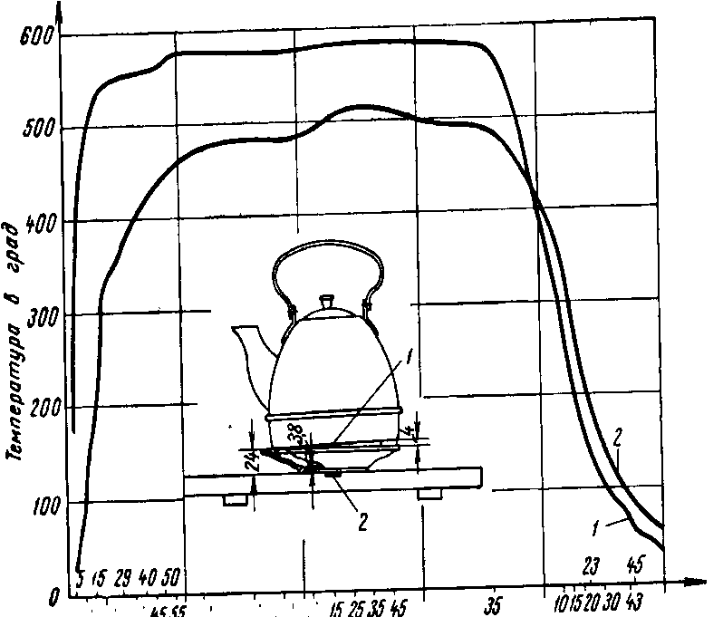
Рис. 123. Результаты эксперимента, доказывающего отсутствие защитных свойств у огнестойкой подставки—фаянсовой тарелки
1—изменение температуры под тарелкой; 2—изменение температуры на днище чайника

Проверка версий о причине пожара по времени возникновения пожара. Проверка версий с учетом времени возникновения пожара не всегда бывает возможна. Нельзя смешивать два понятия: время возникновения пожара и время его обнаружения. Несмотря на очевидность этого положения, иногда его не учитывают, особенно те, кто не знаком со спецификой явлений, происходящих на пожарах. Период, отделяющий момент обнаружения пожара от начала загорания, может быть очень большим, исчисляться часами и даже сутками. Все связано с характером причины пожара и условиями его развития.
В таких случаях принципиально важным является определить время, необходимое для развития пожара до определенных пределов с учетом тех или иных обстоятельств. Это осложняется отсутствием научно-обоснованных данных, характеризующих конкретные особенности горения материалов в разных условиях, и тем, что бывает невозможно с необходимой точностью установить условия, в которых начинался пожар. Поэтому практически решение вопросов, связанных с фактором времени на пожарах, пока еще находится в зависимости от опыта специалистов и свидетельских показаний. Иногда решить этот вопрос помогают показания часов, остановившихся в результате пожара, а также те или иные косвенные признаки — негативные обстоятельства.
Проверка версий о причине пожара по поведению лиц, которые могут иметь отношение к. причине пожара. Поведение лиц, которые могут иметь отношение к причине пожара, конечно, далеко не всегда может быть основанием для выводов в пользу или против той или иной версии о причине пожара.
Однако в ряде случаев по совокупности с другими обстоятельствами по делу этот признак может быть принят во внимание как при построении, так и при проверке версий.
Во время пожара, происходившего в загородной местности, работник прокуратуры обратил внимание на гражданина, который демонстративно стремился доказывать окружающим, что его якобы к месту пожара “даже не подпускают”. Такое утверждение противоречило фактам. Все присутствующие на месте пожара граждане имели возможность действовать по своему усмотрению. Этот гражданин был в нетрезвом состоянии, его лицо носило свежие следы физического воздействия. Он был задержан, и при проверке оказался временно проживающим в доме, в котором возник пожар. Следствие установило, что этот гражданин осуществил поджог
после очередной острой ссоры с сожительницей — хозяйкой этого дома.

3. Об экспериментах по делам о пожарах

Иногда следователи, эксперты в целях выяснения возможности возникновения пожара по определенной причине ставят эксперименты, проверяя таким образом обоснованность соответствующих версий.
Однако проведение следственных экспериментов по делам о пожарах, связанных с проверкой возможности загорания, таит в себе большой риск и может быть допущено далеко не во всех случаях. Данные, которые необходимы для воспроизведения условий загорания, обычно остаются неизвестными. Нельзя точно выяснить характер огневого импульса, условия воздухообмена. Если возникновение пожара может быть связано с огнеопасными жидкостями, необходимо для экспериментальной проверки такой версии иметь данные о температурных условиях, знать концентрацию паров в воздухе в момент воспламенения, вызвавшего пожар. Это связано в свою очередь в особенностями движения воздуха и многими другими факторами, которые не учитываются.
Для того чтобы вызвать, например, самовозгорание и тем самым решить вопрос о вероятности этой причины, необходимо иметь данные не только о количестве пропитанного маслом материала, о его поверхности, но и о склонности к самовозгоранию именно того масла, которое может быть связано с причиной пожара. Если такие сведения окажутся в распоряжении следствия, то остаются неизвестными соотношения между количеством масла и пропитанного им материала, температура, бывшая в месте возникновения пожара, условия аккумуляции тепла. Это исключает допустимость подобных экспериментов. Результаты их не могут иметь доказательственного значения и учитываться при выводах о причине пожара.

Известен случай такого “эксперимента”. В связи с пожаром на одном из объектов, где вспыхнул бензин, работник прокуратуры бросал в таз с бензином горящие спички и лишь одна спичка из 26 вызвала вспышку бензина. Делать выводы из таких опытов для конкретных дел, как правило, не представляется возможным.

Рис. 124. Результаты эксперимента по проверке возможности загорания ватного одеяла под воздействием тепла от электрической лампочки мощностью 40 вт

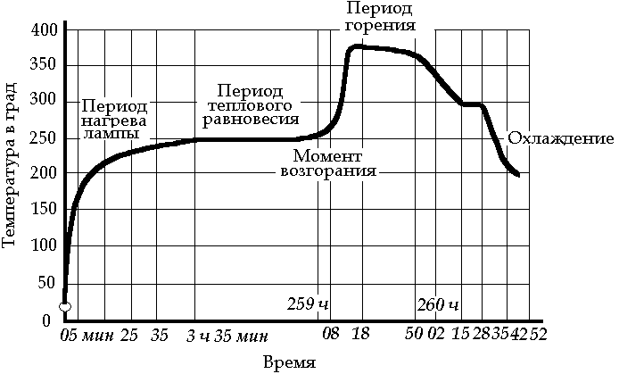Могут быть допущены эксперименты, связанные с определением характера искрообразования стандартных устройств при установленном режиме их работы, с определением температуры, развивающейся на серийных приборах, имеющих стабильную технико-эксплуатационную характеристику при определенных параметрах питания энергией. Такие эксперименты проводились при исследовании пожарной опасности электрической плитки и электрочайника, оставленного на фаянсовой тарелке, о чем упоминалось ранее. На рис. 124 приведены результаты эксперимента, проведенного с лампочкой мощностью 40 вт, оказавшейся во включенном состоянии на ватном одеяле. График показывает, что уже через 35 мин после начала опыта температура под лампочкой на одеяле достигла 250° С. Но затем она длительное время не изменялась —установилось состояние теплового баланса. Через 259 ч 8 мин температура на одеяле начала резко повышаться и достигла 370°. Одеяло при этой температуре тлело. Примерно через 50 мин тление прекратилось. Небольшой кусок одеяла размером 35Х45 см, изъятый на месте пожара из остатков обгоревшего одеяла, истлел полностью.
Опыт показал, что тепловое воздействие электрической лампочки мощностью 40 вт может привести к тепловому самовозгоранию материала, из которого сделано одеяло. Что же касается фактора времени, то в этом смысле эксперимент доказательственного значения не имел. Остатки одеяла, изъятые на месте происшествия, были мокрыми в результате применения воды при тушении пожара. Их в лаборатории пожарно-испытательной станции сушили, но, в какой мере сухость образца соответствовала сухости самого загоревшегося одеяла, не устанавливалось.
Вместе с тем степень влажности материала оказывает очень большое влияние на его возгораемость. В данном случае часть одеяла, изъятая для эксперимента, могла быть недосушена. И действительно, вспомним, что пожар был обнаружен на шестые сутки после оставления квартиры проживавшими в ней гражданами, в то время как при эксперименте загорание одеяла произошло на одиннадцатые сутки от начала опыта.

4. Основные вопросы и признаки для проверки отдельных версий о причине пожара

О методике исследования отдельных причин пожаров. Формирование каждого вида причин пожаров имеет свои особенности, которые отражают сущность данной причины. Поэтому в каждом отдельном случае при расследовании (или исследовании) пожара наряду с общими признаками, по которым рекомендуется проверять версию, нужно учитывать и особенности данной причины, сопоставляя с каждой из них известные обстоятельства случая.
Методика исследования отдельных версий складывается на основе той же системы, по которой исследуются обстановка, сложившаяся перед пожаром, очаг пожара и конкретные версий, но применительно к особенностям данной причины. Последние в свою очередь классифицируются и рассматриваются более детально.
В данном случае, не рассматривая в деталях методы исследования отдельных версий, ограничимся перечислением основных вопросов и признаков, которые целесообразно учитывать при проверке наиболее распространенных причин пожаров. Следователь, приобщая к делу материалы, применительно к обстоятельствам случая может ориентироваться по приводимым ниже вопросам и кратким характеристикам. Анализ таких сведений производится следователем и экспертом при детальной проверке версий.
Вопросы для проверки версий о причине пожара, связанных с использованием оборудования:
1) общая характеристика помещения, в котором возник пожар, что находилось в этом помещении, как было размещено оборудование;
2) каким целям служило, как было устроено, как действовало оборудование;
3) срок службы и техническое состояние оборудования;
4) замечались ли перед пожаром (или ранее) перебои в работе оборудования, его неисправности (например, перекосы, заклинивание, заедание, сухое трение, нагревание, утечки продукта и т. п.);
5) как, кем и когда устранялись неисправности;
6) характеристика обслуживающего персонала: квалификация, добросовестность, состояние людей, работавших перед пожаром на оборудовании;
7) организация и порядок сдачи-приемки оборудования обслуживающим персоналом;
8) содержание оборудования после окончания работы, контроль за неработающим оборудованием, организация осмотра помещений в нерабочее время;
9) документы технического обслуживания оборудования (например, журналы учета неисправностей, повреждений и их устранений и аналогичная документация по эксплуатации оборудования);
10) режим работы оборудования (скорость, давление, температура и т. п.), работало ли оборудование перед пожаром и как долго, оборудование работало под наблюдением или обслуживающий персонал оставил оборудование без надзора, как это устанавливается;
11) наличие, состояние и надежность приборов контроля, предохранительных и защитных устройств, тепловой изоляции (если оборудование выделяет тепло и связано со сгораемыми элементами здания или другого оборудования);
12) использование в технологическом процессе или при эксплуатации оборудования огнеопасных веществ и материалов (в том числе сырье, продукция), способных образовать огнеопасные концентрации, склонных к самовозгоранию, самовоспламенению, образованию статического электричества; возможность образования и скопления в процессе производства пожароопасных отходов;
13) условия для надлежащей организации технического обслуживания оборудования (обеспечение запасными частями, материалами, инструментом и т. п.), а также доступность оборудования и его деталей для обслуживания, штат обслуживающего персонала;
14) график планово-предупредительного ремонта и его соблюдение, дата последнего ремонта или осмотра, качество текущего обслуживания оборудования, чем это доказывается;
15) наличие признаков очага пожара на оборудовании, взаимное положение оборудования, которое могло вызвать пожар и признаков места возникновения пожара;
16) первые признаки начинающегося аварийного состояния оборудования и пожара по показаниям очевидцев, контрольно-измерительных приборов или по реакции и состоянию защитных устройств;
17) соблюдение правил технической эксплуатации оборудования, правил пожарной безопасности и техники безопасности.
При анализе перечисленных вопросов должна быть установлена причинная связь между пожаром и особенностями устройства, установки или монтажа оборудования, нарушениями правил технической эксплуатации оборудования или его неисправностью, особенностями и нарушением технологического процесса, сочетанием некоторых или всех перечисленных обстоятельств.
Вопросы для проверки версий о причине пожара, связанных с устройством и эксплуатацией электрооборудования:
1) исполнительная схема высоковольтной и низковольтной сетей, режим работы нейтрали сети;
2) характеристика распределительных щитов (материал, тип защиты и т. п.);
3) основные потребители электроэнергии (освещение, агрегаты, электропечи, двигатели и т. п.), мощность, потребляемая ими индивидуально или по участкам сети;
4) соответствие электросетей и электрооборудования категории данного производственного помещения;
5) соответствие сечения проводов и кабелей электросети величине нагрузки;
6) соответствие защиты сечению кабеля или провода защищаемого участка;
7) состояние контактов предохранительных и распределительных щитов (оплавление, закопчение, признаки слабого контакта и т. п.);
8) данные о наличии и целостности заземления;
9) сведения о проведенных замерах сопротивления изоляции;
10) конструктивное исполнение сетей (дата и способ прокладки, выполнение выводов и проходов сквозь ограждения, марки и материал проводов на отдельных участках сети, способ их соединения).
Кроме перечисленных вопросов, учитывающих особенности электроустановок, исследуют вопросы, общие для всех видов оборудования (о чем было сказано выше), применительно к конкретным обстоятельствам случая, в том числе и признаки аварийных явлений, например, наличие следов короткого замыкания на проводах, кабелях или остатках их.
Основные признаки и особенности проверки версий о возникновении пожаров от бытовых нагревательных электроприборов:
1) очаг пожара характеризуется сосредоточенным выгоранием предметов (мебели) и даже конструкций зданий в месте, где был оставлен прибор; дым, выделяющийся в начальной стадии пожара, заполняет помещение и препятствует активному развитию огня; в очаге происходит интенсивное тление. Перекрытие может прогореть насквозь, тогда прибор проваливается в нижерасположенный этаж или застревает в конструкциях;
2) в очаге пожара (или ниже этажом) необходимо найти прибор, вызвавший пожар; прибор должен иметь признаки воздействия высокой температуры (цвета побежалости, деформации). На участке очага нужно проверить наличие штепсельной розетки или иного устройства для подключения прибора;
3) необходимо найти и проверить шнур; если прибор был оставлен под напряжением, на шнуре неизбежно образование короткого замыкания; надо обнаружить его признаки;
4) проверить, находилась ли электрическая сеть перед пожаром под напряжением (в том числе была ли выключена и включена вновь);
5) проверить состояние электрической защиты, а также установить, сработала она или нет, так как исправная защита при коротком замыкании в шнуре должна сработать. Выяснить, не наблюдалось ли перед обнаружением пожара мигания света. Это возможно при неисправной защите;
6) время возникновения пожара от водоналивных приборов (чайники, кофейники, кастрюли, стерилизаторы и т. п.) зависит от количества жидкости в приборе, а также от наличия и особенностей подставки и горючих материалов под прибором. Не всякая подставка избавляет от загорания. Проверка этих данных, а также температуры под прибором возможна путем эксперимента;
7) установить, на какой подставке (изоляции) находился прибор обычно и перед возникновением пожара. Подставка (изоляция) или остатки ее должны быть найдены, осмотрены для выявления признаков пребывания в аварийных условиях. Подставка, сохранившаяся неповрежденной, далее может быть подвергнута испытаниям на сопротивление теплопередаче при работе с изъятым или точно таким же прибором;
8) тщательно проверить обстановку, предшествующую пожару, с целью выяснения причин и обстоятельств оставления прибора включенным. Проверить вероятность умышленного оставления прибора.
Основные признаки и особенности проверки версий о возникновении пожара от печного отопления:
1) конструкция и особенности устройства отопительного прибора и его дымоходов;
2) время начала и окончания топки, ее продолжительность;
3) характер, количество и качество топлива, сожженного за время топки, предшествовавшей пожару;
4) данные о степени нагрева прибора;
5) устройство и состояние конструкций здания перед пожаром на участках контакта с отопительным прибором и дымоходом;
6) возможные условия аккумуляции тепла и условия горения и месте первоначального загорания (при наличии контакта отопительного устройства с конструкциями здания или с материалами и предметами, находящимися в помещениях).
При построении конкретных версий о причине пожара и их проверке принимается во внимание следующая классификация причин пожаров от печного отопления.
I группа—возгорание частей зданий от непосредственного действия пламени, топочных газов, искр;
1) причины неисправностей — плохое качество материалов неправильное выполнение кирпичной кладки, осадка основания печи, дымохода, естественный износ. Опасность увеличивается при меньшей толщине кладки и усиленной топке прибора;
2) возможно длительное скрытое тление, исчисляемое часами и сутками, за счет удаления дыма через те же щели и трещины в дымоход и слабого газообмена в месте начавшегося горения; при загорании чердачного перекрытия пожар может быть не замечен дольше, чем при горении междуэтажного перекрытия или перегородок и стен;'
3) признаки загорания (кроме появления дыма) — местный нагрев конструкций, потрескивание, изменение цвета соответствующего участка штукатурки (до желтоватого или более светлого) свечение ее в темноте;
4) при своевременно обнаруженном и ликвидированном загорании осмотр показывает совмещение очаговых признаков с неисправным участком отопительного устройства.
При значительных разрушениях здания, печи и дымохода возрастает роль мотивированного исключения других версий, данных об эксплуатации печи перед пожаром, показаний очевидцев о признаках и месте начавшегося пожара.
II группа—возгорание и тепловое самовозгорание частей зданий в результате прогрева (перекала) исправных печей и дымоходов:
1) признаки проявления начавшегося пожара и методы определения причин этой группы сходны случаям предыдущей группы пожаров;
2) отсутствие видимых неисправностей нередко требует доказывания самого факта пожароопасного перекала и обоснования механизма теплового самовозгорания при относительно невысоких начальных температурах поверхности отопительного устройства.

Классификация причин пожаров от печного отопления
Группа | Неисправности, нарушения | Характер воздействия | Объекты воздействия | Процесс возникновения горения | Нарушения правил
I | Трещины, неплотности в швах, в кладке печей, дымоходов | Действие пламени, топочных газов, искр | Части зданий | Возгорание | Устройства печей, дымоходов, сооружения зданий
II | Недостаточные размеры исправных разделок, отступок | Прогрев (перекал) | То же | Возгорание и тепловое самовозгорание | Устройства и эксплуатации печей и дымоходов
III | Трещины, неплотности в швах, случайные отверстия, недостаточные размеры исправных разделок, отступок | Действие пламени, топочных газов, искр; прогрев (перекал) | Предметы и материалы, находящиеся в помещениях | То же | Размещения и содержания оборудования и материалов в помещениях; реже - эксплуатации печей, дымоходов
IV | Теплопередача через эксплуатационные отверстия исправных печей и дымоходов | Действие пламени, топочных газов, искр, лучистой теплоты | Части зданий и материалы | Возгорание | Эксплуатации печей, дымоходов, помещений и зданий
В этом главное отличие таких случаев от пожаров первой группы и основная сложность установления причины;
3) проверяя данную версию, нужно учитывать, что при температурном режиме отопительного прибора относительный прогрев стенок печей, дымоходов и их разделок (при исправном состоянии) не превышает следующих величин:
толщина кирпичной кладки в см………………………………………….…………….7; 13; 19; 25; 38;
максимальный относительный прогрев от температуры топочных газов в %………60; 35; 25; 20; 10
Максимальный прогрев может наступить через 4—8 ч после начала топки, т. е. после того как печь протопилась и трубу закрыли.
Решающее значение может иметь правильный выбор эксперта.
III группа—возгорание и тепловое самовозгорание предметов и материалов, находящихся в помещениях около неисправных или перегретых отопительных приборов и дымоходов:
1) загорание обстановки, оборудования, одежды, товаров, материалов может быть своевременно не замечено только в том случае, если помещение оставлено без присмотра. Нередко пожары этой группы происходят в результате контакта между материалами и дымоходами, находящимися в нежилых, вспомогательных помещениях;
2) определяя очаг пожара, его зону, целесообразно составить схему размещения оборудования, мебели, материалов и предметов, находившихся в зоне горения, особенно около отопительного прибора. Поверхность печи нагревается в месте контакта значительно сильнее, поэтому возможно развитие пожароопасной температуры даже при нормальной топке прибора;
3) может возникнуть необходимость в разграничении ответственности между лицами, эксплуатирующими отопительный прибор, лицами, отвечающими за его техническое состояние, и лицами, которые обязаны обеспечивать пожарную безопасность в помещениях, правильное хранение материалов, содержание оборудования и т. п.;
4) при горении материалов, хранящихся в помещении, где возможно возникновение пожара от отопительного прибора, версии, связанные с устройством отопительного прибора и его эксплуатацией, рассматриваются параллельно с версиями, вытекающими из особенностей использования помещений. В числе основных встречных версий надо проверить вероятность неосторожного обращения с огнем, самовозгорания материалов и веществ, а также умысла;
5) многие признаки очага пожара могут быть уничтожены более значительными разрушениями при горении и в результате последующей разборки материалов, поэтому важную роль играют показания очевидцев о месте появления и характере замеченных ими признаков загорания. Последние могут соответствовать или не соответствовать местоположению и особенностям горения материалов, находившихся у отопительного устройства;
6) версия загорания от дымохода или отопительного прибора может быть более очевидной, если будут установлены их неисправность, возможность пожароопасного прогрева (при материалах, находящихся в контакте с печью или дымоходом), соответствующее положение очага пожара;
7) следует проверить, не было ли в очаге пожара материалов, склонных к самовозгоранию. В таком случае претензии к лицам, отвечающим за устройство и состояние отопительного прибора, могут быть сняты, если прибор исправен и толщина его стенок соответствует правилам устройства. Но необходимо выяснить, были ли отступления от обычного режима эксплуатации отопительного прибора.
IV группа — возгорание частей зданий, предметов и материалов в результате теплопередачи через топочные и другие эксплуатационные отверстия печей и дымоходов:
1) основная категория причин этой группы — выпадение горящего топлива, углей, вылет искр, действие лучистой теплоты на сгораемые предметы и материалы при открытых или неисправных топочной или поддувальной дверцах; к этой группе относятся также случаи, связанные с применением легковоспламеняющихся и горючих жидкостей при растапливании печей, а также пожары от искровыделения из дымовых труб;
2) положение очага пожара около печи не дает права только по одному этому признаку заключить, что пожар возник от печи. Должны быть исследованы и вероятность неосторожного обращения с огнем (чаще при курении), версии самовозгорания, умышленного поджога и другие предположения, соответствующие обстоятельствам случаев;
3) при наличии исправного притопочного листа положенного размера пожар может возникнуть от выпавшего топлива, углей, искр:
если горючие материалы сложены и за пределами притопочного листа в количествах, достаточных для загорания пола или предметов, находящихся в помещении;
когда в полу около печи имеются щели, через которые возможно попадание выпавших горящих углей под пол (учитывается вероятный характер горючей среды под полом);
когда для растапливания печи используется горючая или легковоспламеняющаяся жидкость;
4) если постройка уничтожена огнем полностью, вывод о причине пожара делается лишь по совокупности всех данных на основе исключения других версий. Однако и в таких случаях при динамическом осмотре иногда можно установить, что полы здания в основном сохранились, но сгорели около печи со стороны дверцы;
5) при возникновении пожара в результате использования легковоспламеняющейся или горючей жидкости для растапливания печи причина его чаще устанавливается без особенного труда. Случай нередко становится роковым для проявляющих такую неосторожность, так как внезапный выброс пламени через топочные отверстия обычно поражает виновника происшествия.
Показания и характерные поражения потерпевшего, следы самой жидкости, имеющие специфический запах, свидетельство очевидцев дадут возможность сделать правильный вывод. Могут быть однако и обстоятельства, затрудняющие обоснованное установление такой причины пожара; если, например, здание сгорит полностью, случай будет иметь смертельный исход для виновника загорания или, наоборот, он, не получив особенных поражений при воспламенении жидкости, встанет на путь отрицания фактов, нужных для обоснованного вывода о причине пожара.
Если виновник несчастного случая погиб на месте происшествия и к тому же без свидетелей, неизбежна проверка предположения об убийстве. Версия убийства станет менее вероятной или с учетом всех обстоятельств дела будет исключена, если применение огнеопасной жидкости окажется установленным.
К числу неотложных действий на месте пожара, особенно при наличии такой версии, нужно отнести осмотр печи, отыскание сосуда, в котором была жидкость или его остатков, осмотр лица, подозреваемого в нарушении правил обращения с легковоспламеняющимися жидкостями.
При исследовании данной версии целесообразно проверить качество топлива, которым топилась печь. Сведения о повышенной его влажности будут свидетельствовать о возможности применения легковоспламеняющейся жидкости. И, наоборот, если окажется, что в такой мере не было надобности, предположение будет поставлено под сомнение.
Основные вопросы для проверки вероятности возникновения пожара от керосинового нагревательного или осветительного прибора:
1) местоположение прибора на момент возникновения пожара, его устойчивость, прочность и устойчивость основания (стола и т. п.), на котором стоял прибор или надежность крепления. Возможность образования сквозняка в этом месте;
2) взаимное расположение прибора и сгораемых элементов здания, предметов и материалов (целесообразно составить схему с обозначением размеров и расстояний);
3) обстоятельства, при которых возник и был обнаружен пожар, признаки начавшегося горения прибора или конструкций здания, оборудования помещений и т. п., время и место горения;
4) принятые меры или попытки ликвидировать загорание, их результаты;
5) взаимное положение прибора (или его остатков) после пожара, очага пожара и места, где находился прибор перед пожаром;
6) изъятие жидкости, которой был заправлен прибор, для проверки на температуру вспышки, фракционный состав и удельный вес. Попутно проверить, не могла ли в керосин попасть вода (отстой на дне тары и т. п.), так как обводненный керосин вызывает вспышки керогазов с выносными резервуарами; изъятие производится из прибора или из керосиновой посуды, из которой был заправлен прибор до пожара. Одновременно изымается проба в магазине, где была приобретена жидкость. Изъятие и проверка осуществляются оперативно. До получения результатов проверки емкости с керосином в магазине (горловины, заправочные и раздаточные краны) должны быть опечатаны с составлением протокола;
7) в соответствии с ГОСТ 4753—49 на керосин осветительный температура вспышки его должна быть не ниже 40° С. Дополнительными указаниями разрешается отпуск населению керосина с температурой вспышки не ниже 37° С; если результат проверки керосина, изъятого из магазина, покажет более низкую температуру вспышки, в таком случае материалы следует немедленно передать в ОБХСС для расследования причин продажи под видом осветительного керосина другой жидкости (тракторный керосин, смесь керосина с бензином и т. п.). Работникам ОБХСС необходимо учитывать, что возможные злоупотребления с продажей таких жидкостей с целью наживы влекут за собой, кроме того, тяжелые последствия (пожары с угрозой для здоровья и жизни людей), так как приборы, заправленные огнеопасной жидкостью, дают внезапные вспышки и могут взрываться. Сличение документов нефтебазы, отражающих количество и качество осветительного керосина (в том числе по фракционному составу, удельному весу и температуре вспышки), отпущенного магазину, с аналогичными показателями качества жидкости, продаваемой населению, установленными при проверке, покажет, что магазин продает не керосин, полученный на нефтебазе, а другую жидкость;
8) одновременно проверить возможность иных источников приобретения огнеопасной жидкости потерпевшими, что бывает особенно важно, если проверка по магазину криминала не показала;
9) керосиновый прибор изъять для осмотра, при котором необходимо учитывать:
внешний вид прибора, наличие или отсутствие деформаций, окалины под воздействием высокой температуры, позволяющие допустить или исключить вероятность пребывания прибора в очаге пожара;
для ламп, керосинок и керогазов с центральным расположением резервуара, не получивших значительных искажающих разрушений, в рабочем или опущенном положении находятся фитили, а также степень заполнения фитилями направляющих отверстий фитиледержателей, наличие зазоров, связывающих резервуар с зоной горения; плотность и прочность соединения деталей узла питания (горелки) с резервуаром;
для керогазов с выносным резервуаром — положение горелки-смесителя (в рабочем состоянии она занимает нижнее положение), а также степень заполнения асбестовыми фитилями кольцевой канавки горелки;
10) при анализе происшедшего случая нужно учесть наличие на этом или на других приборах таких же вспышек ранее и при каких обстоятельствах.
Выводы о причине пожара будут сделаны по результатам исследования как данной, так и всех других версий по совокупности.
Если исследование покажет непосредственную связь причины пожара с недостатками конструкции или дефектами изготовления керосинового нагревательного или осветительного прибора, об этом целесообразно поставить в известность завод-изготовитель, управление (отдел) пожарной охраны по местонахождению завода и другие заинтересованные организации.
Основные вопросы и признаки для проверки версии о самовозгорании материалов:
1) какие материалы находились в том месте, где устанавливается очаг пожара, в каком количестве и как долго;
2) условия для аккумуляции теплоты в очаге пожара (масса материала), температура окружающей среды;
3) сколько времени место (помещение), где возник пожар, оставалось без наблюдения;
4) были ли до обнаружения пожара признаки самовозгорания (запах продуктов термического разложения самовозгорающегося материала, признаки дыма и т. п.), когда, кем и где они были замечены;
5) особенности очаговых поражений, наличие или отсутствие глубокого выгорания материала в основании или в глубине его массы, образование сосредоточенных прогаров и прогревов конструкций, находившихся в контакте с очагом пожара;
6) были ли раньше случаи самовозгорания на данном объекте или случаи самовозгорания таких материалов на других объектах;
7) результаты исследования изъятых вещественных доказательств на склонность к самовозгоранию;
8) наличие государственных стандартов, типовых или иных правил и инструкций, определяющих требования по упаковке, транспортированию, хранению и содержанию (в том числе по укладке) соответствующих материалов, правил пожарной" безопасности. Установить, в какой мере они соблюдались в данном случае.
Условия, при которых может рассматриваться версия о возникновении пожара от фокусирования солнечных лучей:
1) наличие солнечных лучей; необходимо учитывать, что даже слабая облачность, запыленность атмосферы резко снижают солнечную радиацию у земли. Чистые оконные стекла заметно снижают радиацию в комнате, а запыленные — значительно. Наиболее сильная радиация наблюдается в весенне-летние месяцы в первую половину дня. На это время и падает большая часть зарегистрированных пожаров по данной причине;
2) наличие предмета, способного собирать солнечные лучи в одной точке (сосуд с прозрачной жидкостью, линза телевизора и т. п.);
3) наличие материалов, способных загореться от сфокусированных солнечных лучей;
4) определенное расположение солнца и фокусирующего предмета, при котором концентрируются солнечные лучи на соответствующих горючих материалах.
Условия, при которых может рассматриваться вероятность возникновения пожара от искр:
1) должны быть установлены факт, время и продолжительность искровыделения, выяснены его особенности;
2) искры должны достигнуть соответствующего объекта. Необходимо исследовать условия, способствующие, затрудняющие или исключающие возможность попадания искр в установленное место возникновения пожара;
3) материалы, вещества, части сооружения или паро- и газовоздушные смеси должны быть способными воспламениться от такого источника поджигания, как искра.
Отсутствие одного из перечисленных условий исключает возможность возникновения пожара по этой причине.
Существенным при оценке вероятности возникновения пожара от искр является учет фактора времени. Проанализировав конкретные обстоятельства возникновения пожара и предшествовавшей обстановки, необходимо хотя бы примерно установить время, в пределах которого развивалось горение от попадания искры на горючий материал до обнаружения пожара. При выводах в пользу этой версии или против нее указанное обстоятельство должно быть также принято во внимание.
Версию искрообразования следует анализировать наряду с проверкой других предположений и конечно после того, как установлен очаг пожара или хотя бы участок, в пределах которого он возник.
Основные вопросы для проверки версий о неосторожном обращении с огнем при курении и освещении:
При неосторожном курении:
1) кто, где, когда, что именно и как долго курил;
2) личность курящего и состояние его в период курения;
3) взаимное положение курящего (предположительно, наиболее вероятно, точно) и очага пожара;
4) характер горючей среды и условия для развития горения в установленном очаге пожара;
5) условия для обнаружения пожара, наличие или отсутствие других людей в период курения и после, вероятность и возможная длительность скрытого тления, возможность обнаружения пожара извне (окна и другие проемы, пути для выхода дыма и т. п.);
6) когда, где, кем и по каким признакам был обнаружен пожар.
При использовании открытого огня для освещения:
1) освещенность в том месте, где возник пожар, на вероятный момент возникновения пожара;
2) с чем была связана необходимость использования открытого огня для освещения;
3) кто и когда пользовался источниками открытого огня для освещения на участке очага пожара;
4) чем конкретно производилось освещение (источник, образующий пламя, искры, горящие или тлеющие частицы и т. п.).
Далее версию следует анализировать по позициям, аналогичным вопросам пп. 2—6 для проверки версии о неосторожном курении.
Все другие случаи неосторожного обращения с огнем при проверке таких версий должны быть исследованы применительно к вопросам, перечисленным выше.
Основные положения проверки версий об умышленном поджоге. Мотивов для совершения поджогов очень много. В каждом отдельном случае мотивы этого тяжкого преступления вытекают из конкретной обстановки и обстоятельств, благоприятствующих его осуществлению.
При расследовании необходимо не только доказать, что пожар возник от поджога, но установить, задержать и разоблачить преступника. В этом принципиальное отличие расследования поджогов от расследования дел о пожарах, возникающих по многим другим причинам, когда для установления виновных не требуется оперативно-розыскных мероприятий. Эта особенность таких дел предъявляет к следователю и другим участникам расследования высокие требования.
Не рассматривая методов раскрытия различных видов поджогов, ограничимся в данном случае перечнем основных признаков и вопросов, которые нужно учитывать при проверке версии о поджоге.
Основаниями для построения версий о поджоге являются:
1) показания очевидцев о факте поджога или о признаках его подготовки или осуществления;
2) факт угроз, имевших место по адресу потерпевших до возникновения пожара;
3) данные о мерах, направленных к заблаговременному удалению материальных ценностей, имущества и т. п., осуществлявшихся до пожара;
4) наличие или возможность обстоятельств (мотивов), стимулирующих поджог, при которых поджог находит логическое объяснение (например, предстоящая ревизия, передача дел, недостача у материально ответственного лица или образ его жизни, неприязненные отношения между потерпевшими и подозреваемыми в поджоге и т. п.);
5) наличие или возможность обстановки, благоприятной для осуществления поджога и активного развития горения (например, если пожар возник на неохраняемом объекте или участке, или лица, несущие охрану, не внушают доверия, если пожар возник в ветреную погоду с наветренной стороны и т. п.);
6) признаки нелегального проникновения на объект пожара или его участок;
7) признаки специальной подготовки для активного развития пожара (сосредоточение горючих материалов, устранение препятствий для развития огня и создание условий, более благоприятных для горения, создание препятствий для обнаружения и извещения о пожаре и борьбы с ним и т. п.);
8) внезапность возникновения пожара и быстрое его развитие;
9) обнаружение средств поджога или средств, которые могли быть использованы для поджога;
10) обнаружение нескольких очагов пожара;
11) одновременное возникновение нескольких пожаров или повторяющиеся пожары в одном районе;
12) признаки или факт другого преступления, обнаруженные на участке пожара;
13) особенности объекта пожара и обстановки, сложившейся на нем к моменту пожара;
14) обоснованное исключение всех других версий о причине пожара.
В определенных условиях не исключаются и другие основания для построения версии о возникновении пожара от умышленного поджога. Может быть несколько признаков одновременно в пользу такой версии. Но и в этом случае окончательный вывод о возникновении пожара от умышленного поджога возможен только на основании тщательной проверки всех фактов и обстоятельств в совокупности.
По методам совершения случаи поджогов подразделяются на пять основных групп. Поэтому при проверке версии умысла наряду с учетом перечисленных выше оснований для построения такой версии целесообразно учитывать отдельные особенности каждой группы.
К поджогам первой группы относятся случаи, осуществляемые при обычном для данных условий пожароопасном сосредоточении легкогорючих или легковоспламеняющихся материалов, не требующем особой подготовки и значительного огневого импульса для воспламенения их (например, в местах хранения волокнистых материалов, сена, легкогорючих отходов производства и т. п.).
Конкретные особенности таких случаев:
время между поджогом и обнаружением пожара может быть минимальным за счет активного горения легкогорючей среды;
преступник, не располагающий транспортом, не может далеко уйти, в связи с чем алиби ¹ его затруднено или невозможно;
признаки очага (или очагов) при легкогорючих материалах могут не сохраниться, в связи с чем при установлении их возрастает роль показаний очевидцев начинающегося пожара;
_________________
¹ Алиби — доказательство невиновности, основанное на том, что обвиняемый в момент совершения преступления находился в другом месте, а поэтому не мог участвовать в инкриминируемом ему деянии. (Юридический словарь, т. I, стр. 29, Госюриздат, М., 1956).
особое значение приобретает тщательное исследование и обоснованное исключение версий о неосторожном обращении с огнем и залете искр извне;
применение методов технического исследования (при отсутствии версий о возникновении пожара по техническим причинам) носит ограниченный характер.
Основная роль при раскрытии преступления принадлежит оперативно-следственным мероприятиям.
Поджоги второй группы характеризуются применением вспомогательных горючих материалов или веществ, собранных на месте поджога или внесенных извне для гарантии воспламенения объекта поджога. Этот вид поджогов является наиболее распространенным.
Особенности этой группы поджогов и их исследования:
при использовании легковоспламеняющихся веществ (нефтепродукты и пр.) горение на первой его стадии может сопровождаться признаками, специфическими для данного вещества (характер дыма, пламени и т. п.);
время между возникновением и обнаружением пожара также может быть минимальным за счет создания условий, гарантирующих интенсивное развитие пожара;
преступник, занятый подготовкой и осуществлением поджога с применением вспомогательных веществ и материалов, может быть замечен и даже задержан на месте преступления или вскоре. На месте преступления, одежде и руках преступника могут сохраниться доказательства его действий; алиби затруднено;
при осмотре места пожара обращают внимание на:
1) количество очагов (развившихся и неразвившихся);
2) местоположение очагов (которые могут располагаться в наиболее доступном и безопасном месте для поджигателя);
3) наличие вещественных доказательств, свидетельствующих о поджоге и методе его осуществления (сосуды из-под легковоспламеняющихся или горючих жидкостей, их остатки, признаки вещества, использованного для поджога, признаки специального сосредоточения горючих материалов и т. п.);
4) другие следы, оставленные поджигателем, в том числе на отпечатки ног, пальцев рук, признаки нелегального проникновения к месту очага (очагов) пожара;
5) признаки других преступлений;
производится сопоставление обстановки, зафиксированной при осмотре места происшествия с аналогичными данными по состоянию до пожара; выясняется, что пропало, изменило положение, перемещено на новое место, а также наличие или отсутствие горючих материалов до пожара на очаговых участках;
фиксируются и закрепляются следы, изымаются вещественные доказательства для исследования, приобщения к делу и установления их принадлежности. Особую осторожность и тщательность следует проявить при сохранении вещественных доказательств, на которых могут быть отпечатки пальцев;
независимо от признания поджигателя, изобличенного на месте преступления, обязательно закрепление и оформление всех доказательств поджога (в судебном заседании возможен отказ подсудимого от показаний, данных на предварительном следствии);
анализируется состояние охраны объекта, на котором возник пожар, в том числе детально: когда заступили на службу перед пожаром работники охраны, как они характеризуются, где и когда находились, как несли службу, кто, в какое время и с каким результатом проверял несение службы работниками охраны, где это отражено или как доказывается иначе; порядок сдачи, хранения и выдачи ключей, где, у кого конкретно находятся ключи от помещений, в которых возник пожар. Не отмечалось ли пропажи таких ключей раньше;
данные о поведении и местонахождении лиц, совершивших поджог (или подозреваемых) до пожара, во время его и после. Их судьба после пожара;
возможны показания поджигателя, выступающего в качестве свидетеля — очевидца пожара, в которых он сообщает о таких деталях горения (где, что и как горело), которые может видеть только сам поджигатель.
Поджоги третьей группы характеризуются использованием специальных технических средств, заранее приготовленных зажигательных приспособлений, рассчитанных на большую надежность и конспирацию при осуществлении преступных действий, а также на заданное время воспламенения.
Рассматривая особенности проверки указанной версий, следует подчеркнуть такие вопросы:
1) необходимо тщательно проанализировать обстановку, предшествовавшую пожару с тем, чтобы установить точно или хотя бы предположительно время и обстоятельства внесения средств поджога;
2) пожар может возникнуть через весьма значительное время (исчисляемое часами и сутками) после установки принадлежностей для поджога. Последние могут быть установлены в период, когда нет необходимости в нелегальном проникновении к месту готовящегося поджога. Все это облегчает алиби преступнику и затрудняет расследование преступления;
3) в момент срабатывания устройства и в период его действия могут быть замечены признаки, отвечающие особенностям действия приспособления (вспышка легковоспламеняющейся жидкости, хлопок, появление специфических запахов горения определенных веществ и материалов и т. п.);
4) в очаге (очагах) пожара следует тщательно искать остатки устройств, вызвавших загорание, признаки веществ, использованных при этом, продукты горения указанных веществ, их признаки.
Поджоги четвертой группы совершаются путем специального создания условий для возникновения пожара от причин, имитирующих неумышленное нарушение мер пожарной безопасности или неосторожность.
При проверке такой версии важно учитывать:
1) особенности местной обстановки; в какой мере этим особенностям соответствует вероятность происшедшего пожара от умышленных действий. Практика показывает, что к такому способу поджога прибегают наиболее часто лица, хорошо знакомые с местной обстановкой, работающие на объекте, в помещениях, в которых возник пожар, на кого в первую очередь может упасть подозрение в поджоге;
2) положение предмета, прибора, использованного для поджога в очаге пожара, его состояние, данные о месте и положении его до пожара;
3) в какой мере время возникновения пожара отвечает версии о неосторожном обращении с огнем или об оставленном под напряжением электроприборе и т. п. Признаки, по которым пожар был обнаружен;
4) возможность возникновения пожара от оставленного действующего прибора в обычных для его эксплуатации условиях (например, если электрическая плитка находится на подставке и на ножках, открытой спиралью вверх).
При возникновении пожара в результате неисправности или нарушения правил технической эксплуатации оборудования, отступлении от технологического режима и при наличии оснований предполагать замаскированный таким образом умысел нужно установить причины неисправности, квалификацию и личность обслуживающего персонала, причины допущенных отступлений, исследовать вопросы, перечисленные выше для проверки версий о причине пожара, связанных с использованием оборудования.
При проверке такой версии важное место занимают оперативно-следственные мероприятия, а также квалифицированная экспертиза.
Как ранее отмечалось, пятая группа поджогов представляет совокупность указанных выше четырех случаев.
Приведенный краткий обзор основных признаков и вопросов, которые нужно учесть при построении и проверке версий об умышленном поджоге, свидетельствует о том, что, несмотря на определенную сложность расследования таких случаев, задача является выполнимой. Успех этой задачи решают люди. Они обязаны проявлять настойчивость, терпение, целеустремленность при выполнении порученной им задачи. Во всех случаях при наличии версии о поджоге от следователя и лиц, как помогающих ему, так и направляющих его работу, требуется принципиальность, широкий политический и государственный кругозор. Следователь обязан оправдывать то доверие, которое оказано ему ответственным поручением.

VIII. Пожарно-техническая экспертиза

1. Сущность судебной экспертизы и основные принципы ее проведения

Значение судебной экспертизы. В соответствии с основами уголовного судопроизводства ответственность за качественное расследование дела несет следователь. Для этого он наделен необходимыми полномочиями.
В то же время, как в стадии предварительного расследования, так и в стадии судебного следствия, установление подлинной сущности тех или иных фактов или явлений, имеющих значение по делу, нередко требует специальных знаний. В таких случаях, как известно, без заключения специалиста-эксперта следствие не может придти к правильному и обоснованному выводу о виновности.
Это обстоятельство учитывается уголовно-процессуальными кодексами РСФСР и других союзных республик. Когда при производстве предварительного следствия или при судебном разбирательстве необходимы специальные познания в науке, технике, искусстве или ремесле статьей 78 УПК РСФСР предусматривается назначение экспертизы. Сказанное в полной мере относится и к расследованию пожаров.
Задача экспертизы, назначаемой по делу о пожаре, обычно состоит в оказании помощи предварительному следствию и суду при решении вопросов, связанных с установлением причины пожара, а также других вопросов, выяснение которых требует специальных знаний.
Расследование пожара так же, как и процесс доказывания по любому уголовному делу, связано с установлением и оценкой определенных, подчас весьма многочисленных обстоятельств, явлений и данных, учитываемых при установлении очага пожара, проверке версий о причине его и т. п. Полнота и объективность расследования зависят от их достоверности. И здесь задача установления истины может быть решена подчас только с помощью экспертизы.
Экспертиза представляет собой средство проверки доказательств, и в то же время заключение эксперта является источником новых доказательств по делу, ранее не известных следствию. Заключение эксперта—особый вид судебного доказательства.
По делам о пожарах экспертные заключения нередко оказывают решающее влияние на исход предварительного следствия по делу о пожаре и на решение суда.
Сущность судебной экспертизы. Специалистам, принимающим к производству пожарно-технические экспертизы, необходимо четко представлять себе сущность этой работы.
Процесс доказывания по уголовному делу представляет собой один из частных случаев процесса познания. Экспертиза как особый вид доказательств также представляет собой процесс познания объективной истины и имеет те же элементы, что и любой процесс познания; наличие определенной группы фактов; исследование этих фактов; получение вывода, которым решается поставленная задача в деле установления определенной объективной истины. Из этого вытекает, что судебная экспертиза, которая обладает всеми признаками судебных доказательств, однако существенно отличается от других видов доказательств таких, как показания свидетелей, потерпевших, подозреваемых, обвиняемых, вещественные доказательства, протоколы следственных действий и т. д.
Экспертиза есть процесс исследования. Эксперт не может ограничиваться сообщением следствию или суду «опытного положения», а должен обязательно исследовать собранные по делу доказательства ¹ и дать свое заключение.
Рассматривая изложенное применительно к пожарно-технической экспертизе, целесообразно сослаться на взгляд, высказанный А. В. Дуловым ²: «Во многих случаях конкретная отрасль науки вообще не располагает еще определенными, твердо установленными положениями, под которые можно было бы «подвести» конкретные обстоятельства уголовного дела. Основное, что вносит судебный эксперт, — это знание общих закономерностей определенной отрасли науки, знание специального метода этой нанки и специальных средств, применяемых в этой науке для исследования (подчеркнуто нами — Б. М.). Процесс экспертизы во всех случаях является творческим процессом».
Таким образом, сущность судебной экспертизы состоит в том, что эксперт, обладающий определенными специальными знаниями, хорошо знающий общие закономерности соответствующей отрасли науки, используя специальные средства и методы, исследует конкретные обстоятельства дела, признаки и т. п. и дает экспертное заключение, которое и является доказательством по делу.
Изложенное позволяет в частности подчеркнуть принципиальное различие между заключением эксперта и показаниями свидетеля, хотя те и другие могут относиться к одним и тем же событиям (например, к месту и времени возникновения пожара, методам совершения поджога и т. п.).
_________________
¹ В том числе имеется в виду приобщение к делу материалов, основанных на других специальных исследованиях.
² А. В. Дулов. Вопросы теории судебной экспертизы в советском уголовном процессе. Изд. Белорусского Государственного университета 'имени В. И. Ленина. Минск, 1959.
Эксперт проводит исследование определенных обстоятельств дела и дает заключение, основанное на материалах и фактах, установленных следствием. Но такое же исследование может провести и другой эксперт — специалист равноценной квалификации. Один эксперт может быть заменен другим. Свидетель же может сообщать только о лично воспринимаемых им фактах и свои мнения по фактам, известным ему до вызова в органы следствия или в суд. Свидетель-очевидец определенных фактов не может быть заменен кем-либо другим, если тот не был очевидцем этих же фактов. Свидетель в отличие от эксперта является незаменимым участником процесса по делу.
Основные принципы проведения судебной экспертизы. Демократические принципы советского уголовного процесса, претворяющиеся в жизнь в виде определенных процессуальных норм, призваны гарантировать отыскание объективной истины при расследовании. Эти же принципы лежат в основе проведения судебной экспертизы. В общих чертах они состоят в следующем.
1. Экспертное исследование и выводы судебной экспертизы должны быть основаны на закрепленных процессуально материалах, имеющихся в деле (на протоколах допроса, осмотра места происшествия, приобщенной к делу технической документации и т. п.). Только в таком случае правильность заключения эксперта может быть проверена на последующих стадиях дела. Экспертное заключение всегда должно быть основано на других доказательствах по делу, после исследования и оценки которых оно приобретает самостоятельное значение.
2. Заключение эксперта должно строиться на первичных ¹ доказательствах и непосредственном восприятии экспертом тех процессуально закрепленных в деле предметов, явлений и признаков, по поводу которых он должен дать заключение.
Эксперт должен знакомиться с сущностью исследуемых предметов и явлений не только по протоколам осмотра, экспериментов и т. д., а путем личного изучения этих предметов, признаков, отражающих определенные явления и т. п. Следователь при составлении протокола осмотра может не обратить внимания на факты, которые необходимы будут эксперту для того, чтобы дать заключение.
3. При производстве экспертизы необходимые исследования должен проводить непосредственно эксперт.
Эксперт, не проводивший исследования (эксперимента), лично может не знать всех особенностей методики исследования и отдельных характерных его результатов. Это может вызвать сомнение в правильности выводов, сделанных на основании таких опытов, или привести к неправильным выводам.
4. Документы, составленные по результатам экспертного исследования, должны в четкой и ясной форме отражать поставленные задачи и весь ход исследований эксперта, его методику, последовательность, приемы и т. п.
Соблюдение такого условия должно обеспечить возможность проверки всех действий эксперта и составить правильное представление о доказательственной силе его заключения на предварительном следствии и суде.
Перечисленные принципы проведения судебной экспертизы в равной степени относятся ко всем экспертизам по делам о пожарах. Соблюдение их в каждом конкретном случае будет способствовать большей объективности и обоснованности экспертного исследования.

2. Предмет и метод пожарно-технической экспертизы

Предмет пожарно-технической экспертизы ². Рассматривая вопрос о предмете пожарно-технической экспертизы, необходимо иметь в виду, что круг вопросов, подлежащих экспертному разрешению по делам о пожарах, в отличие от некоторых других видов экспертиз по уголовным делам весьма широк. Это объясняется большим разнообразием конкретных причин пожаров, возникающих на различных объектах, многообразием условий, состоящих в причинной связи с возникновением, особенностями развития, тушения и последствиями пожаров. В этом заключается одна из особенностей дел о пожарах, в силу которых расследование пожаров относится к категории наиболее сложных дел. Наряду с исследованием процессов возникновения горения и многих других чисто пожарно-технических вопросов, подлежащих выяснению в ходе расследования пожара, следствие встречается с необходимостью привлекать в качестве экспертов специалистов других областей знаний. Предмет и методы исследования в таких случаях разграничиваются компетенциями соответствующих наук. Поэтому не каждая экспертиза, назначенная по делу о пожаре, может строиться на пожарно-технических знаниях и будет являться пожарно-технической. Последняя имеет свои собственные признаки, за которыми следует конкретное пожарно-техническое содержание, определяющее предмет указанной экспертизы.
_________________
¹ Первичными (или первоначальными) доказательствами называются доказательства, полученные из первоисточника, например, подлинные документы, подлинные вещественные доказательства, показания свидетеля-очевидца и т. п.
² Под предметом пожарно-технической экспертизы в данном случае понимается комплекс вопросов, находящихся в пределах компетенции пожарно-технического эксперта.
Известно, что в практике расследования сложились три основных вида экспертиз, назначаемых по делам о пожарах:
пожарно-техническая экспертиза, составляющая основной вид экспертиз этой категории;
технические экспертизы различного профиля и главным образом электротехническая и химико-техническая экспертизы
криминалистическая экспертиза вещественных доказательств.
К предмету пожарно-технической экспертизы целесообразно отнести:
причины, условия и процессы возникновения горения (пожара);
признаки для установления места и времени возникновения пожара;
условия и особенности развития горения во время пожара (горение предметов, материалов, конструкций, частей зданий и сооружений, различных объектов и т. п.);
условия, средства, способы и особенности подавления процессов горения на пожарах (тактические методы и приемы пожаротушения, боевое использование пожарной техники и т. п.);
причинную связь между установленными следствием нарушениями правил и условий пожарной безопасности и причиной возникновения, условиями обнаружения, особенностями тушения и последствиями пожара;
меры пожарной безопасности (профилактика), вытекающие из уроков пожара.
Перечисленные вопросы, составляющие предмет пожарно-технической экспертизы, не исключая и мер пожарной профилактики, взаимосвязаны с процессом горения в условиях пожара от периода, когда сложившаяся обстановка обусловила его возникновение и до стадии ликвидации. Процесс горения определяет сущность пожара. Меры, которые вытекают из уроков пожара, направленные к недопущению аналогичных явлений в дальнейшем, имеют с предметом пожарно-технической экспертизы общую базу ¹.
Правильное определение понятия «предмет судебной пожарно-технической экспертизы» является практически весьма важным, поскольку четкое разграничение круга вопросов, подлежащих разрешению экспертизой данного вида, определяет пределы компетенции экспертов, способствует правильному их выбору. Специалисты, не компетентные в специфических вопросах горения на пожарах, не могут быть привлечены к самостоятельному проведению пожарно-технических экспертиз. Известен случай, когда по делу о пожаре, происшедшем на одном из предприятий в Таллине, было последовательно назначено несколько пожарно-технических экспертиз. Дело по обвинению группы работников-предприятия слушалось в суде несколько раз, однако непосредственная причина пожара (механизм возникновения горения) оставалась неясной. Крупные специалисты в своей области — электрики, химики, привлеченные в качестве экспертов, не были знакомы с явлением теплового самовозгорания. Специалисты Ленинградской пожарно-испытательной станции позже установили, что пожар возник по этой причине. Ранее выполненными экспертизами лишь устанавливался факт нагрева ответвительной коробки электросети в результате возникших в ней переходных сопротивлений. Коробка была установлена на стене склада, обшитой сгораемой теплоизоляционной плитой.
Различные технические экспертизы по делам о пожарах, несмотря на то, что исследуемый вопрос может иметь прямое отношение к проверке версий о причине пожара, в ряде случаев пожарно-техническими являться не будут. Об этом свидетельствует практика. Например, на разрешение электротехнической экспертизы по делу о пожаре ставится вопрос о связи между нарушениями правил устройства и правил эксплуатации электроустановок и причиной пожара. Для ответа на него знаний инженера-электрика может быть вполне достаточно и не потребуется прибегать к исследованию процессов горения и т. п. вопросов. Такие данные могут уже содержаться или будут исследованы в заключении пожарно-технической экспертизы. Перед экспертом-электриком вопрос может быть поставлен и значительно уже: например, свидетельствует ли характер оплавления электрических проводов о наличии электрических аварийных явлений на соответствующем участке сети? С учетом конкретных обстоятельств пожара ответ эксперта уже на такой вопрос может определить направление или даже решит исход расследования. Бывают случаи, когда с возникновением пожара от короткого замыкания в электрической проводке завышенная защита срабатывает с некоторым опозданием (исчисляемым секундами) и сеть отключается. Такое обстоятельство исключает вероятность дальнейшего образования коротких замыканий в процессе последующего развития пожара. Следовательно, признаки короткого замыкания, установленные электротехнической экспертизой, будут свидетельством в пользу версии о возникновении пожара по электротехнической причине.
Практика свидетельствует о том, что процесс возникновения горения, явившийся причиной пожара, может быть связан, например, с эксплуатацией технологического оборудования, поведением в определенных условиях веществ и т. п. Это делает целесообразным в ряде случаев назначать по делам о пожарах комплексные экспертизы с составом специалистов в зависимости от обстоятельств дела. Однако во всех _________________
¹ В задачи пожарной профилактики входят устранение условий, способствующих возникновению пожара; устранение условий, благоприятствующих распространению пожара; обеспечение условий для успешной эвакуации людей и животных при возникновении пожара; обеспечение условий для наиболее успешной борьбы с возникшим пожаром.
случаях в числе таких специалистов обязательно должен быть пожарно-технический эксперт, компетентный по вопросам горения на пожарах. Он установит очаг пожара, исследует другие пожарно-технические вопросы.
Пожар может явиться результатом адиабатического ¹ сжатия газов, заключенных в специальном оборудовании. Исследование причины пожара в данном случае является также предметом пожарно-технической экспертизы. Однако те специалисты пожарной охраны, которые хорошо ориентируются по вопросам горения сооружений и материалов на пожарах, могут не обладать достаточной компетенцией в области устройства и эксплуатации специального оборудования, особенностей поведения определенных продуктов, что необходимо для выяснения вопросов, интересующих следствие. В таком случае может быть назначена комплексная пожарно-техническая экспертиза. Комплексной она будет являться постольку, поскольку в ее состав входят эксперты различных специальностей, а пожарно-технической в силу предмета ее исследования — условий и механизма возникновения процесса горения. С учетом этого обстоятельства в состав такой экспертной комиссии будут введены специалисты хотя и различных, но близких областей знаний, что позволит глубже и всесторонне исследовать предмет экспертизы.
По делам о пожарах иногда назначаются такие комплексные экспертизы, в состав которых вводятся эксперты различных специальностей, и каждому из них практически приходится работать самостоятельно в пределах своего предмета исследования — по компетенции. Так, например, один из членов такой комиссии исследует причины отказа в работе системы автоматической пожарной сигнализации, другой устанавливает соответствие эксплуатации спринклерной установки на объекте, где произошел пожар, правилам технической эксплуатации, третий проверяет версию о возникновении пожара от электрических причин и ставит экспертный эксперимент по определению возможного температурного режима электрического прибора при различных напряжениях в электросети, четвертый устанавливает очаг пожара и проверяет ряд версий о причине пожара и т. д. В таких случаях целесообразнее назначать самостоятельные техническую, электротехническую и пожарно-техническую экспертизы, поскольку используются специалисты областей знаний, менее близких между собой, чем в предыдущем случае комплексной экспертизы.
Вопрос о предмете пожарно-технической экспертизы так же, как и многие другие вопросы, связанные с назначением и производством судебных экспертиз по делам о пожарах, конечно не может быть исчерпан изложенными соображениями. Он требует дальнейшего исследования и соответствующей разработки.
Метод пожарно-технической экспертизы ². В основе любого экспертного исследования, проводимого с позиций советской науки, лежат положения марксистско-ленинского диалектического метода познания объективной действительности. Только при условии последовательного применения метода марксистской философской диалектики исследование может быть полным и объективным и сможет привести к требуемому результату. В полной мере это условие относится и к методам судебной экспертизы по делам о пожарах.
Остановимся на некоторых вопросах метода судебной пожарно-технической экспертизы.
В зависимости от предмета исследования, его особенностей и задач, поставленных следствием перед экспертом, с учетом возможностей соответствующей науки должен быть избран и наиболее целесообразный для данного случая метод экспертного исследования. По каждому из перечисленных ранее шести признаков предмета судебной пожарно-технической экспертизы могут быть свои методы исследования в вариантах, соответствующих обстоятельствам дела.
Правильный выбор метода—залог успеха в работе. Не будет преувеличением сказать, что существующие известные недостатки в деле расследования пожаров во многом объясняются слабостью методического обоснования этой работы и прежде всего низким методическим уровнем пожарно-технической экспертизы. Наиболее распространенные ошибки экспертов основаны на незнании основ методики и системы пожарно-технической экспертизы.
Поскольку коренным вопросом расследования пожара является, как известно, определение причины его возникновения, подчеркнем следующее.
Методы установления причин пожаров должны и могут строиться лишь в непосредственной связи с условиями, в которых происходит формирование причины пожара в каждом конкретном случае, а также с сущностью явлений, происходящих на пожарах. Поэтому в основе экспертного исследования при проведении пожарно-технической экспертизы лежат общие положения методики установления причин пожаров, которые следует учитывать применительно к конкретным особенностям того или иного дела.
Дается ли экспертное заключение в судебном заседании, проводится ли пожарно-техническая экспертиза только по материалам расследования или эксперт на стадии предварительного следствия имеет возможность, _________________
¹ Адиабатическое сжатие паров и газов характеризуется условиями, при которых теплота, выделяющаяся при сжатии, затрачивается на нагревание сжимаемых паров и газов, емкостей, трубопроводов, приспособлений, в объеме которых и с помощью которых производится сжатие, но теплота не успевает отводиться через их стенки в окружающую среду. Этот нагрев может являться причиной воспламенения или взрыва.
² Метод — способ подхода к действительности; способ изучения, исследования, познания явлений природы и общественной жизни. (Большая Советская энциклопедия, изд. 2, т. 27, стр. 313).
кроме того, осмотреть место пожара, во всех случаях вывод о причине пожара может быть сделан лишь в результате изучения известных трех групп вопросов: выяснение обстановки, предшествовавшей пожару, установление очага пожара; проверка версий о причине его возникновения. В итоге этой работы эксперт приходит к определенным выводам относительно причины пожара и дает заключение.
Изложенная система лежит в основе метода пожарно-технической экспертизы и в полной мере соответствует ее сущности.
Материальная обстановка, предшествующая пожару, определяет условия возникновения процесса горения. Она является обязательным элементом экспертного исследования. Без изучения материальной обстановки, предшествующей пожару, не может быть раскрыто многообразие связей, определяющих формирование причины пожара, образование признаков очага, фактов, учет которых необходим при построении и проверке версий о причине пожара.
Очаг пожара, как известно, устанавливается с учетом закономерно образующихся в процессе горения на пожаре признаков, гармонирующих между собой и в совокупности с другими обстоятельствами и фактами составляющих прочную цепь доказательств положения очага. Приемы отыскания и оценка таких признаков (поражений и следов горения), являющихся специфическими доказательственными фактами, — важный элемент метода пожарно-технической экспертизы.
Построение и проверка версий о причине пожара — обязательный узловой вопрос экспертного исследования. Основной предмет исследования судебной пожарно-технической экспертизы — причина пожара. Рекомендуемая методика, как известно, предусматривает ряд признаков для всесторонней проверки версий о причине пожара.
Итогом экспертного исследования, построенного таким способом, должно явиться обоснованное заключение об условиях, которые способствовали возникновению пожара, о причине его вызвавшей, об особенностях горения. В таком случае станет возможным установить причинную связь между фактом пожара, его последствиями и линией поведения определенных лиц, установление круга ответственных за возникновение пожара и степени их виновности.

3. Выбор экспертов при расследовании пожара

Требования, предъявляемые к экспертам по делам о пожарах. Работа по проведению пожарно-технической экспертизы требует от эксперта хорошей пожарно-технической подготовки и общего технического кругозора. Большое, подчас решающее значение имеет опыт исследования пожаров. Поэтому проведение пожарно-технических экспертиз следует возлагать на наиболее подготовленных специалистов пожарной охраны — инженеров или техников, хорошо знакомых со спецификой явлений, происходящих на пожарах, имеющих опыт экспертной работы или специализирующихся в этом направлении.
Специалистов, назначаемых для проведения электротехнических экспертиз по делам о пожарах, следует выбирать из числа лиц возможно более высокой квалификации, обязательно имеющих практический стаж работы по эксплуатации электроустановок, специализирующихся на производстве экспертиз по делам о пожарах.
Для проведения химико-технической экспертизы необходимы специалисты, компетентные в вопросах химии горения, способные уверенно ориентироваться в технологических процессах и свойствах веществ.
Производство криминалистических экспертиз по делам о пожарах главным образом охватывает область физико-химических» физических и электротехнических исследований. И в этом случае большое значение имеет специализация сотрудников соответствующих лабораторий.
Экспертизы могут проводиться как в экспертных учреждениях, так и вне экспертных учреждений. В качестве эксперта может быть вызвано любое лицо, обладающее необходимыми познаниями для дачи заключения.
К выбору специалиста при назначении экспертизы следователь обязан относиться с особенным вниманием, учитывая, что экспертиза как один из видов доказательств при расследовании пожаров нередко оказывает решающее влияние на направление и исход дела. Как показывает практика, не всякий, даже опытный в своем деле пожарный специалист, способен давать качественные экспертные заключения по делам о пожарах.
Специалисты, проходящие по делу в качестве свидетелей, а также понятые при осмотре места пожара, не могут быть назначены в качестве экспертов.
Иногда можно встретить мнение о том, что лица, участвовавшие в тушении пожара, занимающиеся выяснением причины пожара в порядке выполнения служебного задания, также не могут назначаться экспертами. Справедливость такого тезиса требует дополнительного изучения с точки зрения процессуальной его обоснованности. Это мнение обычно основано на том, что лицо, участвовавшее в тушении или служебном исследовании пожара, приобретает процессуальное положение свидетеля. Свидетель же не может быть экспертом и наоборот (практики исключения в данном случае не касаемся). Но дело в том, что главным, иногда единственным вопросом (или вопросами) постановления о назначении пожарно-технической экспертизы является вопрос о причине возникновения пожара. Участие же специалиста в тушении или анализе пожара не означает его участия, присутствия и т. п. роли, которую занимают по делу непосредственные очевидцы возникновения пожара, лица, имеющие то или иное отношение к условиям, в которых возник и был обнаружен пожар. Пожар представляет собой лишь следствие различных событий и обстоятельств, к которым указанный специалист никакого отношения не имеет.
Необходимо отметить, что участие в процессе в качестве эксперта-специалиста, присутствовавшего на пожаре для выполнения служебных заданий, практикой не опровергается, в том числе и на стадии судебного заседания. Однако необходимо сделать следующую оговорку: если служебное задание заключалось в проведении дознания, то такой специалист в соответствии со статьями 59 и 67 УПК РСФСР не может уже быть экспертом.
Опыт показывает, что наиболее квалифицированные пожарно-технические экспертизы пока проводятся специалистами пожарно-испытательных станций. Однако пожарно-испытательные станции, как известно, не относятся к числу экспертных учреждений. В их функции входят научно-техническое обоснование противопожарных мероприятий и другие вопросы научно-технического обеспечения оперативно-служебной деятельности управления (отдела) пожарной охраны, в системе которого находится данная станция. Но обычно высокая пожарно-техническая квалификация и знание специфики явлений, происходящих на пожарах, позволяют многим работникам пожарно-испытательных станций уверенно давать экспертные заключения по делам о пожарах. В таких случаях они выступают не как сотрудники испытательно-технической службы пожарной охраны, а как специалисты, обладающие необходимыми познаниями в данной области (в соответствии со статьями 78 и 189 УПК РСФСР). Выезд сотрудника пожарно-испытательной станции на пожар по его основным служебным обязанностям не является основанием для последующего назначения этого сотрудника экспертом. По указанной причине, ввиду необходимости производства значительного количества экспертиз по делам о пожарах, работники дознания многих управлений и отделов пожарной охраны, следуя рекомендации Управления пожарной охраны МООП РСФСР, создают экспертный актив из числа наиболее подготовленных специалистов, работающих в пожарно-технических учебных заведениях, в аппаратах пожарной охраны, в местных организациях.
Значительная работа по производству судебных пожарно-технических экспертиз ведется экспертами некоторых научно-исследовательских лабораторий судебной экспертизы (Ленинградской, Ростовской, Горьковской и др.), которые уверенно накапливают опыт этой работы.
О пределах компетенции пожарно-технического эксперта. Правильность выбора эксперта для проведения пожарно-технической экспертизы наряду со степенью его квалификации определяется также и тем, в какой мере область квалификации специалиста, назначаемого экспертом, отвечает содержанию вопросов, интересующих следствие. Иными словами, следователь обязан обеспечить, чтобы специалист, осуществляя экспертное исследование, занимался своим предметом, своим хорошо знакомым ему делом, чтобы вопросы, поставленные перед экспертом, находились в пределах его компетенции. В противном случае должен быть приглашен другой эксперт. О предмете судебной пожарно-технической экспертизы и вытекающих из этого требованиях к пожарно-техническому эксперту говорилось выше.
Вместе с тем вопросы теории и практики судебной пожарно-технической экспертизы разрабатываются пока слабо. Поэтому и подобрать высококвалифицированного пожарно-технического эксперта сложнее, чем экспертов по многим другим специальным вопросам.
Не подлежит сомнению, что ни самая высокая квалификация в определенной области науки и техники, ни общий опыт длительной работы в пожарной охране, ни даже высокая пожарно-техническая подготовка не могут быть достаточными для дачи надлежащего экспертного заключения. Необходимы специальный опыт, специальная подготовка.
Специалистам в области технических наук (в строительном деле, электротехнике, механике, химии и т. п.) по делам о пожарах могут быть поставлены конкретные вопросы, которые находятся в пределах их действительной компетенции.
Практика знает немало примеров, когда следствие назначало авторитетные экспертные комиссии в составе крупных специалистов в своей области, но ставило им вопросы о месте возникновения пожара, требующие умения читать признаки очага, а также вопросы по особенностям развития горения и версиям, исследование которых связано с определенной пожарно-технической квалификацией.
Не имея и отдаленного представления о методике установления причин пожаров, о процессах, протекающих при горении сооружений, специалисты других областей знаний однако нередко принимают к своему исполнению пожарно-технические экспертизы, считая возможным заниматься незнакомым для них делом. Давая крайне наивные заключения, они не учитывают при этом, что неправильный вывод эксперта, положенный в основу обвинительного заключения, может привести к неправильному приговору суда. Такие факты в практике экспертной работы противоречат требованиям ст. 78 УПК РСФСР и совершенно недопустимы. Превышение экспертом своей компетенции во всех случаях вызывает сомнение в его объективности, колеблет доказательственную силу экспертного заключения. Соответствующие надзорные инстанции и суд должны самым внимательным образом проверять пределы компетенции экспертов, дающих судебные пожарно-технические экспертизы.
Конечно, значительная доля ответственности в таких случаях ложится на расследующего пожар. В связи с этим отметим, что, если в числе работников по дознанию государственного пожарного надзора имеется немало специалистов своего дела, то в прокуратурах, следственных отделах и управлениях охраны общественного порядка, как правило, специализации по таким делам пока нет. Практика расследования пожаров свидетельствует о том, что специализация отдельных следователей по делам о пожарах значительно улучшает качество следствия. Она оправдывает себя, учитывая сложность таких дел.
Сведущие лица при расследовании пожаров. Некоторые процессуалисты высказывают мнение о неправомерности использования эксперта в качестве консультанта следователя. Практика судебной экспертизы по делам о пожарах не подтверждает правильности такой точки зрения.
Если пожарно-техническая экспертиза назначена сразу после пожара, эксперт принимает участие в осмотре места происшествия и как специалист, умеющий расшифровывать разрушения и следы горения на пожаре, неизбежно выступает консультантом следователя при оценке специфических признаков, подлежащих внесению в протокол осмотра места пожара. Если в это время следователь, возбудивший уголовное дело, еще не вынес постановления о назначении экспертизы, специалист — будущий эксперт — в таком случае выступает при осмотре места пожара в роли сведущего лица. С ним прежде всего посоветуется следователь, формулируя и вопросы постановления о назначении экспертизы. Следователь советуется с экспертами подчас по очень многим специальным вопросам, нередко на протяжении всего следствия, поскольку выяснение истины требует специальных знаний не только в пределах постановления о назначении экспертизы, но и при выполнении многих других действий: при допросах свидетелей — специалистов по техническим вопросам (например, при допросах электриков), при изъятии вещественных доказательств, содержащих признаки, смысл которых следователь самостоятельно может не уловить.
При расследовании крупных пожаров и сложном определении их причин расследование, которое ведет следователь, и экспертное исследование причины пожара нередко проводятся параллельно. Эксперт принимает активное участие в расследовании в пределах своей компетенции и вопросов, поставленных ему следствием. По его рекомендациям, а иногда и с его участием ведутся допросы с целью выяснения определенных особенностей обстановки на момент возникновения пожара, уточнения признаков, по которым пожар был обнаружен, и других данных, необходимых для экспертного исследования и обоснованного заключения по вопросам, поставленным экспертизе.
Творческая живая связь следователя с экспертом не препятствует четкому разграничению их функций, но делает следствие более направленным, целеустремленным, особенно если следователь не имеет опыта расследования пожаров. Эксперт сам не занимается добыванием нужных ему данных (что на практике иногда имеет место и является неправильным). Это делает следователь, оформляя надлежащим образом приобщение таких данных к уголовному делу. Эксперт может подсказать следователю и в отношении дополнительных вопросов пожарно-технической или других технических экспертиз в связи с необходимостью проверки тех или иных новых обстоятельств по делу, исследования обнаруженных вещественных доказательств.
Сказанное позволяет сделать вывод о том, что функции консультантов следователей у экспертов по делам о пожарах не только возможны, а в ряде случаев и необходимы, поскольку это способствует успешному расследованию пожара и не выходит за пределы компетенции как следователя, так и эксперта.
Но практика свидетельствует о том, что не во всех случаях, когда следователю нужна помощь специалиста, возможно и необходимо прибегать к помощи эксперта. Жизнь не случайно выдвинула процессуальную фигуру специалиста — сведущего лица.
Следственная и судебная практика показывают целесообразность привлечения к участию в расследовании специалистов различных отраслей науки и техники и в тех случаях, когда по делу никакой экспертизы не производится. Так, сообщение следствию специалистом о существующих правилах пожарной безопасности, материалов справочного характера, научных или опытных положений применительно к обстоятельствам дела не требует исследования установленных по делу фактов, а значит и назначения экспертизы. Считается, что такую помощь следствию может оказать сведущее лицо.
В практике расследования пожаров нет еще фактов, достаточных для более широкого обобщения опыта использования следствием сведущих лиц, за исключением случаев осмотра места пожара. Мы упоминали об участии специалиста в осмотре места пожара до назначения его экспертом. Но могут быть случаи, когда специалист, участвовавший в осмотре, затем не назначается экспертом для производства пожарно-технической экспертизы. Обычно это имеет место при участии в осмотре места пожара в качестве сведущих лиц сотрудников пожарно-испытательных станций. Персонал станции выезжает на пожары не в связи с производством судебных пожарно-технических экспертиз. Он имеет ряд других служебных задач, предусмотренных Наставлением по работе пожарно-испытательных станций. Участием в осмотре места пожара в качестве сведущего лица может и ограничиться роль сотрудника станции в расследовании пожара.
Кроме того, известно, что до сих пор при назначении пожарно-технических экспертиз наряду с вопросами, несомненно, требующими экспертного исследования (установление очага пожара, проверка версий о его причине), ставятся на экспертизу, например, и вопросы о допущенных нарушениях правил пожарной безопасности. Следователь не в состоянии сам разобраться и дать квалифицированную оценку по этим вопросам Однако отказ от постановки таких вопросов перед экспертами в пользу вынесения их на решение сведущих лиц требует осмотрительности. Обычно вопросы о том, какие были нарушены правила пожарной безопасности на объекте пожара, возникают и ставятся с учетом возможной причинной связи между допущенными нарушениями определенных правил и фактом пожара. Иначе отпадает смысл и выдвигать такие вопросы. И эксперт анализирует их не изолированно, а в комплексе и взаимосвязи с другими обстоятельствами по делу (в пределах компетенции эксперта). Для ответа на них предварительно должна быть исследована причина пожара, т. е. и здесь без исследования не обойтись, И, конечно, следователь предпочтет поставить вопрос о нарушении правил не сведущему лицу, а эксперту и будет прав. Вопросы постановления о назначении экспертизы по делу о пожаре обычно органически связаны между собой причиной и следствиями пожара.
К сказанному можно добавить, что документ сведущего лица — «технического помощника» следователя в отличие от заключения экспертизы не имеет процессуальных гарантий его правильности. Вместе с тем указанные в таком документе нарушения правил пожарной безопасности могут быть основанием для обвинения определенных лиц, ответственных за соблюдение именно этих правил. Пределы использования сведущих лиц по делам о пожарах требуют дальнейшего изучения.

4. Назначение пожарно-технической экспертизы

Условия назначения пожарно-технической экспертизы. В отличие от случаев, по которым проведение экспертизы является обязательным ¹, пожарно-техническая экспертиза назначается лишь тогда, когда особенности дела диктуют такую необходимость. Если место возникновения пожара сомнений не вызывает, а для уточнения причины его достаточно допроса очевидцев начавшегося пожара, т. е. достаточно поработать самому следователю, в таких случаях чаще всего в проведении пожарно-технической экспертизы нет надобности.
Общие основания для назначения судебных экспертиз, в том числе и пожарно-технических, определены ст. 78 УПК РСФСР.
Другое важное условие, необходимое для назначения экспертизы, состоит в том, что следователь или орган дознания может назначить экспертизу только после того, как. возбуждено уголовное дело. Об этом в соответствии со ст. 112 УПК РСФСР выносится специальное постановление. В таком случае может быть вынесено и постановление о назначении пожарно-технической экспертизы и эксперту предоставляются необходимые для его работы материалы уголовного дела. Последнее обстоятельство является принципиальным. Без возбуждения уголовного дела отсутствуют процессуальные основания для собирания доказательств и, следовательно, не может быть и материалов, необходимых для экспертного исследования. Собирание таких материалов и назначение экспертизы без возбуждения уголовного дела является грубейшим нарушением основных принципов проведения судебной экспертизы, нарушением норм закона.
Иногда высказывают мнение о том, что при расследовании пожара назначение пожарно-технической экспертизы относится к числу неотложных действий, что ее нужно назначать сразу после окончания осмотра места пожара или до начала осмотра, когда еще не нарушена обстановка пожара.
Практика (которая не расходится и с теорией) свидетельствует о том, что это не совсем так. Своевременность назначения пожарно-технической экспертизы не означает поспешности с ее проведением. Конечно, большая роль личного осмотра экспертом места пожара не вызывает сомнений, но осмотр может быть выполнен при участии специалиста — сведущего лица независимо от того, будет он далее назначен пожарно-техническим экспертом или нет.
Возможность проведения экспертизы определяется наличием в материалах по делу данных, подлежащих экспертному исследованию и достаточных для заключения по вопросам, поставленным перед экспертом. «...Заключение экспертизы не может появиться в деле прежде, чем обнаружены объекты, подлежащие исследованию» ².
Иногда следователь спешит вызвать эксперта, когда сам не подготовлен к такой работе или когда он предпочитает ряд своих действий заменить экспертным заключением. Однажды в постановлении о назначении пожарно-технической экспертизы по делу о пожаре в студенческом клубе следователь поставил такой вопрос:
«В каком состоянии в зрительном зале клуба находился пол, имелись ли отверстия, где и какие?». Эти данные были, конечно, необходимы для проверки версии о неосторожном обращении с огнем, но собрать их был обязан сам следователь.
При подобных тенденциях следователя и недостаточной осведомленности эксперта о компетенции следователей и экспертов это приводит к недопустимой подмене действий следователя действиями эксперта. Последний сам начинает собирать нужные для экспертного исследования материалы, которых нет в деле. Более опытный эксперт в таких случаях или откажется от дачи заключения по недостаточности материалов (опираясь на ст. 82 УПК РСФСР) или сможет дать по соответствующим вопросам лишь предположительное заключение.
_________________
¹ Ст. 79 УПК РСФСР определяет такие случаи.
² М. П. Шаламов. Теория улик. Госюриздат, 1960.
Пожарно-техническая экспертиза может быть назначена на любой стадии расследования. Это зависит от задач, которые поставлены перед экспертом, и конечно от того, в какой мере следствие на том или ином этапе его в состоянии обеспечить эксперта материалами для всестороннего и полного исследования вопросов постановления о назначении экспертизы. Поскольку основным вопросом пожарно-технический экспертизы является вопрос о причине пожара, эта экспертиза чаще проводится в последнюю очередь, после экспертиз по отдельным направлениям (судебно-медицинской, химической, электротехнической и т. д.). Пожарно-технический эксперт должен быть ознакомлен с этими экспертизами для возможности всестороннего исследования данных, без которых он не сможет дать окончательное заключение о причине пожара.
Построение вопросов постановления о назначении пожарно-технической экспертизы. Вопросы, подлежащие экспертному исследованию, определяются конкретными обстоятельствами дела, однако местоположение очага пожара, как правило, составляет первый, а причина возникновения пожара — последний вопросы значительного большинства пожарно-технических экспертиз.
В зависимости от того, в какой мере продуманы, какие и в какой редакции поставлены вопросы в постановлении о назначении экспертизы, во многом определяется значение по делу и самого экспертного заключения.
Постановление о назначении пожарно-технической экспертизы следователем должно быть составлено так, чтобы эксперт, раскрывая в своих ответах содержание последующих вопросов, имел возможность опираться на результаты исследования материалов по предыдущим вопросам. Поэтому не следует сразу спрашивать эксперта о причине пожара. Для ответа на этот вопрос эксперт так или иначе будет вынужден предварительно установить место возникновения пожара и проанализировать материалы, относящиеся к проверке всех версий.
Целесообразнее ставить вопросы эксперту в такой последовательности: о положении очага пожара, путях и особенностях распространения горения и их причинах, вероятности каждой из версий о причине пожара, начиная с менее вероятных, и последним должен быть вопрос о причине возникновения пожара.
Если при производстве пожарно-технической экспертизы также необходимо исследовать состояние пожарной безопасности на объекте, тушение пожара, их следует ставить в конце. В этой группе начинать лучше с вопросов организации охраны, соответствия несения службы личным составом охраны уставам и инструкциям службы, состояния средств связи, пожаротушения, источников водоснабжения. Вопрос о тушении пожара (если в этом возникает необходимость) правильнее ставить в числе самых последних, так как в ряде случаев условия и результаты тушения будут определяться обстоятельствами, исследованными в предыдущей группе вопросов.
Сразу ставить вопросы о нарушениях правил пожарной безопасности также нецелесообразно. Когда же такой вопрос является замыкающим, то отвечая на него, эксперт будет иметь возможность дать заключение о том, в какой мере с указанными нарушениями находятся в причинной связи факт пожара (поскольку причина его и другие обстоятельства рассмотрены раньше), особенности его развития, обнаружения и тушения.
Прежде чем оформить постановление о назначении экспертизы, следователю полезно посоветоваться с экспертом. Нельзя ставить эксперту вопросы, связанные с определением виновности. Это не входит в компетенцию экспертизы и должно быть решено следствием.
Во всех случаях производства экспертизы следователь обязан согласно ст. 193 УПК РСФСР обеспечить право обвиняемого на постановку дополнительных вопросов перед экспертом, на назначение дополнительной или повторной экспертизы. Если следователь установит, что обвиняемый злоупотребляет предоставленным ему законом правом и тем самым стремится затянуть следствие, он должен отклонить такое ходатайство мотивированным постановлением, о чем объявить обвиняемому.
Материалы, необходимые для производства экспертизы по делу о пожаре. Первый принцип проведения судебной экспертизы будет выдержан только в том случае, если к делу будут приобщены все материалы, необходимые для экспертного исследования. В первую очередь в их числе должны содержаться:
конкретные данные об обстановке, предшествовавшей пожару и сложившейся на момент его возникновения (применительно к вопросам, поставленным на разрешение экспертизы);
материалы, отражающие признаки, необходимые для исследования места возникновения пожара;
основания для проверки версий о причине пожара;
данные, необходимые для исследования отдельных частных вопросов, вытекающих из обстоятельств по делу и поставленных на разрешение экспертизы.
Конкретное содержание перечисленных материалов, признаков, данных было подробно рассмотрено в соответствующих разделах книги.

5. Техника проведения пожарно-технической экспертизы

Осмотр экспертом места пожара. Личный осмотр экспертом места происшествия составляет чрезвычайно важный элемент экспертного исследования. Это обеспечивает соблюдение второго весьма важного принципа проведения экспертизы: если имеется возможность эксперту увидеть своими глазами результаты пожара и путем непосредственного восприятия обстановки и ее отдельных деталей выявить и оценить признаки, необходимые для установления очага пожара, то эта возможность должна быть всемерно использована. Конечно, результаты осмотра должны быть надлежащим образом отражены в материалах по делу.
Система признаков, которые учитываются при установлении места возникновения пожара, и порядок проведения этой работы изложены ранее.
Изучение материалов дела. Пожарно-технический эксперт обязан в совершенстве изучить дело, по материалам которого дает заключение. Это не означает, что эксперт будет оперировать в таком случае всеми содержащимися по делу материалами и выйдет за пределы своей компетенции, вторгаясь в область следственных действий. Внимательное изучение показаний свидетелей, характеризующих признаки начавшегося пожара, его развитие, особенности тушения, а также данных, отражающих материальную обстановку, в которой возник пожар, позволяют специалисту найти внутренние взаимосвязи между установленными явлениями, фактами и обстоятельствами, сопоставить их между собой, с существующими закономерностями горения на пожарах, с определенными научно-техническими положениями и дать заключение. В основе такой работы пожарно-технического эксперта лежит творческое применение положений методики установления причин пожаров, ее система.
Необходим также и определенный порядок учета и систематизации данных дела, подчас весьма многочисленных, для последующего их анализа. Можно, например, рекомендовать такой способ: на каждый вопрос постановления о назначении экспертизы заводить самостоятельные листы бумаги и при чтении материалов на них делать в лаконичной форме необходимые выписки и заметки, относящиеся к данному вопросу. При этом отмечать и фамилии соответствующих свидетелей, даты допросов, названия документов, ссылаться на листы дела, чтобы потом в нужных случаях внести их в заключение экспертизы. Отдельные мысли, соображения, ссылки на литературу, относящиеся к определенным вопросам исследования, записывать на тех же листах по принадлежности к соответствующему вопросу.
Важным условием качественного заключения является учет сведений, отражающих обстоятельства дела, которые находятся в той или иной связи с вопросами экспертизы. Такие данные, характеризующие объект пожара, обстоятельства обнаружения пожара, его тушения и т. п. также следует выписать на предназначенные для их учета листы бумаги.
Таким образом, по каждому узловому вопросу экспертного исследования сосредоточиваются в одном месте (на соответствующем листе или листах) все данные. Это значительно облегчает их последующую систематизацию, анализ, сопоставление и различную обработку.
Заключение пожарно-технической экспертизы, его построение и оформление. Выводы экспертного заключения подлежат тщательной оценке на предварительном следствии и в суде наравне с другими доказательствами по делу.
С учетом этого обстоятельства выступает на первый план необходимость обязательного соблюдения экспертом того принципа экспертизы, который требует полного и ясного фиксирования хода мыслей и исследований эксперта. Заключение эксперта в его основной сути должно быть доступным для понимания всеми участниками процесса Оно должно быть не только хорошо обоснованным, аргументированным как в целом, так и в отдельных частях, но и в пределах возможного лаконичным, четким по построению и изложению его содержания. Не следует допускать выражений вроде «вызывает недоумение», «комментарии не требуются», «небезынтересно», «никто не удосужился» и т. п. Они снижают деловой тон такого ответственного документа, каким является судебная экспертиза.
Экспертное заключение необходимо оформлять с возможной тщательностью, сопровождая фотографиями, схемами, а при необходимости и небольшими таблицами с тем, чтобы заключение было не только правильным по существу, но убедительным по изложению и аргументации приведенных в нем доводов.
Схемы и фотографии, состоящие в органической связи с текстом пожарно-технической экспертизы, имеют большое доказательственное значение. Однако увлекаться большим количеством фотоснимков, если в каждом из них нет конкретной необходимости, не следует.
В дополнение к сказанному нужно добавить, что экспертное исследование, которое хотя и строится строго по материалам, приобщенным к уголовному делу, есть творческий и живой процесс познания истины.
Заключение эксперта, построенное по формальным признакам, кроме грубейшего нарушения сущности экспертизы и вытекающего отсюда риска необоснованного обвинения ничего дать не может. При проведении пожарно-технической экспертизы по делу о пожаре на автомобиле, загоревшемся в гараже, специалист в области строительно-противопожарных норм, назначенный экспертом, исключил вероятность возникновения пожара от курения на том «основании», что в гараже висели аншлаги, запрещающие курить, и для курения было отведено специальное место. Этим и ограничилось «исследование» эксперта по версии.
В практике расследования пожаров иногда встречаются факты, когда работники, ведущие следствие, по каким-либо причинам исследуют одну группу версий, но не прилагают необходимых усилий к проверке других, например умышленного поджога. Наряду с недопустимостью такой практики, поскольку это приводит к безнаказанности преступления, неправильные выводы о причине пожара, возникшего от поджога, могут повлечь нарушение социалистической законности.
Уголовно-процессуальный кодекс РСФСР (ст. 191) допускает возможность проявления экспертом определенной инициативы. Если при производстве экспертизы эксперт установит обстоятельства, имеющие значение для дела, по поводу которых ему не были поставлены вопросы, он вправе указать на них в своем заключении. Это положение может иметь большое значение для объективного установления истины по делу и его последующего правильного направления, причем иногда вопреки первоначальному убеждению лица, расследующего пожар. Поэтому эксперт, анализируя материалы дела, не может оставлять без внимания те факты и обстоятельства, которые находятся в пределах его компетенции и имеют значение для установления истины даже и в том случае, если следователь в постановлении о назначении экспертизы оставил их без внимания.
Теперь кратко рассмотрим структуру заключения пожарно-технического эксперта.
Статья 191 УПК РСФСР требует, чтобы в экспертном заключении было указано, когда, где, кем (фамилия, имя и отчество, образование, специальность, ученая степень и звание, занимаемая должность) была произведена экспертиза.
В специальную часть заключения пожарно-технической экспертизы рекомендуется включать следующие разделы:
I. Основание для заключения.
II. Материалы, предоставленные эксперту.
III. Обстоятельства дела:
1) расположение объекта, на котором возник пожар, в населенном пункте или в плане местности, а если пожар ограничился помещением, расположение этого помещения относительно смежных с ним помещений здания;
2) краткая строительно-конструктивная характеристика здания (помещения), в котором возник пожар;
3) данные о системах отопления, освещения и других местных технических устройствах;
4) наличие и состояние различных видов охраны, средств связи, сигнализации и пожаротушения;
5) обстоятельства, предшествовавшие возникновению пожара;
6) обнаружение пожара и вызов пожарной помощи, результаты пожара.
Данные о тушении пожара приводятся только в тех случаях, когда этот вопрос предусматривается постановлением о назначении экспертизы или имеет значение по делу.
IV. Вопросы, поставленные следствием на разрешение пожарно-технической экспертизы.
V. Анализ материалов дела.
VI. Выводы.
Раздел «Обстоятельства дела» является практически весьма важным. Составляя его, эксперт обязан тщательно изучить дело. Это позволит глубже и конкретнее разобраться в причинной связи между определенными его обстоятельствами, составляющими предмет экспертизы, а исследовательскую часть заключения избавить от загромождения данными, которые будут уже изложены в этом разделе.
Исследовательская часть заключения (анализ материалов дела) может строиться в двух вариантах по усмотрению эксперта с учетом особенностей экспертизы.
При построении заключения по первому варианту последовательно повторяют вопросы постановления и тут же дают развернутые, обоснованные ответы по каждому из них с необходимым анализом всех обстоятельств, признаков и других данных, относящихся к рассматриваемому вопросу. В таком случае в выводах заключения затем кратко резюмируют ответы по каждому вопросу или некоторые из них можно группировать одним общим выводом.
Например, в выводах экспертизы по одному из пожаров было записано: 1) пожар возник в помещении зубоврачебного кабинета, в его северо-западной части; 2) время возникновения пожара находится в пределах между 22 ч 30 мин и 23 ч 15 мин; 3) пожар не мог возникнуть в результате самовозгорания материалов, находившихся в зубоврачебном кабинете, от нарушения правил устройства и эксплуатации прибора отопления, от короткого замыкания в электрической сети кабинета и в результате неосторожного обращения с огнем (в этом пункте дан вывод одновременно по группе версий о причине пожара, которые не подтвердились); 4) пожар возник от находившегося под напряжением электрического стерилизатора, стоявшего на деревянной тумбочке без теплоизолирующей подставки.
При построении заключения по второму варианту исследовательскую часть заключения не разбивают по каждому из вопросов. Однако и в этом случае исследование строят в последовательности тех вопросов, которые поставлены перед экспертом (если их последовательность правильна), но уже без четкого разделения. Пользоваться таким заключением может быть труднее, если эксперт не разобьет исследовательскую часть подзаголовками, соответствующими по их смыслу вопросам, поставленным на разрешение экспертизы. Например: 1) место возникновения пожара и особенности его распространения; 2) возможность возникновения пожара в результате неосторожного курения; 3) вероятность возникновения пожара от теплового воздействия керосиновой лампы на перегородку; 4) степень нагрева металлического перекидного патрубка печи; 5) причина пожара; 6) особенности тушения пожара; 7) нарушения правил пожарной безопасности и невыполнение предписаний Госпожнадзора.
При построении заключения по второму варианту в выводах эксперта должен быть обязательно ответ по каждому вопросу в отдельности, поскольку в исследовательской части вопросы и ответы на них четко не разграничены.
Протоколы экспертных экспериментов должны быть приложены к заключению экспертизы.

6. О вероятных заключениях пожарно-технической экспертизы

Допустимость вероятных заключений эксперта. Иногда следователи требуют от экспертов точного ответа на вопрос о причине пожара, не учитывая, что выводы эксперта находятся в прямой зависимости от того, насколько квалифицированно следователем собраны материалы по делу. Если дело недоработано, к эксперту таких требований предъявлять нельзя.
Вопрос о качестве материалов, представленных для экспертизы, иногда становится особенно острым, если экспертиза проводится только по материалам дела. Без возможности личного осмотра экспертом места пожара в меньшей степени соблюдается принцип непосредственности при оценке, например, тех доказательственных фактов, которыми являются поражения и следы горения, возникшие в результате пожара. Возрастает ответственность следователя, обязанного приобщить к делу качественный протокол осмотра места пожара и другие материалы, необходимые эксперту.
Вместе с тем вопрос о допустимости и доказательственной ценности вероятных заключений эксперта до сих пор не получил единого толкования даже и в специальной юридической литературе. Отдельные авторы высказываются против вероятных заключений эксперта ¹. Аналогичной точки зрения придерживаются и некоторые другие теоретики — процессуалисты.
Однако мнения других авторов и практика расследования пожаров не согласуются с такой точкой зрения, которая снижает роль других действий следователя по расследованию пожара. Нередко слабые или недобросовестные следователи главный упор делают на заключение пожарно-технической экспертизы, полагая, что экспертиза компенсирует не проведенные или выполненные следователем поверхностно следственные действия. Поэтому требование от эксперта категорического заключения не только принижает ответственность и роль следователя, но может привести и к нарушениям социалистической законности.
В действительности далеко не во всех случаях эксперт в состоянии дать исчерпывающее заключение.
Экспертизы назначаются на любой стадии следствия. И если эксперт вызван, когда собранные по делу данные еще недостаточны для исчерпывающего исследования всех версий, он, согласно статье 82 УПК РСФСР, может отказаться от проведения экспертизы или заключение не даст утвердительного ответа по некоторым вопросам. Однако и в таком случае следователь получает ориентировку и имеет возможность в ходе дальнейшего следствия продолжать сбор и исследование данных, необходимых для утвердительного вывода о причине пожара. В практике расследования пожаров есть случаи, когда пожарно-техническая экспертиза вообще может не дать окончательного ответа по причине пожара. Нет таких технических методов исследования, чтобы отделить умысел от неосторожности при попадании источника открытого огня (например, спички) на легкогорючие материалы или когда остается включенным нагревательный электроприбор и произошел пожар там, где по условиям обстановки преднамеренные действия не исключаются. В таких случаях только путем тщательно проведенных дальнейших следственных действий (но не технической экспертизой) можно уточнить этот вопрос и по совокупности всех обстоятельств дела установить причину пожара. Это не значит, что по таким делам не следует прибегать к помощи специальных познаний для обоснованного исключения других, например технических версий. Поэтому нельзя согласиться с имеющей иногда место отрицательной оценкой экспертиз, не содержащих категорического заключения о причине пожара. При такой постановке вопроса следствие по существу ставилось бы в положение, подчиненное экспертизе. Последняя, как известно, составляет лишь один из видов доказательств, в то время как следователь наделен необходимыми полномочиями и несет всю ответственность за качественное расследование пожара.
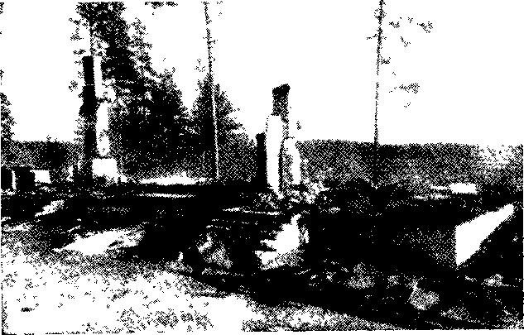
Рис. 125. Некачественное расследование по этому пожару исключило возможность категорического заключения о причине пожара

К сказанному добавим, что в соответствии со ст. 81 У ПК РСФСР в случае недостаточной ясности или полноты заключения может быть назначена дополнительная экспертиза, поручаемая тому или другому эксперту.
В случае необоснованности заключения эксперта или сомнения в его правильности может быть назначена повторная экспертиза, поручаемая другому эксперту или другим экспертам.

_________________
¹ Р. Д. Рахунов. Теория и практика экспертизы в советском уголовном процессе, Госюриздат, 1953.
Пример случая, когда дать категорическое заключение о причине пожара невозможно. Пожар произошел в здании, временно приспособленном под клуб сельскохозяйственной артели. В результате пожара клуб сгорел полностью (рис. 125).
Дознанием было установлено, что 25 октября с 21 ч до 23 ч 15 мин в клубе были танцы. Горел электрический свет, никаких признаков технических неполадок не замечалось, все было спокойно.
По окончании вечера последними из здания уходили две девушки: одна из них заведывала клубом, другая работала в клубе киномехаником. Пока они приводили помещение в порядок, первую девушку ожидал ее знакомый старший сержант Г. Клуб был закрыт в 23 ч 30 мин, а спустя 35 мин после этого граждане, проживающие поблизости, заметили в клубе пожар.
По показаниям одних очевидцев пожар был замечен между кинобудкой и коридором. По показаниям других — под крышей у входа в клуб.
На утро после пожара заведующая клубом рассказывала работникам пожарной охраны и следователю прокуратуры об одном существенном обстоятельстве: старший сержант Г. ждал ее у выхода из зала около кинобудки и в это время курил, а пол в помещении был ветхим, имел щели. Эти пояснения могли иметь большое значение при проверке вероятности возникновения пожара от неосторожного курения. К сожалению, следователем они процессуально закреплены не были.
16 ноября на пожарно-испытательную станцию из районной прокуратуры поступили материалы о пожаре «для дачи заключения о причине пожара и принятия мер по существу». Но, как оказалось, дело велось поверхностно. Материалы (на 11 листах) содержали протокол осмотра места происшествия, составленный следователем прокуратуры, четыре лаконичных объяснения, взятых участковым уполномоченным милиции у работников клуба и у обнаруживших пожар граждан, объяснения старшего сержанта Г. и заведующей клубом, полученные у них при вызове в прокуратуру.
Для представления обоснованного заключения о причине пожара этих материалов было недостаточно. Более того, они не содержали и данных о тех фактах, о которых сразу после пожара рассказывала заведующая клубом. Старший сержант Г. показал, что ждал девушку не в зале, а на крыльце и якобы вообще не курил в тот вечер из-за отсутствия папирос. Однако он же показывал, что заведующая клубом, уходя, закрыла внутренние двери в кинобудку, о чем он, находясь на улице, знать не мог. Вопреки своим устным пояснениям о плохом состоянии пола заведующая клубом в письменном объяснении утверждала, что пол был исправным.
При такой недоработке и наличии противоречий в материалах по делу не было возможности дать обоснованное заключение и о причине пожара. Эксперт, опираясь на статью 82 УПК РСФСР, от дачи заключения отказался. При возвращении материалов расследования в прокуратуру отказ от дачи заключения был подробно аргументирован. В документе на имя районного прокурора было указано, что многие нужные для заключения данные, факты и обстоятельства не расследовались и остались неустановленными. Поэтому для возможности пожарно-технического заключения дополнительно необходимы следующие данные:
план местности с нанесением здания клуба, ближайших к нему построек и зданий, дорог, водоисточников и т. д. Без такого плана нельзя ориентироваться в показаниях первых очевидцев пожара (с каких позиций был впервые замечен пожар и т. д.). Это нужно знать при решении вопроса о месте возникновения пожара;
план сгоревшего здания и технические данные об его устройстве; приложенный к протоколу осмотра план пожарища таких сведений не содержит (да и не может содержать).
По зданию требуется указать:
1) планировку помещений по состоянию на день пожара, точно отражающую названия, которые упоминаются в материалах; план должен быть составлен в масштабе;
2) материал и устройство стен обеих частей здания: юго-восточной, где находился зал, и северо-западной с бывшей библиотекой и другими вспомогательными помещениями;
3) расположение окон и дверей в наружных и внутренних стенах здания, иначе неясны показания очевидцев, видевших пламя, вырывающееся якобы через окно, а также вскрывавших двери или упоминавших о них.
Есть основание предполагать, что показание одного из свидетелей о том, что огонь вырвался вначале через окно, над которым висела вывеска клуба, неточно.
Заведующая клубом после пожара пояснила, что в стене здания со стороны дороги было не окно, а пролом, заклеенный из помещения обоями; эта деталь имеет значение при исследовании некоторых вариантов положения очага пожара, условий его развития и обнаружения;
4) конструкцию полов и чердачного перекрытия в помещениях, обратив особое внимание на участок зрительного зала, в том числе между кинобудкой и входом в зрительный зал; были ли пустоты в конструкциях полов и перекрытий, засыпка и материал ее; не было ли в полах стружки или бумаги, что бывает характерно для построек финского типа;
5) материал, из которого была устроена кровля здания, план и конфигурацию крыши, наличие и расположение слуховых окон; как и где обеспечивалось попадание на чердак, наличие люков, лестниц и т. д.;
6) наличие (где, какие и размеры их) повреждений полов, стен, потолков, крыши и других частей и конструкций здания. Это необходимо для исследования версий о причине пожара, в частности от неосторожного обращения с огнем или умысла, замыкания в электросети, а также при оценке свидетельских показаний для выводов о месте и времени возникновения пожара, т. е. появилось ли пламя, которое увидели очевидцы через неисправные участки стен, перекрытий, крыши, что могло произойти вскоре после загорания или оно вырвалось только после того, как конструкции прогорели, на что необходимо время с учетом особенностей конструкции. При возникновении пожара от электрической проводки следовало ожидать появления первых признаков пожара на участках, где она проходила с учетом состояния ограждающих конструкций здания;
7) данные об электропроводке, ее схема (хотя бы примерная), марка проводов, наличие и состояние защиты, способ прокладки проводов через стены, расположение розеток, наличие в клубе нагревательных электроприборов (какие, сколько, для каких целей), нагрузка на сеть перед пожаром, конкретная возможность промочки электросети с учетом места и вида ее прокладки, состояния конструкций здания и метеорологических условий перед пожаром.
Сведениями по пп. 1—7 обычно располагают лица, эксплуатировавшие сгоревшее здание, проводившие когда-либо его ремонт, принимавшие участие в осмотре его с технической точки зрения. Кроме того, необходимо указывать метеорологические данные, в том числе о выпадении осадков за период нескольких дней до пожара, о направлении и силе ветра во время пожара.
Больше это дело на пожарно-испытательную станцию для производства экспертизы не поступало.

7. Отдельные виды экспертиз по делам о пожарах

При расследовании пожаров довольно часто возникает необходимость в проведении дополнительных, повторных и комиссионных экспертиз. В известной степени это обстоятельство отражает сложность расследования пожаров и недостаточный методический уровень подготовленности следователей и экспертов, Правда, в большей мере эти причины влияют на назначение повторных экспертиз по делам о пожарах.
Дополнительные пожарно-технические экспертизы обычно назначаются в связи с исследованием по вновь установленным обстоятельствам, по ходатайству обвиняемого или по решению суда в случае недостаточной ясности или полноты заключения. Новое заключение может дать тот же эксперт, но по дополнительным материалам или по тем же материалам, но по новым вопросам. Дополнительные заключения экспертами даются также в судебных заседаниях по вопросам сторон при исследовании версий о причине пожара в связи с другими, вновь установленными обстоятельствами дела.
Необходимость в повторной экспертизе возникает после критической оценки выводов уже произведенной экспертизы и выявления ее недостатков. О назначении повторной экспертизы должно быть вынесено мотивированное постановление. Факт назначения повторной пожарно-технической экспертизы нередко отражает также наличие недостатков, имевших место в расследовании пожара, в частности неполноту материалов, представленных эксперту, давшему первое заключение.
Для проведения повторной экспертизы назначается новый эксперт. Однако эксперт, проводивший первую экспертизу, как правило, должен принимать участие и в повторной. Таким образом, повторная экспертиза, как правило, является комиссионной. Эксперты пользуются теми же материалами, по которым проводилась первичная экспертиза, и на разрешение повторной экспертизы выносятся те же вопросы. Иногда ставятся и дополнительные вопросы, особенно если по делу выявлены новые обстоятельства.
Одной из особенностей повторных пожарно-технических экспертиз является обычно значительный разрыв во времени между фактом пожара и назначением экспертизы. Экспертный осмотр места пожара может быть исключен по причине изменения обстановки. Поэтому проведение повторной экспертизы с категорическим выводом о причине пожара нередко оказывается весьма сложным, несмотря на уже значительный объем дела.
Комиссионные пожарно-технические экспертизы в отличие от комплексных технических экспертиз по делам о пожарах назначаются в составе нескольких специалистов одного профиля. В сложных случаях и по крупным пожарам организация таких экспертных комиссий позволяет провести работу в более сжатые сроки и на более высоком уровне.

8. Пожарно-техническая экспертиза и пожарная профилактика

Экспертное исследование обстоятельств, которые приводят к пожарам и определяют подчас весьма тяжелые их последствия, дает нередко поучительный материал для выводов, направленных на улучшение противопожарных мероприятий. В качестве примера приведем рекомендации, сделанные экспертом по результатам исследования причины пожара, возникшего на складе галантерейных товаров.
Причиной пожара явилось тепловое самовозгорание целлулоидных изделий, коробки с которыми оказались сложенными вплотную к стене с дымоходом. К дымоходу был подключен варочный котел, работающий на газе и установленный в смежном со складом помещении конфетного производства за стеной, около которой лежали коробки.
В данном случае из экспертного анализа материалов дела вытекали и экспертом были предложены следующие рекомендации.
1. На базах, складах, предприятиях торговли на ограниченных площадях сосредоточены большие товарно-материальные ценности. Сохранение этих ценностей от пожаров в известной мере зависит от действенности пожарно-технических обследований. Целесообразно разработать указания по методике проведения обследований противопожарного состояния этих объектов (далее было высказано мнение по содержанию методических указаний).
2. Необходимо издание справочника пожароопасности твердых горючих материалов. Пособие нашло бы широкое применение в работе по предупреждению и расследованию пожаров.
Анализ причин пожаров, связанных с возгоранием и самовозгоранием твердых горючих материалов, затруднен ввиду отсутствия обобщенных справочных данных.
3. Установленный решением Исполкома Ленгорсовета депутатов трудящихся порядок отпуска целлулоидных материалов производственным и торговым предприятиям исключительно при наличии разрешений Госпожнадзора на право хранения целлулоида, целесообразно распространить на все организации, снабжающие оптовых потребителей целлулоидными материалами. Затем должна быть обеспечена система действенного контроля за соблюдением такого порядка.
4. Запретить трубочистным мастерам единоличное обследование дымоходов, предназначенных для подключения газифицированных установок.
Организациям, занимающимся разработкой проектов газоснабжения, необходимо принимать от заказчиков задания на проектирование газоснабжения зданий только при наличии установленной и оформленной надлежащим образом документации (согласно «Правилам устройства и эксплуатации газового оборудования в жилых, общественных и коммунально-бытовых зданиях»).
Должен быть обеспечен контроль за соблюдением этих условий.
Такие предложения касаются вопросов работы учреждений пожарной охраны и многих других организаций, могут относиться к деятельности тех или иных работников, затрагивать технические детали. Они не влияют на направление следственных действий, на исход дела (в противном случае соответствующие данные должны войти в текст заключения экспертизы). Поэтому предложения эксперта, направленные на улучшение противопожарных мероприятий, как правило, не входят в заключение судебной пожарно-технической экспертизы, а представляются на рассмотрение соответствующих инстанций. Включение таких рекомендаций в экспертное заключение загромождает экспертизу данными, не относящимися к существу дела, и может явиться поводом для необоснованных кассаций и представлений.

9. Пожарно-техническое заключение о причине пожара

Возбуждать уголовные дела по всем случаям пожаров обычно нет оснований. По большинству происходящих пожаров уголовные дела не возбуждаются, однако причина каждого пожара должна быть правильно установлена. Это делается работниками пожарной охраны в служебном порядке.
В предисловии к книге указывалось, что в основе этой работы лежит методика установления причин пожаров. Такая методика применима во всех случаях независимо от причины и размеров пожара, тех или иных местных условий. Положения ее пригодны как для проведения судебной пожарно-технической экспертизы, так и для составления пожарно-технического заключения о причине пожара. Метод исследования в обоих случаях одинаков. Разница состоит лишь в юридическом значении документов. Для составления пожарно-технического заключения не требуется процессуально оформленных оснований, которые обеспечивают судебной пожарно-технической экспертизе гарантию достоверности ее выводов. Поэтому пожарно-техническое заключение о причине пожара, несмотря на правильность его по существу, не может быть доказательством по уголовному делу. И оно не требует от исполнителя ссылки на то, что он предупрежден об ответственности по ст. 181 УК РСФСР (за заведомо ложное экспертное заключение), обязательной для эксперта. Последний несет личную ответственность по закону за правильность данного заключения. Пожарно-техническое заключение может быть представлено вышестоящим руководителям на согласование и утверждение.

ЛИТЕРАТУРА

Блинов В. И., Худяков Г. Н. Диффузионное горение жидкостей. Изд-во АН СССР. М., 1961.
Брайнин М. С. Расследование дел о пожарах. Госгориздат, 1956.
Винберг А. И. Криминалистическая экспертиза в советском уголовном процессе. Госюриздат, 1956.
Гарпинченко А. М., Голубев С. Г., Данилов М. В., Кальм А.А., Каляев С. В., Михайлов В. И. Пожарная тактика. Изд-во МКХ РСФСР, 1955.
Годжелло М.Г., Демидов П. Г., Джалалов Е.М., Коршак 3. В., Рябов И. В. Легковоспламеняющиеся и горючие жидкости. Справочник. Изд-во МКХ РСФСР, 1956.
Демидов П. Г. Горение и свойства горючих веществ. Изд-во МКХ РСФСР, 1962.
Дулов А. В. Вопросы теории судебной экспертизы в советском уголовном процессе. Изд-во Белорусского Государственного университета им. В. И. Ленина. Минск, 1959.
Егоров А. П. Расследование по делам о пожарах в поездах. Госюриздат. 1952.
Криминалистика. Под ред. Голунского С. А. Госюриздат, 1952.
Логинов Ф. Л., Терешенков Н. К., Гогин Н. А., Мегорский Б. В. Организация и методика проведения работы органами государственного пожарного надзора. Изд-во МКХ РСФСР, 1956.
Миронов Н. Насущные вопросы дальнейшего укрепления социалистической законности. «Коммунист», 1963, № 1.
Миронов Н. Государственная безопасность—всенародное дело. «Коммунист», 1960, № 11.
Морковников С. О функции охраны социалистической собственности. «Коммунист», 1959, № 13.
Николаев В. Против ошибочных взглядов по вопросам социалистической законности. Рецензия на книгу В. П. Радькова «Социалистическая законность в советском уголовном процессе». «Коммунист», 1960. № 15.
Попов В. И. Осмотр места происшествия. Госюриздат, 1959.
Палиашвили А. Специфика проведения повторной криминалистической экспертизы. «Советская юстиция», 1958, № 7.
Рахунов Р. Д. Теория и практика экспертизы в советском уголовном процессе. Госюриздат, 1953.
Ройтман М. Я. Пожарная профилактика в строительном деле. Изд-во МКХ РСФСР, 1961.
Сборник противопожарных норм строительного проектирования промышленных предприятий и населенных мест. Часть первая. Стройиздат, 1964.
Слюсарев Г. Г. О возможном и невозможном в оптике. Физматгиз, 1960.
Судаков Л. Социалистическая собственность священна и неприкосновенна! «Коммунист», 1961, № 10.
Таубкин С. И. Основы огнезащиты целлюлозных материалов. Изд-во МКХ РСФСР, 1960.
Таубкин С. И., Баратов А. Н., Никитина Н. С. Справочник пожароопасности твердых веществ и материалов. Изд-во МКХ РСФСР, 1961. Трусов А. И. Основы теории судебных доказательств. Госюриздат, 1960.

СОДЕРЖАНИЕ
Стр.
Предисловие 3

I. Причины пожаров и основные вопросы их установления

1. Процесс формирования причины пожара 5
2. Конкретность установления и учета причин пожаров – важное условие успешной борьбы с пожарами 8
3. Наиболее распространенные причины пожаров 9
4. Основные вопросы установления причин пожаров 15

II. Некоторые сведения о горении на пожарах

1. Предварительные замечания 17
2. Общие сведения о горении —
3. Источники теплоты —
4. Возникновение процесса горения 19
5. Полное и неполное горение 21
6. Пламя и дым 24
7. Передача теплоты и особенности распространения горения на пожарах 25

III. Понятие обстановки, предшествовавшей пожару

1. Общие сведения 32
2. Пожарно-техническая характеристика сооружения —
3. Характер, количество, состояние и размещение предметов и материалов, находившихся на участке
пожара 39
4. Технологический процесс, размещение, состояние и особенности использования оборудования 46
5. Специфика местных условий, порядков, уклада 50
6. События и обстоятельства, предшествовавшие возникновению пожара 52

IV. Действия по установлению причины пожара в период его тушения

1. Предварительные замечания 55
2. Общая ориентировка и наблюдение за пожаром —
3. Первоначальный осмотр территории 58
4. Сбор сведений через очевидцев пожара. Изъятие и истребование документов 59
5. О технике работы во время пожара 61

V. Очаг пожара и его признаки

1. Основные определения 62
2. Значение правильного установления очага пожара 63
3. Причины образования очаговых признаков 64
4. Основные виды признаков для определения очага пожара по состоянию конструкций, предметов
и материалов после пожара 65
5. Разрушения и следы горения в очаге пожара при недостаточном газообмене 66
6. Разрушения и следы горения в очаге пожара при благоприятных условиях для горения 69
7. Признаки очага в месте возникновения пожара на отдельных частях зданий 70
8. Признаки очага в месте возникновения пожара на мебели и оборудовании помещений 72
9. Признаки очага в месте возникновения пожара на производственном или ином специальном
оборудовании 75
10. Случаи, когда признаки очага в месте возникновения пожара не образуются 77
11. Признаки очага, образующиеся над местом возникновения пожара —
12. «Очаговый конус» 83
13. Признаки направленности распространения горения 85
14. Последовательно затухающие (нарастающие) поражения и следы горения 87
15. Произвольно расположенные поражения и следы горения 94
16. Определение очага пожара 100

VI. Осмотр места пожара
Стр.
1. Задачи осмотра места пожара 107
2. Основные зоны, стадии и виды осмотра места пожара 108
3. Организация осмотра места пожара 114
4. Сохранение обстановки на месте пожара 115
5. Изъятие вещественных доказательств 118
6. Примеры проведения осмотра места пожара 121
7. Фотографирование места пожара 127
8. Графическое оформление обстановки пожара и его результатов 130
9. Протокол осмотра места пожара 132

VII. Проверка версий о причине пожара

1. Сущность версий и их построение при исследовании причины пожара 136
2. Методика проверки версий о причине пожара 137
3. Об экспериментах по делам о пожарах 139
4. Основные вопросы и признаки для проверки отдельных версий о причине пожара причине пожара 140

VIII. Пожарно-техническая экспертиза

1. Сущность судебной экспертизы и основные принципы ее проведения 149
2. Предмет и метод пожарно-технической экспертизы 150
3. Выбор экспериментов при расследовании пожара 153
4. Назначение пожарно-технической экспертизы 156
5. Техника проведения пожарно-технической экспертизы 157
6. О вероятных заключениях пожарно-технической экспертизы 160
7. Отдельные виды экспертиз по делам о пожарах 162
8. Пожарно-техническая экспертиза и пожарная профилактика —
9. Пожарно-техническое заключение о причине пожара 163

Приложение

Схема методики установления причин пожаров —
Литература 164

